СХЕМА ТЕПЛОСНАБЖЕНИЯ
МУНИЦИПАЛЬНОГО ОБРАЗОВАНИЯ
ГОРОДСКОЙ ОКРУГ ГОРОД ШАРЫПОВО
КРАСНОЯРСКОГО КРАЯ НА ПЕРИОД ДО 2038 ГОДА

(АКТУАЛИЗАЦИЯ НА 2026 ГОД)

ТОМ 2. ОБОСНОВЫВАЮЩИЕ МАТЕРИАЛЫ

г. Шарыпово, 2025 г.
Оглавление
Характеристика городского округа 9
Глава 1. Существующее положение в сфере производства, передачи и потребления тепловой энергии для целей теплоснабжения 10
1.1 Функциональная структура теплоснабжения 10
1.2 Источники тепловой энергии 15
1.2.1 Структура и технические характеристики основного оборудования 15
1.2.2 Параметры установленной тепловой мощности источника тепловой энергии, в том числе теплофикационного оборудования и теплофикационной установки. Ограничения тепловой мощности и параметров располагаемой тепловой мощности. Объем потребления тепловой энергии (мощности) на собственные и хозяйственные нужды теплоснабжающей организации в отношении источников тепловой энергии и параметры тепловой мощности нетто 19
1.2.3 Сроки ввода в эксплуатацию основного оборудования, год последнего освидетельствования при допуске к эксплуатации после ремонта, год продления ресурса и мероприятия по продлению ресурса 20
1.2.4 Схемы выдачи тепловой мощности, структура теплофикационных установок (для источников тепловой энергии, функционирующих в режиме комбинированной выработки электрической и тепловой энергии) 21
1.2.5 Способы регулирования отпуска тепловой энергии от источников тепловой энергии с обоснованием выбора графика изменения температур и расхода теплоносителя в зависимости от температуры наружного воздуха 22
1.2.6 Среднегодовая загрузка оборудования 24
1.2.7 Способы учета тепла, отпущенного в тепловые сети 24
1.2.8 Статистика отказов и восстановлений оборудования источников тепловой энергии 25
1.2.9. Предписания надзорных органов по запрещению дальнейшей эксплуатации источников тепловой энергии. 25
1.2.10 Перечень источников тепловой энергии и (или) оборудования (турбоагрегатов), входящего в их состав (для источников тепловой энергии, функционирующих в режиме комбинированной выработки электрической и тепловой энергии), которые отнесены к объектам, электрическая мощность которых поставляется в вынужденном режиме в целях обеспечения надежного теплоснабжения потребителей 25
1.3 Тепловые сети, сооружения на них и тепловые пункты 26
1.3.1 Описание структуры тепловых сетей от каждого источника тепловой энергии, от магистральных выводов до центральных тепловых пунктов (если таковые имеются) или до ввода в жилой квартал или промышленный объект с выделением сетей горячего водоснабжения 26
1.3.2 Схемы тепловых сетей в зонах действия источников тепловой энергии 26
1.3.3 Параметры тепловых сетей, включая год начала эксплуатации, тип изоляции, тип компенсирующих устройств, тип прокладки, краткую характеристику грунтов в местах прокладки с выделением наименее надежных участков, определением их материальной характеристики и тепловой нагрузки потребителей, подключенных к таким участкам 31
1.3.4 Описание типов и количества секционирующей и регулирующей арматуры на тепловых сетях 34
1.3.5 Описание типов и строительных особенностей тепловых пунктов, тепловых камер и павильонов 34
1.3.6 Описание графиков регулирования отпуска тепла в тепловые сети с анализом их обоснованности 41
1.3.7 Фактические температурные режимы отпуска тепла в тепловые сети и их соответствие утвержденным графикам регулирования отпуска тепла в тепловые сети 41
1.3.8 Гидравлические режимы тепловых сетей и пьезометрические графики тепловых сетей 41
1.3.9 Статистика отказов (аварий, инцидентов) и восстановлений (аварийно-восстановительных ремонтов) тепловых сетей и среднее время, затраченное на восстановление работоспособности тепловых сетей, за последние 5 лет 44
1.3.10 Описание процедур диагностики состояния тепловых сетей и планирования капитальных (текущих) ремонтов 45
1.3.11 Описание периодичности и соответствия техническим регламентам и иным обязательным требованиям процедур летних ремонтов с параметрами и методами испытаний тепловых сетей 46
1.3.12 Описание нормативов технологических потерь при передаче тепловой энергии (мощности), теплоносителя, включаемых в расчет отпущенных тепловой энергии (мощности) и теплоносителя 46
1.3.13 Оценка фактических потерь тепловой энергии и теплоносителя при передаче тепловой энергии и теплоносителя по тепловым сетям за последние 3 года 46
1.3.14 Предписания надзорных органов по запрещению дальнейшей эксплуатации участков тепловой сети и результаты их исполнения 46
1.3.15 Описание наиболее распространенных типов присоединений теплопотребляющих установок потребителей к тепловым сетям, определяющих выбор и обоснование графика регулирования отпуска тепловой энергии потребителям 47
1.3.16 Сведения о наличии коммерческого приборного учета тепловой энергии, отпущенной из тепловых сетей потребителям и анализ планов по установке приборов учета тепловой энергии и теплоносителя 47
1.3.17 Анализ работы диспетчерских служб теплоснабжающих (теплосетевых) организаций и используемых средств автоматизации, телемеханизации и связи 48
1.3.18 Уровень автоматизации и обслуживания центральных тепловых пунктов, насосных станций 49
1.3.19 Сведения о наличии защиты тепловых сетей от превышения давления 49
1.3.20 Перечень выявленных бесхозяйных тепловых сетей и обоснование выбора организации, уполномоченной на их эксплуатацию 49
1.3.21 Данные энергетических характеристик тепловых сетей 53
1.4 Зоны действия источников тепловой энергии 54
1.5 Тепловые нагрузки потребителей тепловой энергии, групп потребителей тепловой энергии 55
1.5.1 Описание значений спроса на тепловую мощность в расчетных элементах территориального деления. 55
1.5.2 Описание значений расчетных тепловых нагрузок на коллекторах источников тепловой энергии 56
1.5.3 Описание случаев и условий применения отопления жилых помещений в многоквартирных домах с использованием индивидуальных квартирных источников тепловой энергии 75
1.5.4 Описание величины потребления тепловой энергии в расчетных элементах территориального деления за отопительный период и за год в целом 75
1.5.5 Существующие нормативы потребления тепловой энергии для населения на отопление и горячее водоснабжение 75
1.5.6 Описание сравнения величины договорной и расчетной тепловой нагрузки по зоне действия каждого источника тепловой энергии 77
1.6 Балансы тепловой мощности и тепловой нагрузки 78
1.6.1. Балансы установленной, располагаемой тепловой мощности и тепловой мощности нетто, потерь тепловой мощности в тепловых сетях и присоединенной тепловой нагрузки по каждому источнику тепловой энергии 78
1.6.2 Описание гидравлических режимов, обеспечивающих передачу тепловой энергии от источника тепловой энергии до самого удаленного потребителя и характеризующих существующие возможности (резервы и дефициты по пропускной способности) передачи тепловой энергии от источника тепловой энергии к потребителю 78
1.6.3 Причины возникновения дефицитов тепловой мощности и последствия влияния дефицитов на качество теплоснабжения 82
1.6.4 Описание резервов тепловой мощности нетто источников тепловой энергии и возможностей расширения технологических зон действия источников тепловой энергии с резервами тепловой мощности нетто в зоны действия с дефицитом тепловой мощности 82
1.7 Балансы теплоносителя 83
1.7.1 Описание балансов производительности водоподготовительных установок теплоносителя для тепловых сетей и максимального потребления теплоносителя в теплоиспользующих установках потребителей в перспективных зонах действия систем теплоснабжения и источников тепловой энергии, в том числе работающих на единую тепловую сеть 83
1.7.2 Структура балансов производительности водоподготовительных установок теплоносителя для тепловых сетей и максимального потребления теплоносителя в аварийных режимах систем теплоснабжения 84
1.8 Топливные балансы источников тепловой энергии и система обеспечения топливом 85
1.8.1 Описание видов и количества используемого основного топлива для каждого источника тепловой энергии 85
1.8.2 Описание видов резервного и аварийного топлива и возможности их обеспечения в соответствии с нормативными требованиями 86
1.8.3 Описание особенностей характеристик видов топлива в зависимости от мест поставки 86
1.8.4 Описание использования местных видов топлива 86
1.8.5 Описание видов топлива, их доли и значения низшей теплоты сгорания топлива, используемых для производства тепловой энергии по каждой системе теплоснабжения 86
1.8.6 Описание преобладающего в городском округе вида топлива, определяемого по совокупности всех систем теплоснабжения, находящихся в соответствующем городском округе 86
1.8.7 Описание приоритетного направления развития топливного баланса городского округа 87
1.9 Надежность теплоснабжения 88
1.9.1 Описание показателей, определяющих уровень надежности и качества при производстве и передаче тепловой энергии 88
1.9.2 Частота отключений потребителей 88
1.9.3 Поток (частота) и время восстановления теплоснабжения потребителей после отключений 88
1.9.4 Графические материалы (карты-схемы тепловых сетей и зон ненормативной надежности) 90
1.9.5 Результаты анализа аварийных ситуаций при теплоснабжении, расследование причин которых осуществляется федеральным органом исполнительной власти, уполномоченным на осуществление федерального государственного энергетического надзора, в соответствии с Правилами расследования причин аварийных ситуаций при теплоснабжении, утвержденными постановлением Правительства Российской Федерации от 02 июня 2022 г. N 1014 «О расследовании причин аварийных ситуаций в сфере теплоснабжения» 90
1.9.6 Результаты анализа времени восстановления теплоснабжения потребителей, отключенных в результате аварийных ситуаций при теплоснабжении 90
1.10 Технико-экономические показатели теплоснабжающих и теплосетевых организаций 94
1.11 Цены (тарифы) в сфере теплоснабжения 96
1.11.1 Описание динамики утвержденных цен (тарифов), устанавливаемых исполнительными органами субъекта Российской Федерации в области государственного регулирования цен (тарифов) по каждому из регулируемых видов деятельности и по каждой теплосетевой и теплоснабжающей организации с учетом последних 3 лет 96
1.11.2 Структура цен (тарифов) теплоснабжающих организаций, установленных на момент разработки схемы теплоснабжения 97
1.11.3 Плата за подключение к системе теплоснабжения и поступлений денежных средств от осуществления указанной деятельности 98
1.11.4 Плата за услуги по поддержанию резервной тепловой мощности 99
1.12 Описание существующих технических и технологических проблем в системах теплоснабжения городского округа 100
1.12.1 Описание существующих проблем организации качественного теплоснабжения 100
1.12.2 Описание существующих проблем организации надежного и безопасного теплоснабжения городского округа 100
1.12.3 Описание существующих проблем развития систем теплоснабжения 100
1.12.4 Описание существующих проблем надежного и эффективного снабжения топливом действующих систем теплоснабжения 100
1.12.5 Анализ предписаний надзорных органов об устранении нарушений, влияющих на безопасность и надежность системы теплоснабжения 100
Глава 2. Существующее и перспективное потребление тепловой энергии на цели теплоснабжения 101
2.1 Данные базового уровня потребления тепла на цели теплоснабжения 101
2.2 Прогнозы приростов площади строительных фондов по расчетным элементам территориального деления и по зонам действия источников тепловой энергии с разделением объектов строительства на многоквартирные дома, индивидуальные жилые дома, общественные здания, производственные здания промышленных предприятий, на каждом этапе 101
2.3 Прогнозы перспективных удельных расходов тепловой энергии на отопление, вентиляцию и горячее водоснабжение, согласованных с требованиями к энергетической эффективности объектов теплопотребления, устанавливаемых в соответствии с законодательством Российской Федерации 105
2.4 Прогнозы приростов объемов потребления тепловой энергии (мощности) и теплоносителя с разделением по видам теплопотребления в каждом расчетном элементе территориального деления и в зоне действия каждого из существующих или предлагаемых для строительства источников тепловой энергии на каждом этапе 105
2.5 Прогнозы приростов объемов потребления тепловой энергии (мощности) и теплоносителя с разделением по видам теплопотребления в расчетных элементах территориального деления и в зонах действия индивидуального теплоснабжения на каждом этапе 106
2.6 Прогнозы приростов объемов потребления тепловой энергии (мощности) и теплоносителя объектами, расположенными в производственных зонах, при условии возможных изменений производственных зон и их перепрофилирования и приростов объемов потребления тепловой энергии (мощности) производственными объектами с разделением по видам теплопотребления и по видам теплоносителя (горячая вода и пар) в зоне действия каждого из существующих или предлагаемых для строительства источников тепловой энергии 107
Глава 3. Электронная модель системы теплоснабжения городского округа 109
3.1 Графическое представление объектов системы теплоснабжения с привязкой к топографической основе городского округа и с полным топологическим описанием связности объектов 109
3.2 Паспортизация объектов системы теплоснабжения 109
3.3 Паспортизация и описание расчетных единиц территориального деления, включая административное 111
3.4 Гидравлический расчет тепловых сетей любой степени закольцованности, в том числе гидравлический расчет при совместной работе нескольких источников тепловой энергии на единую тепловую сеть 114
3.5 Моделирование всех видов переключений, осуществляемых в тепловых сетях, в том числе переключений тепловых нагрузок между источниками тепловой энергии 114
3.6 Расчет балансов тепловой энергии по источникам тепловой энергии и по территориальному признаку 114
3.7 Расчет потерь тепловой энергии через изоляцию и с утечками теплоносителя 114
3.8 Расчет показателей надежности теплоснабжения 117
3.9 Групповые изменения характеристик объектов (участков тепловых сетей, потребителей) по заданным критериям с целью моделирования различных перспективных вариантов схем теплоснабжения 117
3.10 Сравнительные пьезометрические графики для разработки и анализа сценариев перспективного развития тепловых сетей 117
Глава 4. Существующие и перспективные балансы тепловой мощности источников тепловой энергии и тепловой нагрузки потребителей 118
4.1 Балансы существующей на базовый период схемы теплоснабжения (актуализации схемы теплоснабжения) тепловой мощности и перспективной тепловой нагрузки в каждой из зон действия источников тепловой энергии с определением резервов (дефицитов) существующей располагаемой тепловой мощности источников тепловой энергии, устанавливаемых на основании величины расчетной тепловой нагрузки 118
4.2 Гидравлический расчет передачи теплоносителя для каждого магистрального вывода с целью определения возможности (невозможности) обеспечения тепловой энергией существующих и перспективных потребителей, присоединенных к тепловой сети от каждого источника тепловой энергии 118
4.3 Выводы о резервах (дефицитах) существующей системы теплоснабжения при обеспечении перспективной тепловой нагрузки потребителей 120
Глава 5. Мастер-план развития систем теплоснабжения городского округа 121
5.1. Описание вариантов перспективного развития систем теплоснабжения городского округа (в случае их изменения относительно ранее принятого варианта развития систем теплоснабжения). 121
5.2 Технико-экономическое сравнение вариантов перспективного развития систем теплоснабжения городского округа 121
5.3 Обоснование выбора приоритетного варианта перспективного развития систем теплоснабжения городского округа на основе анализа ценовых (тарифных) последствий для потребителей 121
Глава 6. Существующие и перспективные балансы производительности водоподготовительных установок и максимального потребления теплоносителя теплопотребляющими установками потребителей, в том числе в аварийных режимах 124
6.1 Расчетная величина нормативных потерь теплоносителя в тепловых сетях в зонах действия источников тепловой энергии 124
6.2 Максимальный и среднечасовой расход теплоносителя (расход сетевой воды) на горячее водоснабжение потребителей с использованием открытой системы теплоснабжения в зоне действия каждого источника тепловой энергии, рассчитываемый с учетом прогнозных сроков перевода потребителей, подключенных к открытой системе теплоснабжения (горячего водоснабжения), отдельным участкам такой системы, на закрытую систему горячего водоснабжения 124
6.3 Сведения о наличии баков-аккумуляторов 124
6.4 Нормативный и фактический (для эксплуатационного и аварийного режимов) часовой расход подпиточной воды в зоне действия источников тепловой энергии 124
6.5 Существующий и перспективный баланс производительности водоподготовительных установок и потерь теплоносителя с учетом развития системы теплоснабжения 125
Глава 7. Предложения по строительству, реконструкции, техническому перевооружению и (или) модернизации источников тепловой энергии 126
7.1 Описание условий организации централизованного теплоснабжения, индивидуального теплоснабжения, а также поквартирного отопления, которое должно содержать в том числе определение целесообразности или нецелесообразности подключения (технологического присоединения) теплопотребляющей установки к существующей системе централизованного теплоснабжения исходя из недопущения увеличения совокупных расходов в такой системе централизованного теплоснабжения, расчет которых выполняется в порядке, установленном методическими указаниями по разработке схем теплоснабжения 126
7.2 Описание текущей ситуации, связанной с ранее принятыми в соответствии с законодательством Российской Федерации об электроэнергетике решениями об отнесении генерирующих объектов к генерирующим объектам, мощность которых поставляется в вынужденном режиме в целях обеспечения надежного теплоснабжения потребителей 126
7.3 Анализ надежности и качества теплоснабжения для случаев отнесения генерирующего объекта к объектам, вывод которых из эксплуатации может привести к нарушению надежности теплоснабжения (при отнесении такого генерирующего объекта к объектам, электрическая мощность которых поставляется в вынужденном режиме в целях обеспечения надежного теплоснабжения потребителей, в соответствующем году долгосрочного конкурентного отбора мощности на оптовом рынке электрической энергии (мощности) на соответствующий период), в соответствии с методическими указаниями по разработке схем теплоснабжения 127
7.4 Обоснование предлагаемых для строительства источников тепловой энергии, функционирующих в режиме комбинированной выработки электрической и тепловой энергии, для обеспечения перспективных тепловых нагрузок 127
7.5 Обоснование предлагаемых для реконструкции и (или) модернизации действующих источников тепловой энергии, функционирующих в режиме комбинированной выработки электрической и тепловой энергии, для обеспечения перспективных приростов тепловых нагрузок 127
7.6 Обоснование предложений по переоборудованию котельных в источники тепловой энергии, функционирующие в режиме комбинированной выработки электрической и тепловой энергии, с выработкой электроэнергии на собственные нужды теплоснабжающей организации в отношении источника тепловой энергии, на базе существующих и перспективных тепловых нагрузок 130
7.7 Обоснование предлагаемых для реконструкции и (или) модернизации котельных с увеличением зоны их действия путем включения в нее зон действия существующих источников тепловой энергии 130
7.8 Обоснование предлагаемых для перевода в пиковый режим работы котельных по отношению к источникам тепловой энергии, функционирующим в режиме комбинированной выработки электрической и тепловой энергии 130
7.9 Обоснование предложений по расширению зон действия действующих источников тепловой энергии, функционирующих в режиме комбинированной выработки электрической и тепловой энергии 130
7.10 Обоснование предлагаемых для вывода в резерв и (или) вывода из эксплуатации котельных при передаче тепловых нагрузок на другие источники тепловой энергии 130
7.11 Обоснование организации индивидуального теплоснабжения в зонах застройки городского округа малоэтажными жилыми зданиями 130
7.12 Обоснование перспективных балансов производства и потребления тепловой мощности источников тепловой энергии и теплоносителя и присоединенной тепловой нагрузки в каждой из систем теплоснабжения городского округа 131
7.13 Анализ целесообразности ввода новых и реконструкции и (или) модернизации существующих источников тепловой энергии с использованием возобновляемых источников энергии, а также местных видов топлива 131
7.14 Обоснование организации теплоснабжения в производственных зонах на территории городского округа 131
7.15 Результаты расчетов радиуса эффективного теплоснабжения 131
Глава 8. Предложения по строительству, реконструкции и (или) модернизации тепловых сетей 134
8.1 Предложения по реконструкции и (или) модернизации, строительству тепловых сетей, обеспечивающих перераспределение тепловой нагрузки из зон с дефицитом тепловой мощности в зоны с избытком тепловой мощности (использование существующих резервов) 134
8.2 Предложения по строительству тепловых сетей для обеспечения перспективных приростов тепловой нагрузки под жилищную, комплексную или производственную застройку во вновь осваиваемых районах городского округа 134
8.3 Предложения по строительству тепловых сетей, обеспечивающих условия, при наличии которых существует возможность поставок тепловой энергии потребителям от различных источников тепловой энергии при сохранении надежности теплоснабжения 136
8.4 Предложения по строительству, реконструкции и (или) модернизации тепловых сетей для повышения эффективности функционирования системы теплоснабжения, в том числе за счет перевода котельных в пиковый режим работы или ликвидации котельных 136
8.5 Предложения по строительству тепловых сетей для обеспечения нормативной надежности теплоснабжения 136
8.6 Предложения по реконструкции и (или) модернизации тепловых сетей с увеличением диаметра трубопроводов для обеспечения перспективных приростов тепловой нагрузки 137
8.7 Предложения по реконструкции и (или) модернизации тепловых сетей, подлежащих замене в связи с исчерпанием эксплуатационного ресурса 137
8.8 Предложения по строительству, реконструкции и (или) модернизации насосных станций 138
Глава 9. Предложения по переводу открытых систем теплоснабжения (горячего водоснабжения), отдельных участков таких систем на закрытые системы горячего водоснабжения 139
9.1 Технико-экономическое обоснование предложений по типам присоединений теплопотребляющих установок потребителей (или присоединений абонентских вводов) к тепловым сетям, обеспечивающим перевод потребителей, подключенных к открытой системе теплоснабжения (горячего водоснабжения), на закрытую систему горячего водоснабжения 139
9.2 Выбор и обоснование метода регулирования отпуска тепловой энергии от источников тепловой энергии 139
9.3 Предложения по реконструкции тепловых сетей в открытых системах теплоснабжения (горячего водоснабжения), на отдельных участках таких систем, обеспечивающих передачу тепловой энергии к потребителям 139
9.4 Расчет потребности инвестиций для перевода открытой системы теплоснабжения (горячего водоснабжения) в закрытую систему горячего водоснабжения 139
9.5 Оценка экономической эффективности мероприятий по переводу открытых систем теплоснабжения (горячего водоснабжения), отдельных участков таких систем на закрытые системы горячего водоснабжения 139
9.6 Расчет ценовых (тарифных) последствий для потребителей в случае реализации мероприятий по переводу открытых систем теплоснабжения (горячего водоснабжения), отдельных участков таких систем на закрытые системы горячего водоснабжения 140
Глава 10. Перспективные топливные балансы 141
10.1 Расчеты по каждому источнику тепловой энергии перспективных максимальных часовых и годовых расходов основного вида топлива для зимнего и летнего периодов, необходимого для обеспечения нормативного функционирования источников тепловой энергии на территории городского округа 141
10.2 Результаты расчетов по каждому источнику тепловой энергии нормативных запасов топлива 141
10.3 Вид топлива, потребляемый источником тепловой энергии, в том числе с использованием возобновляемых источников энергии и местных видов топлива 143
10.4 Виды топлива, их долю и значение низшей теплоты сгорания топлива, используемые для производства тепловой энергии по каждой системе теплоснабжения 143
10.5 Преобладающий в городском округе вид топлива, определяемый по совокупности всех систем теплоснабжения, находящихся в соответствующем городском округе 143
10.6 Приоритетное направление развития топливного баланса городского округа 143
Глава 11. Оценка надежности теплоснабжения 144
11.1 Метод и результаты обработки данных по отказам участков тепловых сетей (аварийным ситуациям), средней частоты отказов участков тепловых сетей (аварийных ситуаций) в каждой системе теплоснабжения 144
11.2 Метод и результаты обработки данных по восстановлениям отказавших участков тепловых сетей (участков тепловых сетей, на которых произошли аварийные ситуации), среднего времени восстановления отказавших участков тепловых сетей в каждой системе теплоснабжения 144
11.3 Результаты оценки вероятности отказа (аварийной ситуации) и безотказной (безаварийной) работы системы теплоснабжения по отношению к потребителям, присоединенным к магистральным и распределительным теплопроводам 144
11.4 Результаты оценки коэффициентов готовности теплопроводов к несению тепловой нагрузки 145
11.5 Результаты оценки недоотпуска тепловой энергии по причине отказов (аварийных ситуаций) и простоев тепловых сетей и источников тепловой энергии 145
Глава 12. Обоснование инвестиций в строительство, реконструкцию, техническое перевооружение и (или) модернизацию 146
12.1 Оценка финансовых потребностей для осуществления строительства, реконструкции, технического перевооружения и (или) модернизации источников тепловой энергии и тепловых сетей 146
12.2 Обоснованные предложения по источникам инвестиций, обеспечивающих финансовые потребности для осуществления строительства, реконструкции, технического перевооружения и (или) модернизации источников тепловой энергии и тепловых сетей 146
12.3 Расчеты экономической эффективности инвестиций 148
12.4 Расчеты ценовых (тарифных) последствий для потребителей при реализации программ строительства, реконструкции, технического перевооружения и (или) модернизации систем теплоснабжения 148
Глава 13. Индикаторы развития систем теплоснабжения городского округа 149
Глава 14. Ценовые (тарифные) последствия 151
14.1 Тарифно-балансовые расчетные модели теплоснабжения потребителей по каждой системе теплоснабжения 151
14.2 Тарифно-балансовые расчетные модели теплоснабжения потребителей по каждой единой теплоснабжающей организации 151
14.3 Результаты оценки ценовых (тарифных) последствий реализации проектов схемы теплоснабжения на основании разработанных тарифно-балансовых моделей 153
Глава 15. Реестр единых теплоснабжающих организаций 154
15.1 Реестр систем теплоснабжения, содержащий перечень теплоснабжающих организаций, действующих в каждой системе теплоснабжения, расположенных в границах городского округа 154
15.2 Реестр единых теплоснабжающих организаций, содержащий перечень систем теплоснабжения, входящих в состав единой теплоснабжающей организации 155
15.3 Основания, в том числе критерии, в соответствии с которыми теплоснабжающей организации присвоен статус единой теплоснабжающей организации 156
15.4 Заявки теплоснабжающих организаций, поданные в рамках разработки проекта схемы теплоснабжения (при их наличии), на присвоение статуса единой теплоснабжающей организации 156
15.5 Описание границ зон деятельности единой теплоснабжающей организации (организаций) 156
Глава 16. Реестр проектов схемы теплоснабжения 159
16.1 Перечень мероприятий по строительству, реконструкции, техническому перевооружению и (или) модернизации источников тепловой энергии 160
16.2 Перечень мероприятий по строительству, реконструкции, техническому перевооружению и (или) модернизации тепловых сетей и сооружений на них 161
16.3 Перечень мероприятий, обеспечивающих перевод открытых систем теплоснабжения (горячего водоснабжения), отдельных участков таких систем на закрытые системы горячего водоснабжения 162
Глава 17. Замечания и предложения к проекту схемы теплоснабжения 163
17.1 Перечень всех замечаний и предложений, поступивших при разработке, утверждении и актуализации схемы теплоснабжения 163
17.2 Ответы разработчиков проекта схемы теплоснабжения на замечания и предложения 163
17.3 Перечень учтенных замечаний и предложений, а также реестр изменений, внесенных в разделы схемы теплоснабжения и главы обосновывающих материалов к схеме теплоснабжения 163
Глава 18. Сводный том изменений, выполненных в доработанной и (или) актуализированной схеме теплоснабжения 164
Глава 19. Оценка экологической безопасности теплоснабжения 171
19.1 Описание фоновых и/или сводных расчетов концентраций вредных (загрязняющих) веществ на территории городского округа 171
19.2 Прогнозные расчеты максимальных разовых концентраций вредных (загрязняющих) веществ в приземном слое атмосферного воздуха от сохраняемых, модернизируемых и планируемых к строительству объектов теплоснабжения, с учетом плана реализации мер по уменьшению загрязнения атмосферного воздуха 171
19.3 Прогнозные расчеты вкладов выбросов от объектов теплоснабжения, в фоновые (сводные) концентрации загрязняющих веществ на территории городского округа 172
19.4 Прогнозы удельных выбросов загрязняющих веществ на выработку тепловой и электрической энергии, согласованных с требованиями к обеспечению экологической безопасности объектов теплоэнергетики, устанавливаемых в соответствии с законодательством Российской Федерации 172
19.5 Прогнозы образования и размещения отходов сжигания топлива на сохраняемых, модернизируемых и планируемых к строительству объектах теплоснабжения 173
Глава 20. Исследование надежности систем теплоснабжения и теплопотребления городского округа Шарыпово при расчетных и нерасчетных похолоданиях 174

Характеристика городского округа
Статусом городского округа административное образование наделено в соответствии с Законом Красноярского края от 25.02.2005 №13-3131 «Об наделении муниципального образования город Шарыпово статусом городского округа».
В состав городского округа город Шарыпово Красноярского края (далее – ГО г. Шарыпово) входит три населенных пункта:
- город Шарыпово;
- городской поселок Дубинино;
- городской поселок Горячегорск.
Площадь территории муниципального образования составляет 28,97 кв.км.
Среднегодовая численность населения городского округа город Шарыпово по итогам 2024 года составляет 40 511 человека или 1398 человека на квадратный километр. Вместе с тем территория городского округа заселена неравномерно. Наиболее плотно заселен г. Шарыпово (1798 человека на квадратный километр), а наименее плотно п. Горячегорск (порядка 77 человек на квадратный километр), значительную часть территории которого занимают земли сельскохозяйственного использования.
Таблица 1 – Характеристики населенных пунктов городского округа город Шарыпово Красноярского края
Населенный пункт | Население,  среднегодовое  (2024 г.), тыс. чел. | Доля населения | Площадь, кв. км | Плотность,  чел./кв.км
г. Шарыпово | 32 287 | 79,7 | 17,96 | 1 797,7
п. Дубинино | 7 738 | 19,1 | 4,72 | 1 639,3
п. Горячегорск | 486 | 1,2 | 6,29 | 77,3
ИТОГО | 40 511 | 100,0 | 28,97 | 1 398,4
Характеристика климата городского округа были приняты по данным СП 131.13330.2020 «Строительная климатология» по метеостанции г. Ачинск.
Климат г. Шарыпово - резко континентальный с продолжительной зимой и коротким сравнительно жарким летом и относится к I климатическому району, подрайон I В. Преобладают ветры юго-западного направления.
Таблица 2 – Климатические показатели городского округа город Шарыпово Красноярского края
Климатический показатель | Значение по данным СП 131.13330.2020  «Строительная климатология»
Средняя годовая температура воздуха, ºС | 1,2
Средняя температура в январе, ºС | -16,1
Средняя температура в июле, ºС | 18,7
Средняя суточная амплитуда температуры воздуха наиболее холодного месяца, ºС | 7,7
Абсолютный минимум температур, ºС | -60
Температура воздуха наиболее холодной пятидневки обеспеченностью 0,92, ºС | -40
Продолжительность отопительного периода при среднесуточной температуре воздуха ниже 8 ºС, день | 234
Средняя температура отопительного периода со среднесуточной температурой ниже 8 ºС, ºС | -6,7
Продолжительность отопительного периода при среднесуточной температуре воздуха ниже 10 ºС, день | 250
Средняя температура отопительного периода со среднесуточной температурой ниже 10 ºС, ºС | -5,7

Глава 1. Существующее положение в сфере производства, передачи и потребления тепловой энергии для целей теплоснабжения

1.1 Функциональная структура теплоснабжения
1.1.1 Описание зон деятельности (эксплуатационной ответственности) теплоснабжающих и теплосетевых организаций и описание структуры договорных отношений между ними
На территории ГО г. Шарыпово по состоянию на 2025 год действует 1 единая теплоснабжающая организация, иные теплоснабжающие и теплосетевые организации на территории муниципального образования отсутствуют.
Единые теплоснабжающие организации:
- филиал «Березовская ГРЭС» публичного акционерного общества «Юнипро».
Функциональная структура системы централизованного теплоснабжения включает в себя производство тепловой энергии и ее транспорт до потребителей вышеуказанной теплоснабжающей организацией и представлена на рисунке 1.1.1.

Рисунок 1.1.1 – Функциональная структура теплоснабжения

В централизованной системе теплоснабжения г. Шарыпово и п. Дубинино производством тепловой энергии занимается Березовская ГРЭС, которая входит в состав компании ПАО «Юнипро».
От Березовской ГРЭС проложена двухтрубная система транспорта тепла до городских распределительных тепловых сетей. Распределительные тепловые сети – двухтрубные, подающие теплоноситель на отопление и горячее водоснабжение (ГВС). Теплоноситель вода с параметрами 130-70 ºС.
Актуальные (существующие) границы зон действия системы теплоснабжения определены точками присоединения самых удаленных потребителей к тепловым сетям и представлена на рисунках 1.1.2 – 1.1.4.

1.1.2 Описание зон деятельности (эксплуатационной ответственности) теплоснабжающих и теплосетевых организаций и описание структуры договорных отношений между ними в зонах действия производственных котельных
На территории ГО г. Шарыпово действуют производственные котельные, осуществляющие теплоснабжение соответствующих предприятий и организаций по собственным тепловым сетям.
Отпуск тепловой энергии сторонним потребителям (населению) от производственных котельных на территории муниципального образования не осуществляется.

1.1.3 Описание зон деятельности (эксплуатационной ответственности) теплоснабжающих и теплосетевых организаций и описание структуры договорных отношений между ними в зонах действия индивидуального теплоснабжения
Зоны действия индивидуального теплоснабжения на территории муниципального образования сформированы в микрорайонах с коттеджной и усадебной застройкой, которые не попадают в зону действия централизованного теплоснабжения Березовской ГРЭС.
На территории городского поселка Горячегорск, который также входит в состав городского округа г. Шарыпово, теплоснабжение потребителей осуществляется печным отоплением и в перспективе каких-либо решений по модернизации и развитию системы теплоснабжения поселка не планируется.

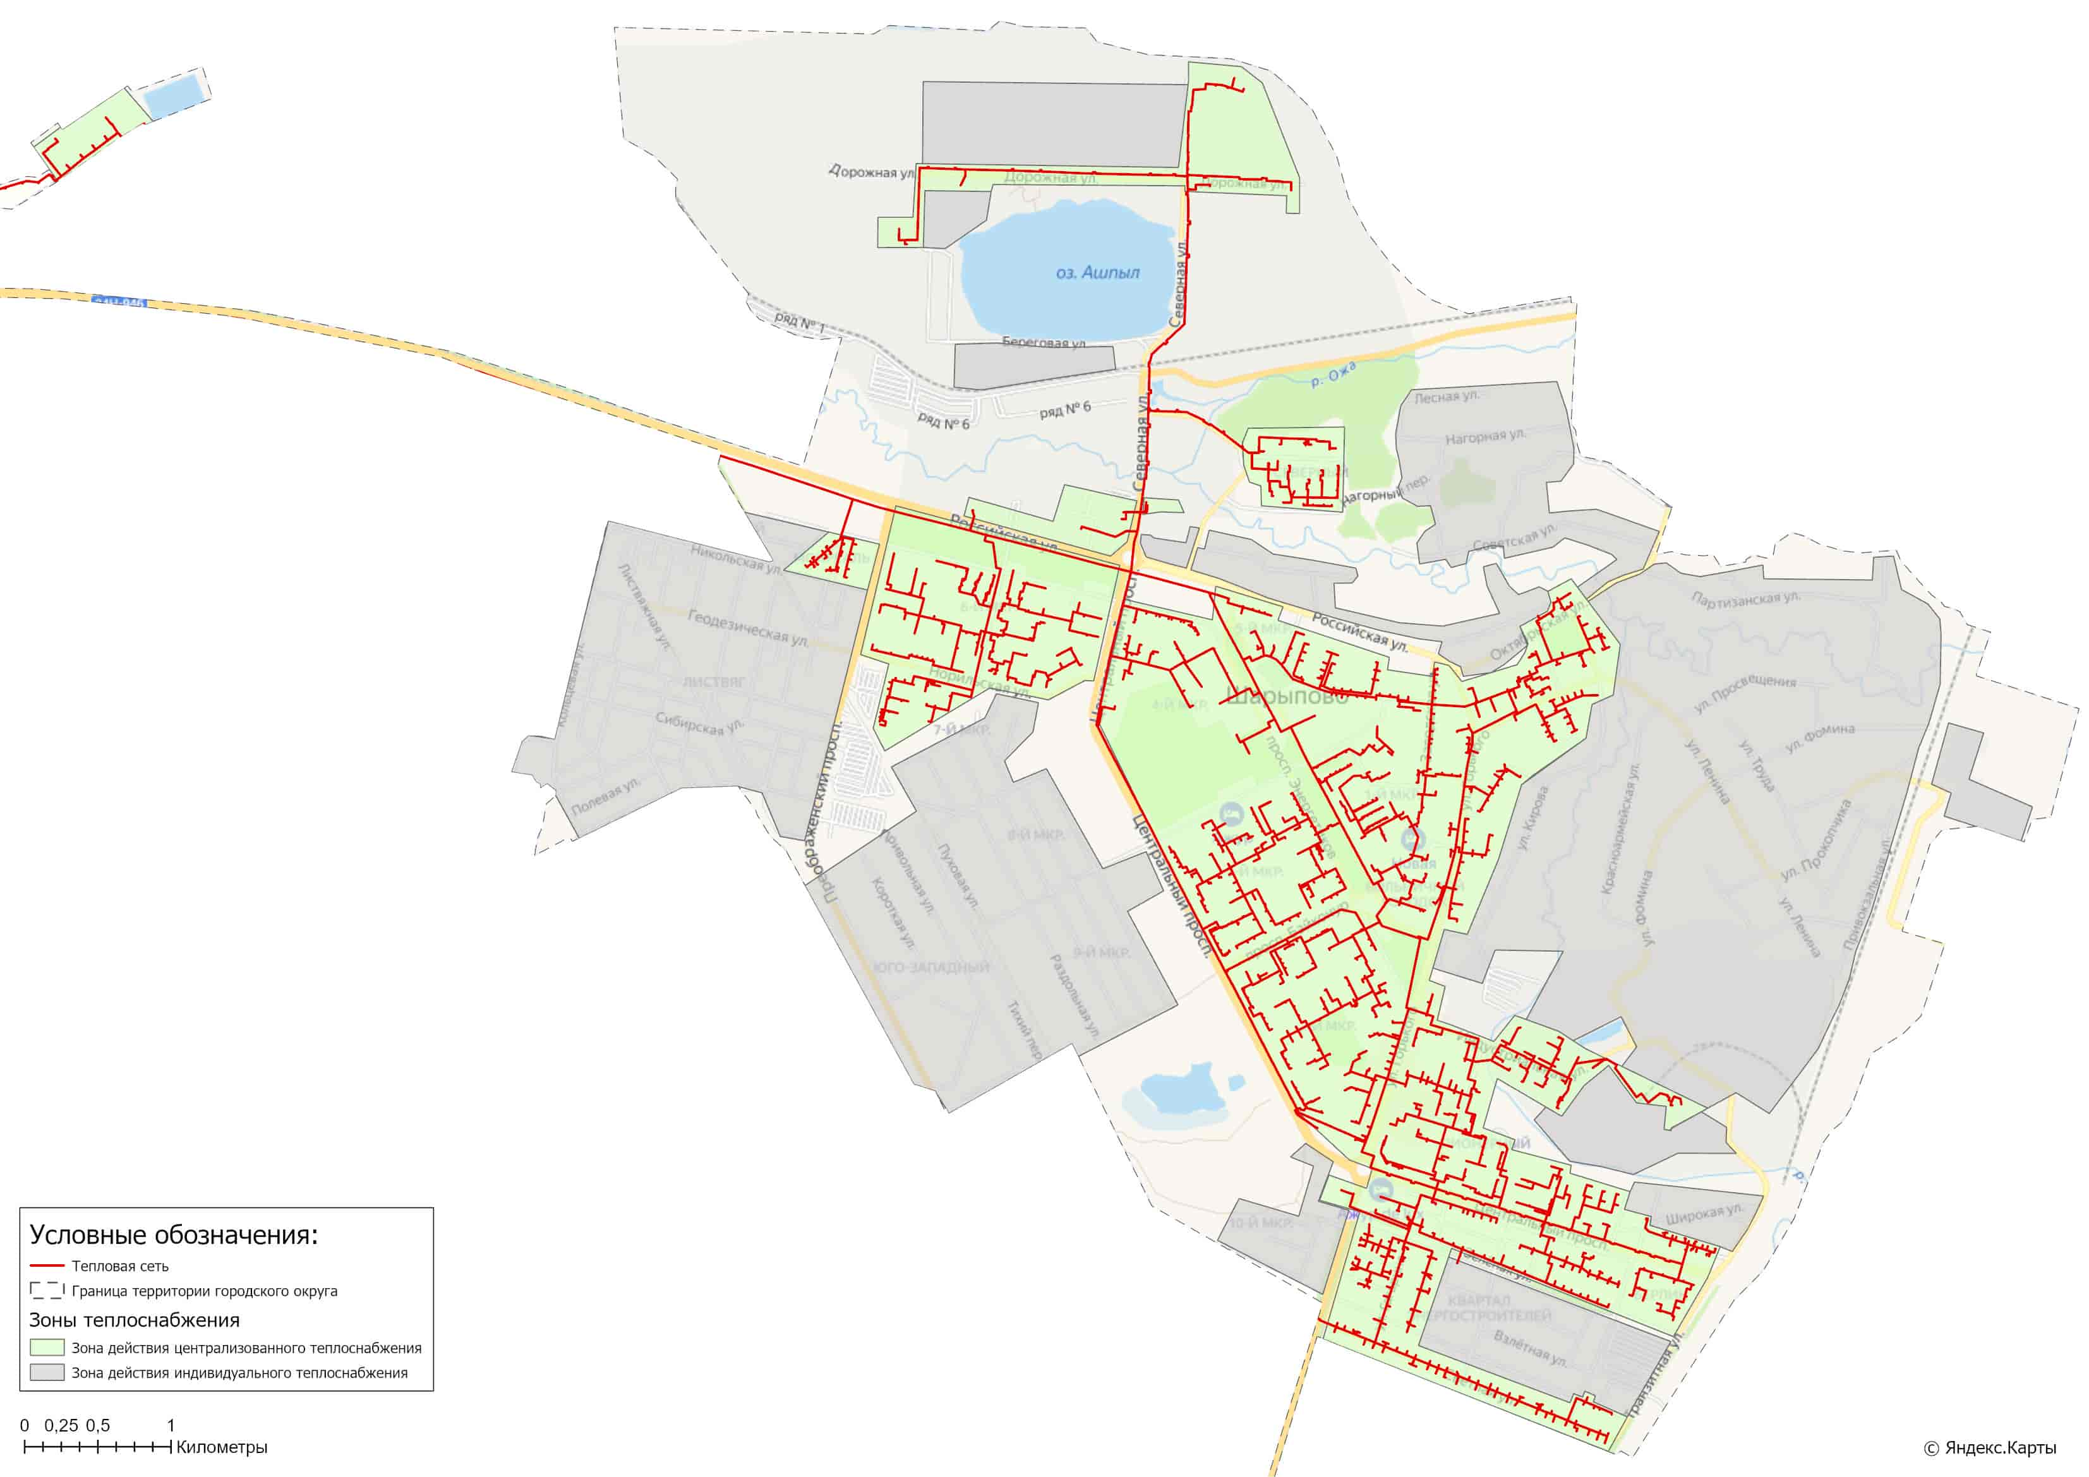
Рисунок 1.1.2 – Зоны действия типов систем теплоснабжения на территории города Шарыпово
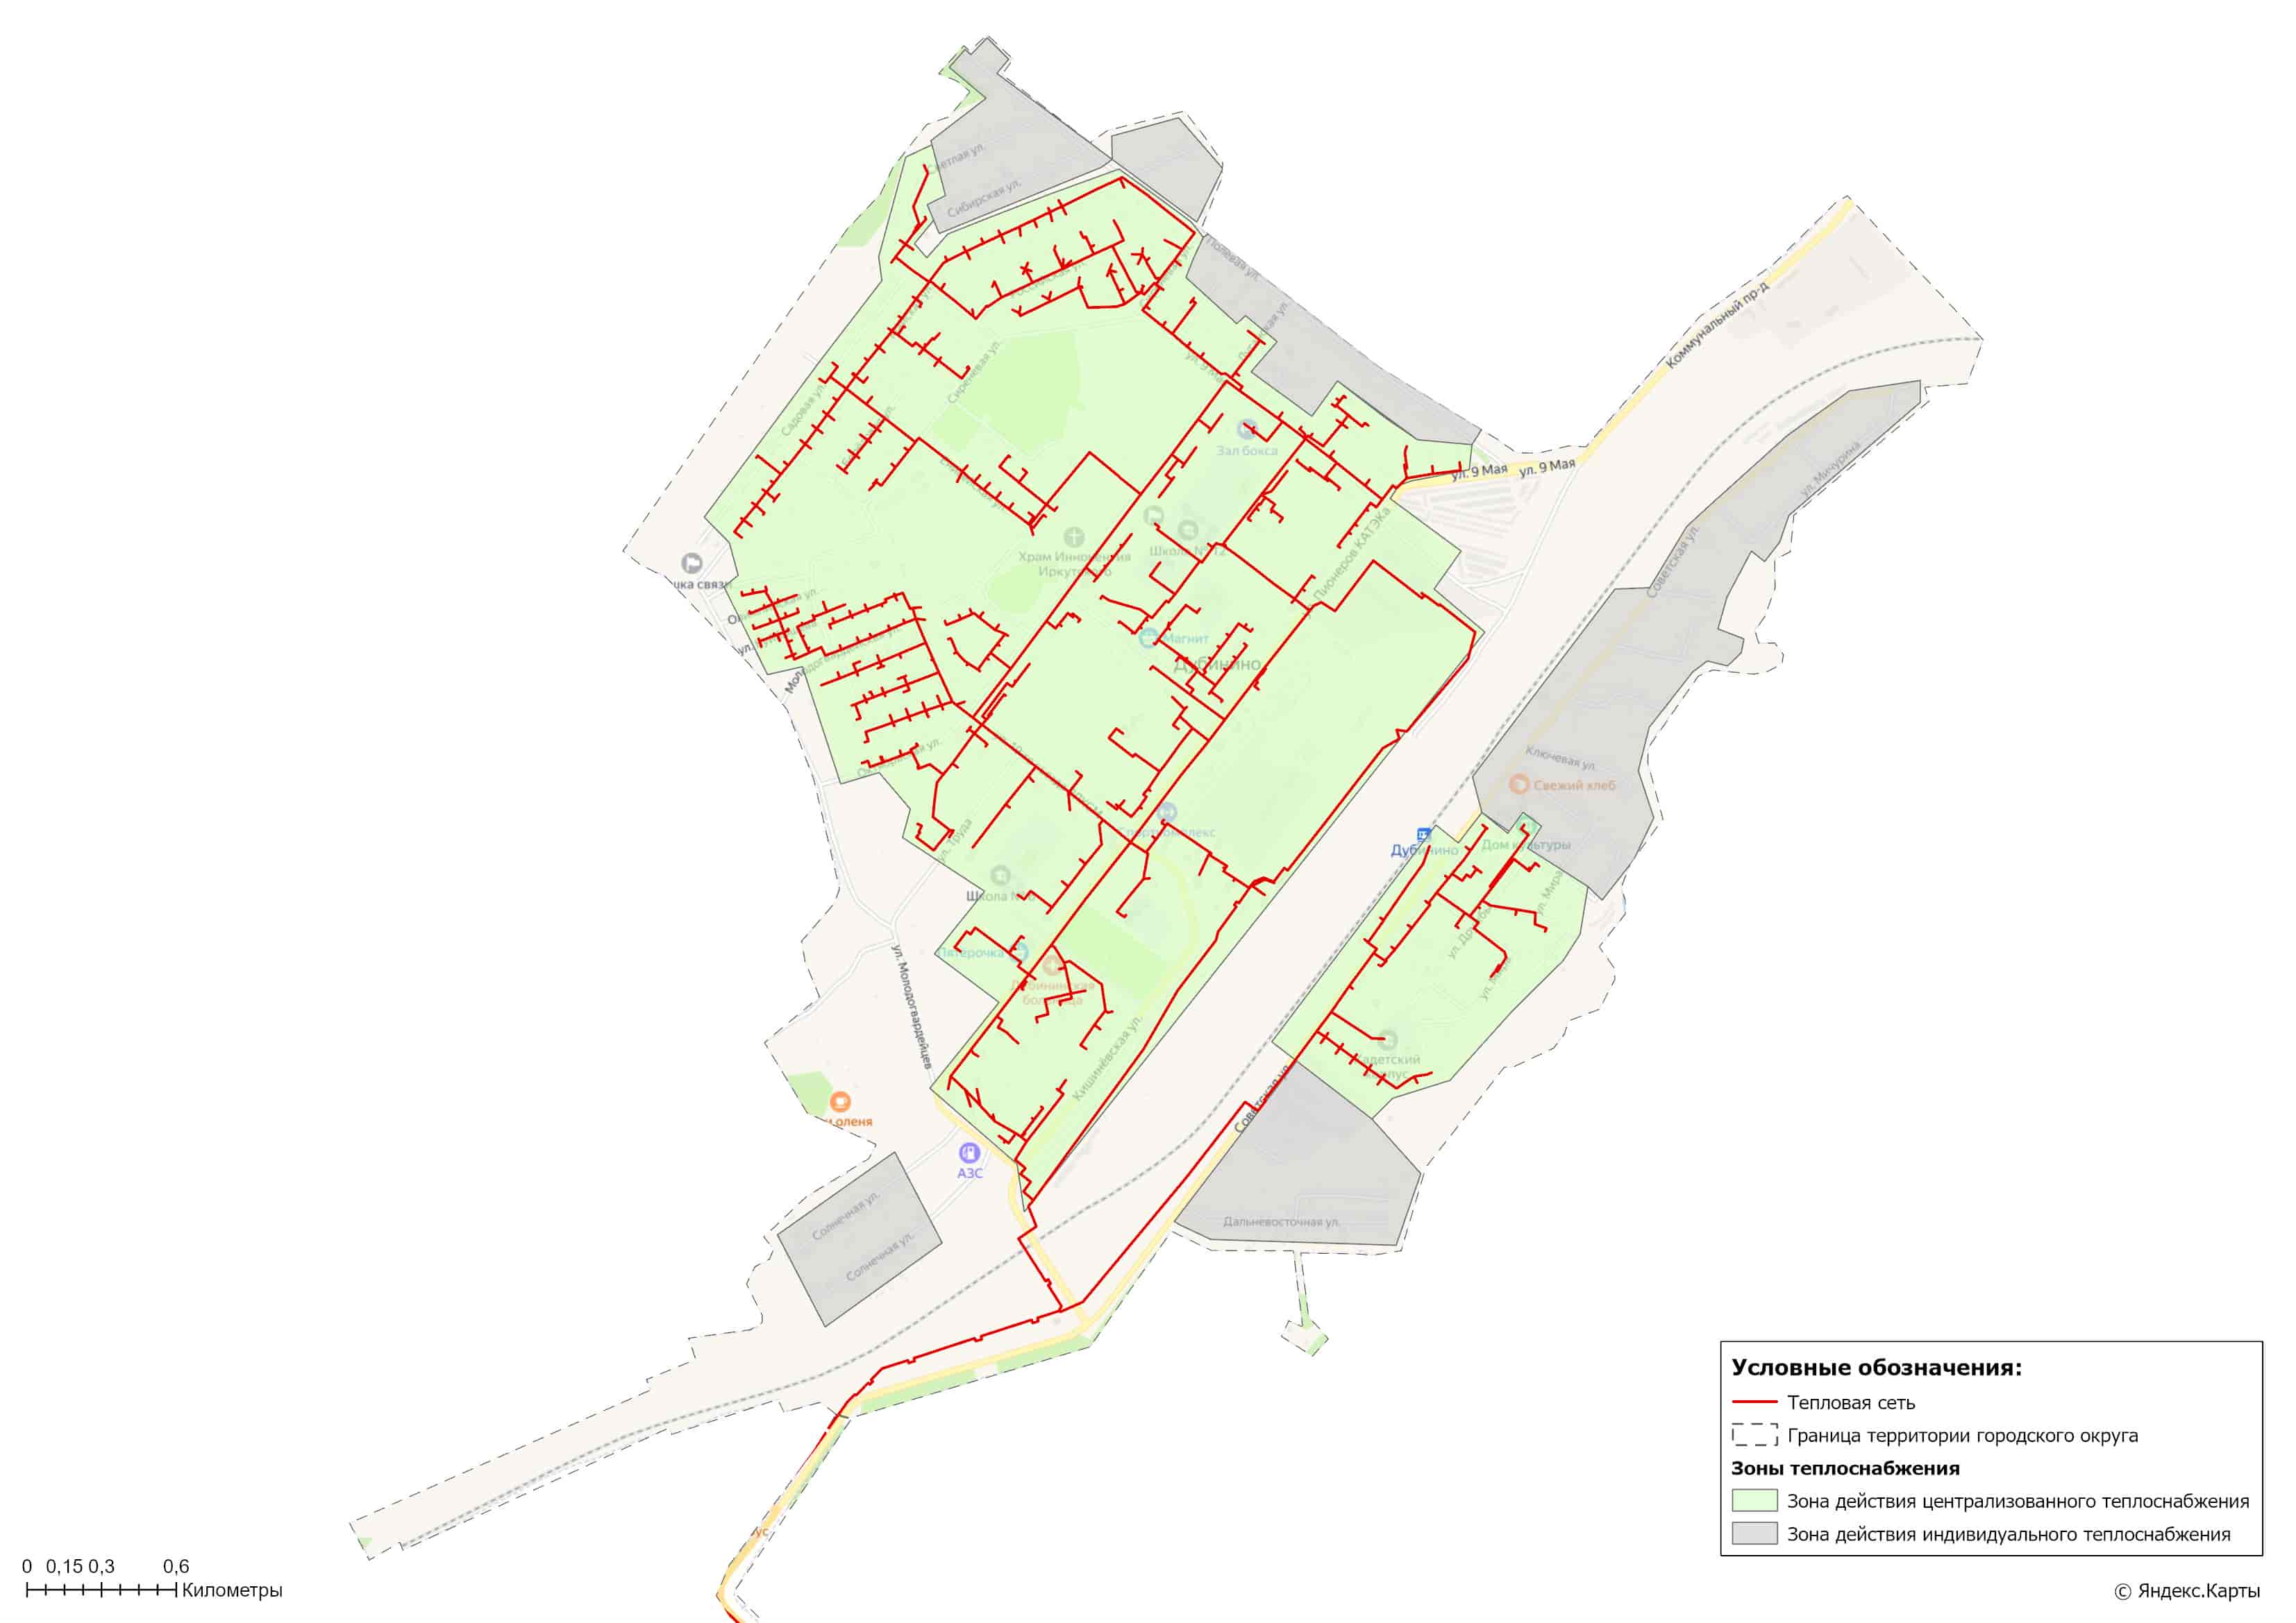
Рисунок 1.1.3 – Зоны действия типов систем теплоснабжения на территории поселка Дубинино
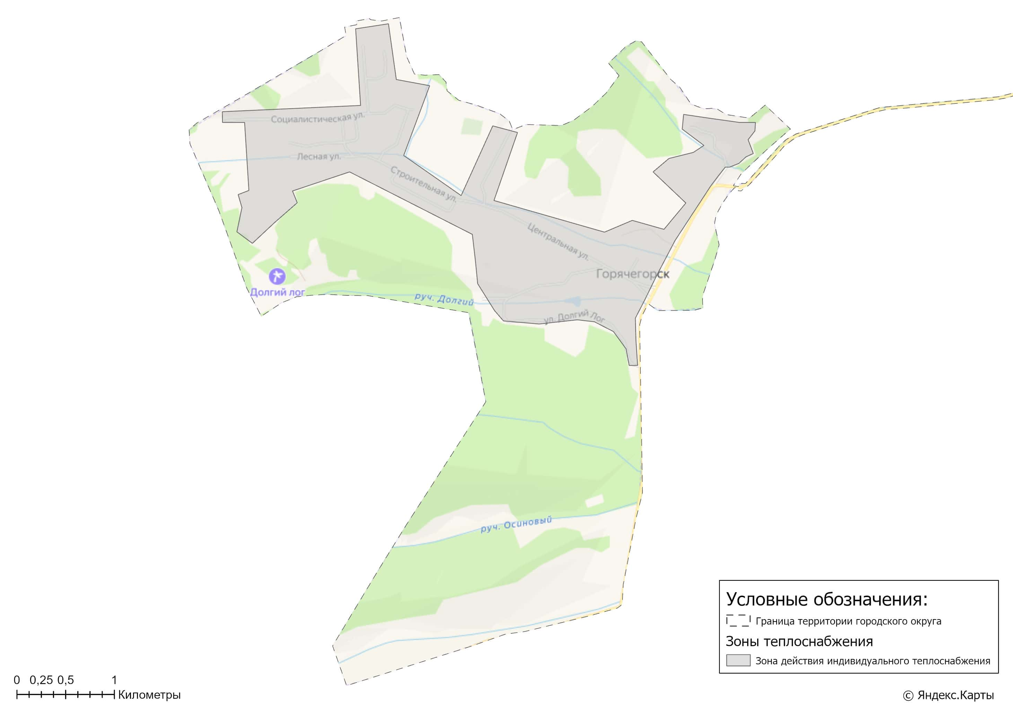
Рисунок 1.1.4 – Зоны действия типов систем теплоснабжения на территории поселка Горячегорск

1.2 Источники тепловой энергии

1.2.1 Структура и технические характеристики основного оборудования
В настоящее время в системе централизованного теплоснабжения ГО г. Шарыпово функционирует один источник тепловой энергии - «Березовская ГРЭС» филиал ПАО «Юнипро», который находится по адресу Красноярский край, Шарыповский муниципальный округ, промбаза «Энергетиков», ст. 1/15.
Территориально ГРЭС вынесена за черту города по ряду экономических соображений и санитарных требований охраны среды. Помимо потребителей города Шарыпово и городского поселка Дубинино станция обеспечивает отопление и горячее водоснабжение с. Холмогорское и с. Береш, расположенных на территории Шарыповского муниципального округа.
Расположение источника тепловой энергии указано на рисунке 1.2.1.1.
Филиал «Березовская ГРЭС» ПАО «Юнипро» осуществляет комбинированную выработку тепловой и электрической энергии.
Тепловая схема станции блочная, в настоящее время введено в работу три энергоблока, каждый из которых оснащен котельным агрегатом П-67 в паре с конденсационной турбиной К-800-240-5.
На пуско-отопительной котельной (ПОК), которая служит для пуска одного из блоков, если три стоят, а также для отпуска тепловой энергии на собственные нужды ГРЭС и города установлено шесть паровых котлов ГМ-50, два водогрейных котла КВГМ-100 и бойлерные установки ПОК ПСВ-500-14-23 (2 шт.).
Характеристики основного оборудования «Березовская ГРЭС» приведены в таблицах 1.2.1.1 - 1.2.1.4.
Основным топливом энергетических котлоагрегатов является бурый уголь. Основной объем угля поступает на станцию непосредственно с Березовского месторождения Канско-Ачинского бассейна двумя 14-километровыми открытыми конвейерами.
Топливом для котлов, расположенных в ПОК-1,2 служит сернистый мазут М100 с зольностью 0,05%, содержанием серы на рабочую массу 2,0 %, низшей теплотой сгорания топлива 40,55 МДж/кг.
Характеристики и расход угля приведены в таблице 1.2.1.5, характеристики и расход мазута приведены в таблице 1.2.1.6.

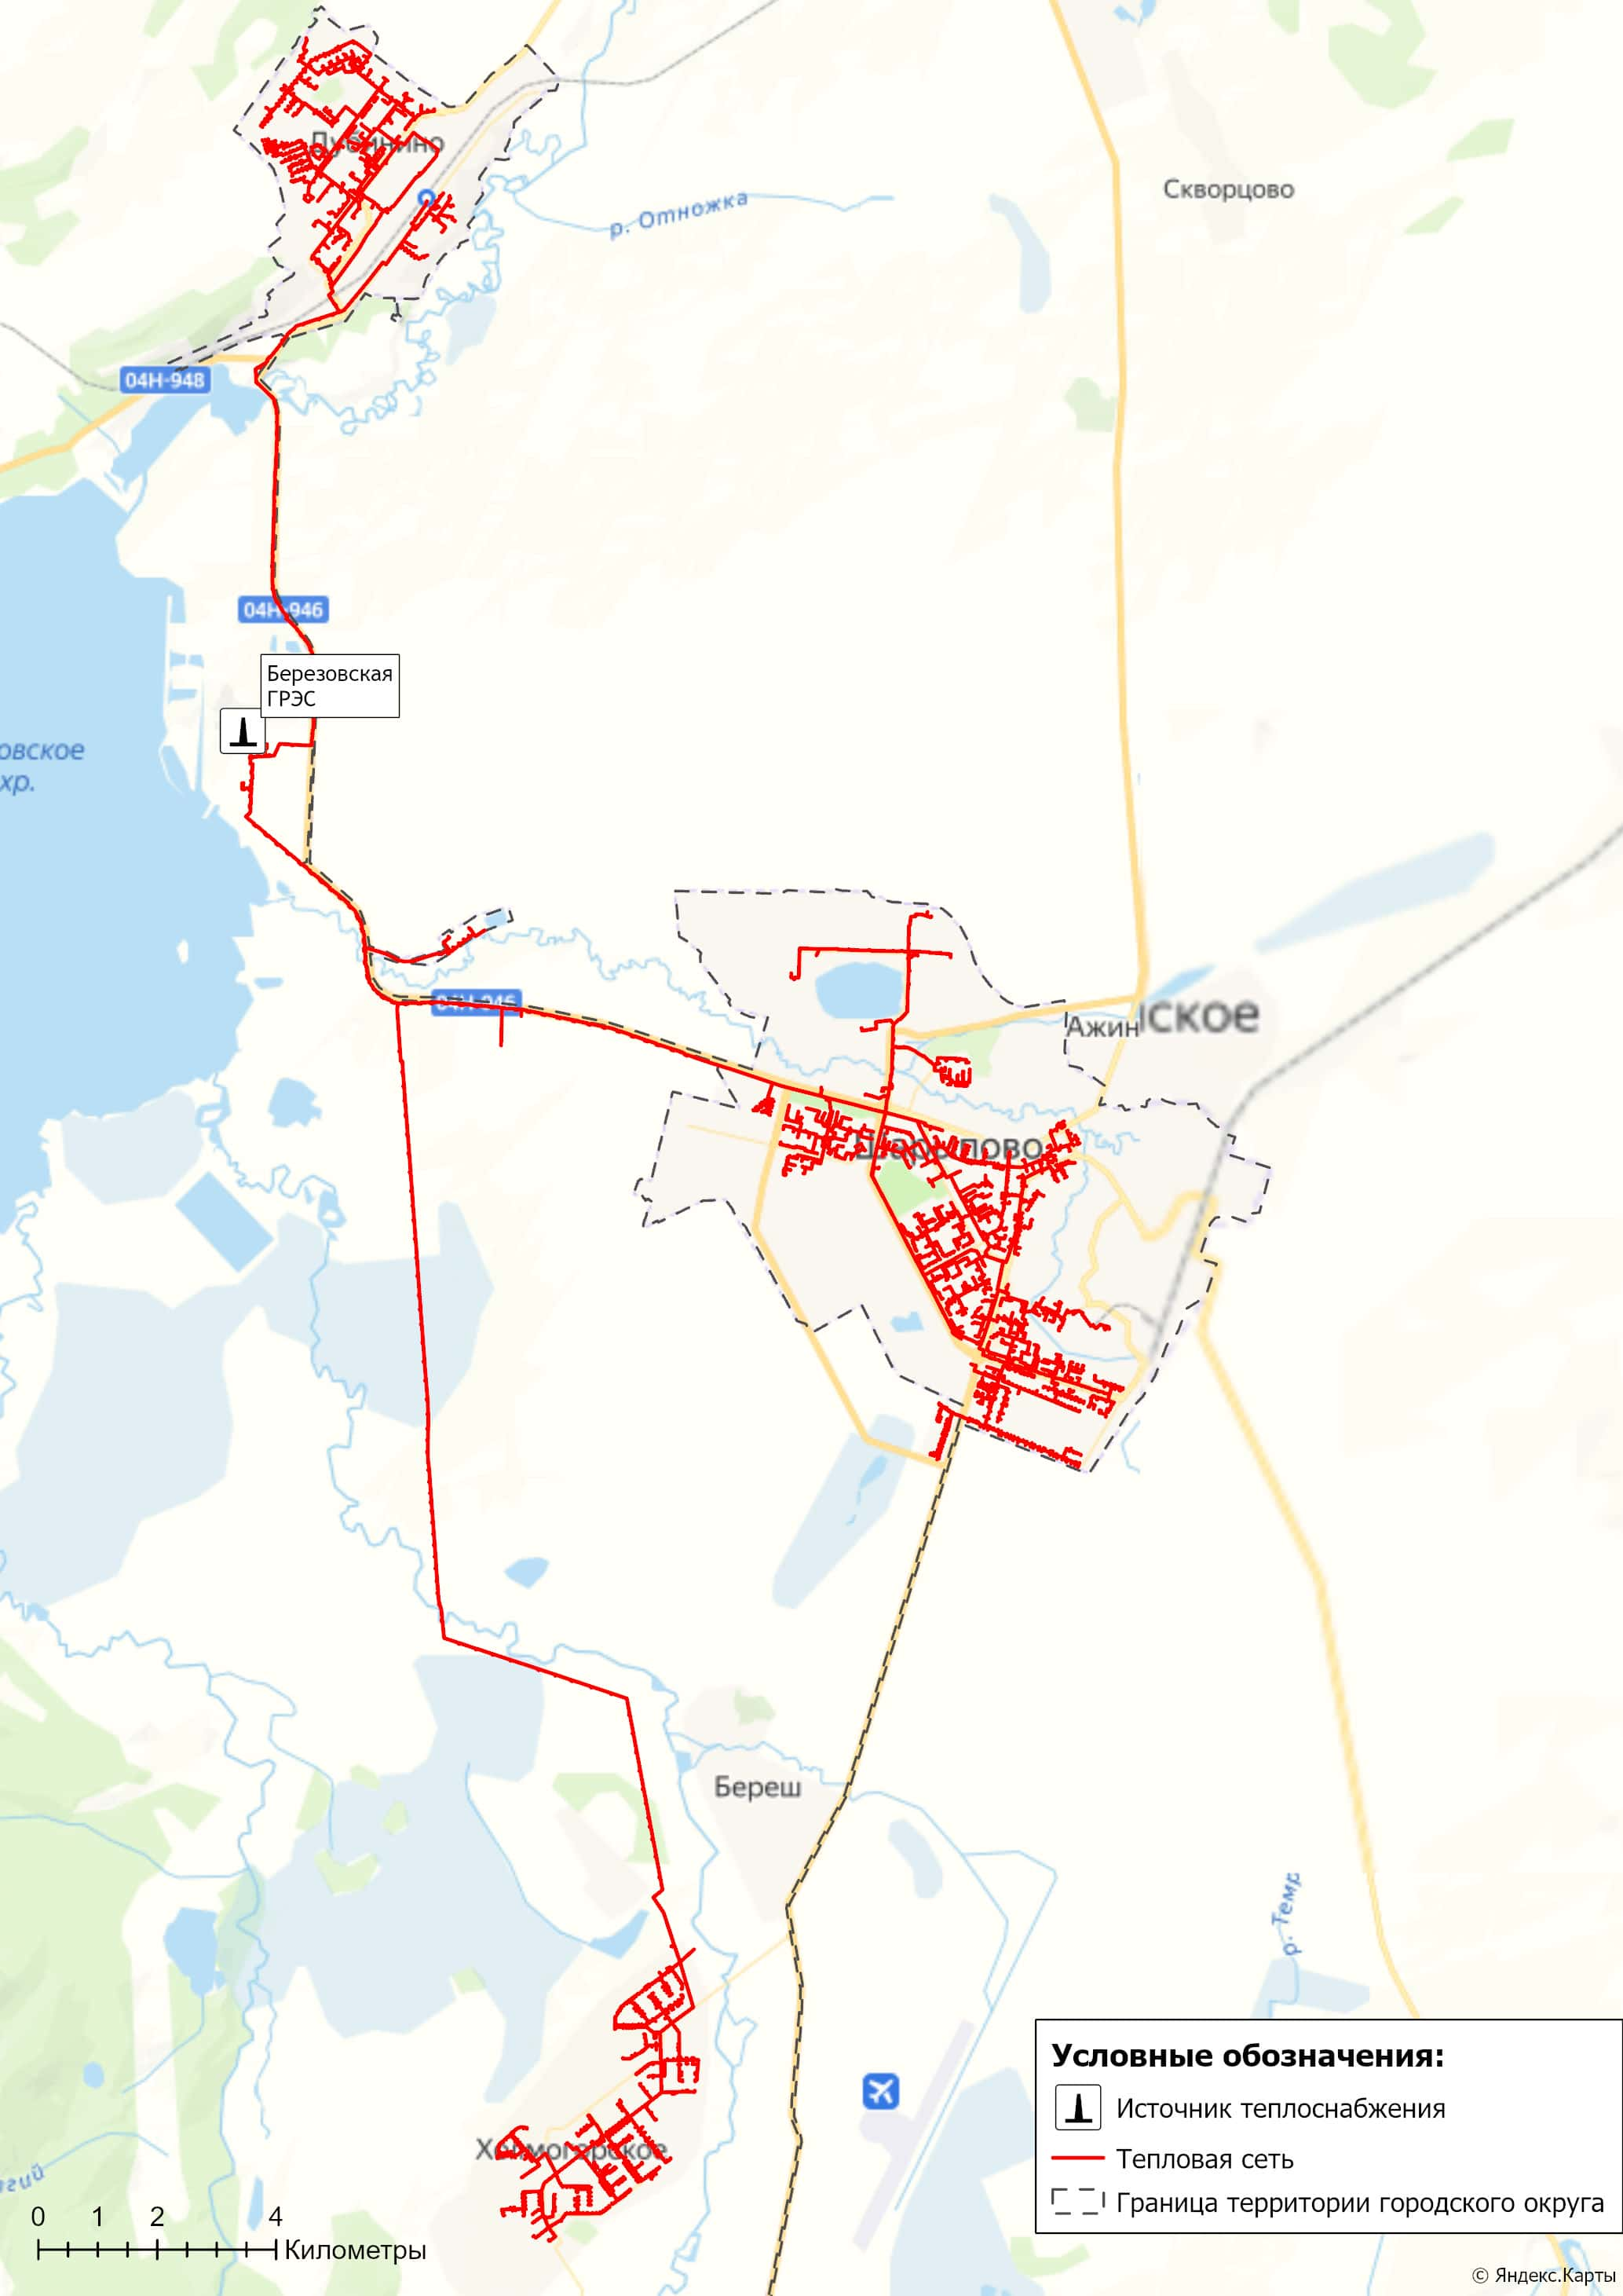
Рисунок 1.2.1.1 – Зоны действия системы централизованного теплоснабжения филиал «Березовская ГРЭС» ПАО «Юнипро»

Таблица 1.2.1.1 – Технические характеристики теплофикационных турбоагрегатов
Турбоагрегат | Ст. N | Завод изготовитель | Год ввода | Установленная электрическая мощность (УЭМ), МВт | Установленная тепловая мощность (УТМ), Гкал/ч |  |  | Давление острого пара, кгм/см² | Температура острого пара, град. °С
 |  |  |  |  | УТМ всего, Гкал/час | Отопительных отборов | Промышленных отборов
К-800-240-5 | 1 | ЛМЗ | 1988 | 800 | 140 | 140 | 0 | 240 | 540
К-800-240-5 | 2 | ЛМЗ | 1991 | 800 | 140 | 140 | 0 | 240 | 540
К-800-240-5м | 3 | ЛМЗ | 2015 | 820 | 130 | 130 | 0 | 240 | 540
ИТОГО |  |  |  | 2420 | 410 | 410 | 0 | ― | ―

Таблица 1.2.1.2 – Технические характеристики энергетических котлоагрегатов
Марка котла | Ст. N | Год ввода | Производительность, т/ч | Параметры острого пара |  | Вид сжигаемого топлива
 |  |  |  | давление, кгм/см² | температура, °С | основное | резервное
П-67 | 1 | 1988 | 2650 | 255 | 545 | уголь 2Бр | нет
П-67 | 2 | 1990 | 2650 | 255 | 545 | уголь 2Бр | нет
П-67 | 3 | 2015 | 2650 | 255 | 545 | уголь 2Бр | нет
ГМ-50 | 3 | 1983 | 50 | 39 | 440 | мазут М100 | нет
ГМ-50 | 4 | 1984 | 50 | 39 | 440 | мазут М100 | нет
ГМ-50 | 5 | 1984 | 50 | 39 | 440 | мазут М100 | нет
ГМ-50 | 6 | 1986 | 50 | 39 | 440 | мазут М100 | нет
ГМ-50 | 7 | 1986 | 50 | 39 | 440 | мазут М100 | нет
ГМ-50 | 8 | 1987 | 50 | 39 | 440 | мазут М100 | нет
ИТОГО |  |  | 8250 | ― | ― | ― | ―

Таблица 1.2.1.3 –Технические характеристики пиковых водогрейных котлоагрегатов
Марка котла | Ст. N | Год ввода | Производительность, Гкал/ч | Номинальная температура теплоносителя, °С, на входе в КА | Номинальная температура теплоносителя, °С, на выходе из КА | Вид сжигаемого топлива
 |  |  |  |  |  | основное | резервное
КВГМ-100 | 2 | 1983 | 100 | 70 | 150 | мазут М100 | газ
КВГМ-100 | 10 | 1988 | 100 | 70 | 150 | мазут М100 | газ

Таблица 1.2.1.4 – Технические характеристики редукционно-охладительной установки (далее - РОУ) источника тепловой энергии
Тип | Производительность, т/ч | Год ввода в эксплуатацию
РОУ39/11 | 60 | 1983
РОУ39/6 | 40 | 1983

Таблица 1.2.1.4 – Характеристики и расход твердого топлива, сжигаемого на Березовской ГРЭС
Год | Уголь
 | Марка угля | Калорийность, Q_{нр}, ккал/кг | Зольность, А_{р}, % | Влажность, W_{p}, % | Приход, т | Расход, т | Остаток, т
2019 | Березовский 2Бр | 3716,3 | 3,5 | 35,2 | 4148683 | 4125441 | 589278
2020 | Березовский 2Бр | 3706,11 | 3,5 | 35,2 | 2781908 | 2779937 | 591249
2021 | Березовский 2Бр | 3669,69 | 3,3 | 35,5 | 2847187 | 2920583 | 517853
2022 | Березовский 2Бр | 3686,04 | 3,4 | 35,5 | 7101978 | 6903081 | 716750
2023 | Березовский 2Бр | 3649,5 | 3,7 | 35,6 | 6755077 | 6922338 | 549489
2024 | Березовский 2Бр | 3655,3 | 3,3 | 35,6 | 6788141 | 6798513 | 539118

Таблица 1.2.1.5 – Характеристики и расход жидкого топлива, сжигаемого на Березовской ГРЭС
Год | Мазут
 | Калорийность средняя за год, Qнр, ккал/кг | Влажность, средняя за год, Wp, % | Приход, т | Расход, т | Остаток, т
2019 | 9 620 | 1,84 | 16983,36 | 15802 | 12649,5
2020 | 9 615 | 1,94 | 27093,29 | 30048 | 9695,1
2021 | 9 312 | 3,57 | 43570,8 | 41516 | 11749,9
2022 | 9 465 | 3,22 | 6493,48 | 9081 | 9162,7
2023 | 9 403 | 3,72 | 12810,9 | 10769 | 11204,6
2024 | 9 381 | 3,84 | 10115 | 11378 | 10288

1.2.2 Параметры установленной тепловой мощности источника тепловой энергии, в том числе теплофикационного оборудования и теплофикационной установки. Ограничения тепловой мощности и параметров располагаемой тепловой мощности. Объем потребления тепловой энергии (мощности) на собственные и хозяйственные нужды теплоснабжающей организации в отношении источников тепловой энергии и параметры тепловой мощности нетто
Установленная электрическая мощность Березовской ГРЭС – 2410 МВт, тепловая мощность – 893 Гкал/ч. С 1 октября 2023 года энергоблок №3 Березовской ГРЭС включен в реестр предельных объемов поставки мощности генерирующего оборудования со значением установленной мощности 820 МВт, таким образом, по состоянию на 2025 год располагаемая электрическая мощность станции составляет 2420 МВт, тепловая мощность – 893 Гкал/ч.
Таблица 1.2.2.1 – Установленная и располагаемая тепловая мощность Березовской ГРЭС
Год | Электрическая мощность, МВт |  | Установленная тепловая мощность, Гкал/ч
 | установленная | располагаемая на конец года | общая | теплофикационных отборов турбин
2019 | 2400 | 1600 | 893 | 410
2020 | 2400 | 1600 | 893 | 410
2021 | 2400 | 1600 | 893 | 410
2022 | 2410 | 2410 | 893 | 410
2023 | 2420 | 2420 | 893 | 410
2024 | 2420 | 2420 | 893 | 410
Тепловая мощность нетто Березовской ГРЭС с разбивкой по годам представлена в таблице ниже.
Таблица 1.2.2.2 – Установленная, располагаемая тепловая мощность, ограничения тепловой мощности, потребление тепловой мощности на собственные нужды, тепловая мощность нетто Березовской ГРЭС
Год | Установленная мощность, Гкал/ч |  |  | Ограничения установленной тепловой мощности, Гкал/ч | Расчетное потребление тепловой мощности на собственные нужды, Гкал/ч | Тепловая мощность нетто, Гкал
 | турбоагрегатов | прочее | всего
2019 | 410 | 483 | 893 | 180 | 17,9 | 695,1
2020 | 410 | 483 | 893 | 180 | 17,9 | 695,1
2021 | 410 | 483 | 893 | 180 | 21,8 | 691,2
2022 | 410 | 483 | 893 | 0 | 27,7 | 865,3
2023 | 410 | 483 | 893 | 0 | 26,1 | 866,9
2024 | 410 | 483 | 893 | 0 | 24,2 | 868,8

1.2.3 Сроки ввода в эксплуатацию основного оборудования, год последнего освидетельствования при допуске к эксплуатации после ремонта, год продления ресурса и мероприятия по продлению ресурса
Данные по срокам ввода в эксплуатацию, парковому ресурсу и наработке основного оборудования приведены в таблицах ниже.
Таблица 1.2.3.1 – Данные по срокам ввода в эксплуатацию, парковому ресурсу и наработке энергетических котлов
Ст. N | Тип котлоагрегата | Год ввода в эксплуатацию | Парковый ресурс, час. | Наработка на 01.01.25, час | Год достижения паркового ресурса | Назначенный ресурс, час. | Количество продлений | Год достижения назначенного ресурса
1 | П-67 | 1988 | 200 000 | 180 495 | 2028 | 200 000 | ― | 2028
2 | П-67 | 1990 | 200 000 | 171 084 | 2031 | 200 000 | ― | 2031
3 | П-67 | 2015 | 200 000 | 14 758 | 2040 | 200 000 | ― | 2040

Таблица 1.2.3.2 – Данные по срокам ввода в эксплуатацию, парковому ресурсу и наработке паровых турбин
Ст. N | Тип турбоагрегата | Год ввода в эксплуатацию | Парковый ресурс, час. | Наработка на 01.01.25, час. | Год достижения паркового ресурса | Нормативное количество пусков | Количество пусков | Назначенный ресурс, час. | Количество продлений | Год достижения назначенного ресурса
1 | К-800-240-5 | 1988 | 100000 | 179 837 | 2009 | 300 | 443 | 216 500 | 2 | 2028
2 | К-800-240-5 | 1991 | 100000 | 170 533 | 2011 | 300 | 292 | 220 000 | 2 | 2030
3 | К-800-240-5м | 2015 | 100000 | 14 259 | ― | 300 | 55 | ― | ― | 2040

1.2.4 Схемы выдачи тепловой мощности, структура теплофикационных установок (для источников тепловой энергии, функционирующих в режиме комбинированной выработки электрической и тепловой энергии)
Тепловая схема Березовской ГРЭС предусматривает отпуск тепловой энергии в горячей воде от бойлерной установки блока. Теплофикационная (бойлерная) установка каждого энергоблока включает два основных подогревателя типа ПСВ-500-3-23, включенных параллельно и два пиковых подогревателя: ПСВ500-14-23, ПСВ-315-14-23.
Греющий пар к основным подогревателям поступает от шестого нерегулируемого регенеративного отбора турбины. Пар на первый пиковый подогреватель поступает из четвертого нерегулируемого регенеративного отбора, второй пиковый подогреватель запитан от общестанционного коллектора собственных нужд. Дополнительно параллельно сетевая вода греется в воздушно-водяном теплообменнике котлоагрегата.
Каждый турбоагрегат эксплуатируется с отпуском тепловой энергии из отборов на систему регенерации, а также:
- из первого отбора- на паровую обдувку ШПП;
- из третьего отбора- в коллектор собственных нужд (БКСН);
- из четвертого отбора- на пиковый подогреватель сетевой воды;
- из шестого отбора- на основные подогреватели сетевой воды.
Отпуск тепловой энергии производится также от ПСБУ СН и РОУ 13/8.
Деаэраторная установка включает деаэрационную колонку ДСН-2800 производительностью 2800 т/ч и бак аккумуляторный типа ВД-185 для деаэрированной воды емкостью 180 тн.
Информация по характеристикам сетевых подогревателей, а также сетевым и подпиточным насосам приведена в таблицах ниже.
Таблица 1.2.4.1 – Технические характеристики сетевых подогревателей Березовской ГРЭС
N п/п | Станционный номер | Тип | Подключение по пару | Расход сетевой воды, т/ч | Год ввода в эксплуатацию
Основные бойлеры
1 | 1 | ПСВ-500-3-23 | 6 отбор | 1150 | 1988
2 | 1 | ПСВ-500-3-23 | 6 отбор | 1150 | 1988
3 | 2 | ПСВ-500-3-23 | 6 отбор | 1150 | 1991
4 | 2 | ПСВ-500-3-23 | 6 отбор | 1150 | 1991
5 | 3 | ПСВ-500-3-23 | 6 отбор | 1150 | 2015
6 | 3 | ПСВ-500-3-23 | 6 отбор | 1150 | 2015
Пиковые бойлеры
1 | 1 | ППСВ-500-14-23 | 4 отбор | 1800 | 1988
2 | 1 | ПСВ-314-14-23 | 3 отбор | 1130 | 1988
3 | 2 | ППСВ-500-14-23 | 4 отбор | 1800 | 1991
4 | 2 | ПСВ-314-14-23 | 3 отбор | 1130 | 1991
5 | 3 | ППСВ-500-14-23 | 4 отбор | 1800 | 2015
Пиковые бойлеры ПОК-1
1 | Б-1 | ПСВ-500-14-23 | РОУ39/11 | 1800 | 1985
2 | Б-2 | ПСВ-500-14-23 | РОУ39/11 | 1800 | 1986

Таблица 1.2.4.2 – Технические характеристики сетевых насосов и насосов подпитки Березовской ГРЭС
Наименование | Марка | Подача, м³/ч | Напор, м | Напряжение, кВ | Кол-во, шт.
Насос сетевой воды | СЭ-2500-180-10 | 2500 | 180 | 6 | 6
Насос сетевой воды | СНЦ-2500-180/8 | 2500 | 180 | 6 | 2
Насос сетевой воды | КРХА-300/660/40А | 1250 | 140 | 6 | 6
Насос подпитки теплосети | СЭ-1250-70 | 1250 | 70 | 6 | 5
Насос подпитки теплосети | СЭ-800-55-11 | 800 | 55 | 6 | 1
Насос подпитки теплосети | 200Д-90Б | 550 | 74 | 6 | 3
Насос подпитки теплосети | 1Д630-90а | 550 | 47 | 6 | 2

1.2.5 Способы регулирования отпуска тепловой энергии от источников тепловой энергии с обоснованием выбора графика изменения температур и расхода теплоносителя в зависимости от температуры наружного воздуха
Выработка электрической энергии осуществляется в соответствии с графиком, задаваемым диспетчером. За счет существующего температурного графика отпуск тепла внешним потребителям осуществляется в основном теплом отборов турбин.
Способ регулирования отпуска тепловой энергии от Березовской ГРЭС – качественный.
Отпуск тепловой энергии в отопительный период от ГРЭС в системе теплоснабжения города Шарыпово и поселка Дубинино осуществляется по утвержденному температурному графику качественного регулирования 150-70°С со срезкой на 130°С при температуре наружного воздуха -30°С и точкой излома 70°С при температуре наружного воздуха 0°С для нужд горячего водоснабжения.
Таблица 1.2.5 – Параметры отпуска тепловой энергии в сеть
Наименование котельной (системы теплоснабжения) | Способ регулирования отпуска тепловой энергии | Температурный график отпуска тепловой энергии | Система теплоснабжения  (отопления, горячего водоснабжения (трубопровод)
Березовская ГРЭС | качественный | 150/70⁰С со срезкой T1=130ºC при Тн.в.=-30 ºС и точкой излома Ти=70ºС при Тн.в.=0ºС | открытая 2-х- трубная система теплоснабжения (отопление и ГВС)
При существующей загрузке систем теплоснабжения и пропускной способности тепловых сетей указанные температурные графики способны обеспечить поддержание комфортной температуры и влажности воздуха в отапливаемых помещениях.
Утвержденный график отпуска тепловой энергии на отопительный период приведен на рисунке ниже.

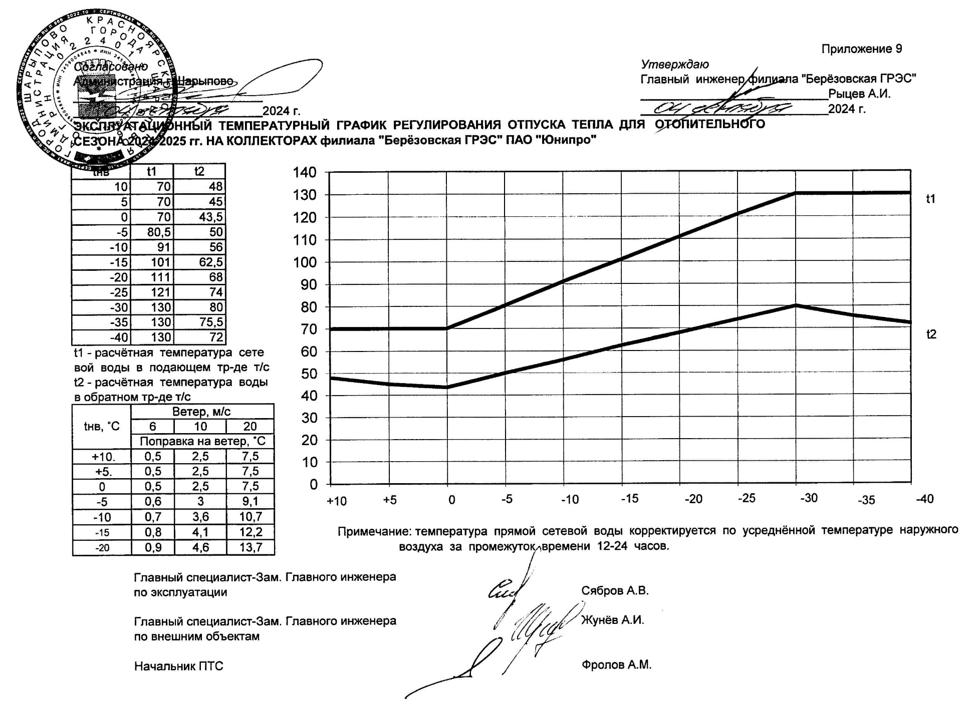
Рисунок 1.2.5 – Температурный график качественного регулирования отпуска тепла на коллекторах Березовская ГРЭС

1.2.6 Среднегодовая загрузка оборудования
Таблица 1.2.6 – Коэффициенты использования установленной электрической мощности и установленной тепловой мощности
Годы (ретроспективный период) | КИУ тепловой мощности, % | КИУ электрической мощности, %
Березовская ГРЭС
2019 | 10,78 | 30,88
2020 | 9,98 | 20,58
2021 | 10,89 | 21,42
2022 | 10,85 | 51,93
2023 | 3,65 | 51,38
2024 | 4,0 | 50,1
Приведенная динамика показывает, что с 2019 года КИУТМ сокращается, по сравнению с динамикой изменения коэффициента использования установленной электрической мощности.

1.2.7 Способы учета тепла, отпущенного в тепловые сети
На выводах г. Шарыпово и п. Дубинино от источника тепла «Березовская ГРЭС» установлены узлы учета тепловой энергии. Учет тепла, отпускаемого потребителям, ведется с помощью автоматизированной технологической и коммерческой системы учета тепловой энергии на базе теплорегистратора «Карат».
В состав комплекса входят:
- по одному расходомеру-счетчику на каждом прямом и обратном выводе;
- по одному датчику давления на каждом прямом, обратном выводе;
- комплект термопреобразователей сопротивления на каждом выводе.
Система обеспечивает сбор и накопление текущих и архивных данных по параметрам сетевой воды на выводах ГРЭС и количеству отпускаемой тепловой энергии за заданный отчетный период.
Все средства измерения системы проходят регулярную поверку. Подробная характеристика приборов учета отпуска тепла и теплоносителя от Березовской ГРЭС приведена в таблице 1.2.7.
Таблица 1.2.7 – Приборы учета тепловой энергии отпущенной в тепловые сети
№ п.п. | Место установки прибора учета | Тип, марка прибора | Кол-во, шт.
1. | г. Шарыпово (район НПТС) | Расходомер-счетчик воды ультразвуковой UFM-001 | 2
 |  | Комплект термопреобразователей сопротивления ТСПТК 101 | 1
 |  | Датчик давления Метран-100-ДИ | 2
 |  | Теплорегистратор «Карат» | 1
2. | п. Дубинино | Расходомер-счетчик воды ультразвуковой UFM-001 | 2
 |  | Комплект термопреобразователей сопротивления ТСПТК 101 | 1
 |  | Датчик давления Метран-100-ДИ | 2
 |  | Теплорегистратор «Карат» | 1

С помощью программного обеспечения MasterSCADA и технологии OPC серверов на верхнем уровне автоматизации системы диспетчеризации тепловых сетей г. Шарыпово, п. Дубинино и с. Холмогорское производится отображение информации с пунктов учета тепла и насосных станций системы теплоснабжения.
С пунктов учета тепла отображается информация по следующим параметрам:
▪ температура в прямом и обратном трубопроводе, ºС;
▪ давление в прямом и обратном трубопроводе, кгс/см²;
▪ массовый расход в прямом и обратном трубопроводе, т/ч;
▪ объемный расход в прямом и обратном трубопроводе, м³/ч;
▪ количество тепловой энергии в прямом и обратном трубопроводе, Гкал;
▪ содержание растворенного кислорода в сетевой воде, мкг/дм³.
Также с помощью GSM связи ведется сбор текущих и архивных данных с тепловычислителей ВКТ-7 установленных непосредственно у потребителей (более 100 объектов).

1.2.8 Статистика отказов и восстановлений оборудования источников тепловой энергии
Статистика отказов отпуска тепловой энергии с коллекторов источника тепловой энергии за 2024 год приведена в таблице ниже.
Таблица 1.2.8.1 – Статистика отказов отпуска тепловой энергии с коллекторов источника тепловой энергии за 2024 год
№ п.п | Наименование источника тепловой энергии | Дата прекращения теплоснабжения | Дата восстановления теплоснабжения | Причина прекращения | Недоотпуск тепловой энергии, Гкал
1 | Березовская ГРЭС | ― | ― | ― | ―
Всего событий: |  |  | 0

Динамика изменения прекращения подачи тепловой энергии от источника тепловой энергии приведена в таблице ниже.
Таблица 1.2.8.2 – Информация об отказах и инцидентах на источниках тепловой энергии
Год | Количество прекращений | Среднее время восстановления, ч | Средний недоотпуск тепла на одно прекращение теплоснабжения, Гкал
2019 | 0 | ― | ―
2020 | 0 | ― | ―
2021 | 0 | ― | ―
2022 | 0 | ― | ―
2023 | 0 | ― | ―
2024 | 0 | ― | ―

1.2.9. Предписания надзорных органов по запрещению дальнейшей эксплуатации источников тепловой энергии.
Информация о предписаниях надзорных органов по запрещению дальнейшей эксплуатации источника тепловой энергии приведена в таблице 1.2.9.
Таблица 1.2.9 – Предписания надзорных органов по запрещению дальнейшей эксплуатации источников тепловой энергии
по состоянию на 01.01.2025
№ п.п. | Наименование источника теплоснабжения | Наличие предписаний надзорных органов по запрещению дальнейшей эксплуатации источников тепловой энергии
 |  | да/нет; дата, № | Перечень замечаний | наименование надзорного органа
1 | Березовская ГРЭС | нет | ― | -

1.2.10 Перечень источников тепловой энергии и (или) оборудования (турбоагрегатов), входящего в их состав (для источников тепловой энергии, функционирующих в режиме комбинированной выработки электрической и тепловой энергии), которые отнесены к объектам, электрическая мощность которых поставляется в вынужденном режиме в целях обеспечения надежного теплоснабжения потребителей
В соответствии с распоряжением Правительства РФ от 31 декабря 2020 г. N 3700-р «Об утверждении перечней генерирующих объектов, отнесенных к генерирующим объектам, мощность которых поставляется в вынужденном режиме в целях обеспечения надежного электроснабжения потребителей» турбоагрегаты, которые отнесены к объектам, электрическая мощность которых поставляется в вынужденном режиме в целях обеспечения надежного теплоснабжения потребителей на территории ГО г. Шарыпово отсутствуют.

1.3 Тепловые сети, сооружения на них и тепловые пункты

1.3.1 Описание структуры тепловых сетей от каждого источника тепловой энергии, от магистральных выводов до центральных тепловых пунктов (если таковые имеются) или до ввода в жилой квартал или промышленный объект с выделением сетей горячего водоснабжения
По состоянию на 2025 год протяженность всех тепловых сетей от Березовской ГРЭС составляет 144,22 км. в двухтрубном исчислении (или 288,44 км в однотрубном исчислении), в том числе 41,344 км магистральных тепловых сетей и 102,883 км распределительных сетей отопления.
Тепловые сети от источника тепловой энергии Березовская ГРЭС находятся в эксплуатационной ответственности филиала «Березовская ГРЭС» публичного акционерного общества «Юнипро».
Около 75% протяженности тепловых сетей выполнены подземным способом прокладки. Основными материалами для тепловой изоляции трубопроводов являются минераловатные плиты и пенополиуретан.
Подробные характеристики данных сетей приведены в таблице 1.3.1.
Отпуск тепловой энергии потребителям от Березовской ГРЭС осуществляется по тепломагистралям с диаметрами трубопроводов 2Dу 600 мм. в направлении п. Дубинино, 2Dу 800 мм. в направлении г. Шарыпово и с. Холмогорское.

1.3.2 Схемы тепловых сетей в зонах действия источников тепловой энергии
В таблице 1.3.2 представлено оглавление схем тепловых сетей в зоне действия Березовской ГРЭС на территории муниципального образования городской округ город Шарыпово.
Таблица 1.3.2 – Схемы тепловых сетей источников теплоснабжения
Наименование источника тепловой энергии | Наименование рисунка тепловой сети
Муниципальное образование городской округ город Шарыпово
Магистральные тепловые сети от Березовской ГРЭС | рисунок 1.3.2.1
Тепловые сети г. Шарыпово | рисунок 1.3.2.2
Тепловые сети пос. Дубинино | рисунок 1.3.2.3

Таблица 1.3.1 – Общая характеристика тепловых сетей системы централизованного теплоснабжения Березовская ГРЭС
Наименование системы теплоснабжения | Тип системы теплоснабжения | Тип теплоносителя и его параметры | Протяженность трубопроводов тепловых сетей в двухтрубном исчислении, м | Средний (по материальной характеристике) наружный диаметр трубопроводов тепловых сетей, м | Материальная характеристика тепловой сети, м2 | Объем трубопроводов тепловых сетей, м куб. |  | Количество насосных станций, шт.
 |  |  |  |  |  | отопит. | летн.
Магистральные тепловые сети | Открытая  2-хтрубная | Сетевая вода,  150/70ºС со срезкой на 130ºС при температуре наружного воздуха -30ºС | 41 344 | 0,488 | 40351,74 | 17 977,25 | 17 977,25 | 0
Город Шарыпово | Открытая  2-хтрубная | Сетевая вода,  150/70ºС со срезкой на 130ºС при температуре наружного воздуха -30ºС | 36 569 | 0,137 | 10019,91 | 1 211,41 | 1 211,41 | 0
пос. Дубинино | Открытая  2-хтрубная | Сетевая вода,  До НСС: 150/70ºС со срезкой на 130ºС при температуре наружного воздуха -30ºС  После НСС: 95/70 С | 36 771 | 0,157 | 11546,09 | 1423,00 | 1423,00 | 1 (НСС п. Дубинино)
Село Холмогорское | Открытая  2-хтрубная | Сетевая вода,  До НСС: 150/70ºС со срезкой на 130ºС при температуре наружного воздуха -30ºС  После НСС: 95/70ºС | 27 804 | 0,137 | 7618,296 | 819,31 | 819,31 | 1 (НСС с. Холмогорское)
Магистральная и распределительные тепловые сети КОС | Открытая  2-хтрубная | Сетевая вода, 150/70ºС со срезкой на 130ºС при температуре наружного воздуха -30ºС | 1 739 | 0,081 | 281,718 | 17,91 | 17,91 | 0
Село Береш | Закрытая  2-хтрубная | Сетевая вода, 150/70 ºС со срезкой на 130ºС при температуре наружного воздуха -30ºС | Смежные сети | ― |  | ― | ― | ―

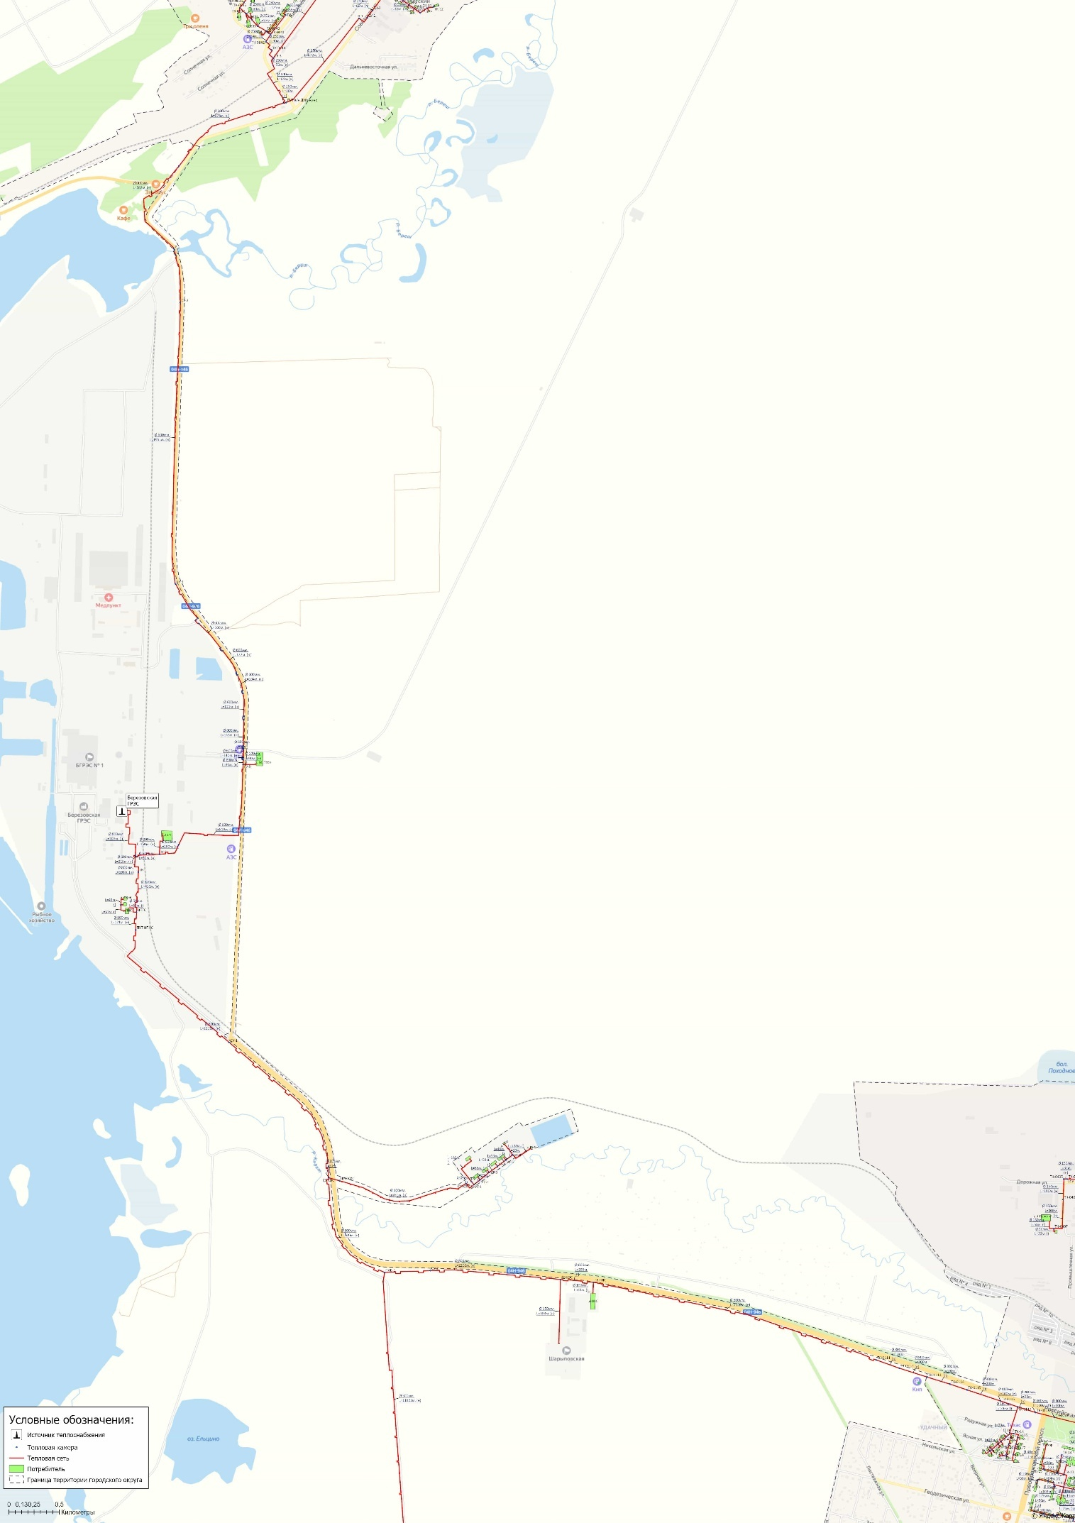
Рисунок 1.3.2.1 – Схема магистральных тепловых сетей от Березовской ГРЭС

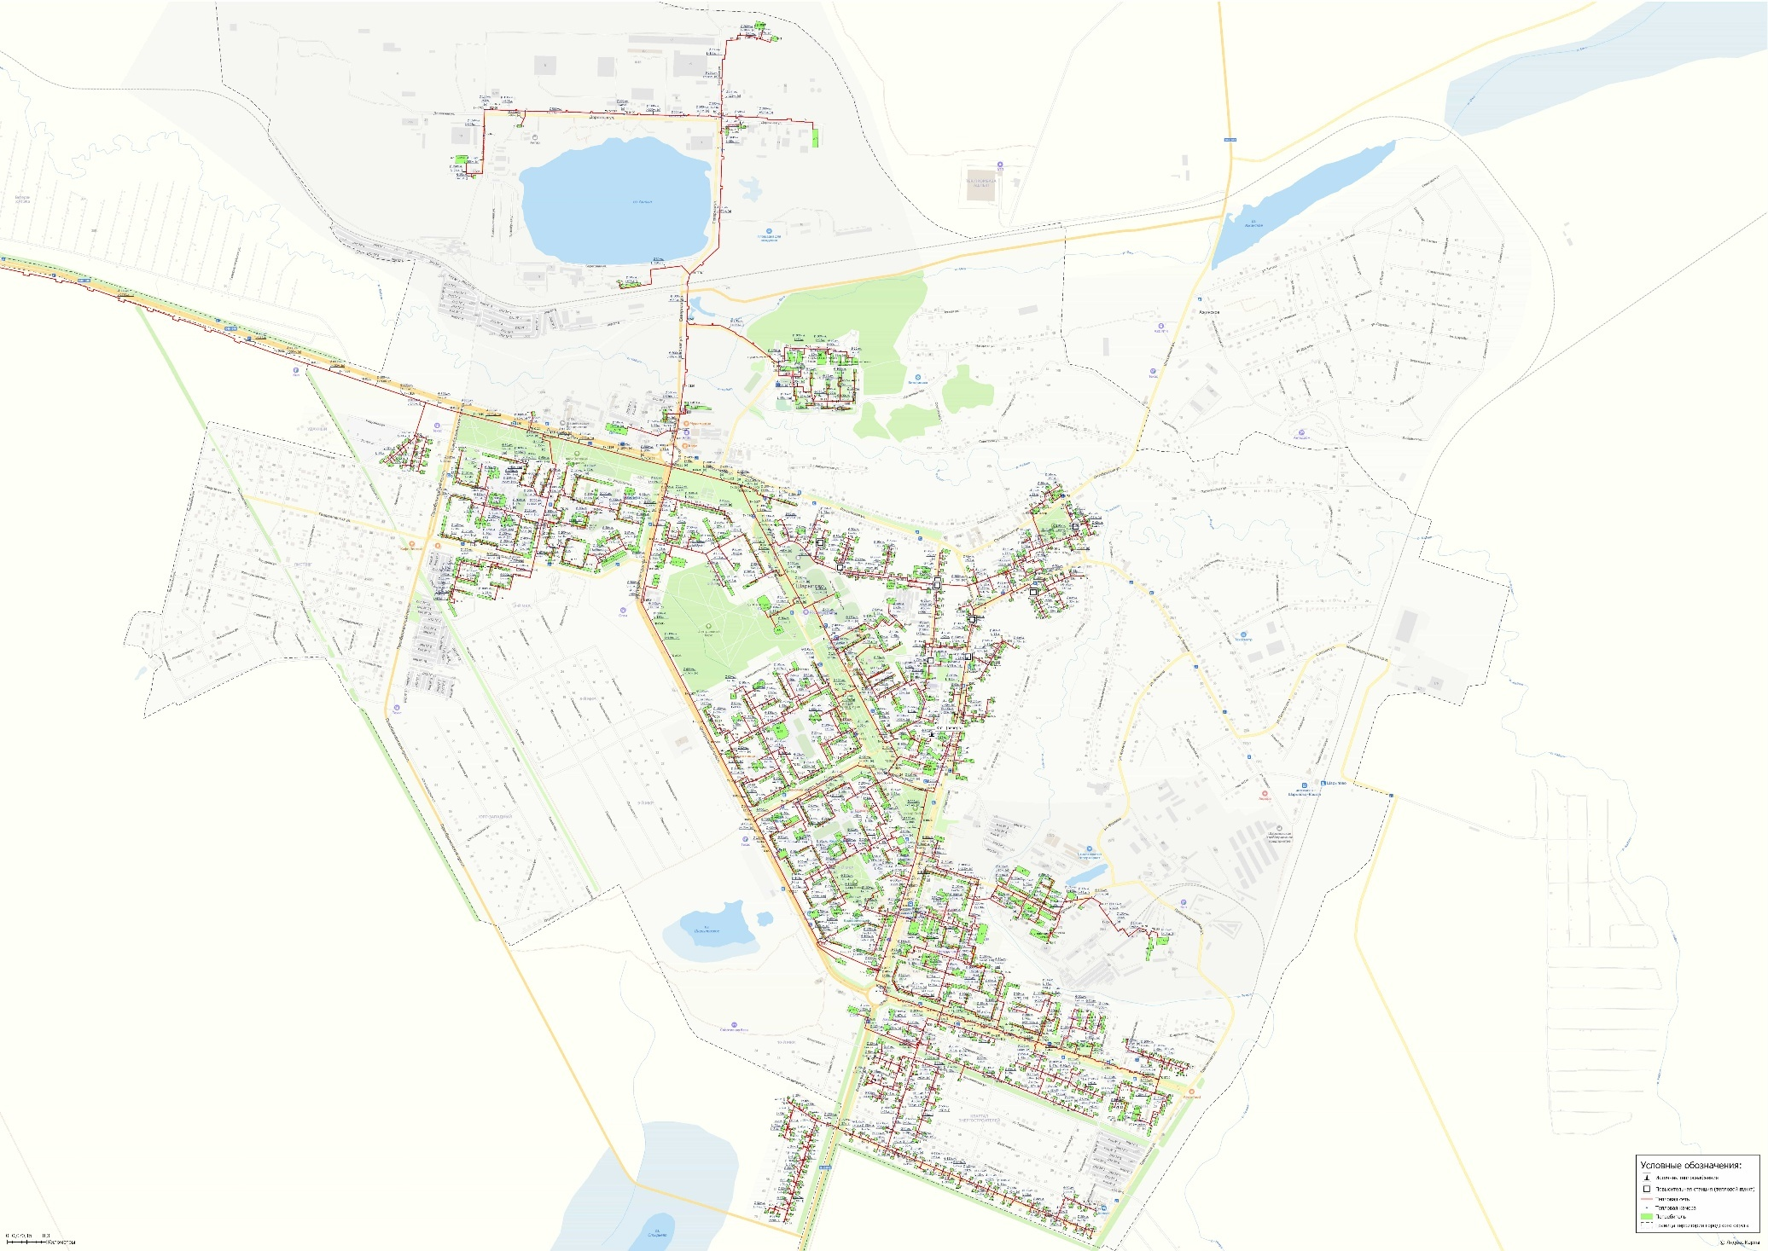
Рисунок 1.3.2.2 – Схема тепловых сетей г. Шарыпово
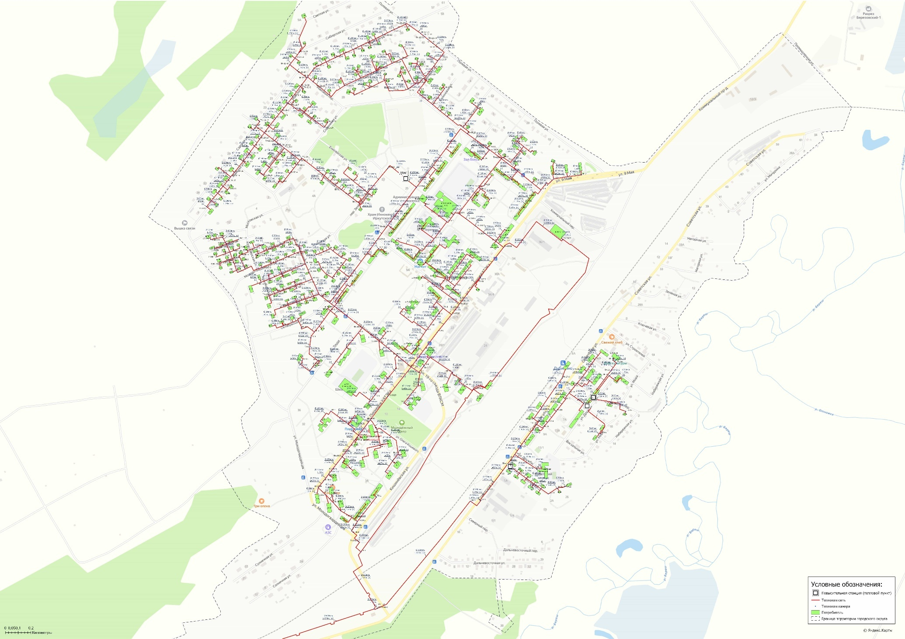
Рисунок 1.3.2.3 – Схема тепловых сетей пос. Дубинино

1.3.3 Параметры тепловых сетей, включая год начала эксплуатации, тип изоляции, тип компенсирующих устройств, тип прокладки, краткую характеристику грунтов в местах прокладки с выделением наименее надежных участков, определением их материальной характеристики и тепловой нагрузки потребителей, подключенных к таким участкам
Сети теплоснабжения города Шарыпово и п. Дубинино кольцевые двухтрубные. Компенсация температурных напряжений трубопроводов осуществляется за счет естественной (подъемы, опуски, повороты труб) и искусственной (сальниковые и П–образные компенсаторы) компенсации трубопроводов.
Прокладка трубопроводов тепловых сетей в п. Дубинино выполнена: от источника тепла до поселка - надземно на отдельно стоящих опорах, по территории поселка - подземно в непроходных железобетонных каналах. Из всего количества тепловых сетей (146,7 км) – 37,231 км (25,5 %) выполнены в надземном исполнении; 1,554 км – в подвальном (4,9 %); 106,022 км (69,6%) проложены подземно в непроходных железобетонных каналах.
Средняя глубина заложения трубопроводов подземной прокладки по данным теплоснабжающей организации составляет 1,65 м. Почва дерново-подзолистая, легкосуглинистая. Отрицательные температуры на поверхности почвы отмечаются с ноября по март, положительные – с апреля по октябрь. Нормативная глубина сезонного промерзания для глинистых грунтов составляет 250 см.
Значительная часть сетей эксплуатируется более 25 лет и была запроектирована в 1980-е годы. В целом по муниципальному образованию доля сетей, рекомендуемых к замене, составляет 40,4 % (58,264 км). Решение о необходимости замены трубопроводов должно приниматься по результатам их технического освидетельствования.
В качестве теплоизоляции теплопроводов в основном применяется минераловатный материал (82%) – 118,26 км. Процент применения ППУ изоляции небольшой и составляет в целом по муниципальному образованию 18 % - 25,960 км.
Характеристики тепловых сетей представлены в таблице 1.3.3.

Таблица 1.3.3 - Структура тепловых сетей от источника тепловой энергии
№ п/п | Наименование системы теплоснабжения | Тип системы теплоснабжения | Тип теплоносителя и его параметры | Протяженность трубопроводов тепловых сетей в двухтрубном исчислении, м | Средний (по материальной характеристике) наружный диаметр трубопроводов тепловых сетей, м | Материальная характеристика тепловой сети, м2 | Объем трубопроводов тепловых сетей, м куб.
 |  |  |  |  |  |  | отопит. | летн.
1 | Магистральная тепловая сеть №1 от ПОК до г. Шарыпово (рег. № 4ТС) | Открытая; 2-х трубная | Сетевая вода; давление 16 кгс/см²; температура 150/70 ⁰С | 8241 | 0,830 | 13680,06 | 8913,24 | 8913,24
2 | Магистральная тепловая сеть №1 Котельная РПКБ - ТК15 (рег. № 10ТС) | Открытая; 2-х трубная | Сетевая вода; давление 16 кгс/см²; температура 150/70 ⁰С | 1627 | 0,428 | 1392,712 | 467,92 | 467,92
3 | Магистральная тепловая сеть № 2, ПОК-ТМБ (рег. № 7ТС) | Открытая; 2-х трубная | Сетевая вода; давление 9 кгс/см²; температура 150/70 ⁰С | 2516 | 0,375 | 1887 | 555,49 | 555,49
4 | Магистральная тепловая сеть №3 с. Холмогорское (рег. № 5ТС) | Открытая; 2-х трубная | Сетевая вода; давление 16 кгс/см²; температура 150/70 ⁰С | 11519 | 0,294 | 6773,172 | 1563,18 | 1563,18
5 | Магистральная тепловая сеть №4 (рег. № 9ТС) | Открытая; 2-х трубная | Сетевая вода; давление 16 кгс/см²; температура 150/70 ⁰С | 1931 | 0,268 | 1035,016 | 217,75 | 217,75
6 | Магистральная тепловая сеть №5 (рег. № 3ТС) | Открытая; 2-х трубная | Сетевая вода; давление 16 кгс/см²; температура 150/70 ⁰С | 3216 | 0,529 | 3402,528 | 1412,95 | 1412,95
7 | Магистральная тепловая сеть №6 (рег. № 6ТС) | Открытая; 2-х трубная | Сетевая вода; давление 16 кгс/см²; температура 150/70 ⁰С | 2546 | 0,478 | 2433,976 | 913,30 | 913,30
8 | Магистральная тепловая сеть №7 (рег. № 7-ТС) | Открытая; 2-х трубная | Сетевая вода; давление 16 кгс/см²; температура 150/70 ⁰С | 1372 | 0,343 | 941,192 | 253,42 | 253,42
9 | Магистральная тепловая сеть №8 (рег. № 8ТС) | Открытая; 2-х трубная | Сетевая вода; давление 16 кгс/см²; температура 150/70 ⁰С | 8376 | 0,529 | 8861,808 | 3680,00 | 3680,00
10 | Распределительные тепловые сети 1-го микрорайона (рег. № РТС №1) | Открытая; 2-х трубная | Сетевая вода; давление 10 кгс/см²; температура 150/70 ⁰С | 2224 | 0,164 | 729,472 | 93,91 | 93,91
11 | Распределительные тепловые сети 2-го микрорайона (рег. № РТС №2) | Открытая; 2-х трубная | Сетевая вода; давление 10 кгс/см²; температура 150/70 ⁰С | 3588 | 0,160 | 1148,16 | 144,21 | 144,21
12 | Распределительные тепловые сети 3-го микрорайона (рег. № РТС №3) | Открытая; 2-х трубная | Сетевая вода; давление 10 кгс/см²; температура 150/70 ⁰С | 3734 | 0,160 | 1194,88 | 150,08 | 150,08
13 | Распределительные тепловые сети 4-го микрорайона (рег. № РТС №4) | Открытая; 2-х трубная | Сетевая вода; давление 10 кгс/см²; температура 150/70 ⁰С | 1146 | 0,164 | 375,888 | 48,39 | 48,39
14 | Распределительные тепловые сети 5-го микрорайона (рег. № РТС №5) | Открытая; 2-х трубная | Сетевая вода; давление 10 кгс/см²; температура 150/70 ⁰С | 175 | 0,134 | 46,9 | 4,93 | 4,93
15 | Распределительные тепловые сети 6-го микрорайона (рег. № РТС №6) | Открытая; 2-х трубная | Сетевая вода; давление 10 кгс/см²; температура 150/70 ⁰С | 2304 | 0,250 | 1152 | 226,08 | 226,08
16 | Распределительные тепловые сети 7-го микрорайона (рег. № РТС №7) | Открытая; 2-х трубная | Сетевая вода; давление 10 кгс/см²; температура 150/70 ⁰С | 1049 | 0,172 | 360,856 | 48,72 | 48,72
17 | Распределительные тепловые сети микрорайона "Пионерный" (рег. № РТС №8) | Открытая; 2-х трубная | Сетевая вода; давление 10 кгс/см²; температура 150/70 ⁰С | 3469 | 0,160 | 1110,08 | 139,43 | 139,43
18 | Распределительные тепловые сети микрорайона "Энергостроителей" (рег. № РТС №9) | Открытая; 2-х трубная | Сетевая вода; давление 10 кгс/см²; температура 150/70 ⁰С | 4551 | 0,109 | 992,118 | 84,89 | 84,89
19 | Распределительные тепловые сети микрорайона "Берлин" (рег. № РТС №10) | Открытая; 2-х трубная | Сетевая вода; давление 10 кгс/см²; температура 150/70 ⁰С | 684 | 0,141 | 192,888 | 21,35 | 21,35
20 | Распределительные тепловые сети микрорайона "Северный" (рег. № РТС №11) | Открытая; 2-х трубная | Сетевая вода; давление 10 кгс/см²; температура 150/70 ⁰С | 1508 | 0,139 | 419,224 | 45,74 | 45,74
21 | Распределительные тепловые сети с. Холмогорское (рег. № РТС №12) | Открытая; 2-х трубная | Сетевая вода; давление 10 кгс/см²; температура 150/70 ⁰С | 27804 | 0,137 | 7618,296 | 819,31 | 819,31
22 | Распределительные тепловые сети микрорайона "Шарыповский" (рег. № РТС №13) | Открытая; 2-х трубная | Сетевая вода; давление 10 кгс/см²; температура 150/70 ⁰С | 8855 | 0,098 | 1735,58 | 133,52 | 133,52
23 | Распределительные тепловые сети Промбазы микрорайона «Пионерный» (рег. № РТС №14) | Открытая; 2-х трубная | Сетевая вода; давление 10 кгс/см²; температура 150/70 ⁰С | 1106 | 0,190 | 420,28 | 62,68 | 62,68
24 | Распределительные тепловые сети пос. Дубинино (рег. № РТС №15) | Открытая; 2-х трубная | Сетевая вода; давление 10 кгс/см²; температура 150/70 ⁰С | 36771 | 0,157 | 11546,094 | 1423,00 | 1423,00
25 | Магистральная и распределительные тепловые сети КОС, рег. № РТС№16 | Открытая; 2-х трубная | Сетевая вода; давление 10 кгс/см²; температура 150/70 ⁰С | 1739 | 0,081 | 281,718 | 17,91 | 17,91
26 | Распределительные тепловые сети микрорайона "Монреаль" (рег. № РТС №17) | Открытая; 2-х трубная | Сетевая вода; давление 10 кгс/см²; температура 150/70 ⁰С | 1364 | 0,046 | 125,488 | 4,53 | 4,53
27 | Распределительные тепловые сети кв-ла Энергостроителей, рег. № РТС№18 | Открытая; 2-х трубная | Сетевая вода; давление 10 кгс/см²; температура 150/70 ⁰С | 812 | 0,048 | 77,952 | 2,94 | 2,94

1.3.4 Описание типов и количества секционирующей и регулирующей арматуры на тепловых сетях
На выводах тепловых сетей от источника тепла установлена стальная запорная арматура разного диаметра от 800 до 50 мм.
В нижних точках трубопроводов водяных тепловых сетей установлены штуцера с запорной арматурой для спуска воды (спускные устройства). В высших точках трубопроводов тепловых сетей установлены штуцера с запорной арматурой для выпуска воздуха (воздушники).
На трубопроводах водяных тепловых сетей г. Шарыпово и п. Дубинино установлены секционирующие задвижки – арматура, предназначенная для разделения теплопроводов на отдельные участки (секции) для обеспечения безопасности, резервирования и ремонта. В системе теплоснабжения рассматриваемого муниципального образования установлены следующие секционирующие камеры с задвижками:
▪ п. Дубинино: ТК-107, ТК-86, ТК-2, ТК-111, ТК-67, ТК-106/1, ТК-9;
▪ г. Шарыпово: ТК-46 (3 м-н), ТК-51 (3 м-н), ТК-0624 (2 м-н), ТК-2 (2 м-н), ТК-13 (Пионерный м-н), ТК-0634 (Пионерный м-н), ТК-30 (Шарыповский м-н), ТК-45 (Шарыповский м-н).
В таблице 1.3.4 указаны сведения о запорной арматуре, установленной на тепловых сетях теплоснабжающей организации.

1.3.5 Описание типов и строительных особенностей тепловых пунктов, тепловых камер и павильонов
При подземной прокладке, для обслуживания запорной арматуры смонтированы тепловые камеры. Всего в рассматриваемой системе теплоснабжения расположено 1094 тепловых камер, из них на магистральных тепловых сетях - 102 ед., на распределительных сетях – 992 ед.
Конструкции тепловых камер и каналов трубопроводов, при подземной канальной прокладке, выполнены в основном из бетона, железобетона и кирпича. Днище камер выполнено с уклоном ≥0,02 к одному из углов, где устроен приямок для сбора воды, которая затем выводится в водостоки.
Камеры с надземными павильонами (3 шт.) установлены на магистральных трубопровода более 500 мм и обеспечивают обслуживание крупногабаритного оборудования.
В системе централизованного теплоснабжения ГО г. Шарыпово эксплуатируется одна насосная станция п. Дубинино, которая выполняет функции повысительно – смесительной и работает в отопительный период (таблица 1.3.5).
Температурный график регулирования отпуска тепла за насосными станциями смешения представлен на рисунке 1.3.5.3
Данная станция частотного управления и служит для поддержания гидравлического режима в тепловых сетях поселка. Производительность станции – 300 м3/ч, в работе находится 1 насос Wilo-IL 80/220-30/2.

Таблица 1.3.4 – Информация о запорной арматуре на тепловых сетях теплоснабжающей организации
№ п/п | Тип запорной арматуры | Всего | Ду15 | Ду20 | Ду25 | Ду32 | Ду40 | Ду50 | Ду70 | Ду80 | Ду100 | Ду150 | Ду200 | Ду250 | Ду300 | Ду 400 | Ду 500 | Ду 600 | Ду 800 и более
Всего | Задвижки | 759 | 0 | 0 | 0 | 0 | 0 | 216 | 2 | 162 | 115 | 78 | 107 | 2 | 29 | 6 | 22 | 12 | 8
 | Вентили | 2280 | 464 | 483 | 249 | 492 | 152 | 326 | 0 | 66 | 44 | 2 | 2 | 0 | 0 | 0 | 0 | 0 | 0
 | Поворотные затворы | 0 | 0 | 0 | 0 | 0 | 0 | 0 | 0 | 0 | 0 | 0 | 0 | 0 | 0 | 0 | 0 | 0 | 0
 | Шаровые краны | 5574 | 699 | 955 | 423 | 975 | 371 | 821 | 8 | 432 | 442 | 232 | 101 | 32 | 75 | 8 | 0 | 0 | 0
Наименование участков тепловых сетей
1 | Магистральная тепловая сеть №1 от ПОК до г.Шарыпово (рег. № 4ТС) | 158 | 5 | 24 | 5 | 0 | 3 | 19 | 0 | 14 | 22 | 18 | 30 | 0 | 2 | 0 | 4 | 4 | 8
2 | Магистральная тепловая сеть № 1, Котельная РПКБ - ТК15 (рег. № 10ТС) | 77 | 1 | 16 | 3 | 4 | 5 | 13 | 0 | 2 | 9 | 12 | 4 | 2 | 4 | 0 | 2 | 0 | 0
3 | Магистральная тепловая сеть № 2, ПОК-ТМБ (рег. № 7ТС) | 82 | 10 | 8 | 6 | 2 | 5 | 14 | 2 | 2 | 18 | 13 | 0 | 0 | 0 | 2 | 0 | 0 | 0
4 | Магистральная тепловая сеть №3 с. Холмогорское (рег. № 5ТС) | 306 | 28 | 34 | 9 | 11 | 7 | 42 | 0 | 33 | 71 | 42 | 4 | 2 | 9 | 0 | 14 | 0 | 0
5 | Магистральная тепловая сеть №4 (рег. № 9ТС) | 53 | 3 | 2 | 2 | 4 | 2 | 8 | 0 | 6 | 10 | 6 | 6 | 0 | 2 | 0 | 2 | 0 | 0
6 | Магистральная тепловая сеть №5 (рег. № 3ТС) | 151 | 8 | 37 | 4 | 3 | 0 | 30 | 0 | 3 | 31 | 8 | 10 | 2 | 13 | 0 | 0 | 2 | 0
7 | Магистральная тепловая сеть №6 (рег. № 6ТС) | 197 | 14 | 44 | 19 | 4 | 4 | 27 | 0 | 15 | 21 | 15 | 6 | 2 | 20 | 6 | 0 | 0 | 0
8 | Магистральная тепловая сеть №7 (рег. № 7-ТС) | 93 | 5 | 20 | 5 | 0 | 0 | 29 | 0 | 4 | 10 | 4 | 10 | 2 | 4 | 0 | 0 | 0 | 0
9 | Магистральная тепловая сеть №8 (рег. № 8ТС) | 578 | 53 | 72 | 39 | 90 | 25 | 71 | 0 | 9 | 56 | 37 | 84 | 4 | 30 | 2 | 0 | 6 | 0
10 | Распределительные тепловые сети 1-го микрорайона (рег. № РТС №1) | 216 | 17 | 43 | 30 | 28 | 14 | 20 | 0 | 40 | 18 | 4 | 2 | 0 | 0 | 0 | 0 | 0 | 0
11 | Распределительные тепловые сети 2-го микрорайона (рег. № РТС №2) | 302 | 35 | 70 | 26 | 23 | 9 | 40 | 0 | 51 | 30 | 7 | 7 | 4 | 0 | 0 | 0 | 0 | 0
12 | Распределительные тепловые сети 3-го микрорайона (рег. № РТС №3) | 166 | 16 | 41 | 10 | 9 | 0 | 42 | 0 | 16 | 8 | 14 | 4 | 4 | 2 | 0 | 0 | 0 | 0
13 | Распределительные тепловые сети 4-го микрорайона (рег. № РТС №4) | 125 | 6 | 34 | 12 | 5 | 10 | 16 | 0 | 30 | 10 | 2 | 0 | 0 | 0 | 0 | 0 | 0 | 0
14 | Распределительные тепловые сети 5-го микрорайона (рег. № РТС №5) | 25 | 0 | 9 | 0 | 2 | 0 | 5 | 0 | 0 | 5 | 4 | 0 | 0 | 0 | 0 | 0 | 0 | 0
15 | Распределительные тепловые сети 6-го микрорайона (рег. № РТС №6) | 224 | 19 | 27 | 23 | 22 | 28 | 25 | 0 | 24 | 29 | 5 | 8 | 10 | 4 | 0 | 0 | 0 | 0
16 | Распределительные тепловые сети 7-го микрорайона (рег. № РТС №7) | 110 | 4 | 27 | 18 | 4 | 1 | 20 | 0 | 20 | 6 | 6 | 0 | 0 | 0 | 4 | 0 | 0 | 0
17 | Распределительные тепловые сети микрорайона "Пионерный" (рег. № РТС №8) | 335 | 33 | 81 | 21 | 22 | 14 | 41 | 0 | 55 | 32 | 28 | 4 | 0 | 4 | 0 | 0 | 0 | 0
18 | Распределительные тепловые сети микрорайона "Энергостроителей" (рег. № РТС №9) | 770 | 133 | 155 | 96 | 148 | 61 | 133 | 4 | 14 | 16 | 6 | 4 | 0 | 0 | 0 | 0 | 0 | 0
19 | Распределительные тепловые сети микрорайона "Берлин" (рег. № РТС №10) | 90 | 14 | 19 | 8 | 11 | 0 | 28 | 0 | 4 | 2 | 4 | 0 | 0 | 0 | 0 | 0 | 0 | 0
20 | Распределительные тепловые сети микрорайона "Северный" (рег. № РТС №11) | 107 | 10 | 20 | 4 | 8 | 19 | 16 | 0 | 12 | 10 | 7 | 1 | 0 | 0 | 0 | 0 | 0 | 0
21 | Распределительные тепловые сети с. Холмогорское (рег. № РТС №12) | 1877 | 343 | 216 | 60 | 528 | 204 | 310 | 0 | 126 | 64 | 24 | 2 | 0 | 0 | 0 | 0 | 0 | 0
22 | Распределительные тепловые сети микрорайона "Шарыповский" (рег. № РТС №13) | 695 | 125 | 115 | 54 | 126 | 32 | 151 | 0 | 49 | 23 | 10 | 8 | 0 | 2 | 0 | 0 | 0 | 0
23 | Распределительные тепловые сети Промбазы микрорайона «Пионерный» (рег. № РТС №14) | 105 | 16 | 18 | 18 | 7 | 0 | 20 | 0 | 2 | 18 | 2 | 4 | 0 | 0 | 0 | 0 | 0 | 0
24 | Распределительные тепловые сети пос. Дубинино (рег. № РТС №15) | 1550 | 217 | 263 | 136 | 390 | 66 | 211 | 2 | 129 | 80 | 34 | 12 | 2 | 8 | 0 | 0 | 0 | 0
25 | Магистральная и распределительные тепловые сети КОС, рег. № РТС№16 | 32 | 4 | 4 | 0 | 6 | 4 | 12 | 0 | 0 | 2 | 0 | 0 | 0 | 0 | 0 | 0 | 0 | 0
26 | Распределительные тепловые сети микрорайона "Монреаль" (рег. № РТС №17) | 129 | 32 | 25 | 56 | 0 | 4 | 12 | 0 | 0 | 0 | 0 | 0 | 0 | 0 | 0 | 0 | 0 | 0
27 | Распределительные тепловые сети кв-ла Энергостроителей, рег. № РТС№18 | 60 | 12 | 14 | 8 | 10 | 6 | 8 | 2 | 0 | 0 | 0 | 0 | 0 | 0 | 0 | 0 | 0 | 0

Таблица 1.3.5 – Характеристика насосных станций системы централизованного теплоснабжения Березовская ГРЭС
№ п/п | Наименование центрального теплового пункта | Данные по давлению сети |  | Информация об установленных баках-аккумуляторах | Информация о технологическом оборудовании |  |  |  | Режим работы ЦТП
 |  | Сеть отопления
 |  | Напор под., кгс/см² | Напор обр., кгс/см² | Объем, куб.м. - кол-во, шт. | Насосное оборудование | Теплообменное оборудование | Марка прибора учета тепловой энергии на входе в ЦТП | Марка прибора учета тепловой энергии на выходе из ЦТП
1 | 2 | 3 | 4 | 7 | 8 | 9 | 10 | 11 | 12
1 | Насосная станция смешивания с.Холмогорское (ХНСС) | 60 | 30 | нет | Насосы:  1) Omega 10-240-2 –3шт;  2) 1Д200-90Б – 1 шт.;  3) Д320-50 – 2 шт. | нет | теплорегистратор КАРАТ 2001-01, расходомеры US800 | ― | безоператорный
2 | Блочная насосная станция п.Дубинино  (ДБНС) | 65 | 30 | нет | Насосы: Wilo-lL 80/220-30/2 – 3шт. | нет | ― | теплорегистратор КАРАТ 2001-01, расходомеры US800 | безоператорный

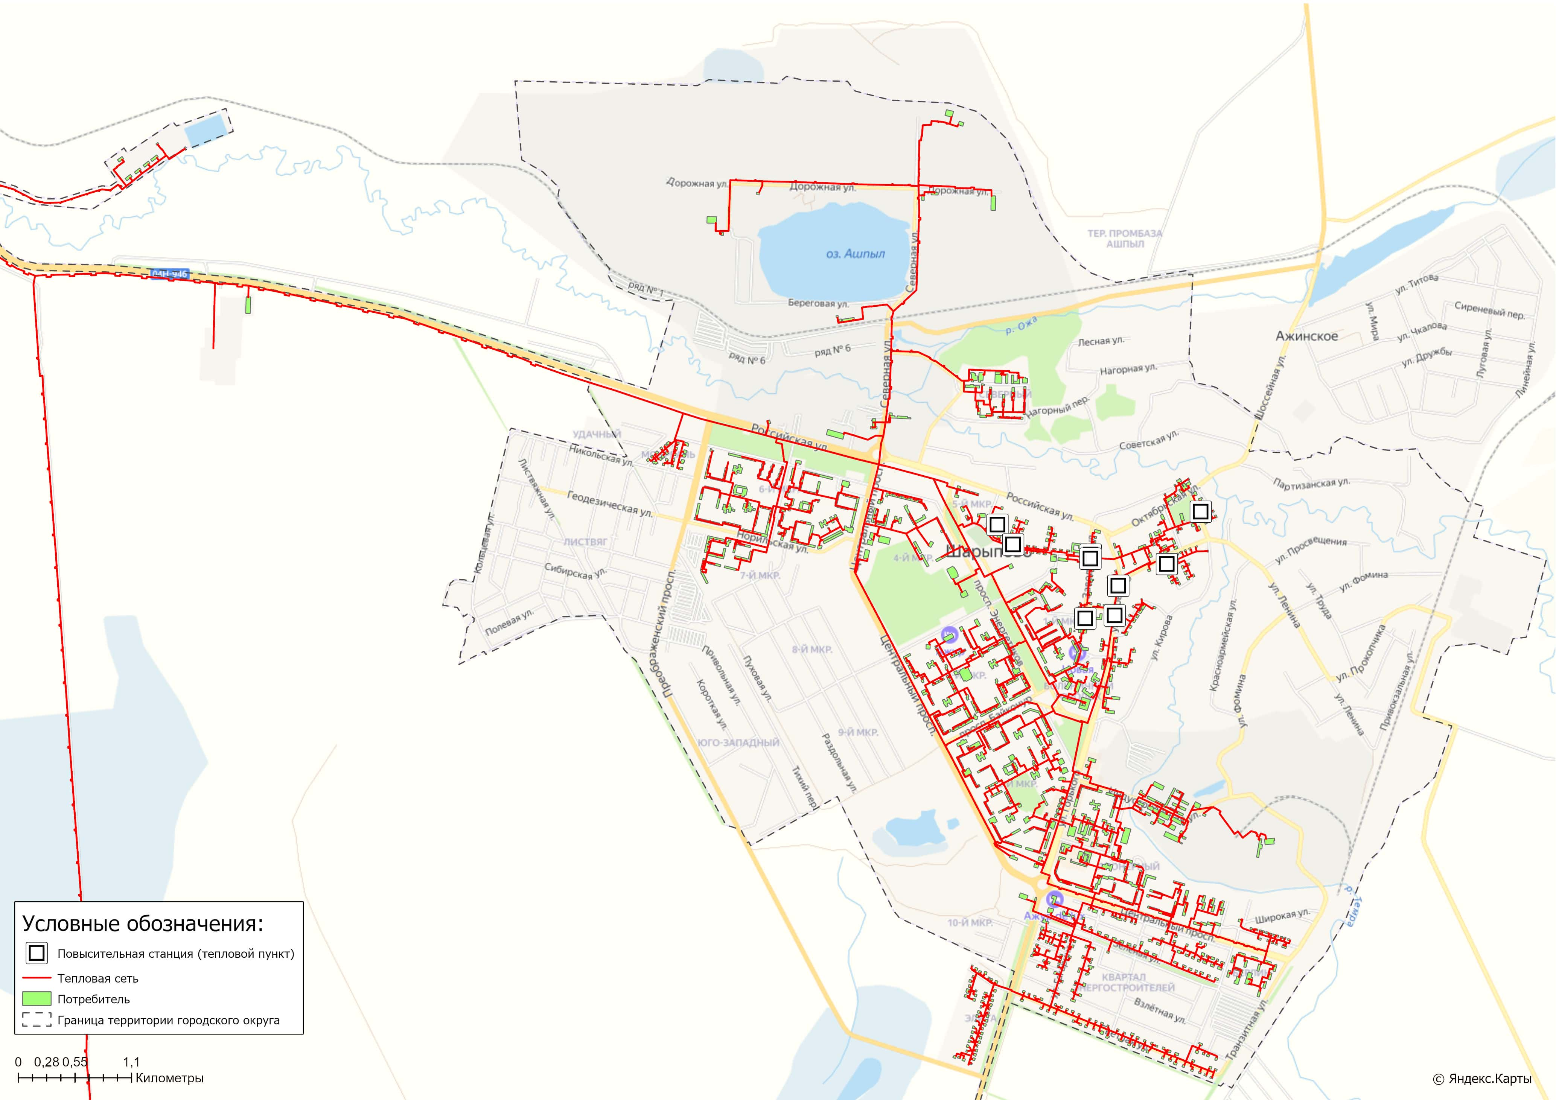
Рисунок 1.3.5.1 – Расположение тепловых пунктов и насосных станций на территории города Шарыпово
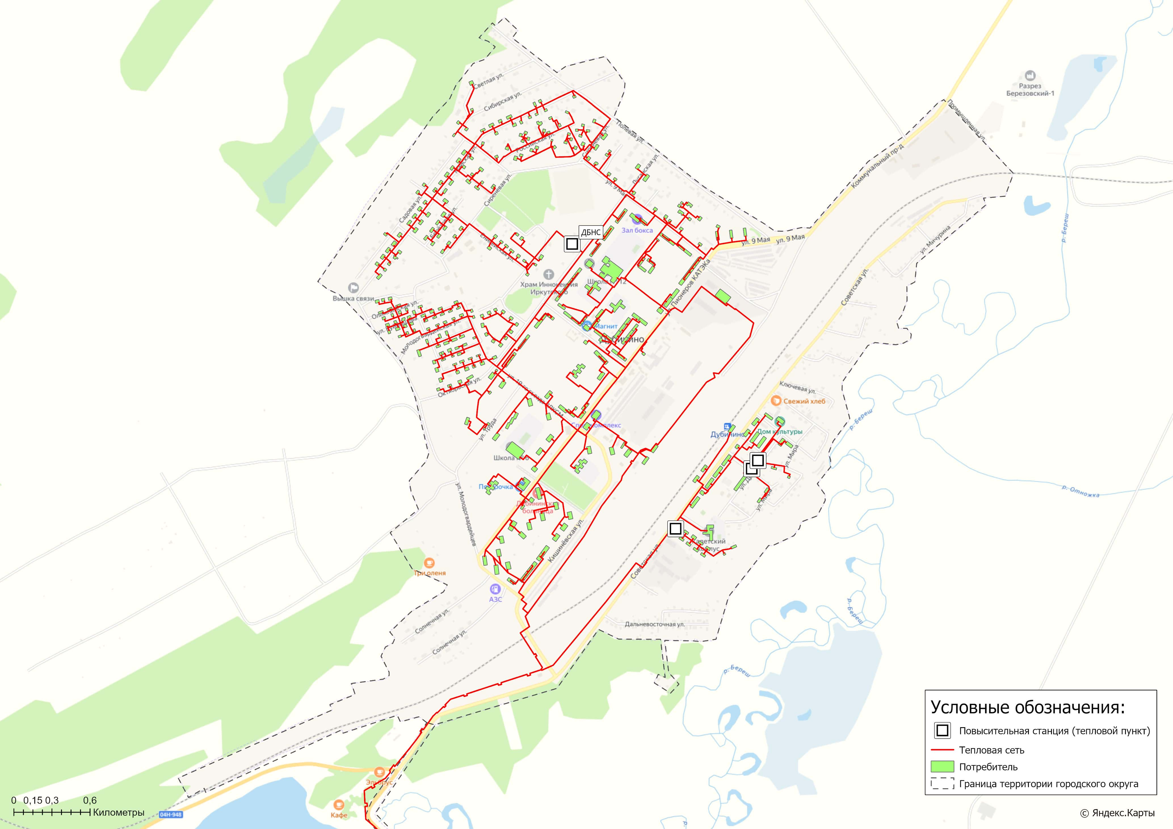
Рисунок 1.3.5.2 – Расположение тепловых пунктов и насосных станций на территории поселка Дубинино
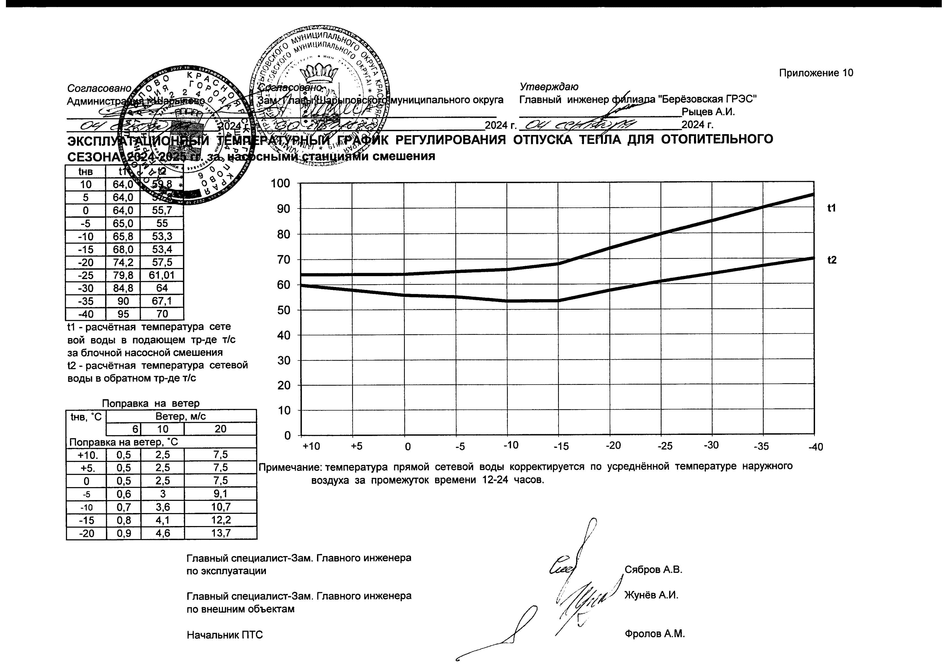
Рисунок 1.3.5.3 – Температурный график качественного регулирования отпуска тепла за насосными станциями смешения

1.3.6 Описание графиков регулирования отпуска тепла в тепловые сети с анализом их обоснованности
Система централизованного теплоснабжения г. Шарыпово и п. Дубинино запроектирована на качественное регулирование отпуска тепловой энергии потребителям. На территории муниципального образования городской округ город Шарыпово теплоснабжение потребителей осуществляется по следующим температурным графикам – таблица 1.3.6.
Таблица 1.3.6 – Графики регулирования отпуска тепла в тепловые сети
№ п.п. | Наименование  тепловой сети | Способ регулирования отпуска тепловой энергии | Температурный  график теплоносителя в зависимости от температуры наружного воздуха,⁰С | Обоснованность применяемого графика регулирования отпуска тепловой энергии
1 | тепловая сеть г. Шарыпово | центральный  качественный | 150/70⁰С со срезкой T1=130ºC при Тн.в.=-30 ºС и точкой излома Ти=70ºС при Тн.в.=0ºС | ввиду зависимой открытой схемы присоединения систем потребителей к тепловой сети; наличия/отсутствия элеваторных узлов в тепловом узле здания
2 | тепловая сеть п. Дубинино | центральный  качественный | До НСС: 150/70⁰С со срезкой T1=130ºC при Тн.в.=-30 ºС и точкой излома Ти=70ºС при Тн.в.=0ºС | ввиду зависимой открытой схемы присоединения систем потребителей к тепловой сети; наличия/отсутствия элеваторных узлов в тепловом узле здания
3 | тепловые сети за насосными станциями смешения | центральный  качественный | 95/70ºС с точкой излома Ти=64,0ºС при Тн.в.=0ºС | ввиду зависимой открытой схемы присоединения систем потребителей к тепловой сети

Проектный температурный график по зонам теплоснабжения от Березовской ГРЭС 150-70°С был выбран во время развития системы теплоснабжения города и действует до настоящего времени. Для тепловых сетей города Шарыпово срезка выполнена на – 130 °С, при температуре наружного воздуха минус 30°С. Для обеспечения необходимой температуры потребляемой горячей воды в теплое время отопительного периода в интервале температур наружного воздуха от 0 °С до плюс 10 °С температура в подающем трубопроводе принята 70 °С.

1.3.7 Фактические температурные режимы отпуска тепла в тепловые сети и их соответствие утвержденным графикам регулирования отпуска тепла в тепловые сети
Фактические температурные режимы отпуска тепла в тепловые сети должны соответствовать утвержденным графикам регулирования отпуска тепла в тепловые сети.
Контроль за соблюдением температурных режимов должен осуществляться с помощью применения термометров и датчиков термопар на коллекторах котельных муниципального образования городской округ город Шарыпово.

1.3.8 Гидравлические режимы тепловых сетей и пьезометрические графики тепловых сетей
При проведении работы были воспроизведены характеристики режима эксплуатации тепловых сетей муниципального образования ГО г. Шарыпово. В расчетную основу были заложены исходные величины элементов сети теплоснабжения: диаметры и длины теплопроводов, расчетные тепловые нагрузки присоединенных абонентов.
Тепловые и гидравлические расчеты осуществлялись при расчетной температуре наружного воздуха, которая составляет величину tн. =-40 ºС.
Информация о тепловых и гидравлических режимах участков тепловых сетей приведена в разделе 3.4 и 3.7 Том 2. «Обосновывающие материалы».
Далее приводятся пьезометрические графики участков сетей при существующих напорных характеристиках тепловых сетей муниципального образования городской округ город Шарыпово (таблица 1.3.8).
Таблица 1.3.8 – Напорные характеристики объектов теплоснабжения
Наименование источника | Система централизованного отопления
 | Напор в подающем трубопроводе, кгс/см² | Напор в обратном трубопроводе, кгс/см²
Магистральные сети Березовской ГРЭС | 11,5 | 4,0
Распределительные сети после ПНС п. Дубинино | 6,3 | 3,7

Пьезометрические графики тепловых сетей на территории муниципального образования городской округ город Шарыпово
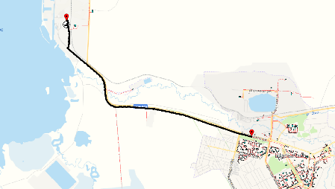
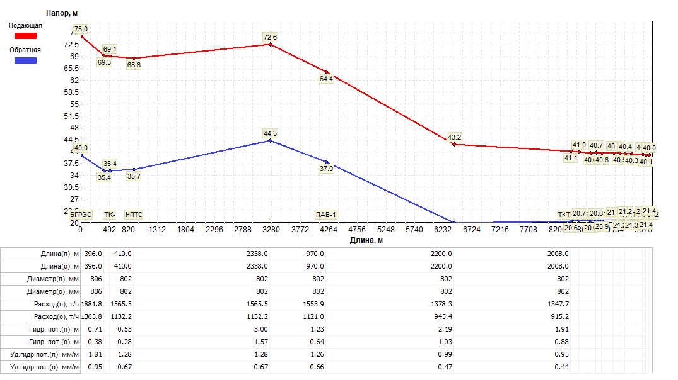
Рисунок 1.3.8.1 – Пьезометрический путь магистральный вывод Березовская ГРЭС – ТК-0122

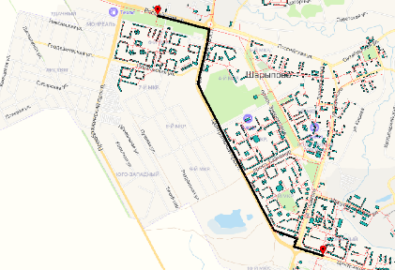
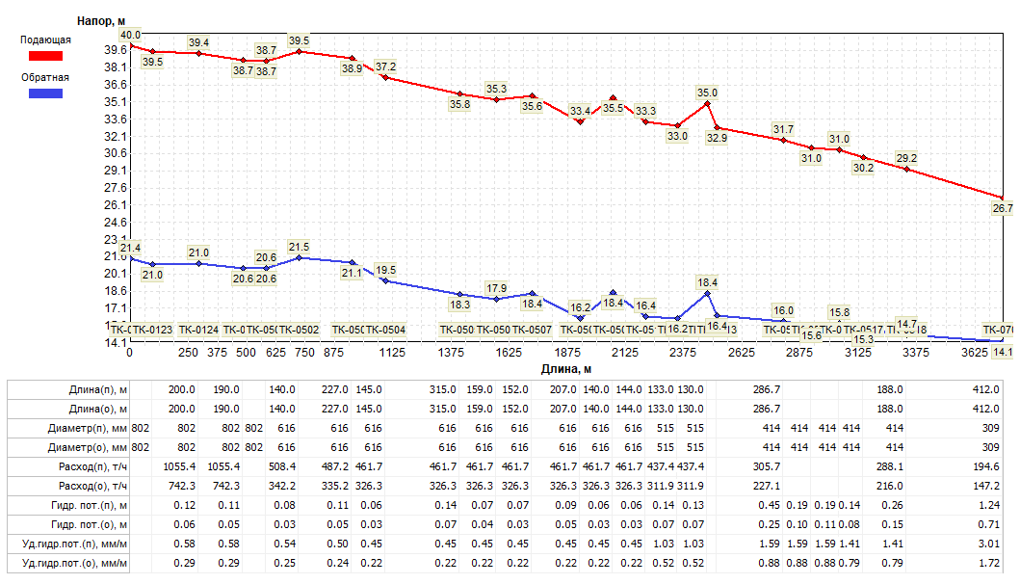
Рисунок 1.3.8.2 – Пьезометрический путь ТК-0122 – ТК-0701 (г. Шарыпово)
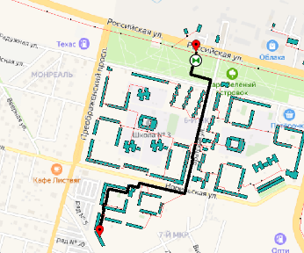
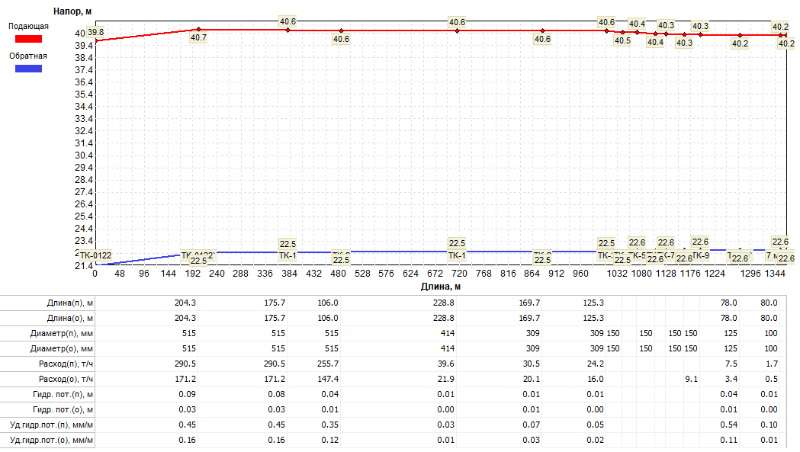
Рисунок 1.3.8.3 – Пьезометрический путь ТК-0122 – 7 мкр., д.15а (г. Шарыпово)

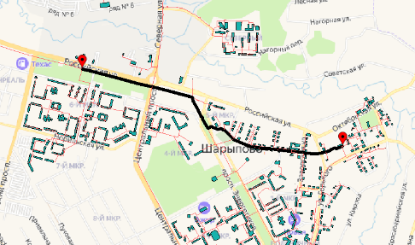
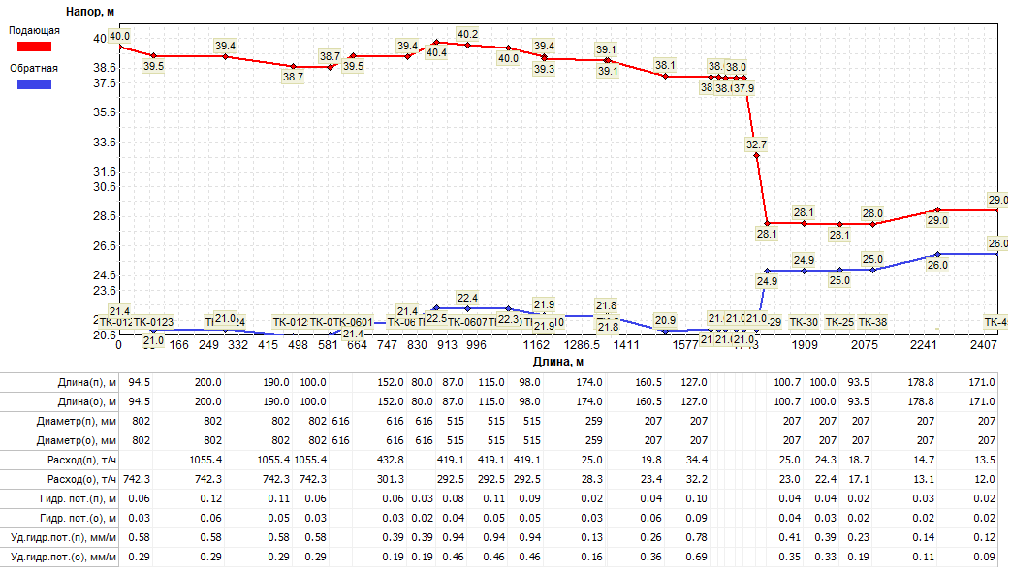
Рисунок 1.3.8.4 – Пьезометрический путь ТК-0122 – ТК-45 (г. Шарыпово)

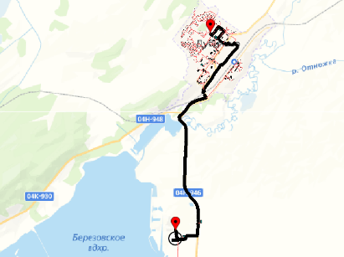
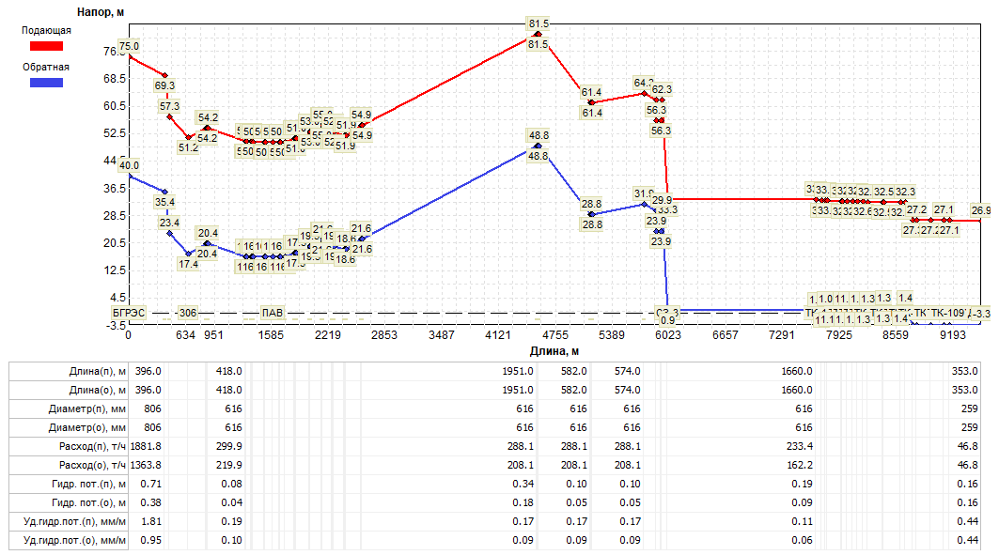
Рисунок 1.3.8.5 – Пьезометрический путь магистральный вывод Березовская ГРЭС – ДБНС (п. Дубинино)

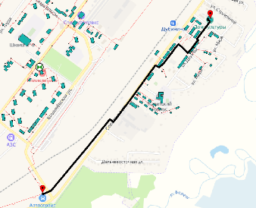
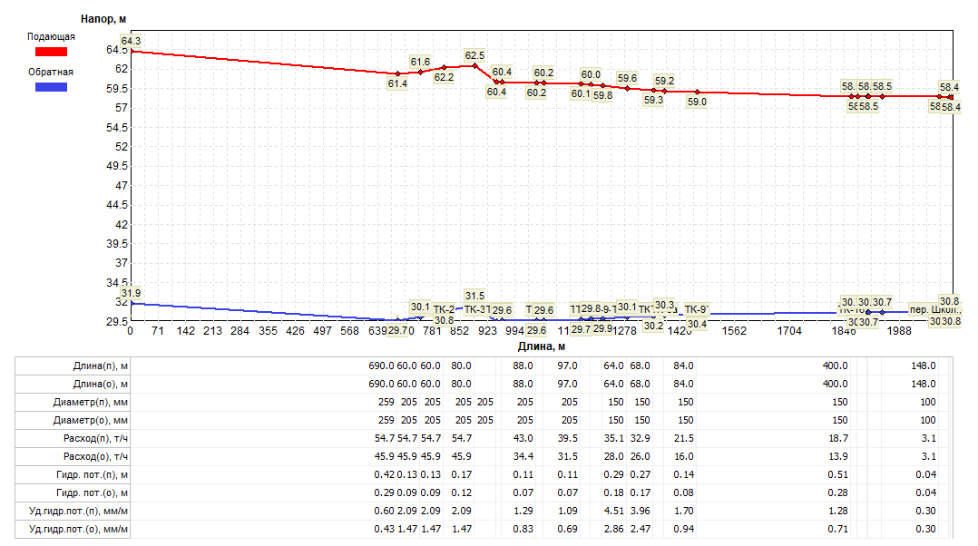
Рисунок 1.3.8.6 – Пьезометрический путь ТК – пер. Школьный, д.4 Клуб (п. Дубинино)

1.3.9 Статистика отказов (аварий, инцидентов) и восстановлений (аварийно-восстановительных ремонтов) тепловых сетей и среднее время, затраченное на восстановление работоспособности тепловых сетей, за последние 5 лет
Информация о количестве отказов (аварий) на участках тепловых сетей теплоснабжающей организации за период 2022-2024 гг. представлена в таблице 1.3.9.

Таблица 1.3.9 – Данные по отказам (авариям, инцидентам) на тепловых сетях муниципального образования
Наименование  тепловой сети | Количество авариный ситуаций/инцидентов на тепловых сетях |  |  | Средняя продолжительность устранения аварийной ситуации, ч. | Причина (ы) повреждения
 | 2022 г. | 2023 г. | 2024 г.
Тепловая сеть п. Дубинино | 7 | 4 | 0 | 3 | Игольчатый свищ, либо мокрение на трубопроводе или по сварному соединению
Тепловая сеть г. Шарыпово | 7 | 0 | 0 | 3 | Игольчатый свищ, либо мокрение на трубопроводе или по сварному соединению

1.3.10 Описание процедур диагностики состояния тепловых сетей и планирования капитальных (текущих) ремонтов
Теплоснабжающая организация, осуществляющая деятельность на территории городского округа, выполняет работы по диагностике состояния тепловых сетей и планированию капитальных и текущих ремонтов.
По результатам осмотра оборудования тепловой сети и самой трассы при обходах оценивается состояние оборудования, трубопроводов, строительно­изоляционных конструкций, интенсивность и опасность процесса наружной коррозии труб и намечаются необходимые мероприятия по устранению выявленных дефектов или неполадок. Дефекты, которые не могут быть устранены без отключения теплопровода, но не представляющие непосредственной опасности для надежной эксплуатации, заносятся в журнал ремонтов для ликвидации в период ближайшего останова теплопровода или в период ремонта. Дефекты, которые могут вызвать аварию в сети, устраняются немедленно.
Основные методы технической диагностики, осуществляемые на сетях эксплуатационной ответственности теплоснабжающей организаций:
1. Визуальный метод — это обходы и осмотры тепловых сетей и камер, которые регулярно проводят бригады по эксплуатации сетей по разработанным и утвержденным маршрутам. Осуществляется постоянный контроль за состоянием трубопроводов и их элементов (сварных швов, фланцевых соединений, арматуры), антикоррозийной защиты и изоляции, дренажных устройств, компенсаторов, опорный конструкций и т. д.
2. Температурные испытания. Испытание тепловых сетей на максимальную температуру теплоносителя проводится с целью выявления дефектов трубопроводов, компенсаторов, опор, а также проверки компенсирующей способности тепловых сетей в условиях температурных деформаций, возникающих при повышении температуры теплоносителя до максимального значения и последующем ее понижении до первоначального уровня.
3. Гидравлические испытания (опрессовка) на прочность повышенным давлением проводится 2 раза в год, первый раз после отопительного периода и второй раз перед началом отопительного периода. Метод применяется и был разработан с целью выявления ослабленных мест трубопровода в ремонтный период и исключения появления повреждений в отопительный период. Метод применяется в комплексе оперативной системы сбора и анализа данных о состоянии теплопроводов. Участки тепловых сетей, не прошедшие гидравлические испытания, подвергаются ремонту и устранению всех выявленных дефектов.
4. Контроль за параметрами теплоносителя. Координация всей информации о состоянии тепловых сетей, дефектах, режимах работы котельных и любых отклонениях в параметрах теплоносителя.
5. Ревизия запорной арматуры. Вся запорная арматура перед установкой и пуском в эксплуатацию проходит предварительную проверку, в ходе которой проверяется ее техническое состояние.
6. Шурфовка трубопроводов тепловых сетей. Применяются для контроля состояния подземных теплопроводов, теплоизоляционных и строительных конструкций. Число ежегодно проводимых плановых шурфовок устанавливают в зависимости от протяженности сети, типов прокладки и теплоизоляционных конструкций и количества коррозионных повреждений труб.
7. Ультразвуковая толщинометрия. Основной метод, применяемый с целью оценки фактического значения толщины стенок элементов конструкций тепловых сетей.
8. Экспертиза промышленной безопасности зданий, сооружений, тепловых сетей, кабельного оборудования.

1.3.11 Описание периодичности и соответствия техническим регламентам и иным обязательным требованиям процедур летних ремонтов с параметрами и методами испытаний тепловых сетей
Периодичность проводимого ремонта, испытаний (гидравлических, температурных, на тепловые потери) тепловых сетей, расположенных на территории городского округа, соответствуют требованиям, установленными «Правилами технической эксплуатации тепловых энергоустановок» (утв. приказом Минэнерго России от 24.03.2003 г. №115).

1.3.12 Описание нормативов технологических потерь при передаче тепловой энергии (мощности), теплоносителя, включаемых в расчет отпущенных тепловой энергии (мощности) и теплоносителя
Информация о нормативах технологических потерь при передаче тепловой энергии теплоносителя включаемых в расчет отпущенных тепловой энергии от источника теплоснабжения и транспортируемой по тепловым сетям теплоснабжающей организации представлена в таблице 1.3.12.
Таблица 1.3.12 – Нормативы технологических потерь и теплоносителя при передаче тепловой энергии
Наименование системы теплоснабжения | Нормативы технологических потерь при передаче теплоносителя, м3 | Нормативы технологических потерь при передаче тепловой энергии, Гкал
Березовская ГРЭС (ПАО «Юнипро») | 603 825 | 145 528

1.3.13 Оценка фактических потерь тепловой энергии и теплоносителя при передаче тепловой энергии и теплоносителя по тепловым сетям за последние 3 года
Сведения о фактических потерях тепловой энергии при ее передаче по тепловым сетям представлены в таблице 1.3.13.
Таблица 1.3.13 – Фактические потери тепловой энергии при передаче тепловой энергии
Наименование источника | Объем фактических потерь тепловой энергии при ее передаче, Гкал
 | 2020 г. | 2021 г. | 2022 г. | 2023 г. | 2024 г.
Березовская ГРЭС (ПАО «Юнипро») | 124 179 | 140 642 | 145 685 | 139 616 | 145 250

Информация о фактических потерях теплоносителя при передаче тепловой энергии представлена в разделе 1.7 Том 2. «Обосновывающие материалы».

1.3.14 Предписания надзорных органов по запрещению дальнейшей эксплуатации участков тепловой сети и результаты их исполнения
Предписания надзорных органов по запрещению дальнейшей эксплуатации участков тепловой сети у филиала «Березовская ГРЭС» ПАО «Юнипро» отсутствуют (таблица 1.3.14).

Таблица 1.3.14 – Предписания надзорных органов по запрещению дальнейшей эксплуатации участков тепловой сети
по состоянию на 01.01.2025 год
№ п.п. | Наименование тепловой сети | Наличие предписаний надзорных органов по запрещению дальнейшей эксплуатации участков тепловой сети и результат их исполнения
 |  | участок  (от __до __) | да/нет; дата, № | наименование надзорного органа | результат исполнения
1 | Распределительные тепловые сети г. Шарыпово | - | нет | - | -
2 | Распределительные тепловые сети п. Дубинино | - | нет | - | -

1.3.15 Описание наиболее распространенных типов присоединений теплопотребляющих установок потребителей к тепловым сетям, определяющих выбор и обоснование графика регулирования отпуска тепловой энергии потребителям
Подключение потребителей тепловой энергии, расположенных на территории муниципального образования ГО г. Шарыпово, к централизованной системе теплоснабжения осуществляется по зависимой схеме через элеваторные узлы и напрямую (через групповые элеваторные узлы, установленные на участках тепловых сетей).
Регулирование отпуска тепловой энергии производится качественным методом.
Система горячего водоснабжения открытая. Необходимая температура воды, которая подается в водоразборные приборы, достигается смешением воды из подающего и обратного трубопроводов.
Абонентские вводы предусматривают размещение запорной арматуры, а также систем учета тепловой энергии и контроля параметров теплоносителя.
Информация о типах присоединения теплопотребляющих установок потребителей к тепловым сетям представлена в таблице 1.3.15.
Таблица 1.3.15 – Тип присоединения теплопотребляющих установок потребителей
Наименование участка системы теплоснабжения | Тип присоединения теплопотребляющих установок потребителей к тепловым сетям
 | Система отопления | Система горячего одоснабжения
Тепловые сети г. Шарыпово | через индивидуальные и групповые элеваторные узлы | открытая из системы централизованного теплоснабжения
Тепловые сети п. Дубинино | через индивидуальные и групповые элеваторные узлы | открытая из системы централизованного теплоснабжения

1.3.16 Сведения о наличии коммерческого приборного учета тепловой энергии, отпущенной из тепловых сетей потребителям и анализ планов по установке приборов учета тепловой энергии и теплоносителя
Информация о наличии коммерческого приборного учета тепловой энергии у потребителей, подключенных к тепловым сетям единой теплоснабжающей организации представлена в таблице 1.3.16.
Таблица 1.3.16 – Информация о наличии ОДПУ у потребителей тепловой энергии
Наименование участка системы теплоснабжения | Общее количество подключенных тепловых вводов | Кол-во тепловых вводов, оборудованных узлами учета | Процент установки ПУ от нагрузки, %
Тепловые сети г. Шарыпово | 823 | 650 | 95
Тепловые сети п. Дубинино | 349 | 148 | 82

По состоянию на 01 января 2025 года 92,5% отпуска тепловой энергии потребителям осуществляется по коммерческим приборам учета, в т.ч.:
- на территории города Шарыпово уровень оприборенности по тепловой энергии составляет 95%;
- на территории поселка Дубинино уровень оприборенности по тепловой энергии составляет 82 %.
Поадресный перечень зданий с установленными общедомовыми приборами учета тепловой энергии приведен в таблице 1.5.2.2 Том 2. «Обосновывающие материалы».
Приборы учета тепловой энергии преимущественно отсутствуют у потребителей, не имеющих технической возможности к их установке (отсутствие обособленных помещений тепловых узлов зданий, размещение тепловых узлов в тепловых камерах и т.п.).
При отсутствии установленных приборов учета, оплата за поставленную тепловую энергию осуществляется на основании утвержденных нормативов потребления коммунальных услуг (раздел 1.5.5 Том 2. «Обосновывающие материалы»).
Приборы технического учета установлены:
- на верхнюю зону п. Дубинино;
- нижнюю зону п. Дубинино;
- насосную п. Дубинино;
- 6 микрорайон;
- 2 проезд;
- 4 проезд;
- Ашпыл;
- Северный микрорайон.

1.3.17 Анализ работы диспетчерских служб теплоснабжающих (теплосетевых) организаций и используемых средств автоматизации, телемеханизации и связи
На Березовской ГРЭС применяется единая информационная система технологических параметров на базе программного комплекса «Дельта», позволяющий отслеживать работу всего оборудования станции, и к которой подключены приборы учета выводов на НПТС (насосная подпитки тепловой сети) и на п. Дубинино.
На предприятии установлен автоматизированный комплекс АКСТ, позволяющий осуществлять контроль работы системы теплоснабжения. Вся информация о параметрах работы оборудования (температура, давление, расход) в режиме реального времени отображается на мониторах компьютеров в соответствующих подразделениях предприятия. В данную систему включены приборы коммерческого и технического учета тепловой энергии, кислородомеры, приборы учета электрической энергии.
Таблица 1.3.17 – Информация по работе диспетчерских служб теплоснабжающих организаций
№ п/п | Наименование теплоснабжающей организации | Наличие диспетчерской службы теплоснабжающей организации | Использование средств автоматизации, телемеханизации при работе диспетчерской службы | Наличие замечаний к работе диспетчерской службы
по состоянию на 01.09.2023 год
1 | филиал «Березовская ГРЭС» ПАО «Юнипро» | да | Автоматизированный комплекс АКСТ (контроль работы системы теплоснабжения) | отсутствуют
Также необходимо отметить, что диспетчерская служба филиала «Березовская ГРЭС» ПАО «Юнипро» оснащена техническими средствами связи - служебные машины и сотрудники снабжены рациями. Применение радиосвязи позволяет поддерживать постоянный контакт между всеми структурами диспетчерской службы, получать оперативную информацию, помощь при авариях и технических неполадках на тепловых сетях.

1.3.18 Уровень автоматизации и обслуживания центральных тепловых пунктов, насосных станций
Повысительная насосная станция п. Дубинино обеспечивает автоматическое поддержание технологических параметров (давления), плавный пуск электродвигателей, защиту оборудования, автоматическое переключение на резервное питание (АВР) и другое.
Система автоматизации блочной насосной установки реализована на программируемом логическом контроллере ПЛК110-60.
Для обеспечения плавности регулирования и исключения гидравлических ударов в тепловых сетях каждый насос подключается к своему преобразователю серии Emotron FDU 2.0. Для защиты насосов от «сухого хода» на вводном коллекторе насоса установлен датчик.
На верхнем уровне автоматизации системы диспетчеризации тепловых сетей г. Шарыпово, п. Дубинино и с. Холмогорское с насосной станции смешения п. Дубинино отображаются следующие параметры:
▪ заданная (расчетная, на основании температуры наружного воздуха и скорости ветра, согласно утвержденного графика) и фактическая температура теплоносителя, в прямом и обратном трубопроводе ºС;
▪ давление в прямом и обратном трубопроводе, кгс/см²;
▪ массовый расход в прямом и обратном трубопроводе, т/ч;
▪ объемный расход в прямом и обратном трубопроводе, м³/ч;
▪ количество тепловой энергии в прямом и обратном трубопроводе, Гкал;
▪ удаленное управление работой насосного оборудования и шаровой арматурой с электроприводами.
В рассматриваемой системе теплоснабжения центральных тепловых пунктов нет.

1.3.19 Сведения о наличии защиты тепловых сетей от превышения давления
Специальных устройств для защиты тепловых сетей от превышения давления в системе теплоснабжения г. Шарыпово и п. Дубинино не предусмотрено.

1.3.20 Перечень выявленных бесхозяйных тепловых сетей и обоснование выбора организации, уполномоченной на их эксплуатацию
В период с 2008г. по 2014г. Распоряжениями, письмами, Постановлением Администрации г. Шарыпово участки тепловых сетей согласно таблице 1.3.20 были переданы единой теплоснабжающей организации для содержания и обслуживания.
Таблица 1.3.20
№ п/п | Наименование тепловых сетей | Диаметр, мм | Длина, м | Вид прокладки | Эксплуатирующая организация | № нормативного акта
1 | г. Шарыпово, 7 микрорайон, жд 712 ТК-5 – жд 712 | 89 | 18,5 | подземная | Филиал «Березовская ГРЭС» ПАО «Юнипро» | Распоряжение Администрации г. Шарыпово от 29.12.2008 № 1712
2 | г. Шарыпово, 7 микрорайон, ТК-11 – жд 710 | 57 | 10 | подземная | Филиал «Березовская ГРЭС» ПАО «Юнипро» | Письмо исх. № 02-4/693 от 01.04.2010 г.
3 | г. Шарыпово, 7 микрорайон, ТК-2 – жд 712 | 89  89 | 60  10 | подземная | Филиал «Березовская ГРЭС» ПАО «Юнипро» | Письмо исх. № 02-4/693 от 01.04.2010 г.
4 | г. Шарыпово, 7 микрорайон, ТК-10 – ТК-10 ` | 133 | 70 | подземная | Филиал «Березовская ГРЭС» ПАО «Юнипро» | Письмо исх. № 02-4/693 от 01.04.2010 г.
5 | г. Шарыпово, 7 микрорайон, ТК-11 – жд 715 | 76 | 10 | подземная | Филиал «Березовская ГРЭС» ПАО «Юнипро» | Письмо исх. № 02-4/693 от 01.04.2010 г.
6 | г. Шарыпово, 4 микрорайон, ТК-17 – ТК-18 | 159 | 138 | подземная | Филиал «Березовская ГРЭС» ПАО «Юнипро» | Письмо исх. № 02-4/693 от 01.04.2010 г.
7 | г. Шарыпово, 4 микрорайон, ТК-18 – жд 422 | 133 | 60 | подземная | Филиал «Березовская ГРЭС» ПАО «Юнипро» | Письмо исх. № 02-4/693 от 01.04.2010 г.
8 | г. Шарыпово, 5 микрорайон, ТК-2 – храм | 89  57 | 40  18 | подземная | Филиал «Березовская ГРЭС» ПАО «Юнипро» | Письмо исх. № 02-4/693 от 01.04.2010 г.
9 | п. Дубинино, ул. Комсомольская, ТК-86 – ТК-34 | 133 | 21,5 | подземная | Филиал «Березовская ГРЭС» ПАО «Юнипро» | Письмо исх. № 02-4/693 от 01.04.2010 г.
10 | п. Дубинино, ул. Комсомольская, ТК-34 – жд 18 | 57 | 32,6 | подземная | Филиал «Березовская ГРЭС» ПАО «Юнипро» | Письмо исх. № 02-4/693 от 01.04.2010 г.
11 | п. Дубинино, ул. Комсомольская, ТК-34 – ТК-35 | 108 | 144 | подземная | Филиал «Березовская ГРЭС» ПАО «Юнипро» | Письмо исх. № 02-4/693 от 01.04.2010 г.
12 | п. Дубинино, ул. Комсомольская, ТК-35 – жд 20 | 57 | 32,6 | подземная | Филиал «Березовская ГРЭС» ПАО «Юнипро» | Письмо исх. № 02-4/693 от 01.04.2010 г.
13 | п. Дубинино, ул. Кишиневская, жд 1 | 325 | 30 | транзит | Филиал «Березовская ГРЭС» ПАО «Юнипро» | Постановление Администрации г. Шарыпово от 12.03.2014 № 54
14 | п. Дубинино, ул. Пионеров КАТЭКа, жд 19 | 108 | 90 | транзит | Филиал «Березовская ГРЭС» ПАО «Юнипро» | Постановление Администрации г. Шарыпово от 12.03.2014 № 54
15 | п. Дубинино, ул. Пионеров КАТЭКа, 51 | 108 | 78 | транзит | Филиал «Березовская ГРЭС» ПАО «Юнипро» | Постановление Администрации г. Шарыпово от 12.03.2014 № 54
16 | п. Дубинино, ул. Пионеров КАТЭКа, 61 | 108 | 40 | транзит | Филиал «Березовская ГРЭС» ПАО «Юнипро» | Постановление Администрации г. Шарыпово от 12.03.2014 № 54
17 | п. Дубинино, ул. Пионеров КАТЭКа, 59 | 108 | 40 | транзит | Филиал «Березовская ГРЭС» ПАО «Юнипро» | Постановление Администрации г. Шарыпово от 12.03.2014 № 54
18 | П. Дубинино, пер. Школьный, жд 10 | 108 | 40 | транзит | Филиал «Березовская ГРЭС» ПАО «Юнипро» | Постановление Администрации г. Шарыпово от 12.03.2014 № 54
19 | п. Дубинино, пер. Школьный, жд 8 | 108 | 59 | транзит | Филиал «Березовская ГРЭС» ПАО «Юнипро» | Постановление Администрации г. Шарыпово от 12.03.2014 № 54
20 | п. Дубинино, ул. Дружбы, жд 5 | 219 | 105 | транзит | Филиал «Березовская ГРЭС» ПАО «Юнипро» | Постановление Администрации г. Шарыпово от 12.03.2014 № 54
21 | п. Дубинино, ул. Пионеров КАТЭКа, 6 | 89 | 16 | транзит | Филиал «Березовская ГРЭС» ПАО «Юнипро» | Постановление Администрации г. Шарыпово от 12.03.2014 № 54
22 | п. Дубинино, ул. Шахтерская, жд 2 | 108 | 180 | транзит | Филиал «Березовская ГРЭС» ПАО «Юнипро» | Постановление Администрации г. Шарыпово от 12.03.2014 № 54
23 | п. Дубинино, ул. Шахтерская, жд 6 | 108 | 180 | транзит | Филиал «Березовская ГРЭС» ПАО «Юнипро» | Постановление Администрации г. Шарыпово от 12.03.2014 № 54
24 | п. Дубинино, ул. Октябрьская | 76  108  133 | 100  43  50 | подземная | Филиал «Березовская ГРЭС» ПАО «Юнипро» | Постановление Администрации г. Шарыпово от 12.03.2014 № 54
25 | г. Шарыпово, 1 микрорайон, жд 27 | 89  45 | 45  15 | транзит | Филиал «Березовская ГРЭС» ПАО «Юнипро» | Распоряжение Администрации г. Шарыпово от 28.02.2012 г. № 482
26 | г. Шарыпово, 1 микрорайон, жд 12 | 89 | 30 | транзит | Филиал «Березовская ГРЭС» ПАО «Юнипро» | Распоряжение Администрации г. Шарыпово от 28.02.2012 г. № 482
27 | г. Шарыпово, 2 микрорайон, жд 205 | 108 | 110 | транзит | Филиал «Березовская ГРЭС» ПАО «Юнипро» | Распоряжение Администрации г. Шарыпово от 28.02.2012 г. № 482
28 | г. Шарыпово, 2 микрорайон, жд 203 | 219 | 106 | транзит | Филиал «Березовская ГРЭС» ПАО «Юнипро» | Распоряжение Администрации г. Шарыпово от 28.02.2012 г. № 482
29 | г. Шарыпово, 2 микрорайон, жд 206 | 159 | 24 | транзит | Филиал «Березовская ГРЭС» ПАО «Юнипро» | Распоряжение Администрации г. Шарыпово от 28.02.2012 г. № 482
30 | г. Шарыпово, 2 микрорайон, жд 1/12 | 89 | 83 | транзит | Филиал «Березовская ГРЭС» ПАО «Юнипро» | Распоряжение Администрации г. Шарыпово от 28.02.2012 г. № 482
31 | г. Шарыпово, 2 микрорайон, жд 1/21 | 108 | 47 | транзит | Филиал «Березовская ГРЭС» ПАО «Юнипро» | Распоряжение Администрации г. Шарыпово от 28.02.2012 г. № 482
32 | г. Шарыпово, 3 микрорайон, жд 301 | 89 | 9 | транзит | Филиал «Березовская ГРЭС» ПАО «Юнипро» | Распоряжение Администрации г. Шарыпово от 28.02.2012 г. № 482
33 | г. Шарыпово, 3 микрорайон, жд 323 | 76 | 14 | транзит | Филиал «Березовская ГРЭС» ПАО «Юнипро» | Распоряжение Администрации г. Шарыпово от 28.02.2012 г. № 482
34 | г. Шарыпово, 3 микрорайон, жд 304 | 89 | 60 | транзит | Филиал «Березовская ГРЭС» ПАО «Юнипро» | Распоряжение Администрации г. Шарыпово от 28.02.2012 г. № 482
35 | г. Шарыпово, 5 микрорайон, жд 501 | 108 | 30 | транзит | Филиал «Березовская ГРЭС» ПАО «Юнипро» | Распоряжение Администрации г. Шарыпово от 28.02.2012 г. № 482
36 | г. Шарыпово, 6 микрорайон, жд 601 | 219  108  133 | 4  116  46 | транзит | Филиал «Березовская ГРЭС» ПАО «Юнипро» | Распоряжение Администрации г. Шарыпово от 28.02.2012 г. № 482
37 | г. Шарыпово, 6 микрорайон, жд 608 | 159  219 | 51  28 | транзит | Филиал «Березовская ГРЭС» ПАО «Юнипро» | Распоряжение Администрации г. Шарыпово от 28.02.2012 г. № 482
38 | г. Шарыпово, 6 микрорайон, жд 612 | 159 | 16 | транзит | Филиал «Березовская ГРЭС» ПАО «Юнипро» | Распоряжение Администрации г. Шарыпово от 28.02.2012 г. № 482
39 | г. Шарыпово, 6 микрорайон, жд 610 | 76  108  219 | 43  3  62 | транзит | Филиал «Березовская ГРЭС» ПАО «Юнипро» | Распоряжение Администрации г. Шарыпово от 28.02.2012 г. № 482
40 | г. Шарыпово, 6 микрорайон, жд 613 | 219  108 | 15  43 | транзит | Филиал «Березовская ГРЭС» ПАО «Юнипро» | Распоряжение Администрации г. Шарыпово от 28.02.2012 г. № 482
41 | г. Шарыпово, 6 микрорайон, жд 615 | 219  133 | 40  43 | транзит | Филиал «Березовская ГРЭС» ПАО «Юнипро» | Распоряжение Администрации г. Шарыпово от 28.02.2012 г. № 482
42 | г. Шарыпово, 6 микрорайон, жд 639 | 273 | 63 | транзит | Филиал «Березовская ГРЭС» ПАО «Юнипро» | Распоряжение Администрации г. Шарыпово от 28.02.2012 г. № 482
43 | г. Шарыпово, 6 микрорайон, жд 639а | 159 | 86 | транзит | Филиал «Березовская ГРЭС» ПАО «Юнипро» | Распоряжение Администрации г. Шарыпово от 28.02.2012 г. № 482
44 | г. Шарыпово, 6 микрорайон, жд 641 | 159  219 | 75  1 | транзит | Филиал «Березовская ГРЭС» ПАО «Юнипро» | Распоряжение Администрации г. Шарыпово от 28.02.2012 г. № 482
45 | г. Шарыпово, 6 микрорайон, жд 643 | 133 | 119 | транзит | Филиал «Березовская ГРЭС» ПАО «Юнипро» | Распоряжение Администрации г. Шарыпово от 28.02.2012 г. № 482
46 | г. Шарыпово, 6 микрорайон, жд 644 | 133 | 104 | транзит | Филиал «Березовская ГРЭС» ПАО «Юнипро» | Распоряжение Администрации г. Шарыпово от 28.02.2012 г. № 482
47 | г. Шарыпово, 6 микрорайон, жд 645 | 108 | 33 | транзит | Филиал «Березовская ГРЭС» ПАО «Юнипро» | Распоряжение Администрации г. Шарыпово от 28.02.2012 г. № 482
48 | г. Шарыпово, 6 микрорайон, жд 647 | 108 | 86 | транзит | Филиал «Березовская ГРЭС» ПАО «Юнипро» | Распоряжение Администрации г. Шарыпово от 28.02.2012 г. № 482
49 | г. Шарыпово, 6 микрорайон, жд 649 | 108 | 112 | транзит | Филиал «Березовская ГРЭС» ПАО «Юнипро» | Распоряжение Администрации г. Шарыпово от 28.02.2012 г. № 482
50 | г. Шарыпово, 6 микрорайон, жд 636 | 108  133  159 | 19  81  21 | транзит | Филиал «Березовская ГРЭС» ПАО «Юнипро» | Распоряжение Администрации г. Шарыпово от 28.02.2012 г. № 482
51 | г. Шарыпово, 6 микрорайон, зд 621 – жд 622 | 108 | 38 | транзит | Филиал «Березовская ГРЭС» ПАО «Юнипро» | Распоряжение Администрации г. Шарыпово от 28.02.2012 г. № 482
52 | г. Шарыпово, 6 микрорайон, жд 620 | 108  159  273 | 43  29  15 | транзит | Филиал «Березовская ГРЭС» ПАО «Юнипро» | Распоряжение Администрации г. Шарыпово от 28.02.2012 г. № 482
53. | г. Шарыпово, 6 микрорайон, жд 619 | 273 | 79 | транзит | Филиал «Березовская ГРЭС» ПАО «Юнипро» | Распоряжение Администрации г. Шарыпово от 28.02.2012 г. № 482
54 | г. Шарыпово, 6 микрорайон, жд 617а | 273 | 91 | транзит | Филиал «Березовская ГРЭС» ПАО «Юнипро» | Распоряжение Администрации г. Шарыпово от 28.02.2012 г. № 482
55 | г. Шарыпово, 6 микрорайон, жд 617 | 325 | 74 | транзит | Филиал «Березовская ГРЭС» ПАО «Юнипро» | Распоряжение Администрации г. Шарыпово от 28.02.2012 г. № 482
56 | г. Шарыпово, Северный микрорайон, жд 40а | 133 | 36 | транзит | Филиал «Березовская ГРЭС» ПАО «Юнипро» | Распоряжение Администрации г. Шарыпово от 28.02.2012 г. № 482
57 | г. Шарыпово, Северный микрорайон, жд 30 | 89 | 62 | транзит | Филиал «Березовская ГРЭС» ПАО «Юнипро» | Распоряжение Администрации г. Шарыпово от 28.02.2012 г. № 482
58 | г. Шарыпово, Пионерный микрорайон, жд 18, 18а | 133 | 107 | транзит | Филиал «Березовская ГРЭС» ПАО «Юнипро» | Распоряжение Администрации г. Шарыпово от 28.02.2012 г. № 482
59 | г. Шарыпово, Пионерный микрорайон, жд 1 | 108 | 58 | транзит | Филиал «Березовская ГРЭС» ПАО «Юнипро» | Распоряжение Администрации г. Шарыпово от 28.02.2012 г. № 482
60 | г. Шарыпово, Пионерный микрорайон, жд 1а | 108 | 61 | транзит | Филиал «Березовская ГРЭС» ПАО «Юнипро» | Распоряжение Администрации г. Шарыпово от 28.02.2012 г. № 482
61 | г. Шарыпово, Пионерный микрорайон, жд 2а | 76  89  108 | 32  6  58 | транзит | Филиал «Березовская ГРЭС» ПАО «Юнипро» | Распоряжение Администрации г. Шарыпово от 28.02.2012 г. № 482
62 | г. Шарыпово, Пионерный микрорайон, жд 26 | 219 | 80 | транзит | Филиал «Березовская ГРЭС» ПАО «Юнипро» | Распоряжение Администрации г. Шарыпово от 28.02.2012 г. № 482
63 | г. Шарыпово, Пионерный микрорайон, жд 27 | 133  159  219 | 21  24  14 | транзит | Филиал «Березовская ГРЭС» ПАО «Юнипро» | Распоряжение Администрации г. Шарыпово от 28.02.2012 г. № 482
64 | г. Шарыпово, Пионерный микрорайон, жд 42 | 159 | 120 | транзит | Филиал «Березовская ГРЭС» ПАО «Юнипро» | Распоряжение Администрации г. Шарыпово от 28.02.2012 г. № 482
65 | г. Шарыпово, ул. Цветочная | 76  89  108 | 96  200  150 | подземная | Филиал «Березовская ГРЭС» ПАО «Юнипро» | Распоряжение Администрации г. Шарыпово от 28.02.2012 г. № 482
66 | г. Шарыпово, ул. Российская (от территории базы «Солнышко» до гаражей) | 57 | 183 | надземная | Филиал «Березовская ГРЭС» ПАО «Юнипро» | Распоряжение Администрации г. Шарыпово от 28.02.2012 г. № 482
67 | г. Шарыпово, в районе Северного кольца: от ТК-0127` до ТК-1 и ТК-2; врезка в старую теплосеть до ТК-2; от ТК-2 в сторону ПЧ | 219  159  89 | 50  36  54 | подземная | Филиал «Березовская ГРЭС» ПАО «Юнипро» | Распоряжение Администрации г. Шарыпово от 28.02.2012 г. № 482
68 | п. Дубинино, ул. Кишиневская, жд 5 | 76 | 25,5 | подземная | Филиал «Березовская ГРЭС» ПАО «Юнипро» | Распоряжение Администрации г. Шарыпово от 28.02.2012 № 481
69 | г. Шарыпово, 4 микрорайон, жд 425 ТК-17 – ТК-2 | 133 | 30,3 | подземная | Филиал «Березовская ГРЭС» ПАО «Юнипро» | Распоряжение Администрации г. Шарыпово от 28.02.2012 № 482
70 | г. Шарыпово, 4 микрорайон, жд 425 ТК-2 – жд 425 | 89 | 17 | подземная | Филиал «Березовская ГРЭС» ПАО «Юнипро» | Распоряжение Администрации г. Шарыпово от 28.02.2012 № 482
71 | г. Шарыпово, 4 микрорайон, жд 427 ТК-0503 – ТК-17 | 325 | 172 | подземная | Филиал «Березовская ГРЭС» ПАО «Юнипро» | Распоряжение Администрации г. Шарыпово от 28.02.2012 № 482
72 | г. Шарыпово, 4 микрорайон, жд 427 ТК-17 - ТК-1 | 133 | 173 | подземная | Филиал «Березовская ГРЭС» ПАО «Юнипро» | Распоряжение Администрации г. Шарыпово от 28.02.2012 № 482
73 | г. Шарыпово, 4 микрорайон, жд 427 ТК-1 – жд 427 | 89 | 16,5 | подземная | Филиал «Березовская ГРЭС» ПАО «Юнипро» | Распоряжение Администрации г. Шарыпово от 28.02.2012 № 482
74 | г. Шарыпово, 7 микрорайон, жд 708 УТ-12 – УТ-1 | 108 | 62,9 | подземная | Филиал «Березовская ГРЭС» ПАО «Юнипро» | Распоряжение Администрации г. Шарыпово от 28.02.2012 № 482
75 | г. Шарыпово, 7 микрорайон, жд 708 УТ-1 – жд 708 | 89 | 10 | подземная | Филиал «Березовская ГРЭС» ПАО «Юнипро» | Распоряжение Администрации г. Шарыпово от 28.02.2012 № 482
76 | г. Шарыпово, пл. Революции, 2А, ТК-47 - военный комиссариат | 89 | 12,7 | подземная | Филиал «Березовская ГРЭС» ПАО «Юнипро» | Распоряжение Администрации г. Шарыпово от 28.02.2012 № 482
77 | г. Шарыпово, пл. Революции, 7Б, ТК-47 - гаражи | 32 | 21 | подземная | Филиал «Березовская ГРЭС» ПАО «Юнипро» | Распоряжение Администрации г. Шарыпово от 28.02.2012 № 482

Общая протяженность данных сетей г. Шарыпово составляет 5,957 км (в двухтрубном исчислении), что составляет 4,1 % от общей протяженности тепловых сетей городского округа.
По состоянию на 01.05.2025г. филиал «Березовская ГРЭС» ПАО «Юнипро», выполняет содержание и обслуживание вышеуказанных участков тепловых сетей.

1.3.21 Данные энергетических характеристик тепловых сетей
Информация о значениях энергетических характеристик тепловых сетей теплоснабжающей организацией не представлена.

1.4 Зоны действия источников тепловой энергии
Сведения по зонам действия источника тепловой энергии представлены в таблице 1.4.1.
Таблица 1.4.1 – Зоны действия источника комбинированной выработки на территории муниципального образования городской округ город Шарыпово
Наименование населенного пункта | Графическое отображение | Зона действия источника
Муниципальное образование городской округ город Шарыпово
город Шарыпово | 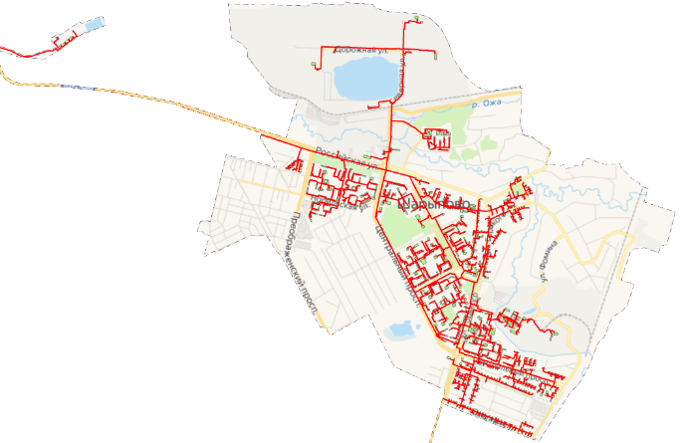 | 1 – й микрорайон  2 – й микрорайон  3 – й микрорайон  4 – й микрорайон  5 – й микрорайон  6 – й микрорайон  7 – й микрорайон  Пионерный микрорайон  Шарыповский микрорайон  Микрорайон «Берлин»  Микрорайон «Северный»  Микрорайон ПСМО  Микрорайон «Монреаль»  ТМБ  Квартал «Энергостроителей»  Промзона «Ашпыл»  Промзона «Пионерный»
городской поселок Дубинино | 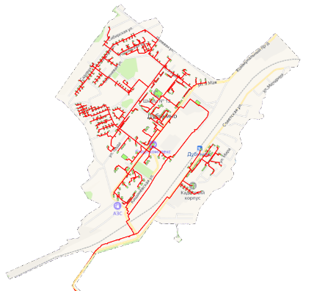 | ул. 19 съезда ВЛКСМ; ул. 9 мая  ул. Березовая; ул. Дружбы  ул. Енисейская; ул. Зеленая Роща  ул. Калиновая; ул. Кишиневская  ул. Кольцевая  ул. Комсомольская  ул. Красноярская  ул. Куйбышева  ул. Лесная  ул. Луганская  ул. Майская  пер. Маковый  ул. Мира  скв. Молодежный  ул. Молодогвардейская  ул. Молодогвардейцев  ул. Московская  ул. Новосибирская  ул. Октябрьская  ул. Олимпийская  ул. Пионеров КАТЭКа  ул. Российская  ул. Рябиновая  ул. Садовая  ул. Светлая  ул. Сибирская  ул. Сиреневая  ул. Советская  ул. Сосновая  пер. Спортивный  ул. Транспортная  ул. Труда  ул. Шахтерская  пер. Школьный  ул. Энергетиков  ул. Энтузиастов

1.5 Тепловые нагрузки потребителей тепловой энергии, групп потребителей тепловой энергии

1.5.1 Описание значений спроса на тепловую мощность в расчетных элементах территориального деления.
Тепловые нагрузки потребителей, обслуживаемых Березовской ГРЭС, в зонировании по расчетным элементам территориального деления муниципального образования городской округ город Шарыпово и Шарыповский муниципальный округ приведены в таблице 1.5.1.1.
Таблица 1.5.1.1 – Присоединенная нагрузка потребителей по расчетным элементам территориального деления от источника Березовская ГРЭС (ПАО «Юнипро»)
Наименование теплового района |  | Границы кадастровых кварталов | Подключенная нагрузка, Гкал/ч
Тепловой район №1 | город Шарыпово | 24:57:0000001  24:57:0000002  24:57:0000003  24:57:0000004  24:57:0000005  24:57:0000007  24:57:0000013  24:57:0000014  24:57:0000017  24:57:0000018  24:57:0000019  24:57:0000020  24:57:0000021  24:57:0000022  24:57:0000023  24:57:0000024  24:57:0000034  24:57:0000036  24:57:0000037  24:57:0000038  24:57:0000039  24:57:0000041  24:57:0000042  24:57:0000043  24:57:0000044  24:57:0000045 | 116,852
Тепловой район №2 | городской поселок Дубинино | 24:57:0100002  24:57:0100003  24:57:0100004  24:57:0100005  24:57:0100006  24:57:0100007  24:57:0100008  24:57:0100009  24:57:0100010  24:57:0100011  24:57:0100012 | 24,060
Тепловой район №3 | село Холмогорское | ― | 8,939
Тепловой район №4 | село Береш | ― | 0,528

В качестве расчетного элемента территориального деления используется кадастровый квартал. Величина подключенных тепловых нагрузок в расчетных элементах территориального деления представлена в таблице 1.5.1.2.

Таблица 1.5.1.2 - Тепловая нагрузка централизованного теплоснабжения в расчетных элементах территориального деления
Кадастровый квартал | Площадь, га | Тепловая нагрузка централизованного теплоснабжения в расчетных элементах территориального деления, Гкал/ч
 |  | ОВ | ГВС ср | Итого
г. Шарыпово
24:57:0000001 | 39,6 | 18,261 | 5,126 | 23,386
24:57:0000002 | 43,9 | 15,153 | 3,513 | 18,666
24:57:0000003 | 33,2 | 11,604 | 3,138 | 14,741
24:57:0000004 | 78 | 0,069 | 0,0 | 0,069
24:57:0000005 | 113 | 1,146 | 0,056 | 1,202
24:57:0000007 | 71 | 2,775 | 0,635 | 3,41
24:57:0000013 | 15,2 | 0,319 | 0,009 | 0,328
24:57:0000014 | 23,6 | 0,292 | 0,013 | 0,305
24:57:0000017 | 50,5 | 5,174 | 1,242 | 6,415
24:57:0000018 | 4,1 | 0,330 | 0,234 | 0,564
24:57:0000019 | 8,4 | 0,367 | 0,034 | 0,401
24:57:0000020 | 27,0 | 3,342 | 0,733 | 4,076
24:57:0000021 | 9,4 | 0,432 | 0,036 | 0,468
24:57:0000022 | 12,6 | 0,998 | 0,289 | 1,287
24:57:0000023 | 12,4 | 0,474 | 0,036 | 0,51
24:57:0000024 | 12,9 | 0,903 | 0,131 | 1,034
24:57:0000034 | 26,6 | 1,203 | 0,050 | 1,253
24:57:0000036 | 33,3 | 1,956 | 0,064 | 2,02
24:57:0000037 | 33,8 | 6,278 | 1,820 | 8,098
24:57:0000038 | 36,2 | 12,630 | 2,863 | 15,493
24:57:0000039 | 24,0 | 2,545 | 0,595 | 3,140
24:57:0000041 | 40,5 | 2,389 | 0,238 | 2,626
24:57:0000042 | 307 | 0,393 | 0,0114 | 0,4044
24:57:0000043 | 68,4 | 2,778 | 0,135 | 2,914
24:57:0000044 | 75,0 | 0,331 | 0,022 | 0,353
24:57:0000045 | 53,6 | 2,788 | 0,900 | 3,688
п. Дубинино
24:57:0100002 | 136 | 0,962 | 0,381 | 1,343
24:57:0100003 | 19,7 | 2,189 | 0,578 | 2,767
24:57:0100004 | 30,6 | 1,580 | 0,414 | 1,994
24:57:0100005 | 44,5 | 8,487 | 2,231 | 10,718
24:57:0100006 | 39,2 | 1,680 | 0,163 | 1,843
24:57:0100007 | 39,8 | 0,350 | 0,032 | 0,382
24:57:0100008 | 24,5 | 0,993 | 0,103 | 1,096
24:57:0100009 | 36,4 | 0,509 | 0,046 | 0,555
24:57:0100010 | 26,7 | 0,140 | 0,008 | 0,148
24:57:0100011 | 17,5 | 1,442 | 0,267 | 1,709
24:57:0100012 | 12,6 | 1,175 | 0,260 | 1,435

1.5.2 Описание значений расчетных тепловых нагрузок на коллекторах источников тепловой энергии
По состоянию на 2025 год подключенная тепловая нагрузка потребителей на нужды отопления, вентиляции и горячего водоснабжения, подключенных к Березовской ГРЭС составляет 150,379 Гкал/ч.
В таблицах ниже приведена информация о расчетных тепловых нагрузках потребителей, подключенных к Березовской ГРЭС.

Таблица 1.5.2.1 – Информация о сводных расчетных тепловых нагрузках от источника Березовская ГРЭС (ПАО «Юнипро»)
Наименование теплового района | Присоединенная тепловая нагрузка потребителей, Гкал/ч
 | Всего, в т.ч.: | - Отопление | - Вентиляция | - ГВС
Березовская ГРЭС (ПАО «Юнипро»)
город Шарыпово | 116,811 | 94,928 | 1,637 | 20,246
городской поселок Дубинино | 24,060 | 19,530 | 0,066 | 4,464
село Холмогорское | 8,939 | 8,007 | - | 0,932
село Береш | 0,528 | 0,490 | - | 0,037
ТМБ | 0,041 | 0,040 | - | 0,0004
ИТОГО | 150,379 | 122,996 | 1,703 | 25,680

Таблица 1.5.2.2 – Информация о расчетной тепловой нагрузки потребителей г. Шарыпово
Наименование потребителя | Тепловая нагрузка централизованного теплоснабжения, Гкал/ч |  |  | Наличие общедомового прибора учета
 | Отопл. | Вентил. | ГВС ср.
г.Шарыпово, Микрорайон 1 М-ОН, дом 1 | 0,33104 | 0 | 0,08031 | да
г.Шарыпово, Микрорайон 1 М-ОН, дом 2 | 0,35009 | 0 | 0,08941 | да
г.Шарыпово, Микрорайон 1 М-ОН, дом 3-1 | 0,71779 | 0 | 0,18138 | да
г.Шарыпово, Микрорайон 1 М-ОН, дом 3-2
г.Шарыпово, Микрорайон 1 М-ОН, зд. 3/1 [магазин "Эмин"] | 0,01929 | 0 | 0,00288 | да
г.Шарыпово, Микрорайон 1 М-ОН, зд. 3А [торгово-развлекательный комплекс] | 0,05045 | 0 | 0,00486 | да
г.Шарыпово, Микрорайон 1 М-ОН, дом 4 | 0,31491 | 0 | 0,10332 | да
г.Шарыпово, Микрорайон 1 М-ОН, дом 5-1 | 0,38533 | 0 | 0,09129 | да
г.Шарыпово, Микрорайон 1 М-ОН, дом 5-2
г.Шарыпово, Микрорайон 1 М-ОН, дом 6 | 0,22304 | 0 | 0,06130 | да
г.Шарыпово, Микрорайон 1 М-ОН, дом 7 | 0,26053 | 0 | 0,07172 | да
г.Шарыпово, Микрорайон 1 М-ОН, дом 9 | 0,23226 | 0 | 0,06375 | да
г.Шарыпово, Микрорайон 1 М-ОН, зд. 9/2 [Гаражи № 1-6] | 0,07272 | 0 | 0,01063 | да
г.Шарыпово, Микрорайон 1 М-ОН, дом 10 | 0,23226 | 0 | 0,06630 | да
г.Шарыпово, Микрорайон 1 М-ОН, дом 11 | 0,18963 | 0 | 0,04131 | да
г.Шарыпово, Микрорайон 1 М-ОН, дом 12 | 0,19949 | 0 | 0,05406 | да
г.Шарыпово, Микрорайон 1 М-ОН, дом 13 | 0,20221 | 0 | 0,04546 | да
г.Шарыпово, Микрорайон 1 М-ОН, дом 14 | 0,36857 | 0 | 0,08980 | да
г.Шарыпово, Микрорайон 1 М-ОН, дом 18 | 0,20277 | 0 | 0,04752 | да
г.Шарыпово, Микрорайон 1 М-ОН, дом 25 | 0,32057 | 0 | 0,07762 | да
г.Шарыпово, Микрорайон 1 М-ОН, дом 26 | 0,32057 | 0 | 0,08681 | да
г.Шарыпово, Микрорайон 1 М-ОН, дом 27 | 0,20485 | 0 | 0,05763 | да
г.Шарыпово, Микрорайон 1 М-ОН, зд. 27А [пом.1 магазин "Орбита"] | 0,01928 | 0 | 0,00196 | да
г.Шарыпово, Микрорайон 1 М-ОН, зд. 27А [пом.2, 3 магазин "Орбита"] | 0,00932 | 0 | 0,00206 | нет
г.Шарыпово, Микрорайон 1 М-ОН, зд. 30 [Детский сад "Дюймовочка"] | 0,16583 | 0 | 0,08568 | да
г.Шарыпово, Микрорайон 2 М-ОН, дом 1 | 0,78554 | 0 | 0,19328 | да
г.Шарыпово, Микрорайон 2 М-ОН, зд. 1/18 [магазин "Базыр"] | 0,12554 | 0,24388 | 0,02500 | да
г.Шарыпово, Микрорайон 2 М-ОН, зд. 1/5а [магазин "Сюрприз"] | 0,00329 | 0 | 0 | нет
г.Шарыпово, Микрорайон 2 М-ОН, дом 1/3-1 | 0,20786 | 0 | 0,04845 | да
г.Шарыпово, Микрорайон 2 М-ОН, дом 1/3-2
г.Шарыпово, Микрорайон 2 М-ОН, дом 1/5 | 0,31992 | 0 | 0,09060 | да
г.Шарыпово, Микрорайон 2 М-ОН, дом 1/6 | 0,22625 | 0 | 0,05508 | да
г.Шарыпово, Микрорайон 2 М-ОН, дом 1/7-1 | 0,21046 | 0 | 0,05936 | да
г.Шарыпово, Микрорайон 2 М-ОН, дом 1/7-2
г.Шарыпово, Микрорайон 2 М-ОН, дом 1/8 | 0,21046 | 0 | 0,04681 | да
г.Шарыпово, Микрорайон 2 М-ОН, дом 1/9 | 0,22641 | 0 | 0,05814 | да
г.Шарыпово, Микрорайон 2 М-ОН, дом 1/10 | 0,22982 | 0 | 0,05559 | да
г.Шарыпово, Микрорайон 2 М-ОН, дом 1/11 | 0,21046 | 0 | 0,05049 | да
г.Шарыпово, Микрорайон 2 М-ОН, дом 1/12 | 0,22922 | 0 | 0,06181 | да
г.Шарыпово, Микрорайон 2 М-ОН, дом 1/13 | 0,22982 | 0 | 0,05326 | да
г.Шарыпово, Микрорайон 2 М-ОН, дом 1/14-1 | 0,22982 | 0 | 0,06120 | да
г.Шарыпово, Микрорайон 2 М-ОН, дом 1/14-2
г.Шарыпово, Микрорайон 2 М-ОН, дом 1/15 | 0,24009 | 0 | 0,06153 | да
г.Шарыпово, Микрорайон 2 М-ОН, дом 1/16 | 0,21366 | 0 | 0,05406 | да
г.Шарыпово, Микрорайон 2 М-ОН, дом 1/19 | 0,22325 | 0 | 0,06018 | да
г.Шарыпово, Микрорайон 2 М-ОН, дом 1/20 | 0,22982 | 0 | 0,06732 | да
г.Шарыпово, Микрорайон 2 М-ОН, дом 1/21 | 0,19049 | 0 | 0,04640 | да
г.Шарыпово, Микрорайон 2 М-ОН, дом 1/22 | 0,19049 | 0 | 0,05355 | да
г.Шарыпово, Микрорайон 2 М-ОН, дом 1/26 | 0,19483 | 0 | 0,05661 | да
г.Шарыпово, Микрорайон 2 М-ОН, дом 2 | 0,57776 | 0 | 0,14255 | да
г.Шарыпово, Микрорайон 2 М-ОН, дом 3 | 0,57005 | 0 | 0,16018 | да
г.Шарыпово, Микрорайон 2 М-ОН, зд. 3А | 0,05360 | 0 | 0,00100 | да
г.Шарыпово, Микрорайон 2 М-ОН, зд. 4_тепловой ввод [ЗАГС, "Линия тока", "Легион"] | 0,05280 | 0 | 0,00273 | да
г.Шарыпово, Микрорайон 2 М-ОН, дом 4/1 | 0,20759 | 0 | 0,04559 | да
г.Шарыпово, Микрорайон 2 М-ОН, дом 4/2 | 0,20680 | 0 | 0,04954 | да
г.Шарыпово, Микрорайон 2 М-ОН, дом 4/3 | 0,21655 | 0 | 0,05865 | да
г.Шарыпово, Микрорайон 2 М-ОН, дом 4/4 | 0,20546 | 0 | 0,04107 | да
г.Шарыпово, Микрорайон 2 М-ОН, дом 4/5 | 0,20393 | 0 | 0,04286 | да
г.Шарыпово, Микрорайон 2 М-ОН, дом 4/6 | 0,20393 | 0 | 0,03916 | да
г.Шарыпово, Микрорайон 2 М-ОН, дом 4/7 | 0,20393 | 0 | 0,04083 | да
г.Шарыпово, Микрорайон 2 М-ОН, дом 4/8 | 0,20625 | 0 | 0,04560 | да
г.Шарыпово, Микрорайон 2 М-ОН, дом 5-1 | 0,52864 | 0 | 0,14586 | да
г.Шарыпово, Микрорайон 2 М-ОН, дом 5-2
г.Шарыпово, Микрорайон 2 М-ОН, дом 6 | 0,45177 | 0 | 0,12903 | да
г.Шарыпово, Микрорайон 2 М-ОН, зд. 6А [нежилое здание] | 0,09385 | 0 | 0,00153 | да
г.Шарыпово, Микрорайон 2 М-ОН, дом 7 | 0,49409 | 0 | 0,13516 | да
г.Шарыпово, Микрорайон 2 М-ОН, зд. 8 [Школа № 2] | 0,52860 | 0,19950 | 0,08757 | да
г.Шарыпово, Микрорайон 2 М-ОН, зд. 8/1 [Детский сад "Чебурашка"] | 0,19525 | 0 | 0,09547 | да
г.Шарыпово, Микрорайон 2 М-ОН, зд. 8/2 | 0,17396 | 0 | 0,00842 | да
г.Шарыпово, Микрорайон 2 М-ОН, зд. 8/3 [здание ИМЦ] | 0,13728 | 0 | 0,03223 | да
г.Шарыпово, Микрорайон 2 М-ОН, зд. 8/4 [административное здание] | 0,15917 | 0 | 0,00704 | да
г.Шарыпово, Микрорайон 2 М-ОН, зд. 8А [Реабилитационный центр] | 0,89000 | 0 | 0,19200 | нет
г.Шарыпово, Микрорайон 2 М-ОН, зд. 10 [ЗДАНИЕ] | 0,09645 | 0 | 0 | да
г.Шарыпово, Микрорайон 2 М-ОН, зд. 11 [магазин, кафе] | 0,02636 | 0 | 0,00396 | да
г.Шарыпово, Микрорайон 2 М-ОН, зд. 12/5-1_ тепловой ввод [нежилое -гараж (Почта)] -1 | 0,37660 | 0 | 0,01676 | да
г.Шарыпово, Микрорайон 2 М-ОН, зд. 12/5-1_ тепловой ввод [нежилое -гараж (Почта)] -2
г.Шарыпово, Микрорайон 2 М-ОН, зд. 13 [Здание банка] | 0,18492 | 0 | 0,00235 | да
г.Шарыпово, Микрорайон 2 М-ОН, зд. 13/1 [гараж №1] | 0,00601 | 0 | 0 | нет
г.Шарыпово, Микрорайон 2 М-ОН, зд. 14 ["Сибирский бизнесцентр"] | 0,19783 | 0 | 0,01278 | да
г.Шарыпово, Микрорайон 2 М-ОН, зд. 14А [кафе "Кристалл"] | 0,04878 | 0 | 0,02420 | да
г.Шарыпово, Микрорайон 2 М-ОН, дом 15 | 0,46647 | 0 | 0,14262 | да
г.Шарыпово, Микрорайон 2 М-ОН, зд. 15А [нежилое здание (магазин "Симпатия")] | 0,07966 | 0 | 0,00860 | да
г.Шарыпово, Микрорайон 2 М-ОН, дом 16 | 0,56716 | 0 | 0,11097 | да
г.Шарыпово, Микрорайон 2 М-ОН, дом 17 | 0,56996 | 0 | 0,12709 | да
г.Шарыпово, Микрорайон 2 М-ОН, зд. 17А [Кафе "У камина"] | 0,01620 | 0 | 0,00206 | да
г.Шарыпово, Микрорайон 2 М-ОН, зд. 17Б [ЦУМ] | 0,05959 | 0 | 0,00110 | да
г.Шарыпово, Микрорайон 2 М-ОН, зд. 17В [объект незавершенного строительства] | 0,09900 | 0 | 0 | да
г.Шарыпово, Микрорайон 2 М-ОН, дом 18 | 0,56996 | 0 | 0,13770 | да
г.Шарыпово, Микрорайон 2 М-ОН, зд. 19 [Нежилое здание магазин] | 0,05011 | 0 | 0 | да
г.Шарыпово, Микрорайон 3 М-ОН, дом 1-1 | 0,59929 | 0 | 0,17479 | да
г.Шарыпово, Микрорайон 3 М-ОН, дом 1-2
г.Шарыпово, Микрорайон 3 М-ОН, дом 1-3
г.Шарыпово, Микрорайон 3 М-ОН, дом 1-4
г.Шарыпово, Микрорайон 3 М-ОН, дом 2-1 | 0,22163 | 0 | 0,05406 | да
г.Шарыпово, Микрорайон 3 М-ОН, дом 2-2
г.Шарыпово, Микрорайон 3 М-ОН, дом 3-1 | 0,80571 | 0 | 0,24735 | да
г.Шарыпово, Микрорайон 3 М-ОН, дом 3-2
г.Шарыпово, Микрорайон 3 М-ОН, дом 4 | 0,35507 | 0 | 0,09775 | да
г.Шарыпово, Микрорайон 3 М-ОН, зд. 4А-1 [адм.здание] | 0,01888 | 0 | 0,00460 | да
г.Шарыпово, Микрорайон 3 М-ОН, зд. 4а-2 [магазин "Багира"] | 0,01980 | 0 | 0,00120 | да
г.Шарыпово, Микрорайон 3 М-ОН, дом 5-1 | 0,32772 | 0 | 0,10812 | да
г.Шарыпово, Микрорайон 3 М-ОН, дом 5-2
г.Шарыпово, Микрорайон 3 М-ОН, дом 5-3
г.Шарыпово, Микрорайон 3 М-ОН, дом 6-1 | 0,23482 | 0 | 0,06579 | да
г.Шарыпово, Микрорайон 3 М-ОН, дом 6-2
г.Шарыпово, Микрорайон 3 М-ОН, дом 7 | 0,19082 | 0 | 0,04753 | да
г.Шарыпово, Микрорайон 3 М-ОН, дом 8-1 | 0,53697 | 0 | 0,13362 | да
г.Шарыпово, Микрорайон 3 М-ОН, дом 8-2
г.Шарыпово, Микрорайон 3 М-ОН, дом 8А | 0,23316 | 0 | 0,06486 | да
г.Шарыпово, Микрорайон 3 М-ОН, дом 9/1 | 0,27903 | 0 | 0,02091 | да
г.Шарыпово, Микрорайон 3 М-ОН, зд. 9 [Школа искусств] | 0,15105 | 0 | 0,01775 | да
г.Шарыпово, Микрорайон 3 М-ОН, дом 10 | 0,49766 | 0 | 0,13056 | да
г.Шарыпово, Микрорайон 3 М-ОН, зд. 10А [магазин] | 0,00460 | 0 | 0 | да
г.Шарыпово, Микрорайон 3 М-ОН, дом 11 | 0,19930 | 0 | 0,04314 | да
г.Шарыпово, Микрорайон 3 М-ОН, дом 13 | 0,49558 | 0 | 0,13923 | да
г.Шарыпово, Микрорайон 3 М-ОН, зд. 13А [Аптека] | 0,02113 | 0 | 0 | да
г.Шарыпово, Микрорайон 3 М-ОН, зд. 13Б [МАГАЗИН] | 0,09892 | 0 | 0,00350 | да
г.Шарыпово, Микрорайон 3 М-ОН, дом 14 | 0,27414 | 0 | 0,07803 | да
г.Шарыпово, Микрорайон 3 М-ОН, зд. 14А [магазин "Ваш выбор"] | 0,01280 | 0 | 0 | да
г.Шарыпово, Микрорайон 3 М-ОН, дом 16 | 0,58358 | 0 | 0,17215 | да
г.Шарыпово, Микрорайон 3 М-ОН, зд. 16/2 [нежилое здание, 2-этажное] | 0,04897 | 0 | 0 | да
г.Шарыпово, Микрорайон 3 М-ОН, дом 17 | 0,35578 | 0 | 0,09843 | да
г.Шарыпово, Микрорайон 3 М-ОН, зд. 17а [Неж. здание (м-н Эскадра)] | 0,08151 | 0 | 0,00971 | да
г.Шарыпово, Микрорайон 3 М-ОН, дом 18-1 | 0,53884 | 0 | 0,15789 | да
г.Шарыпово, Микрорайон 3 М-ОН, дом 18-2
г.Шарыпово, Микрорайон 3 М-ОН, дом 18-3
г.Шарыпово, Микрорайон 3 М-ОН, дом 19 | 0,20165 | 0 | 0,05202 | да
г.Шарыпово, Микрорайон 3 М-ОН, дом 20 | 0,19930 | 0 | 0,04386 | да
г.Шарыпово, Микрорайон 3 М-ОН, дом 21-1 | 0,22686 | 0 | 0,06324 | да
г.Шарыпово, Микрорайон 3 М-ОН, дом 21-2
г.Шарыпово, Микрорайон 3 М-ОН, дом 22-1 | 0,22686 | 0 | 0,06426 | да
г.Шарыпово, Микрорайон 3 М-ОН, дом 22-2
г.Шарыпово, Микрорайон 3 М-ОН, дом 23-1 | 0,59663 | 0 | 0,16483 | да
г.Шарыпово, Микрорайон 3 М-ОН, дом 23-2
г.Шарыпово, Микрорайон 3 М-ОН, дом 23-3
г.Шарыпово, Микрорайон 3 М-ОН, дом 23-4
г.Шарыпово, Микрорайон 3 М-ОН, дом 23-5
г.Шарыпово, Микрорайон 3 М-ОН, зд. 23А [магазин " Универсальный"] | 0,03575 | 0 | 0,00550 | да
г.Шарыпово, Микрорайон 3 М-ОН, дом 24-1 | 0,51694 | 0 | 0,14509 | да
г.Шарыпово, Микрорайон 3 М-ОН, дом 24-2
г.Шарыпово, Микрорайон 3 М-ОН, дом 24-3
г.Шарыпово, Микрорайон 3 М-ОН, дом 24-4
г.Шарыпово, Микрорайон 3 М-ОН, зд. 24А [магазин и кафе] | 0,05173 | 0 | 0,00685 | да
г.Шарыпово, Микрорайон 3 М-ОН, дом 25-1 | 0,22167 | 0 | 0,06885 | да
г.Шарыпово, Микрорайон 3 М-ОН, дом 25-2
г.Шарыпово, Микрорайон 3 М-ОН, дом 26 | 0,19930 | 0 | 0,04947 | да
г.Шарыпово, Микрорайон 3 М-ОН, дом 27-1 | 0,48594 | 0 | 0,13770 | да
г.Шарыпово, Микрорайон 3 М-ОН, дом 27-2
г.Шарыпово, Микрорайон 3 М-ОН, зд. 28 [Детский сад "Золотой Ключик"] | 0,15103 | 0 | 0,07752 | да
г.Шарыпово, Микрорайон 3 М-ОН, зд. 30 [детский сад "Золушка"] | 0,15623 | 0 | 0,08976 | да
г.Шарыпово, Микрорайон 3 М-ОН, зд. 31 [Детский сад "Журавушка"] | 0,19525 | 0 | 0,08976 | да
г.Шарыпово, Микрорайон 3 М-ОН, зд. 32 [Школа № 8] | 0,48927 | 0 | 0,06135 | да
г.Шарыпово, Микрорайон 4 М-ОН, дом 17-1 | 0,41902 | 0 | 0,10822 | да
г.Шарыпово, Микрорайон 4 М-ОН, дом 17-2
г.Шарыпово, Микрорайон 4 М-ОН, зд. 17/1 [Плавательный бассейн] | 0,17722 | 0 | 0 | да
г.Шарыпово, Микрорайон 4 М-ОН, дом 18-1 | 0,36573 | 0 | 0,10251 | да
г.Шарыпово, Микрорайон 4 М-ОН, дом 18-2
г.Шарыпово, Микрорайон 4 М-ОН, зд. 18/1 [нежилое здание] | 0,10234 | 0 | 0,03630 | да
г.Шарыпово, Микрорайон 4 М-ОН, зд. 18А [магазин Лейла] | 0,03326 | 0 | 0,00450 | да
г.Шарыпово, Микрорайон 4 М-ОН, зд. 18/1/1 [крытая автостоянка] | - | - | - | нет
г.Шарыпово, Микрорайон 4 М-ОН, зд. 19 [Административное здание] | 0,08000 | 0 | 0 | да
г.Шарыпово, Микрорайон 4 М-ОН, дом 20-1 | 0,99334 | 0 | 0,30243 | да
г.Шарыпово, Микрорайон 4 М-ОН, дом 20-2
г.Шарыпово, Микрорайон 4 М-ОН, дом 20-3
г.Шарыпово, Микрорайон 4 М-ОН, дом 20-4
г.Шарыпово, Микрорайон 4 М-ОН, дом 20-5
г.Шарыпово, Микрорайон 4 М-ОН, дом 20-6
г.Шарыпово, Микрорайон 4 М-ОН, дом 20-7
г.Шарыпово, Микрорайон 4 М-ОН, дом 20-8
г.Шарыпово, Микрорайон 4 М-ОН, дом 20/1 | 0,25204 | 0 | 0,06426 | да
г.Шарыпово, Микрорайон 4 М-ОН, дом 22 | 0,64930 | 0 | 0,16065 | да
г.Шарыпово, Микрорайон 4 М-ОН, дом 23 | 0,10122 | 0 | 0,01020 | да
г.Шарыпово, Микрорайон 4 М-ОН, дом 24 | 0,22435 | 0 | 0,06426 | да
г.Шарыпово, Микрорайон 4 М-ОН, дом 25 | 0,26893 | 0 | 0,06120 | да
г.Шарыпово, Микрорайон 4 М-ОН, зд. 26 [пом.1 центр занятости] | 0,06115 | 0 | 0,00255 | да
г.Шарыпово, Микрорайон 4 М-ОН, зд. 26 [училище] | 0,10016 | 0 | 0,00643 | да
г.Шарыпово, Микрорайон 4 М-ОН, дом 27 | 0,26893 | 0 | 0,06681 | да
г.Шарыпово, Микрорайон 4 М-ОН, дом 28 | 0,26035 | 0 | 0,08466 | да
г.Шарыпово, Микрорайон 4 М-ОН, дом 29 | 0,26035 | 0 | 0,09384 | да
г.Шарыпово, Микрорайон 5 М-ОН, дом 1 | 0,42427 | 0 | 0,12546 | да
г.Шарыпово, Микрорайон 5 М-ОН, дом 2 | 0,48125 | 0 | 0,12189 | да
г.Шарыпово, Микрорайон 5 М-ОН, зд. 3А [административное здание] | 0,38873 | 0 | 0 | да
г.Шарыпово, Микрорайон 5 М-ОН, зд. 4 [здание храма] | 0,15566 | 0 | 0 | да
г.Шарыпово, Микрорайон 6 М-ОН, дом 1-1 | 0,43020 | 0 | 0,12898 | да
г.Шарыпово, Микрорайон 6 М-ОН, дом 1-2
г.Шарыпово, Микрорайон 6 М-ОН, дом 2 | 0,45394 | 0 | 0,11228 | да
г.Шарыпово, Микрорайон 6 М-ОН, зд. 3 [магазин "Эскадра"] | 0,02642 | 0 | 0,00294 | да
г.Шарыпово, Микрорайон 6 М-ОН, дом 4 | 0,70811 | 0 | 0,18999 | да
г.Шарыпово, Микрорайон 6 М-ОН, зд. 5 [здание магазина "Дом торговли"] | 0,15930 | 0 | 0,00744 | да
г.Шарыпово, Микрорайон 6 М-ОН, дом 6 | 0,64628 | 0 | 0,19171 | да
г.Шарыпово, Микрорайон 6 М-ОН, зд. 6/2 [нежилое здание] | 0,04779 | 0 | 0 | да
г.Шарыпово, Микрорайон 6 М-ОН, дом 8 | 0,57966 | 0 | 0,15096 | да
г.Шарыпово, Микрорайон 6 М-ОН, зд. 9 [Соляная комната, аптека № 153, салон "Аверс"] | 0,04903 | 0 | 0,00040 | да
г.Шарыпово, Микрорайон 6 М-ОН, дом 10 | 0,57964 | 0 | 0,16422 | да
г.Шарыпово, Микрорайон 6 М-ОН, дом 11 | 0,22152 | 0 | 0,05049 | да
г.Шарыпово, Микрорайон 6 М-ОН, дом 12 | 0,30846 | 0 | 0,07240 | да
г.Шарыпово, Микрорайон 6 М-ОН, дом 13 | 0,27853 | 0 | 0,07510 | да
г.Шарыпово, Микрорайон 6 М-ОН, зд. 13/1 [магазин Рамиг] | 0,00324 | 0 | 0,00120 | нет
г.Шарыпово, Микрорайон 6 М-ОН, зд. 14А [магазин "Ткани"] | 0,02305 | 0 | 0 | да
г.Шарыпово, Микрорайон 6 М-ОН, дом 15 | 0,27511 | 0 | 0,07594 | да
г.Шарыпово, Микрорайон 6 М-ОН, зд. 16 [Здание центра] | 0,06110 | 0 | 0,00245 | да
г.Шарыпово, Микрорайон 6 М-ОН, зд. 16_тепловой ввод [нежилое (Почта)] | 0,02637 | 0 | 0,00105 | да
г.Шарыпово, Микрорайон 6 М-ОН, дом 17 | 0,27511 | 0 | 0,08103 | да
г.Шарыпово, Микрорайон 6 М-ОН, дом 17А | 0,27658 | 0 | 0,07123 | да
г.Шарыпово, Микрорайон 6 М-ОН, дом 19-1 | 0,51758 | 0 | 0,11985 | да
г.Шарыпово, Микрорайон 6 М-ОН, дом 19-2
г.Шарыпово, Микрорайон 6 М-ОН, дом 20 | 0,44698 | 0 | 0,11907 | да
г.Шарыпово, Микрорайон 6 М-ОН, зд. 21 [нежилое пом (ТК "Кубик" )] | 0,03283 | 0 | 0,00092 | да
г.Шарыпово, Микрорайон 6 М-ОН, зд. 21А [магазин "Оазис"] | 0,03348 | 0 | 0,00120 | да
г.Шарыпово, Микрорайон 6 М-ОН, дом 22 | 0,81269 | 0 | 0,22389 | да
г.Шарыпово, Микрорайон 6 М-ОН, зд. 23 [Школа № 7] | 0,49025 | 0 | 0,04325 | да
г.Шарыпово, Микрорайон 6 М-ОН, зд. 24 | 0,09500 | 0 | 0 | да
г.Шарыпово, Микрорайон 6 М-ОН, зд. 25 [здание ЦТС] | 0,04521 | 0 | 0,00225 | да
г.Шарыпово, Микрорайон 6 М-ОН, зд. 27 [ЗДАНИЕ] | 0,18250 | 0 | 0,00610 | да
г.Шарыпово, Микрорайон 6 М-ОН, дом 36-1 | 0,57062 | 0 | 0,14331 | да
г.Шарыпово, Микрорайон 6 М-ОН, дом 36-2
г.Шарыпово, Микрорайон 6 М-ОН, дом 37 | 0,56136 | 0 | 0,13362 | да
г.Шарыпово, Микрорайон 6 М-ОН, дом 38 | 0,70354 | 0 | 0,18207 | да
г.Шарыпово, Микрорайон 6 М-ОН, дом 39-1 | 0,21413 | 0 | 0,04539 | да
г.Шарыпово, Микрорайон 6 М-ОН, дом 39-2
г.Шарыпово, Микрорайон 6 М-ОН, дом 39А | 0,28695 | 0 | 0,06681 | да
г.Шарыпово, Микрорайон 6 М-ОН, дом 40 | 0,70078 | 0 | 0,19298 | да
г.Шарыпово, Микрорайон 6 М-ОН, дом 41 | 0,57126 | 0 | 0,15351 | да
г.Шарыпово, Микрорайон 6 М-ОН, зд. 41а [нежилое здание] | 0,02754 | 0 | 0,01285 | да
г.Шарыпово, Микрорайон 6 М-ОН, дом 43 | 0,36125 | 0 | 0,09486 | да
г.Шарыпово, Микрорайон 6 М-ОН, дом 44 | 0,58291 | 0 | 0,15117 | да
г.Шарыпово, Микрорайон 6 М-ОН, дом 45 | 0,44698 | 0 | 0,12046 | да
г.Шарыпово, Микрорайон 6 М-ОН, зд. 46 [Магазин "Симпатия"] | 0,03098 | 0 | 0,00118 | да
г.Шарыпово, Микрорайон 6 М-ОН, дом 47 | 0,27712 | 0 | 0,06834 | да
г.Шарыпово, Микрорайон 6 М-ОН, дом 47А | 0,21742 | 0 | 0,05097 | да
г.Шарыпово, Микрорайон 6 М-ОН, дом 48 | 0,44391 | 0 | 0,11679 | да
г.Шарыпово, Микрорайон 6 М-ОН, дом 49 | 0,49195 | 0 | 0,12725 | да
г.Шарыпово, Микрорайон 6 М-ОН, дом 50 | 0,68195 | 0 | 0,19408 | да
г.Шарыпово, Микрорайон 6 М-ОН, зд. 51 [магазин автозапчасти "Прохор"] | 0,01610 | 0 | 0 | да
г.Шарыпово, Микрорайон 6 М-ОН, дом 52 | 0,81269 | 0 | 0,23307 | да
г.Шарыпово, Микрорайон 6 М-ОН, дом 54 | 0,30138 | 0 | 0,12854 | да
г.Шарыпово, Микрорайон 6 М-ОН, зд. 55 [детский сад №1"Белоснежка"] | 0,25918 | 0 | 0,08160 | да
г.Шарыпово, Микрорайон 6 М-ОН, зд. 56 [Детский сад "Росинка"] | 0,24640 | 0 | 0,21188 | да
г.Шарыпово, Микрорайон 6 М-ОН, зд. 56А [Детский сад "Ромашка",бассеин] | 0,24911 | 0 | 0,22942 | да
г.Шарыпово, Микрорайон 6 М-ОН, зд. 58 [Школа № 3] | 0,50874 | 0 | 0,05498 | да
г.Шарыпово, Микрорайон 7 М-ОН, дом 8 | 0,25974 | 0 | 0,06528 | да
г.Шарыпово, Микрорайон 7 М-ОН, дом 9-1 | 0,20380 | 0 | 0,06783 | да
г.Шарыпово, Микрорайон 7 М-ОН, дом 9-2
г.Шарыпово, Микрорайон 7 М-ОН, дом 10 | 0,15187 | 0 | 0,04488 | да
г.Шарыпово, Микрорайон 7 М-ОН, дом 11-1 | 0,26763 | 0 | 0,07701 | да
г.Шарыпово, Микрорайон 7 М-ОН, дом 11-2
г.Шарыпово, Микрорайон 7 М-ОН, дом 12-1 | 0,23109 | 0 | 0,13872 | да
г.Шарыпово, Микрорайон 7 М-ОН, дом 12-2
г.Шарыпово, Микрорайон 7 М-ОН, дом 13-1 | 0,50815 | 0 | 0,12750 | да
г.Шарыпово, Микрорайон 7 М-ОН, дом 13-2
г.Шарыпово, Микрорайон 7 М-ОН, дом 13-3
г.Шарыпово, Микрорайон 7 М-ОН, дом 14-1 | 0,62780 | 0 | 0,14535 | да
г.Шарыпово, Микрорайон 7 М-ОН, дом 14-2
г.Шарыпово, Микрорайон 7 М-ОН, дом 14-3
г.Шарыпово, Микрорайон 7 М-ОН, дом 14-4
г.Шарыпово, Микрорайон 7 М-ОН, зд. 14А [кафе "Денис"] | 0,02689 | 0 | 0 | да
г.Шарыпово, Микрорайон 7 М-ОН, дом 15-1 | 0,58647 | 0 | 0,12699 | да
г.Шарыпово, Микрорайон 7 М-ОН, дом 15-2
г.Шарыпово, Улица БАЙКОНУР, зд. 1Б_тепловой ввод [нежилое] | 0,06843 | 0 | 0,00294 | да
г.Шарыпово, Улица БЕРЕЗОВАЯ, дом 10 | 0,01333 | 0 | 0,00102 | да
г.Шарыпово, Улица БЕРЕЗОВАЯ, дом 12 | 0,02545 | 0 | 0 | да
г.Шарыпово, Улица БЕРЕЗОВАЯ, дом 14 | 0,02334 | 0 | 0,00102 | да
г.Шарыпово, Улица БЕРЕЗОВАЯ, дом 16 | 0,01283 | 0 | 0,00255 | нет
г.Шарыпово, Улица БЕРЕЗОВАЯ, дом 18 | 0,01843 | 0 | 0,00102 | нет
г.Шарыпово, Улица БЕРЕЗОВАЯ, дом 20 | 0,01576 | 0 | 0,00102 | нет
г.Шарыпово, Улица БЕРЕЗОВАЯ, дом 22 | 0,01580 | 0 | 0,00153 | нет
г.Шарыпово, Улица БЕРЕЗОВАЯ, дом 24 | 0,05174 | 0 | 0,00204 | да
г.Шарыпово, Улица БЕРЕЗОВАЯ, зд. 26 [нежилое здание] | 0,04352 | 0 | 0 | да
г.Шарыпово, Улица БЕРЕЗОВАЯ, зд. 28 [Спортивно-оздоровительный центр] -1 | 0,06015 | 0 | 0,05220 | да
г.Шарыпово, Улица БЕРЕЗОВАЯ, зд. 30 [Торгово-оффисное здание] | 0,09900 | 0 | 0,00595 | да
г.Шарыпово, Микрорайон БЕРЛИН, зд. 1 [здание филиала ГОУ ВПО КГТЭИ] | 0,05718 | 0 | 0,00143 | да
г.Шарыпово, Микрорайон БЕРЛИН, зд. 2 [МОБ] | 0,05818 | 0 | 0 | да
г.Шарыпово, Микрорайон БЕРЛИН, зд. 3 [ОГИБДД] | 0,05718 | 0 | 0,00296 | да
г.Шарыпово, Микрорайон БЕРЛИН, дом 4 | 0,09696 | 0 | 0,02346 | да
г.Шарыпово, Микрорайон БЕРЛИН, зд. 14 [ЗДАНИЕ] -1 | 0,05718 | 0 | 0,00398 | да
г.Шарыпово, Микрорайон БЕРЛИН, зд. 15 [Неж.здание] | 0,08105 | 0 | 0,02570 | да
г.Шарыпово, Микрорайон БЕРЛИН, зд. 16 [помещение РОСТО] | 0,05277 | 0 | 0,00095 | да
г.Шарыпово, Микрорайон БЕРЛИН, зд. 17 [Административное здание] | 0,09992 | 0 | 0,00448 | да
г.Шарыпово, Микрорайон БЕРЛИН, зд. 18/1 [АБК и минипивзавод] | 0,11331 | 0,11514 | 0 | да
г.Шарыпово, Микрорайон БЕРЛИН, зд. 18В-18Г [Завод по производству воды, газ.напитков и сока] | 0,14000 | 0 | 0 | да
г.Шарыпово, Микрорайон БЕРЛИН, зд. 19 [Нежилое здание] | 0,04990 | 0 | 0 | да
г.Шарыпово, Микрорайон БЕРЛИН, зд. 21Б [здание центра] | 0,05718 | 0 | 0,00347 | да
г.Шарыпово, Микрорайон БЕРЛИН, зд. 22 [Пельменный цех] | 0,06914 | 0 | 0,01394 | да
г.Шарыпово, Микрорайон БЕРЛИН, зд. 23/1 [нежилое здание театра] | 0,06458 | 0 | 0,00288 | да
г.Шарыпово, Улица БОЛЬНИЧНЫЙ ГОРОДОК, зд. 1 [Поликлиника] | 0,30380 | 0 | 0,03060 | да
г.Шарыпово, Улица БОЛЬНИЧНЫЙ ГОРОДОК, зд. 2 [инфекционное отделение] | 0,06871 | 0 | 0,00727 | да
г.Шарыпово, Улица БОЛЬНИЧНЫЙ ГОРОДОК, зд. 3 [Гараж] | 0,05785 | 0 | 0,02465 | да
г.Шарыпово, Улица БОЛЬНИЧНЫЙ ГОРОДОК, зд. 4 [Хозблок] | 0,04013 | 0 | 0,39992 | да
г.Шарыпово, Улица БОЛЬНИЧНЫЙ ГОРОДОК, зд. 5 [Морг] | 0,02426 | 0 | 0,00740 | да
г.Шарыпово, Улица БОЛЬНИЧНЫЙ ГОРОДОК, зд. 6 [Хирургическое отделение] | 0,09925 | 0 | 0,01515 | да
г.Шарыпово, Улица БОЛЬНИЧНЫЙ ГОРОДОК, зд. 7 [пристройка к хирургическому отделению] | 0,18248 | 0 | 0,03850 | да
г.Шарыпово, Улица БОЛЬНИЧНЫЙ ГОРОДОК, зд. 8 [Терапевтическое отделение] | 0,32723 | 0 | 0,03057 | да
г.Шарыпово, Улица БОЛЬНИЧНЫЙ ГОРОДОК, зд. 9 [Родильный дом] | 0,15700 | 0,47000 | 0,10000 | да
г.Шарыпово, Улица БРАТСКАЯ, зд. 16А | 0,01390 | 0 | 0 | да
г.Шарыпово, Улица ВОРОШИЛОВА, дом 1 | 0,01746 | 0 | 0,00255 | нет
г.Шарыпово, Улица ВОРОШИЛОВА, зд. 2 [Нежилое здание] | 0,01049 | 0 | 0 | да
г.Шарыпово, Улица ВОРОШИЛОВА, дом 3 | 0,01846 | 0 | 0,00230 | нет
г.Шарыпово, Улица ВОРОШИЛОВА, дом 4 | 0,01846 | 0 | 0,00153 | нет
г.Шарыпово, Улица ВОРОШИЛОВА, дом 5 | 0,01873 | 0 | 0,00255 | нет
г.Шарыпово, Улица ВОРОШИЛОВА, дом 7 | 0,01792 | 0 | 0,00357 | нет
г.Шарыпово, Улица ГАГАРИНА, дом 2 | 0,01604 | 0 | 0 | да
г.Шарыпово, Улица ГАГАРИНА, дом 3 | 0,01935 | 0 | 0,00306 | нет
г.Шарыпово, Улица ГАГАРИНА, дом 5 | 0,02269 | 0 | 0,00051 | нет
г.Шарыпово, Улица ГАГАРИНА, дом 7 | 0,00963 | 0 | 0,00204 | да
г.Шарыпово, Улица ГАГАРИНА, дом 9 | 0,02269 | 0 | 0,00051 | да
г.Шарыпово, Улица ГАГАРИНА, дом 10 | 0,03311 | 0 | 0,00102 | да
г.Шарыпово, Улица ГАГАРИНА, дом 11 | 0,01742 | 0 | 0,00051 | нет
г.Шарыпово, Улица ГАГАРИНА, дом 14 | 0,00976 | 0 | 0,00102 | да
г.Шарыпово, Улица ГАГАРИНА, дом 15 | 0,02641 | 0 | 0,00153 | нет
г.Шарыпово, Улица ГАГАРИНА, дом 16 | 0,00652 | 0 | 0 | да
г.Шарыпово, Улица ГАГАРИНА, дом 17 | 0,02042 | 0 | 0,00102 | нет
г.Шарыпово, Улица ГАГАРИНА, дом 19 | 0,02262 | 0 | 0,00102 | да
г.Шарыпово, Улица ГОРЬКОГО, дом 1/1 | 0,02737 | 0 | 0,00459 | нет
г.Шарыпово, Улица ГОРЬКОГО, дом 1/2 | 0,03121 | 0 | 0,00306 | нет
г.Шарыпово, Улица ГОРЬКОГО, дом 1/3 | 0,02798 | 0 | 0,00102 | нет
г.Шарыпово, Улица ГОРЬКОГО, дом 1/4 | 0,02708 | 0 | 0,00204 | нет
г.Шарыпово, Улица ГОРЬКОГО, дом 1/6 | 0,02605 | 0 | 0,00255 | нет
г.Шарыпово, Улица ГОРЬКОГО, дом 1/7-1 | 0,03438 | 0 | 0,00306 | да
г.Шарыпово, Улица ГОРЬКОГО, дом 1/7-2
г.Шарыпово, Улица ГОРЬКОГО, дом 1/8 | 0,03273 | 0 | 0,00204 | нет
г.Шарыпово, Улица ГОРЬКОГО, дом 1/9 | 0,03610 | 0 | 0,00153 | да
г.Шарыпово, Улица ГОРЬКОГО, дом 1/10 | 0,03774 | 0 | 0,00102 | нет
г.Шарыпово, Улица ГОРЬКОГО, дом 1/12 | 0,03095 | 0 | 0,00102 | да
г.Шарыпово, Улица ГОРЬКОГО, дом 5 | 0,00860 | 0 | 0,00102 | нет
г.Шарыпово, Улица ГОРЬКОГО, дом 7 | 0,01006 | 0 | 0,00051 | нет
г.Шарыпово, Улица ГОРЬКОГО, дом 9 | 0,01087 | 0 | 0,00077 | да
г.Шарыпово, Улица ГОРЬКОГО, дом 11 | 0,00754 | 0 | 0,00102 | нет
г.Шарыпово, Улица ГОРЬКОГО, зд. 12 [Здание РКЦ] | 0,04152 | 0 | 0 | да
г.Шарыпово, Улица ГОРЬКОГО, дом 13 | 0,00480 | 0 | 0,00051 | нет
г.Шарыпово, Улица ГОРЬКОГО, зд. 14А [Административное здание] | 0,06265 | 0 | 0 | да
г.Шарыпово, Улица ГОРЬКОГО, зд. 14Б [административное здание] | 0,01638 | 0 | 0,00194 | да
г.Шарыпово, Улица ГОРЬКОГО, зд. 14в [адм.здание] | 0,06000 | 0 | 0,00408 | да
г.Шарыпово, Улица ГОРЬКОГО, дом 15 | 0,00874 | 0 | 0 | нет
г.Шарыпово, Улица ГОРЬКОГО, дом 15/2 | 0,02500 | 0 | 0,00306 | да
г.Шарыпово, Улица ГОРЬКОГО, зд. 16 [ГАРАЖИ] | 0,02386 | 0 | 0,00001 | да
г.Шарыпово, Улица ГОРЬКОГО, зд. 16/1 [Гараж] | 0,00875 | 0 | 0,00170 | да
г.Шарыпово, Улица ГОРЬКОГО, зд. 17 | 0,04428 | 0 | 0,00331 | да
г.Шарыпово, Улица ГОРЬКОГО, дом 17А | 0,01458 | 0 | 0,00051 | нет
г.Шарыпово, Улица ГОРЬКОГО, дом 18А | 0,02200 | 0 | 0 | да
г.Шарыпово, Улица ГОРЬКОГО, зд. 20 [Администрация] | 0,07838 | 0 | 0 | да
г.Шарыпово, Улица ГОРЬКОГО, дом 26 | 0,01459 | 0 | 0,00102 | да
г.Шарыпово, Улица ГОРЬКОГО, дом 27 | 0,01615 | 0 | 0,00306 | нет
г.Шарыпово, Улица ГОРЬКОГО, дом 32 | 0,03485 | 0 | 0,00204 | да
г.Шарыпово, Улица ГОРЬКОГО, дом 36 | 0,01579 | 0 | 0,00306 | да
г.Шарыпово, Улица ГОРЬКОГО, дом 42 | 0,01498 | 0 | 0,00153 | нет
г.Шарыпово, Улица ГОРЬКОГО, дом 42А | 0,00844 | 0 | 0,00102 | да
г.Шарыпово, Улица ГОРЬКОГО, дом 43 | 0,03062 | 0 | 0,00204 | да
г.Шарыпово, Улица ГОРЬКОГО, дом 44 | 0,01568 | 0 | 0,00153 | нет
г.Шарыпово, Улица ГОРЬКОГО, дом 46 | 0,03098 | 0 | 0,00510 | нет
г.Шарыпово, Улица ГОРЬКОГО, дом 48А | 0,03088 | 0 | 0,00102 | да
г.Шарыпово, Улица ГОРЬКОГО, дом 48Б | 0,02573 | 0 | 0,00102 | да
г.Шарыпово, Улица ГОРЬКОГО, дом 48В | 0,03410 | 0 | 0,00204 | да
г.Шарыпово, Улица ГОРЬКОГО, зд. 49А [магазин "Все для дома"] -1 | 0,06036 | 0 | 0 | да
г.Шарыпово, Улица ГОРЬКОГО, зд. 49А [магазин "Все для дома"] -2
г.Шарыпово, Улица ГОРЬКОГО, дом 50 | 0,13307 | 0 | 0,04080 | да
г.Шарыпово, Улица ГОРЬКОГО, зд. 50Б [нежилое] | 0,00505 | 0 | 0 | да
г.Шарыпово, Улица ГОРЬКОГО, дом 51 | 0,04767 | 0 | 0,00459 | нет
г.Шарыпово, Улица ГОРЬКОГО, дом 53 | 0,04761 | 0 | 0,01020 | нет
г.Шарыпово, Улица ГОРЬКОГО, зд. 54 [Магазин "Турист"] | 0,01222 | 0 | 0,00120 | да
г.Шарыпово, Улица ГОРЬКОГО, зд. 54/1 [Административно-торговый комплекс] | 0,09600 | 0 | 0 | да
г.Шарыпово, Улица ГОРЬКОГО, дом 55 | 0,02496 | 0 | 0,00306 | нет
г.Шарыпово, Улица ГОРЬКОГО, дом 57 | 0,02374 | 0 | 0,00459 | нет
г.Шарыпово, Улица ГОРЬКОГО, дом 57А | 0,04475 | 0 | 0,00459 | нет
г.Шарыпово, Улица ГОРЬКОГО, дом 57Б | 0,03671 | 0 | 0,00228 | да
г.Шарыпово, Улица ГОРЬКОГО, дом 57В | 0,02237 | 0 | 0,00102 | нет
г.Шарыпово, Улица ГОРЬКОГО, дом 59 | 0,04767 | 0 | 0,00714 | нет
г.Шарыпово, Улица ГОРЬКОГО, дом 59А | 0,04648 | 0 | 0,00969 | нет
г.Шарыпово, Улица ГОРЬКОГО, дом 61 | 0,07987 | 0 | 0,01428 | нет
г.Шарыпово, Улица ГОРЬКОГО, дом 63 | 0,07752 | 0 | 0,01428 | да
г.Шарыпово, Улица ГОРЬКОГО, дом 65 | 0,08319 | 0 | 0,01530 | да
г.Шарыпово, Улица ГОРЬКОГО, дом 65А | 0,08281 | 0 | 0,01377 | да
г.Шарыпово, Улица ГОРЬКОГО, зд. 67 [ДЮЦ] | 0,08399 | 0 | 0,00995 | да
г.Шарыпово, Улица ГОРЬКОГО, зд. 85 [в т.ч. зд.Горького, 79] | 0,06076 | 0,03485 | 0,03149 | да
г.Шарыпово, Улица ДОРОЖНАЯ, зд. 3 [нежилое здание (админ.здание)] | 0,04988 | 0 | 0,00092 | да
г.Шарыпово, Улица ДОРОЖНАЯ, зд. 15/3-1 [Ашпыл, производственная база] | 0,19800 | 0 | 0,00200 | да
г.Шарыпово, Улица ДОРОЖНАЯ, зд. 17 [АБК] | 0,02090 | 0 | 0 | да
г.Шарыпово, Улица ЗАВОДСКАЯ, зд. 1 [Магазин "Автотовары"] | 0,03009 | 0 | 0 | да
г.Шарыпово, Улица ЗАВОДСКАЯ, дом 3 | 0,00917 | 0 | 0,00102 | нет
г.Шарыпово, Улица ЗАВОДСКАЯ, дом 5 | 0,01258 | 0 | 0,00026 | нет
г.Шарыпово, Улица ЗАВОДСКАЯ, зд. 6А [нежилое здание (маг."Симпатия" на Заводской)] | 0,08945 | 0 | 0,00550 | да
г.Шарыпово, Улица ЗАВОДСКАЯ, дом 7 | 0,00749 | 0 | 0,00153 | нет
г.Шарыпово, Улица ЗАВОДСКАЯ, зд. 8/4 [Цех газированных напитков] | 0,18699 | 0 | 0,01068 | да
г.Шарыпово, Улица ЗАВОДСКАЯ, дом 9 | 0,02384 | 0 | 0,00204 | нет
г.Шарыпово, Улица ЗАВОДСКАЯ, дом 11 | 0,02513 | 0 | 0,00204 | нет
г.Шарыпово, Улица ЗАВОДСКАЯ, дом 13 | 0,01216 | 0 | 0,00306 | нет
г.Шарыпово, Улица ЗАВОДСКАЯ, дом 14 | 0,01226 | 0 | 0,00204 | нет
г.Шарыпово, Улица ЗАВОДСКАЯ, дом 15 | 0,00759 | 0 | 0,00204 | нет
г.Шарыпово, Улица ЗАВОДСКАЯ, дом 16 | 0,01535 | 0 | 0 | нет
г.Шарыпово, Улица ЗАВОДСКАЯ, дом 17 | 0,01873 | 0 | 0,00204 | нет
г.Шарыпово, Улица ЗАВОДСКАЯ, дом 18 | 0,02005 | 0 | 0,00306 | нет
г.Шарыпово, Улица ЗАВОДСКАЯ, дом 19 | 0,01267 | 0 | 0,00051 | нет
г.Шарыпово, Улица ЗАВОДСКАЯ, зд. 20 [Спец школа-интернат] | 0,20155 | 0 | 0,00826 | да
г.Шарыпово, Улица ЗАВОДСКАЯ, зд. 20/2 [теплица] | 0,03115 | 0 | 0 | да
г.Шарыпово, Улица ЗАВОДСКАЯ, зд. 20/5-1_тепловой ввод [Хоз.блок, бокс 9, бокс 10] | 0,05319 | 0 | 0,00085 | да
г.Шарыпово, Улица ЗАВОДСКАЯ, дом 21 | 0,01362 | 0 | 0,00128 | нет
г.Шарыпово, Улица ЗАВОДСКАЯ, дом 23 | 0,01547 | 0 | 0,00051 | нет
г.Шарыпово, Улица ЗВЕЗДНЫЙ, дом 1 | 0,02064 | 0 | 0,00153 | нет
г.Шарыпово, Улица ЗВЕЗДНЫЙ, дом 3 | 0,01246 | 0 | 0,00102 | да
г.Шарыпово, Улица ЗВЕЗДНЫЙ, дом 4 | 0,01254 | 0 | 0,00051 | нет
г.Шарыпово, Улица ЗВЕЗДНЫЙ, дом 5 | 0,02031 | 0 | 0,00051 | нет
г.Шарыпово, Улица ЗЕЛЕНАЯ, дом 2-1 | 0,02629 | 0 | 0,00102 | да
г.Шарыпово, Улица ЗЕЛЕНАЯ, дом 2-2
г.Шарыпово, Улица ЗЕЛЕНАЯ, дом 3 | 0,01200 | 0 | 0 | да
г.Шарыпово, Улица ЗЕЛЕНАЯ, дом 4-1 | 0,02938 | 0 | 0,00153 | да
г.Шарыпово, Улица ЗЕЛЕНАЯ, дом 4-2
г.Шарыпово, Улица ЗЕЛЕНАЯ, дом 6 | 0,02973 | 0 | 0,00255 | да
г.Шарыпово, Улица ЗЕЛЕНАЯ, дом 8 | 0,02499 | 0 | 0,00051 | нет
г.Шарыпово, Улица ЗЕЛЕНАЯ, дом 10 | 0,01885 | 0 | 0,00051 | да
г.Шарыпово, Улица ЗЕЛЕНАЯ, дом 12 | 0,04293 | 0 | 0,00357 | да
г.Шарыпово, Улица ЗЕЛЕНАЯ, дом 14 | 0,02931 | 0 | 0,00255 | да
г.Шарыпово, Улица ЗЕЛЕНАЯ, дом 16 | 0,02053 | 0 | 0,00357 | нет
г.Шарыпово, Улица ЗЕЛЕНАЯ, дом 18 | 0,02053 | 0 | 0,00204 | нет
г.Шарыпово, Улица ЗЕЛЕНАЯ, дом 20 | 0,01990 | 0 | 0,00051 | нет
г.Шарыпово, Улица ЗЕЛЕНАЯ, дом 22 | 0,02016 | 0 | 0,00357 | нет
г.Шарыпово, Улица ЗЕЛЕНАЯ, дом 24 | 0,02016 | 0 | 0,00102 | нет
г.Шарыпово, Улица ЗЕЛЕНАЯ, дом 26 | 0,02016 | 0 | 0,00204 | нет
г.Шарыпово, Улица ЗЕЛЕНАЯ, дом 28 | 0,01898 | 0 | 0,00204 | нет
г.Шарыпово, Улица ЗЕЛЕНАЯ, дом 30 | 0,02016 | 0 | 0,00255 | нет
г.Шарыпово, Улица ЗЕЛЕНАЯ, дом 32 | 0,03531 | 0 | 0,00204 | да
г.Шарыпово, Улица ЗЕЛЕНАЯ, дом 34 | 0,04277 | 0 | 0 | да
г.Шарыпово, Улица ИНДУСТРИАЛЬНАЯ, зд. 1 [нежилое здание] | 0,12629 | 0 | 0,00092 | да
г.Шарыпово, Улица ИНДУСТРИАЛЬНАЯ, зд. 2А [Здание Тыла] | 0,04747 | 0 | 0,00184 | да
г.Шарыпово, Улица ИНДУСТРИАЛЬНАЯ, зд. 3/13 [автосалон Премьер] | 0,09000 | 0 | 0,00305 | да
г.Шарыпово, Улица ИНДУСТРИАЛЬНАЯ, зд. 4 [Административное здание] | 0,07179 | 0 | 0,00296 | да
г.Шарыпово, Улица ИНДУСТРИАЛЬНАЯ, зд. 4/1 [гаражный бокс участок № 3] | 0,00465 | 0 | 0,00128 | нет
г.Шарыпово, Улица ИНДУСТРИАЛЬНАЯ, зд. 4А [нежилое помещение] | 0,03635 | 0 | 0,00208 | да
г.Шарыпово, Улица ИНДУСТРИАЛЬНАЯ, зд. 5 [нежилое здание] | 0,07301 | 0,11056 | 0,00426 | да
г.Шарыпово, Улица ИНДУСТРИАЛЬНАЯ, зд. 5 [помещение 1,2,3 (Лаборатория)] | 0,05385 | 0 | 0 | да
г.Шарыпово, Улица ИНДУСТРИАЛЬНАЯ, зд. 6 [магазин "Идея" помещения №1-4] | 0,09941 | 0 | 0,00122 | да
г.Шарыпово, Улица ИНДУСТРИАЛЬНАЯ, зд. 8/3_тепловой ввод | 0,09508 | 0 | 0 | да
г.Шарыпово, Улица ИНДУСТРИАЛЬНАЯ, зд. 10 | 0,06067 | 0 | 0 | да
г.Шарыпово, Улица ИНДУСТРИАЛЬНАЯ, зд. 12 [автоцентр Премьер] | 0,25854 | 0 | 0,00188 | да
г.Шарыпово, Улица ИНДУСТРИАЛЬНАЯ, зд. 18А [блок 4 гараж № 46] | 0,03961 | 0 | 0 | да
г.Шарыпово, Улица ИНДУСТРИАЛЬНАЯ, зд. 32/2 [неж.здание] | 0,13043 | 0 | 0,00300 | да
г.Шарыпово, Улица ИНДУСТРИАЛЬНАЯ, зд. 32/9_помещение 2 [нежилое помещение] | 0,04787 | 0 | 0 | да
г.Шарыпово, Улица Индустриальная,ориентир торгово-административное здание, зд. 1"А",участок находится примерно в 6м.от ориентира п | 0,08114 | 0 | 0,00932 | да
г.Шарыпово, Улица КИРОВА, зд. [участок т/с от ТК-56 до ТК сущ.] | 0 | 0 | 0 | нет
г.Шарыпово, Улица КИРОВА, зд. 2/1_тепловой ввод | 0,02710 | 0 | 0,00064 | нет
г.Шарыпово, Улица КИРОВА, зд. 3 [здание] | 0,08243 | 0 | 0,00060 | да
г.Шарыпово, Улица КИРОВА, зд. 3А [гараж] | 0,02141 | 0 | 0,00489 | да
г.Шарыпово, Улица КИРОВА, зд. 3Б [Гараж] | 0,01092 | 0 | 0,00319 | да
г.Шарыпово, Улица КИРОВА, зд. 4А [Хоз.блок] | 0,00717 | 0 | 0,00022 | нет
г.Шарыпово, Улица КИРОВА, зд. 4А/1 [Баня] | 0,00028 | 0 | 0 | нет
г.Шарыпово, Улица КИРОВА, зд. 5 | 0,01064 | 0 | 0 | да
г.Шарыпово, Улица КИРОВА, зд. 9 [Центр культуры и кино] | 0,05362 | 0 | 0 | да
г.Шарыпово, Улица КИРОВА, дом 10 | 0,00624 | 0 | 0 | нет
г.Шарыпово, Улица КИРОВА, зд. 11 [нежилое здание] | 0,06128 | 0 | 0 | да
г.Шарыпово, Улица КОМСОМОЛЬСКАЯ, зд. 15 [торгово-промышленный комплекс] | 0,04829 | 0 | 0,00010 | да
г.Шарыпово, Улица КОСМИЧЕСКАЯ, дом 2 | 0,01998 | 0 | 0,00051 | нет
г.Шарыпово, Улица КОСМИЧЕСКАЯ, дом 4 | 0,02945 | 0 | 0,00153 | нет
г.Шарыпово, Улица КОСМИЧЕСКАЯ, дом 6 | 0,02973 | 0 | 0,00153 | да
г.Шарыпово, Улица ЛУННЫЙ, дом 2 | 0,02458 | 0 | 0 | да
г.Шарыпово, Улица ЛУННЫЙ, дом 3 | 0,02613 | 0 | 0 | да
г.Шарыпово, Улица ЛУННЫЙ, дом 4 | 0,02976 | 0 | 0,00153 | нет
г.Шарыпово, Улица ЛУННЫЙ, дом 5 | 0,02613 | 0 | 0,00102 | нет
г.Шарыпово, Улица ЛУННЫЙ, дом 6 | 0,01254 | 0 | 0,00051 | нет
г.Шарыпово, Улица МЕХАНИЗАТОРОВ, зд. 2 [Административное здание] | 0,46371 | 0 | 0 | да
г.Шарыпово, Улица Монреаль, зд. 1 [нежилое здание] | 0,03987 | 0 | 0,00350 | да
г.Шарыпово, Улица Монреаль, дом 2 | 0,01172 | 0 | 0,00102 | да
г.Шарыпово, Улица Монреаль, дом 3 | 0,01063 | 0 | 0,00204 | да
г.Шарыпово, Улица Монреаль, дом 4 | 0,00950 | 0 | 0,00102 | да
г.Шарыпово, Улица Монреаль, дом 5 | 0,00910 | 0 | 0 | да
г.Шарыпово, Улица Монреаль, дом 6 | 0,01088 | 0 | 0,00102 | да
г.Шарыпово, Улица Монреаль, дом 7 | 0,01050 | 0 | 0,00102 | да
г.Шарыпово, Улица Монреаль, дом 8 | 0,01063 | 0 | 0,00051 | да
г.Шарыпово, Улица Монреаль, дом 9 | 0,01063 | 0 | 0 | да
г.Шарыпово, Улица Монреаль, дом 10 | 0,01063 | 0 | 0,00204 | да
г.Шарыпово, Улица Монреаль, дом 11 | 0,01063 | 0 | 0,00051 | да
г.Шарыпово, Улица Монреаль, дом 12 | 0,01063 | 0 | 0,00102 | да
г.Шарыпово, Улица Монреаль, дом 13 | 0,01758 | 0 | 0,00102 | да
г.Шарыпово, Улица Монреаль, дом 14 | 0,01758 | 0 | 0,00153 | да
г.Шарыпово, Улица Монреаль, дом 15 | 0,01668 | 0 | 0,00102 | да
г.Шарыпово, Улица Монреаль, дом 16 | 0,01758 | 0 | 0,00255 | да
г.Шарыпово, Улица Монреаль, дом 17 | 0,01758 | 0 | 0,00102 | да
г.Шарыпово, Улица Монреаль, дом 18 | 0,01790 | 0 | 0 | да
г.Шарыпово, Улица Монреаль, дом 19 | 0,01714 | 0 | 0,00153 | да
г.Шарыпово, Улица Монреаль, дом 20 | 0,01654 | 0 | 0 | да
г.Шарыпово, Улица Монреаль, дом 21 | 0,01993 | 0 | 0 | да
г.Шарыпово, Улица Монреаль, дом 22 | 0,01711 | 0 | 0 | да
г.Шарыпово, Улица НАБЕРЕЖНАЯ, дом 7 | 0,00701 | 0 | 0,00077 | нет
г.Шарыпово, Улица НАБЕРЕЖНАЯ, дом 9 | 0,01238 | 0 | 0,00204 | нет
г.Шарыпово, Улица НАБЕРЕЖНАЯ, дом 11 | 0,01130 | 0 | 0,00051 | нет
г.Шарыпово, Улица НАБЕРЕЖНАЯ, дом 13 | 0,01413 | 0 | 0,00051 | нет
г.Шарыпово, Улица НАПРАВЛЕНИЕ ГОРОД, зд. ГКНС | 0,06012 | 0 | 0,05018 | нет
г.Шарыпово, Улица НАПРАВЛЕНИЕ ГОРОД, зд. КОС | 0,78402 | 0 | 0,01926 | нет
г.Шарыпово, Улица НАПРАВЛЕНИЕ ГОРОД, зд. ПНС | 0,39200 | 0 | 0 | нет
г.Шарыпово, Улица НАПРАВЛЕНИЕ ГОРОД, зд. 136А [Гараж] | 0,06000 | 0 | 0 | нет
г.Шарыпово, Улица ОКТЯБРЬСКАЯ, зд. 22_тепловой ввод [нежилое (Ростелеком)] -1 | 0,08444 | 0 | 0 | да
г.Шарыпово, Улица ОКТЯБРЬСКАЯ, зд. 22_тепловой ввод [нежилое (Ростелеком)] -2
г.Шарыпово, Улица ОКТЯБРЬСКАЯ, зд. 24 [магазин "Руслан"] | 0,05583 | 0 | 0 | да
г.Шарыпово, Улица ОКТЯБРЬСКАЯ, дом 24А | 0,02927 | 0 | 0,00357 | да
г.Шарыпово, Улица ОКТЯБРЬСКАЯ, дом 26 | 0,01260 | 0 | 0,00255 | нет
г.Шарыпово, Улица ОКТЯБРЬСКАЯ, зд. 28 [м-н Гермес] | 0,01245 | 0 | 0 | да
г.Шарыпово, Улица ОКТЯБРЬСКАЯ, дом 37А | 0,03745 | 0 | 0,00306 | нет
г.Шарыпово, Улица ОКТЯБРЬСКАЯ, зд. 41 [нежилое здание] | 0,05911 | 0 | 0 | да
г.Шарыпово, Улица ОКТЯБРЬСКАЯ, зд. 41/1 [нежилое] | 0,04798 | 0 | 0 | да
г.Шарыпово, Улица ОРБИТАЛЬНАЯ, дом 1-1 | 0,03677 | 0 | 0,00255 | да
г.Шарыпово, Улица ОРБИТАЛЬНАЯ, дом 1-2
г.Шарыпово, Улица ОРБИТАЛЬНАЯ, дом 2 | 0,05483 | 0 | 0,00051 | да
г.Шарыпово, Улица ОРБИТАЛЬНАЯ, дом 3 | 0,03586 | 0 | 0,00255 | нет
г.Шарыпово, Улица ОРБИТАЛЬНАЯ, дом 5-1 | 0,03022 | 0 | 0,00153 | да
г.Шарыпово, Улица ОРБИТАЛЬНАЯ, дом 5-2
г.Шарыпово, Улица ОРБИТАЛЬНАЯ, дом 7 | 0,02673 | 0 | 0,00102 | да
г.Шарыпово, Улица ОРБИТАЛЬНАЯ, дом 8 | 0,03249 | 0 | 0,00255 | да
г.Шарыпово, Улица ОРБИТАЛЬНАЯ, зд. 12 [строящийся дом] | 0,04300 | 0 | 0,00160 | да
г.Шарыпово, Улица ОРБИТАЛЬНАЯ, дом 14 | 0,02798 | 0 | 0 | да
г.Шарыпово, Улица ОРБИТАЛЬНАЯ, дом 16 | 0,01344 | 0 | 0 | да
г.Шарыпово, Улица ОРБИТАЛЬНАЯ, дом 18 | 0,01321 | 0 | 0,00051 | да
г.Шарыпово, Улица ОРБИТАЛЬНАЯ, дом 22 | 0,01300 | 0 | 0 | да
г.Шарыпово, Микрорайон ПИОНЕРНЫЙ, зд. КНС | 0,01459 | 0 | 0,00112 | нет
г.Шарыпово, Микрорайон ПИОНЕРНЫЙ, дом 1 | 0,19721 | 0 | 0,04794 | да
г.Шарыпово, Микрорайон ПИОНЕРНЫЙ, дом 1А | 0,19721 | 0 | 0,05317 | да
г.Шарыпово, Микрорайон ПИОНЕРНЫЙ, зд. 1Б [нежилое здание (магазин "Ветеран")] | 0,01178 | 0 | 0,00196 | да
г.Шарыпово, Микрорайон ПИОНЕРНЫЙ, дом 2 | 0,19721 | 0 | 0,04930 | да
г.Шарыпово, Микрорайон ПИОНЕРНЫЙ, дом 2А | 0,19721 | 0 | 0,04140 | да
г.Шарыпово, Микрорайон ПИОНЕРНЫЙ, зд. 3-2 [гостиница "Южная"] | 0,15927 | 0 | 0,07730 | да
г.Шарыпово, Микрорайон ПИОНЕРНЫЙ, дом 3/1 | 0,16129 | 0 | 0,05228 | да
г.Шарыпово, Микрорайон ПИОНЕРНЫЙ, зд. 4 [Школа № 2] | 0,46023 | 0 | 0,01428 | да
г.Шарыпово, Микрорайон ПИОНЕРНЫЙ, зд. 5 [АДМИНИСТРАТИВНОЕ ЗДАНИЕ] | 0,14495 | 0 | 0,00867 | да
г.Шарыпово, Микрорайон ПИОНЕРНЫЙ, зд. 5-1 [городской рынок] | 0,15073 | 0 | 0,01040 | да
г.Шарыпово, Микрорайон ПИОНЕРНЫЙ, зд. 6 [Гинекологическое отделение] | 0,05820 | 0 | 0,00055 | да
г.Шарыпово, Микрорайон ПИОНЕРНЫЙ, зд. 7 [Административное здание] | 0,06033 | 0 | 0,00683 | да
г.Шарыпово, Микрорайон ПИОНЕРНЫЙ, зд. 8 [Психоневрологическое отделение] | 0,05820 | 0 | 0,01460 | да
г.Шарыпово, Микрорайон ПИОНЕРНЫЙ, зд. 9 [Маг.азин "Торговый центр"] | 0,40559 | 0,29737 | 0,02497 | да
г.Шарыпово, Микрорайон ПИОНЕРНЫЙ, зд. 10 [Административное здание] | 0,11277 | 0 | 0,00449 | да
г.Шарыпово, Микрорайон ПИОНЕРНЫЙ, дом 11Б | 0,16307 | 0 | 0,03978 | да
г.Шарыпово, Микрорайон ПИОНЕРНЫЙ, зд. 11 [нежилое помещение (здание суда)] | 0,16405 | 0 | 0,00612 | да
г.Шарыпово, Микрорайон ПИОНЕРНЫЙ, зд. 11/1 [Магазин"Спорт-мода"] | 0,02760 | 0 | 0 | да
г.Шарыпово, Микрорайон ПИОНЕРНЫЙ, зд. 12 [нежилое здание] | 0,51236 | 0 | 0,01600 | да
г.Шарыпово, Микрорайон ПИОНЕРНЫЙ, зд. 13/14 [нежилое помещение (администр. здание )] | 0,10756 | 0 | 0,01307 | да
г.Шарыпово, Микрорайон ПИОНЕРНЫЙ, зд. 15 [Административное здание] | 0,06140 | 0 | 0,00396 | да
г.Шарыпово, Микрорайон ПИОНЕРНЫЙ, зд. 16 [административное здание] | 0,07216 | 0 | 0 | да
г.Шарыпово, Микрорайон ПИОНЕРНЫЙ, зд. 16/1 [магазин "Электрика"] | 0,06103 | 0 | 0,00179 | да
г.Шарыпово, Микрорайон ПИОНЕРНЫЙ, зд. 17_тепловой ввод [нежилое здание] | 0,07339 | 0 | 0,00245 | да
г.Шарыпово, Микрорайон ПИОНЕРНЫЙ, дом 18 | 0,19721 | 0 | 0,05049 | да
г.Шарыпово, Микрорайон ПИОНЕРНЫЙ, дом 18А | 0,19721 | 0 | 0,04998 | да
г.Шарыпово, Микрорайон ПИОНЕРНЫЙ, дом 19 | 0,19721 | 0 | 0,06171 | да
г.Шарыпово, Микрорайон ПИОНЕРНЫЙ, дом 21 | 0,16034 | 0 | 0,02652 | да
г.Шарыпово, Микрорайон ПИОНЕРНЫЙ, дом 22 | 0,29129 | 0 | 0,05763 | да
г.Шарыпово, Микрорайон ПИОНЕРНЫЙ, дом 23 | 0,19045 | 0 | 0,03223 | да
г.Шарыпово, Микрорайон ПИОНЕРНЫЙ, дом 23/1 | 0,08983 | 0 | 0 | да
г.Шарыпово, Микрорайон ПИОНЕРНЫЙ, дом 24-1 | 0,29763 | 0 | 0,06732 | да
г.Шарыпово, Микрорайон ПИОНЕРНЫЙ, дом 24-2
г.Шарыпово, Микрорайон ПИОНЕРНЫЙ, дом 25 | 0,14565 | 0 | 0,03465 | да
г.Шарыпово, Микрорайон ПИОНЕРНЫЙ, зд. 25/2 [Гостиница] | 0,14000 | 0 | 0,01500 | нет
г.Шарыпово, Микрорайон ПИОНЕРНЫЙ, дом 26 | 0,29168 | 0 | 0,06883 | да
г.Шарыпово, Микрорайон ПИОНЕРНЫЙ, зд. 26/1 [магазин "Перекресток"] | 0,01556 | 0 | 0 | да
г.Шарыпово, Микрорайон ПИОНЕРНЫЙ, дом 27 | 0,16458 | 0 | 0,05639 | да
г.Шарыпово, Микрорайон ПИОНЕРНЫЙ, зд. 27-2 [офис] | 0,12607 | 0 | 0 | да
г.Шарыпово, Микрорайон ПИОНЕРНЫЙ, зд. 29 [ИВС] | 0,04906 | 0 | 0,00113 | да
г.Шарыпово, Микрорайон ПИОНЕРНЫЙ, зд. 29/1 [гараж] | 0,11670 | 0 | 0,02550 | да
г.Шарыпово, Микрорайон ПИОНЕРНЫЙ, дом 30 | 0,29659 | 0 | 0,13617 | да
г.Шарыпово, Микрорайон ПИОНЕРНЫЙ, зд. 30А [магазин "Тамара"] | 0,00528 | 0 | 0 | да
г.Шарыпово, Микрорайон ПИОНЕРНЫЙ, дом 31 | 0,30097 | 0 | 0,13617 | да
г.Шарыпово, Микрорайон ПИОНЕРНЫЙ, дом 42 | 0,16049 | 0 | 0,04545 | да
г.Шарыпово, Микрорайон ПИОНЕРНЫЙ, зд. 42А [Нежилое здание] | 0,14272 | 0 | 0,00325 | да
г.Шарыпово, Микрорайон ПИОНЕРНЫЙ, дом 43 | 0,27511 | 0 | 0,08091 | да
г.Шарыпово, Микрорайон ПИОНЕРНЫЙ, зд. 45 [рынок с пристройкой, в т.ч. Пионерный, зд.45А] | 0,14634 | 0 | 0,00902 | да
г.Шарыпово, Микрорайон ПИОНЕРНЫЙ, зд. 46 [крытый рынок, в т.ч. Пионерный, зд.46 строение 6] | 0,15541 | 0 | 0,02450 | да
г.Шарыпово, Микрорайон ПИОНЕРНЫЙ, зд. 46/2 [крытые торг.ряды (блок №1), в т.ч. Пионерный, зд.46/2 строение 8] | 0,06140 | 0 | 0 | да
г.Шарыпово, Микрорайон ПИОНЕРНЫЙ, зд. 46/2 [крытые торг.ряды (блок №2), в т.ч. Пионерный, зд.46/1 строение 5, Пионерный, зд.46/2 строение 7] | 0,06264 | 0 | 0 | да
г.Шарыпово, Микрорайон ПИОНЕРНЫЙ, дом 52 | 0,16713 | 0 | 0,03489 | да
г.Шарыпово, Микрорайон ПИОНЕРНЫЙ, зд. 52а [Учебный корпус] | 0,16231 | 0 | 0,01114 | да
г.Шарыпово, Микрорайон ПИОНЕРНЫЙ, дом 53 | 0,25357 | 0 | 0,07363 | да
г.Шарыпово, Микрорайон ПИОНЕРНЫЙ, зд. 101/7 [нежилое здание] | 0,19833 | 0 | 0 | да
г.Шарыпово, Микрорайон ПИОНЕРНЫЙ, дом 101/1 | 0,24214 | 0 | 0,05763 | да
г.Шарыпово, Микрорайон ПИОНЕРНЫЙ, дом 101/2 | 0,22718 | 0 | 0,05712 | да
г.Шарыпово, Микрорайон ПИОНЕРНЫЙ, дом 101/3 | 0,22778 | 0 | 0,06426 | да
г.Шарыпово, Микрорайон ПИОНЕРНЫЙ, дом 154-1 | 1,72984 | 0 | 0,43924 | да
г.Шарыпово, Микрорайон ПИОНЕРНЫЙ, дом 154-2
г.Шарыпово, Микрорайон ПИОНЕРНЫЙ, дом 154-3
г.Шарыпово, Микрорайон ПИОНЕРНЫЙ, дом 155-1 | 0,62621 | 0 | 0,18411 | да
г.Шарыпово, Микрорайон ПИОНЕРНЫЙ, дом 155-2
г.Шарыпово, Микрорайон ПИОНЕРНЫЙ, дом 155/1 | 0,26412 | 0 | 0,06324 | да
г.Шарыпово, Микрорайон ПИОНЕРНЫЙ, дом 156-1 | 0,49925 | 0 | 0,12852 | да
г.Шарыпово, Микрорайон ПИОНЕРНЫЙ, дом 156-2
г.Шарыпово, Микрорайон ПИОНЕРНЫЙ, дом 162 | 0,25479 | 0 | 0,07007 | да
г.Шарыпово, Микрорайон ПИОНЕРНЫЙ, дом 163 | 0,20652 | 0 | 0,06477 | да
г.Шарыпово, Микрорайон ПИОНЕРНЫЙ, зд. 163А [Эмин -3] | 0,01098 | 0 | 0,00049 | да
г.Шарыпово, Микрорайон ПИОНЕРНЫЙ, дом 164 | 0,20652 | 0 | 0,04794 | да
г.Шарыпово, Микрорайон ПИОНЕРНЫЙ, зд. 170 [детский сад "Дельфин",бассейн] | 0,16820 | 0 | 0,23268 | да
г.Шарыпово, Микрорайон ПИОНЕРНЫЙ, зд. 178 [Спорткомплекс "Надежда"] | 0,39670 | 0 | 0,08543 | да
г.Шарыпово, Улица ПИОНЕРСКАЯ, дом 1 | 0,01591 | 0 | 0,00102 | нет
г.Шарыпово, Улица ПИОНЕРСКАЯ, дом 3 | 0,02456 | 0 | 0,00204 | нет
г.Шарыпово, Улица ПИОНЕРСКАЯ, дом 5 | 0,01974 | 0 | 0,00204 | да
г.Шарыпово, Улица ПИОНЕРСКАЯ, дом 7 | 0,02212 | 0 | 0,00204 | да
г.Шарыпово, Улица ПИОНЕРСКАЯ, дом 9 | 0,01888 | 0 | 0,00153 | нет
г.Шарыпово, Улица ПИОНЕРСКАЯ, дом 10 | 0,00547 | 0 | 0,00026 | нет
г.Шарыпово, Улица ПИОНЕРСКАЯ, дом 11 | 0,02150 | 0 | 0,00128 | нет
г.Шарыпово, Улица ПИОНЕРСКАЯ, дом 12 | 0,00668 | 0 | 0,00051 | нет
г.Шарыпово, Улица ПИОНЕРСКАЯ, дом 13 | 0,02443 | 0 | 0,00306 | нет
г.Шарыпово, Улица ПИОНЕРСКАЯ, дом 14 | 0,00884 | 0 | 0,00102 | нет
г.Шарыпово, Улица ПИОНЕРСКАЯ, дом 18 | 0,00547 | 0 | 0,00077 | нет
г.Шарыпово, Улица ПИОНЕРСКАЯ, дом 24 | 0,00211 | 0 | 0,00026 | нет
г.Шарыпово, Улица ПЛОЩАДЬ РЕВОЛЮЦИИ, зд. 2а [здание военного комиссариата] | 0,06785 | 0 | 0,00224 | да
г.Шарыпово, Улица ПЛОЩАДЬ РЕВОЛЮЦИИ, зд. 4 [административное здание] | 0,00885 | 0 | 0 | нет
г.Шарыпово, Улица ПЛОЩАДЬ РЕВОЛЮЦИИ, зд. 6 [нежилое здание Cкорая помощь] | 0,06105 | 0 | 0,00510 | да
г.Шарыпово, Улица ПЛОЩАДЬ РЕВОЛЮЦИИ, дом 6А | 0,02042 | 0 | 0,00051 | нет
г.Шарыпово, Улица ПЛОЩАДЬ РЕВОЛЮЦИИ, зд. 7А [здание администрации района] | 0,06289 | 0 | 0,00714 | да
г.Шарыпово, Улица ПЛОЩАДЬ РЕВОЛЮЦИИ, зд. 7Б | 0,00828 | 0 | 0 | нет
г.Шарыпово, Улица ПЛОЩАДЬ РЕВОЛЮЦИИ, зд. 7Б-2 [гаражный бокс] | 0,00471 | 0 | 0 | нет
г.Шарыпово, Улица ПЛОЩАДЬ РЕВОЛЮЦИИ, дом 10 | 0,02144 | 0 | 0 | да
г.Шарыпово, Улица ПЛОЩАДЬ РЕВОЛЮЦИИ, зд. 12 [административное здание] | 0,01523 | 0 | 0 | да
г.Шарыпово, Улица ПЛОЩАДЬ РЕВОЛЮЦИИ, зд. 13 [Дом культуры] | 0,05687 | 0 | 0 | да
г.Шарыпово, Улица ПРОМБАЗА ЭНЕРГЕТИКОВ, зд. 15 [нежилое здание (мастерская)] | 0,04010 | 0 | 0,00045 | нет
г.Шарыпово, Улица РОССИЙСКАЯ, дом 2 | 0,01079 | 0 | 0,00153 | да
г.Шарыпово, Улица РОССИЙСКАЯ, дом 3 | 0,00884 | 0 | 0,00051 | нет
г.Шарыпово, Улица РОССИЙСКАЯ, зд. 134 [нежилое здание] | 0,73351 | 0 | 0,00286 | да
г.Шарыпово, Улица РОССИЙСКАЯ, зд. 134А [пожарное депо] | 0,28719 | 0 | 0,00143 | да
г.Шарыпово, Улица СВЕТЛАЯ, дом 1 | 0,01409 | 0 | 0,00051 | нет
г.Шарыпово, Улица СВЕТЛАЯ, дом 2 | 0,02009 | 0 | 0,00051 | да
г.Шарыпово, Улица СВЕТЛАЯ, дом 3 | 0,01603 | 0 | 0,00102 | да
г.Шарыпово, Улица СВЕТЛАЯ, дом 7 | 0,03407 | 0 | 0,00051 | да
г.Шарыпово, Улица СВЕТЛАЯ, дом 10 | 0,02726 | 0 | 0,00153 | нет
г.Шарыпово, Улица СВЕТЛАЯ, дом 12 | 0,02683 | 0 | 0,00102 | нет
г.Шарыпово, Улица СВЕТЛАЯ, дом 13 | 0,03363 | 0 | 0 | нет
г.Шарыпово, Улица СВЕТЛАЯ, дом 15 | 0,02492 | 0 | 0,00102 | нет
г.Шарыпово, Улица СВЕТЛАЯ, дом 17 | 0,03116 | 0 | 0 | нет
г.Шарыпово, Улица СВЕТЛАЯ, дом 18 | 0,01234 | 0 | 0,00255 | нет
г.Шарыпово, Улица СВЕТЛАЯ, дом 19 | 0,01742 | 0 | 0,00051 | нет
г.Шарыпово, Улица СВЕТЛАЯ, дом 20 | 0,03280 | 0 | 0,00102 | да
г.Шарыпово, Улица СВЕТЛАЯ, дом 22 | 0,03325 | 0 | 0 | да
г.Шарыпово, Улица СВЕТЛАЯ, дом 23 | 0,01075 | 0 | 0,00102 | да
г.Шарыпово, Улица СВЕТЛАЯ, дом 24 | 0,01987 | 0 | 0 | нет
г.Шарыпово, Улица СВЕТЛАЯ, дом 25 | 0,01518 | 0 | 0 | да
г.Шарыпово, Улица СВЕТЛАЯ, дом 26 | 0,04426 | 0 | 0,00051 | нет
г.Шарыпово, Улица СВЕТЛАЯ, дом 27 | 0,02376 | 0 | 0 | да
г.Шарыпово, Улица СВЕТЛАЯ, дом 28 | 0,02655 | 0 | 0,00051 | да
г.Шарыпово, Улица СВЕТЛАЯ, дом 29 | 0,02204 | 0 | 0,00255 | да
г.Шарыпово, Улица СВЕТЛАЯ, дом 31 | 0,03022 | 0 | 0,00102 | нет
г.Шарыпово, Улица СВЕТЛАЯ, дом 32 | 0,03183 | 0 | 0 | нет
г.Шарыпово, Улица СВЕТЛАЯ, дом 33 | 0,02275 | 0 | 0 | да
г.Шарыпово, Улица СВЕТЛАЯ, дом 34 | 0,02815 | 0 | 0,00204 | да
г.Шарыпово, Улица СВЕТЛАЯ, дом 35 | 0,03809 | 0 | 0,00102 | да
г.Шарыпово, Улица СВЕТЛАЯ, дом 36 | 0,01619 | 0 | 0,00051 | нет
г.Шарыпово, Улица СВЕТЛАЯ, дом 37 | 0,01900 | 0 | 0,00102 | да
г.Шарыпово, Улица СВЕТЛАЯ, дом 38 | 0,01549 | 0 | 0,00102 | нет
г.Шарыпово, Улица СВЕТЛАЯ, дом 39 | 0,02453 | 0 | 0,00255 | нет
г.Шарыпово, Улица СВЕТЛАЯ, дом 40 | 0,01559 | 0 | 0,00051 | нет
г.Шарыпово, Улица СВЕТЛАЯ, дом 41 | 0,01313 | 0 | 0,00102 | да
г.Шарыпово, Улица СВЕТЛАЯ, дом 43 | 0,02370 | 0 | 0,00204 | нет
г.Шарыпово, Улица СВЕТЛАЯ, дом 44 | 0,01642 | 0 | 0,00153 | нет
г.Шарыпово, Улица СВЕТЛАЯ, дом 45 | 0,02705 | 0 | 0,00153 | да
г.Шарыпово, Улица СВЕТЛАЯ, дом 46 | 0,00820 | 0 | 0,00051 | да
г.Шарыпово, Улица СВЕТЛАЯ, дом 47 | 0,01241 | 0 | 0,00102 | да
г.Шарыпово, Улица СВЕТЛАЯ, дом 48 | 0,02000 | 0 | 0,00051 | да
г.Шарыпово, Улица СВЕТЛАЯ, дом 49 | 0,04719 | 0 | 0,00051 | да
г.Шарыпово, Улица СВЕТЛАЯ, дом 50 | 0,01583 | 0 | 0,00102 | да
г.Шарыпово, Улица СВЕТЛАЯ, дом 52 | 0,02000 | 0 | 0,00408 | да
г.Шарыпово, Улица СВЕТЛАЯ, дом 53 | 0,01700 | 0 | 0,00204 | да
г.Шарыпово, Улица СВЕТЛАЯ, дом 54 | 0,01608 | 0 | 0 | да
г.Шарыпово, Улица СВЕТЛАЯ, дом 56 | 0,01680 | 0 | 0,00306 | да
г.Шарыпово, Улица СВЕТЛАЯ, дом 58 | 0,01400 | 0 | 0,00204 | да
г.Шарыпово, Улица СВЕТЛАЯ, дом 59 | 0,01600 | 0 | 0,00102 | да
г.Шарыпово, Улица СВЕТЛАЯ, дом 61 | 0,02000 | 0 | 0,00102 | да
г.Шарыпово, Улица СЕВЕРНАЯ, зд. 4/2 [гараж 121] | 0,01688 | 0 | 0,00128 | да
г.Шарыпово, Улица СЕВЕРНАЯ, зд. 8/1 [Нежилое здание] | 0,02202 | 0 | 0 | да
г.Шарыпово, Микрорайон СЕВЕРНЫЙ, зд. КНС | 0,02639 | 0 | 0,00112 | нет
г.Шарыпово, Микрорайон СЕВЕРНЫЙ, дом 3 | 0,30097 | 0 | 0,09273 | да
г.Шарыпово, Микрорайон СЕВЕРНЫЙ, дом 4 | 0,27352 | 0 | 0,09392 | да
г.Шарыпово, Микрорайон СЕВЕРНЫЙ, дом 5 | 0,26733 | 0 | 0,09380 | да
г.Шарыпово, Микрорайон СЕВЕРНЫЙ, зд. 11 [производств.цех] | 0,07582 | 0 | 0 | да
г.Шарыпово, Микрорайон СЕВЕРНЫЙ, зд. 12 [гаражный бокс] | 0,14270 | 0 | 0 | да
г.Шарыпово, Микрорайон СЕВЕРНЫЙ, зд. 13-2 [склады № 1,2] | 0,21577 | 0 | 0 | да
г.Шарыпово, Микрорайон СЕВЕРНЫЙ, зд. 13/1 [склад продовольст. товаров] | 0,02353 | 0 | 0,00120 | да
г.Шарыпово, Микрорайон СЕВЕРНЫЙ, зд. 14 [неж.здание] | 0,13542 | 0 | 0,00112 | да
г.Шарыпово, Микрорайон СЕВЕРНЫЙ, зд. 16 [пекарня] | 0 | 0 | 0,01186 | нет
г.Шарыпово, Микрорайон СЕВЕРНЫЙ, зд. 24/2 [склад] | 0 | 0 | 0,00022 | нет
г.Шарыпово, Микрорайон СЕВЕРНЫЙ, зд. 28-1 | 0,03519 | 0 | 0,01302 | да
г.Шарыпово, Микрорайон СЕВЕРНЫЙ, зд. 28-2
г.Шарыпово, Микрорайон СЕВЕРНЫЙ, дом 30-1 | 0,20058 | 0 | 0,06273 | да
г.Шарыпово, Микрорайон СЕВЕРНЫЙ, дом 30-2
г.Шарыпово, Микрорайон СЕВЕРНЫЙ, дом 31 | 0,20066 | 0 | 0,05508 | да
г.Шарыпово, Микрорайон СЕВЕРНЫЙ, дом 32 | 0,16355 | 0 | 0,04179 | да
г.Шарыпово, Микрорайон СЕВЕРНЫЙ, зд. 32А [магазин Радуга] | 0,01387 | 0 | 0,00094 | да
г.Шарыпово, Микрорайон СЕВЕРНЫЙ, дом 33 | 0,29265 | 0 | 0,10022 | да
г.Шарыпово, Микрорайон СЕВЕРНЫЙ, дом 40 | 0,20594 | 0 | 0,05712 | да
г.Шарыпово, Микрорайон СЕВЕРНЫЙ, дом 40А | 0,20066 | 0 | 0,05508 | да
г.Шарыпово, Улица СИРЕНЕВАЯ, дом 1 | 0,01964 | 0 | 0,00255 | нет
г.Шарыпово, Улица СИРЕНЕВАЯ, дом 2 | 0,02563 | 0 | 0,00204 | да
г.Шарыпово, Улица СИРЕНЕВАЯ, дом 3 | 0,01900 | 0 | 0,00204 | нет
г.Шарыпово, Улица СИРЕНЕВАЯ, дом 4 | 0,03618 | 0 | 0,00102 | да
г.Шарыпово, Улица СИРЕНЕВАЯ, дом 5 | 0,01957 | 0 | 0,00153 | нет
г.Шарыпово, Улица СИРЕНЕВАЯ, дом 6 | 0,03403 | 0 | 0,00153 | да
г.Шарыпово, Улица СИРЕНЕВАЯ, дом 7 | 0,02499 | 0 | 0,00051 | да
г.Шарыпово, Улица СИРЕНЕВАЯ, дом 8 | 0,02563 | 0 | 0,00102 | да
г.Шарыпово, Улица СИРЕНЕВАЯ, дом 9 | 0,03127 | 0 | 0,00153 | нет
г.Шарыпово, Улица СИРЕНЕВАЯ, дом 11 | 0,01957 | 0 | 0,00255 | нет
г.Шарыпово, Улица СИРЕНЕВАЯ, дом 13 | 0,01957 | 0 | 0,00255 | нет
г.Шарыпово, Улица СИРЕНЕВАЯ, дом 14 | 0,02482 | 0 | 0,00051 | да
г.Шарыпово, Улица СИРЕНЕВАЯ, дом 15 | 0,02053 | 0 | 0,00153 | нет
г.Шарыпово, Улица СИРЕНЕВАЯ, дом 16 | 0,02709 | 0 | 0,00051 | да
г.Шарыпово, Улица СИРЕНЕВАЯ, дом 17 | 0,02053 | 0 | 0,00153 | нет
г.Шарыпово, Улица СИРЕНЕВАЯ, дом 18 | 0,02510 | 0 | 0,00102 | да
г.Шарыпово, Улица СИРЕНЕВАЯ, дом 18/1 | 0,01686 | 0 | 0,00102 | нет
г.Шарыпово, Улица СИРЕНЕВАЯ, дом 19 | 0,02053 | 0 | 0,00204 | нет
г.Шарыпово, Улица СИРЕНЕВАЯ, дом 25 | 0,01450 | 0 | 0,00102 | да
г.Шарыпово, Улица СИРЕНЕВАЯ, дом 27 | 0,01938 | 0 | 0,00051 | да
г.Шарыпово, Улица СИРЕНЕВАЯ, дом 29 | 0,01880 | 0 | 0 | да
г.Шарыпово, Улица СИРЕНЕВАЯ, дом 31 | 0,02478 | 0 | 0,00051 | да
г.Шарыпово, Улица СОЛНЕЧНАЯ, дом 1 | 0,02587 | 0 | 0,00102 | нет
г.Шарыпово, Улица СОЛНЕЧНАЯ, дом 2А | 0,03327 | 0 | 0 | да
г.Шарыпово, Улица СОЛНЕЧНАЯ, дом 3 | 0,03386 | 0 | 0,00102 | да
г.Шарыпово, Улица СОЛНЕЧНАЯ, дом 5 | 0,02165 | 0 | 0,00204 | нет
г.Шарыпово, Улица СОЛНЕЧНАЯ, дом 6 | 0,02332 | 0 | 0,00255 | да
г.Шарыпово, Улица СПОРТИВНАЯ, дом 1 | 0,01433 | 0 | 0,00123 | нет
г.Шарыпово, Улица СПОРТИВНАЯ, зд. 1А [Мелкооптовый магазин с административным блоком] | 0,06229 | 0 | 0,00051 | да
г.Шарыпово, Улица СПОРТИВНАЯ, дом 2 | 0,01445 | 0 | 0,00077 | нет
г.Шарыпово, Улица СПОРТИВНАЯ, дом 3 | 0,01700 | 0 | 0,00153 | нет
г.Шарыпово, Улица СПОРТИВНАЯ, дом 4 | 0,01580 | 0 | 0,00204 | нет
г.Шарыпово, Улица СПОРТИВНАЯ, дом 5 | 0,01879 | 0 | 0,00102 | нет
г.Шарыпово, Улица СПОРТИВНАЯ, дом 6 | 0,01250 | 0 | 0,00204 | нет
г.Шарыпово, Улица СПОРТИВНАЯ, дом 7 | 0,01765 | 0 | 0,00153 | да
г.Шарыпово, Улица СПОРТИВНАЯ, дом 9 | 0,02866 | 0 | 0,00102 | нет
г.Шарыпово, Улица СПОРТИВНАЯ, дом 10 | 0,01242 | 0 | 0,00204 | нет
г.Шарыпово, Улица СПОРТИВНАЯ, дом 12 | 0,02216 | 0 | 0,00179 | нет
г.Шарыпово, Улица СПОРТИВНАЯ, дом 14 | 0,01912 | 0 | 0,00204 | нет
г.Шарыпово, Улица СПОРТИВНАЯ, дом 16 | 0,03095 | 0 | 0,00510 | нет
г.Шарыпово, Улица СТАРТОВАЯ, дом 7 | 0,03664 | 0 | 0,00051 | да
г.Шарыпово, Улица СТАРТОВАЯ, дом 10 | 0,03089 | 0 | 0,00204 | да
г.Шарыпово, Улица СТАРТОВАЯ, дом 12 | 0,01254 | 0 | 0,00153 | нет
г.Шарыпово, Улица СТАРТОВАЯ, дом 16 | 0,02932 | 0 | 0 | нет
г.Шарыпово, Улица СТАРТОВАЯ, дом 51 | 0,02200 | 0 | 0,00204 | да
г.Шарыпово, Улица СТАРТОВАЯ, дом 54 | 0,03460 | 0 | 0 | да
г.Шарыпово, Улица СТАРТОВАЯ, дом 56 | 0,03544 | 0 | 0,00204 | да
г.Шарыпово, Улица СТАРТОВАЯ, дом 58 | 0,01408 | 0 | 0,00051 | да
г.Шарыпово, Улица СТАРТОВАЯ, дом 60 | 0,01423 | 0 | 0,00102 | да
г.Шарыпово, Улица СТРОИТЕЛЬНАЯ, дом 1 | 0,01964 | 0 | 0,00102 | нет
г.Шарыпово, Улица СТРОИТЕЛЬНАЯ, дом 2 | 0,03046 | 0 | 0,00102 | нет
г.Шарыпово, Улица СТРОИТЕЛЬНАЯ, дом 3 | 0,01423 | 0 | 0,00153 | нет
г.Шарыпово, Улица СТРОИТЕЛЬНАЯ, дом 4-1 | 0,03269 | 0 | 0,00102 | да
г.Шарыпово, Улица СТРОИТЕЛЬНАЯ, дом 4-2
г.Шарыпово, Улица СТРОИТЕЛЬНАЯ, дом 5-1 | 0,02985 | 0 | 0,00204 | да
г.Шарыпово, Улица СТРОИТЕЛЬНАЯ, дом 5-2
г.Шарыпово, Улица СТРОИТЕЛЬНАЯ, дом 6 | 0,03125 | 0 | 0,00102 | да
г.Шарыпово, Улица СТРОИТЕЛЬНАЯ, дом 8 | 0,03137 | 0 | 0,00153 | нет
г.Шарыпово, Улица ТЕМРИНСКИЙ, дом 1 | 0,02193 | 0 | 0,00102 | да
г.Шарыпово, Улица ЦВЕТОЧНАЯ, дом 1 | 0,02201 | 0 | 0,00102 | да
г.Шарыпово, Улица ЦВЕТОЧНАЯ, дом 1Б | 0,00925 | 0 | 0,00306 | нет
г.Шарыпово, Улица ЦВЕТОЧНАЯ, дом 2 | 0,03106 | 0 | 0,00102 | нет
г.Шарыпово, Улица ЦВЕТОЧНАЯ, дом 3 | 0,01946 | 0 | 0,00204 | да
г.Шарыпово, Улица ЦВЕТОЧНАЯ, дом 4 | 0,01957 | 0 | 0,00102 | да
г.Шарыпово, Улица ЦВЕТОЧНАЯ, дом 5 | 0,01866 | 0 | 0,00102 | нет
г.Шарыпово, Улица ЦВЕТОЧНАЯ, дом 6 | 0,03021 | 0 | 0,00306 | да
г.Шарыпово, Улица ЦВЕТОЧНАЯ, дом 7 | 0,01622 | 0 | 0,00102 | нет
г.Шарыпово, Улица ЦВЕТОЧНАЯ, дом 8 | 0,03427 | 0 | 0,00204 | нет
г.Шарыпово, Улица ЦВЕТОЧНАЯ, дом 9 | 0,02392 | 0 | 0,00204 | да
г.Шарыпово, Улица ЦВЕТОЧНАЯ, дом 10 | 0,03132 | 0 | 0,00408 | да
г.Шарыпово, Улица ЦВЕТОЧНАЯ, дом 11 | 0,02320 | 0 | 0 | нет
г.Шарыпово, Улица ЦВЕТОЧНАЯ, дом 13 | 0,02172 | 0 | 0 | да
г.Шарыпово, Улица ЦВЕТОЧНАЯ, дом 15 | 0,01630 | 0 | 0,00306 | да
г.Шарыпово, Улица ЦВЕТОЧНАЯ, дом 17 | 0,01742 | 0 | 0 | нет
г.Шарыпово, Улица ЦВЕТОЧНАЯ, дом 19 | 0,01246 | 0 | 0,00102 | нет
г.Шарыпово, Улица ЦЕНТРАЛЬНЫЙ, дом 9 | 0,02800 | 0 | 0 | да
г.Шарыпово, Улица ЦЕНТРАЛЬНЫЙ, дом 9/1 | 0,02773 | 0 | 0,00128 | да
г.Шарыпово, Улица ЦЕНТРАЛЬНЫЙ, дом 15Б | 0,02204 | 0 | 0,00051 | да
г.Шарыпово, Улица ЦЕНТРАЛЬНЫЙ, дом 17 | 0,03764 | 0 | 0,00255 | да
г.Шарыпово, Улица ЦЕНТРАЛЬНЫЙ, зд. 18 [автомойка] | 0,05804 | 0 | 0 | да
г.Шарыпово, Улица ЦЕНТРАЛЬНЫЙ, дом 25 | 0,01767 | 0 | 0,00051 | да
г.Шарыпово, Улица ЦЕНТРАЛЬНЫЙ, дом 27 | 0,01970 | 0 | 0,00051 | да
г.Шарыпово, Улица ЦЕНТРАЛЬНЫЙ, дом 29 | 0,03234 | 0 | 0,00051 | да
г.Шарыпово, Улица ЦЕНТРАЛЬНЫЙ, зд. 31 [строящийся жилой дом] | 0,03510 | 0 | 0,00110 | да
г.Шарыпово, Улица ЦЕНТРАЛЬНЫЙ, дом 33 | 0,01612 | 0 | 0 | да
г.Шарыпово, Улица ЦЕНТРАЛЬНЫЙ, дом 33/1 | 0,01680 | 0 | 0,00051 | да
г.Шарыпово, Улица ЦЕНТРАЛЬНЫЙ, дом 37 | 0,04090 | 0 | 0,00153 | да
г.Шарыпово, Улица ЦЕНТРАЛЬНЫЙ, дом 41 | 0,02421 | 0 | 0,00102 | да
г.Шарыпово, Улица ЦЕНТРАЛЬНЫЙ, зд. 51 [Магазин "Евро Дом"] | 0,02120 | 0 | 0 | да
г.Шарыпово, Улица ЦЕНТРАЛЬНЫЙ, зд. 53/2 [Торговый центр с выставочным залом] | 0,04780 | 0 | 0 | да
г.Шарыпово, Улица ШКОЛЬНЫЙ, зд. 1 [Школа № 1] | 0,23341 | 0 | 0,03325 | да
г.Шарыпово, Улица ШКОЛЬНЫЙ, дом 2 | 0,01458 | 0 | 0,00077 | нет
г.Шарыпово, Улица ШКОЛЬНЫЙ, дом 4 | 0,01458 | 0 | 0,00077 | нет
г.Шарыпово, Улица ШКОЛЬНЫЙ, дом 6 | 0,01506 | 0 | 0,00077 | нет
г.Шарыпово, Улица ЭНЕРГЕТИКОВ, зд. 2соор.№1 [стадион "Энергия"] | 0,03694 | 0 | 0,02933 | да
г.Шарыпово, Улица ЭНЕРГЕТИКОВ, зд. 5 [Участок] | 0,10800 | 0 | 0,00860 | да
г.Шарыпово, Улица ЭНЕРГЕТИКОВ, зд. 7 [Физкультурный центр] | 0,37069 | 0,07567 | 0,08288 | да
г.Шарыпово, Улица ЭНЕРГЕТИКОВ, зд. 317А [магазин Кулина] | 0,01786 | 0 | 0,00250 | да
г.Шарыпово, Микрорайон 2 М-ОН, зд. 8/4 [Административное помещение (пом.1 )] | - | - | - | да
г.Шарыпово, Микрорайон 2 М-ОН, зд. 8/4 пом2 [административное здание] | - | - | -
г.Шарыпово, Микрорайон 5 М-ОН, зд. [Неж.сооружение-теплая стоянка (5 м-он)] | 0,01676 | 0 | 0,00423 | да
г.Шарыпово, Микрорайон 5 М-ОН, зд. 3 [Нежилое здание ( АБК)] | 0,14582 | 0 | 0,00191
г.Шарыпово, Улица БОЛЬНИЧНЫЙ ГОРОДОК, зд. 3А [гараж] | - | - | - | да
г.Шарыпово, Улица ОКТЯБРЬСКАЯ, зд. 28А [Мебельный магазин] | 0,08596 | 0 | 0,00010 | да
г.Шарыпово, Улица ОКТЯБРЬСКАЯ, зд. 28Б [гараж] | 0,01786 | 0 | 0,00085
г.Шарыпово, Улица СИРЕНЕВАЯ, дом 10 | 0,03380 | 0 | 0,00051 | да
г.Шарыпово, Улица НАПРАВЛЕНИЕ ГОРОД, зд. [Общеподстанционный пункт управления] | 0,12274 | 0 | 0 | да
г.Шарыпово, Улица НАПРАВЛЕНИЕ ГОРОД, зд. 1 [Нежилое здание (проходная)] | 0,00639 | 0 | 0,00020
г.Шарыпово, Улица НАПРАВЛЕНИЕ ГОРОД, зд. 2 [Нежилое здание (ИЛК) РПБ] | 0,11080 | 0 | 0,00602
г.Шарыпово, Улица НАПРАВЛЕНИЕ ГОРОД, зд. 3 [гараж для бензовоза] | 0,00945 | 0 | 0
г.Шарыпово, Улица НАПРАВЛЕНИЕ ГОРОД, зд. 4 [мастерская УСРЗ] | 0,09308 | 0 | 0,00010
г.Шарыпово, Улица НАПРАВЛЕНИЕ ГОРОД, зд. 5 [производственный корпус] | 0,08486 | 0 | 0,00010
г.Шарыпово, Улица НАПРАВЛЕНИЕ ГОРОД, зд. 6 [гараж спецмеханизмов] | 0,38682 | 0 | 0,01433
г.Шарыпово, Улица НАПРАВЛЕНИЕ ГОРОД, зд. 7 [теплый склад] | 0,11760 | 0 | 0
г.Шарыпово, Улица НАПРАВЛЕНИЕ ГОРОД, зд. 8 [материальный склад] | - | - | -
г.Шарыпово, Улица НАПРАВЛЕНИЕ ГОРОД, зд. 9 [гараж на 25 машин] | 0,18351 | 0 | 0,00357
г.Шарыпово, Улица НАПРАВЛЕНИЕ ГОРОД, зд. 18 [учебнотренировочный комплекс] | 0,15040 | 0 | 0,00159
г.Шарыпово, Улица ИНДУСТРИАЛЬНАЯ, зд. 8А [Нежилое здание - магазин "Сапсан"] | 0,06437 | 0 | 0 | да
г.Шарыпово, Улица ИНДУСТРИАЛЬНАЯ, зд. 8Б [Нежилое здание] | 0,06437 | 0 | 0
г.Шарыпово, Улица ИНДУСТРИАЛЬНАЯ, зд. 8В [Нежилое здание (склад)] | 0,03541 | 0 | 0
г.Шарыпово, Улица ИНДУСТРИАЛЬНАЯ, зд. 3 [Транспортный цех] | 0,01524 | 0 | 0 | да
г.Шарыпово, Улица ИНДУСТРИАЛЬНАЯ, зд. 3/1 [Транспортный цех] | 0,00813 | 0 | 0
г.Шарыпово, Улица ИНДУСТРИАЛЬНАЯ, зд. 3/11 [Плотнично-опалубочный цех] | 0,03928 | 0 | 0
г.Шарыпово, Улица ИНДУСТРИАЛЬНАЯ, зд. 3/12 [Транспортный цех мастерская РММ] | 0,16729 | 0 | 0
г.Шарыпово, Улица ИНДУСТРИАЛЬНАЯ, зд. 3/2 [Транспортный цех] | 0,01663 | 0 | 0
г.Шарыпово, Улица ИНДУСТРИАЛЬНАЯ, зд. 3/3 [Транспортный цех] | 0,01518 | 0 | 0
г.Шарыпово, Улица ИНДУСТРИАЛЬНАЯ, зд. 3/4 [Транспортный цех] | 0,01698 | 0 | 0
г.Шарыпово, Улица ИНДУСТРИАЛЬНАЯ, зд. 3/9 [Транспортный цех] | 0,07989 | 0 | 0
г.Шарыпово, Улица ИНДУСТРИАЛЬНАЯ, зд. 3/7/1 [Транспортный цех] | 0,07722 | 0 | 0
г.Шарыпово, Улица ИНДУСТРИАЛЬНАЯ, зд. 3/8/1 [Транспортный цех] | 0,04618 | 0 | 0
г.Шарыпово, Улица ИНДУСТРИАЛЬНАЯ, зд. 3/7/2 [Транспортный цех] | 0,03427 | 0 | 0
г.Шарыпово, Улица ИНДУСТРИАЛЬНАЯ, зд. 3/8/2 [Транспортный цех] | 0,11207 | 0 | 0
г.Шарыпово, Улица ИНДУСТРИАЛЬНАЯ, зд. 3/7/3 [Транспортный цех] | 0,01931 | 0 | 0
г.Шарыпово, Улица ИНДУСТРИАЛЬНАЯ, зд. 1/7 | 0,03424 | 0 | 0,00031 | да
г.Шарыпово, Улица ИНДУСТРИАЛЬНАЯ, зд. 1/8 | 0,07702 | 0 | 0,00020
г.Шарыпово, Улица ИНДУСТРИАЛЬНАЯ, зд. 1/9 [нежилое] | 0,13917 | 0 | 0
г.Шарыпово, Улица ПРОМБАЗА ЭНЕРГЕТИКОВ, зд. 14 [неж.пом. 9 (гараж)] | - | - | - | да
г.Шарыпово, Улица ПРОМБАЗА ЭНЕРГЕТИКОВ, зд. 14 [пом.8 (литейный участок )] | - | - | -
г.Шарыпово, Улица ПРОМБАЗА ЭНЕРГЕТИКОВ, зд. 20/1 [нежилое здание (кислородная станция)] | - | - | - | да
г.Шарыпово, Улица ПРОМБАЗА ЭНЕРГЕТИКОВ, зд. 20/3 [нежилое здание (контора)] | - | - | -
г.Шарыпово, Улица ПРОМБАЗА ЭНЕРГЕТИКОВ, зд. 20/4 [нежилое здание (гараж)] | - | - | -
г.Шарыпово, Улица СЕВЕРНАЯ, зд. 20 [нежилое здание (локомотивное депо )] | 0,13751 | 0 | 0,00435 | да
г.Шарыпово, Улица СЕВЕРНАЯ, зд. 20/1 [депо экипировки] | 0,06832 | 0,08962 | 0
г.Шарыпово, Улица ПЛОЩАДЬ РЕВОЛЮЦИИ, зд. 7Б/3 [гараж] | 0,01028 | 0 | 0 | да
г.Шарыпово, Улица ПЛОЩАДЬ РЕВОЛЮЦИИ, зд. 7Б/4 [гараж (пл.Революции,7Б-4)] | 0,00560 | 0 | 0

Таблица 1.5.2.3 – Информация о расчетной тепловой нагрузки потребителей п. Дубинино
Наименование потребителя | Тепловая нагрузка централизованного теплоснабжения, Гкал/ч |  |  | Наличие общедомового прибора учета
 | Отопл. | Вентил. | ГВС ср.
п.Дубинино, Улица 19 СЪЕЗДА ВЛКСМ, дом 1 | 0,11979 | 0 | 0,02550 | да
п.Дубинино, Улица 19 СЪЕЗДА ВЛКСМ, зд. 2 [пожарная часть] | 0,07671 | 0 | 0,00081 | да
п.Дубинино, Улица 19 СЪЕЗДА ВЛКСМ, зд. 2а [Автомастерская] | 0,04900 | 0 | 0 | да
п.Дубинино, Улица 19 СЪЕЗДА ВЛКСМ, дом 5 | 0,11984 | 0 | 0,02754 | да
п.Дубинино, Улица 19 СЪЕЗДА ВЛКСМ, зд. 5 [Детский сад "Теремок"] | 0,15576 | 0 | 0,04162 | да
п.Дубинино, Улица 19 СЪЕЗДА ВЛКСМ, дом 7 | 0,08470 | 0 | 0,02142 | да
п.Дубинино, Улица 19 СЪЕЗДА ВЛКСМ, дом 9 | 0,04720 | 0 | 0,01479 | да
п.Дубинино, Улица 19 СЪЕЗДА ВЛКСМ, дом 10 | 0,30663 | 0 | 0,09510 | да
п.Дубинино, Улица 19 СЪЕЗДА ВЛКСМ, дом 18 | 0,10885 | 0 | 0,01989 | да
п.Дубинино, Улица 9 МАЯ, дом 2 | 0,10801 | 0 | 0,02550 | да
п.Дубинино, Улица 9 МАЯ, дом 2А | 0,02146 | 0 | 0,00102 | да
п.Дубинино, Улица 9 МАЯ, дом 4 | 0,11035 | 0 | 0,01632 | да
п.Дубинино, Улица 9 МАЯ, дом 6 | 0,08806 | 0 | 0,01683 | да
п.Дубинино, Улица 9 МАЯ, зд. 9А [магазин Чинар] | 0,00588 | 0 | 0 | да
п.Дубинино, Улица 9 МАЯ, дом 10 | 0,01935 | 0 | 0,00051 | нет
п.Дубинино, Улица 9 МАЯ, дом 13-1 | 0,29357 | 0 | 0,09053 | да
п.Дубинино, Улица 9 МАЯ, дом 13-2
п.Дубинино, Улица 9 МАЯ, дом 15 | 0,23105 | 0 | 0,06477 | да
п.Дубинино, Улица 9 МАЯ, дом 17 | 0,23105 | 0 | 0,05559 | да
п.Дубинино, Улица 9 МАЯ, дом 18 | 0,03165 | 0 | 0,00102 | да
п.Дубинино, Улица 9 МАЯ, дом 22 | 0,02826 | 0 | 0,00102 | нет
п.Дубинино, Улица 9 МАЯ, дом 24 | 0,01551 | 0 | 0,00102 | нет
п.Дубинино, Улица 9 МАЯ, дом 28 | 0,02150 | 0 | 0,00102 | да
п.Дубинино, Улица 9 МАЯ, дом 36 | 0,01661 | 0 | 0,00153 | нет
п.Дубинино, Улица 9 МАЯ, дом 38 | 0,01307 | 0 | 0,00102 | нет
п.Дубинино, Улица 9 МАЯ, дом 40 | 0,01388 | 0 | 0,00204 | нет
п.Дубинино, Улица 9 МАЯ, дом 44 | 0,01283 | 0 | 0,00102 | да
п.Дубинино, Улица 9 МАЯ, дом 46 | 0,01437 | 0 | 0,00204 | нет
п.Дубинино, Улица БЕРЕЗОВАЯ, дом 1 | 0,01117 | 0 | 0,00051 | нет
п.Дубинино, Улица БЕРЕЗОВАЯ, дом 2 | 0,01979 | 0 | 0,00459 | нет
п.Дубинино, Улица БЕРЕЗОВАЯ, дом 3 | 0,01942 | 0 | 0,00357 | нет
п.Дубинино, Улица БЕРЕЗОВАЯ, дом 4 | 0,02189 | 0 | 0,00408 | нет
п.Дубинино, Улица БЕРЕЗОВАЯ, дом 5 | 0,01266 | 0 | 0,00102 | нет
п.Дубинино, Улица БЕРЕЗОВАЯ, дом 6 | 0,01242 | 0 | 0,00204 | да
п.Дубинино, Улица БЕРЕЗОВАЯ, дом 7 | 0,01935 | 0 | 0,00306 | нет
п.Дубинино, Улица БЕРЕЗОВАЯ, дом 8 | 0,02187 | 0 | 0,00204 | да
п.Дубинино, Улица ДРУЖБЫ, дом 5 | 0,29786 | 0 | 0,10353 | да
п.Дубинино, Улица ДРУЖБЫ, дом 7 | 0,29786 | 0 | 0,09282 | да
п.Дубинино, Улица ДРУЖБЫ, зд. 15 [кадетская школа] | 0,13666 | 0 | 0,01193 | да
п.Дубинино, Улица ЕНИСЕЙСКАЯ, дом 1 | 0,01591 | 0 | 0,00102 | нет
п.Дубинино, Улица ЕНИСЕЙСКАЯ, дом 2 | 0,01429 | 0 | 0,00102 | нет
п.Дубинино, Улица ЕНИСЕЙСКАЯ, дом 2А | 0,03967 | 0 | 0 | да
п.Дубинино, Улица ЕНИСЕЙСКАЯ, дом 3 | 0,01255 | 0 | 0 | да
п.Дубинино, Улица ЕНИСЕЙСКАЯ, дом 4 | 0,01879 | 0 | 0,00102 | да
п.Дубинино, Улица ЕНИСЕЙСКАЯ, дом 5 | 0,01356 | 0 | 0,00102 | нет
п.Дубинино, Улица ЕНИСЕЙСКАЯ, дом 6 | 0,02216 | 0 | 0,00204 | да
п.Дубинино, Улица ЕНИСЕЙСКАЯ, дом 9 | 0,01744 | 0 | 0,00102 | да
п.Дубинино, Улица ЕНИСЕЙСКАЯ, дом 10 | 0,02694 | 0 | 0,00102 | да
п.Дубинино, Улица ЗЕЛЕНАЯ РОЩА, дом 10 | 0,03379 | 0 | 0,00255 | да
п.Дубинино, Улица ЗЕЛЕНАЯ РОЩА, дом 14 | 0,02135 | 0 | 0,00204 | нет
п.Дубинино, Улица ЗЕЛЕНАЯ РОЩА, дом 16 | 0,02135 | 0 | 0,00204 | да
п.Дубинино, Улица КАЛИНОВАЯ, дом 8 | 0,01380 | 0 | 0,00051 | нет
п.Дубинино, Улица КАЛИНОВАЯ, дом 9 | 0,01527 | 0 | 0,00102 | нет
п.Дубинино, Улица КИШИНЕВСКАЯ, дом 1 | 0,29062 | 0 | 0,07191 | да
п.Дубинино, Улица КИШИНЕВСКАЯ, дом 3 | 0,18485 | 0 | 0,05457 | да
п.Дубинино, Улица КИШИНЕВСКАЯ, дом 5 | 0,08470 | 0 | 0,01683 | да
п.Дубинино, Улица КИШИНЕВСКАЯ, дом 7 | 0,08470 | 0 | 0,02499 | да
п.Дубинино, Улица КИШИНЕВСКАЯ, дом 9 | 0,07753 | 0 | 0,01785 | да
п.Дубинино, Улица КИШИНЕВСКАЯ, дом 11 | 0,07753 | 0 | 0,02091 | да
п.Дубинино, Улица КИШИНЕВСКАЯ, дом 13 | 0,07753 | 0 | 0,02193 | да
п.Дубинино, Улица КИШИНЕВСКАЯ, дом 15 | 0,07702 | 0 | 0,01683 | да
п.Дубинино, Улица КОЛЬЦЕВАЯ, дом 1 | 0,02341 | 0 | 0,00306 | нет
п.Дубинино, Улица КОЛЬЦЕВАЯ, дом 2 | 0,02341 | 0 | 0,00102 | нет
п.Дубинино, Улица КОЛЬЦЕВАЯ, дом 3 | 0,02698 | 0 | 0,00153 | нет
п.Дубинино, Улица КОЛЬЦЕВАЯ, дом 4 | 0,02166 | 0 | 0,00153 | нет
п.Дубинино, Улица КОЛЬЦЕВАЯ, дом 5 | 0,01999 | 0 | 0,00204 | нет
п.Дубинино, Улица КОЛЬЦЕВАЯ, дом 6 | 0,02066 | 0 | 0,00306 | нет
п.Дубинино, Улица КОЛЬЦЕВАЯ, дом 7 | 0,02320 | 0 | 0,00408 | нет
п.Дубинино, Улица КОЛЬЦЕВАЯ, дом 8 | 0,02545 | 0 | 0,00102 | нет
п.Дубинино, Улица КОЛЬЦЕВАЯ, дом 9 | 0,02341 | 0 | 0,00306 | нет
п.Дубинино, Улица КОЛЬЦЕВАЯ, дом 10 | 0,01201 | 0 | 0,00153 | нет
п.Дубинино, Улица КОЛЬЦЕВАЯ, дом 11 | 0,01352 | 0 | 0,00102 | нет
п.Дубинино, Улица КОМСОМОЛЬСКАЯ, дом 6 | 0,08795 | 0 | 0,01938 | да
п.Дубинино, Улица КОМСОМОЛЬСКАЯ, дом 16 | 0,08732 | 0 | 0,02193 | да
п.Дубинино, Улица КОМСОМОЛЬСКАЯ, зд. 16А [Магазин Три А] | 0,00476 | 0 | 0,00274 | да
п.Дубинино, Улица КОМСОМОЛЬСКАЯ, дом 18 | 0,28939 | 0 | 0,08058 | да
п.Дубинино, Улица КОМСОМОЛЬСКАЯ, дом 20 | 0,28939 | 0 | 0,08262 | да
п.Дубинино, Улица КОМСОМОЛЬСКАЯ, дом 26А-1 | 0,34248 | 0 | 0,09435 | да
п.Дубинино, Улица КОМСОМОЛЬСКАЯ, дом 26А-2
п.Дубинино, Улица КОМСОМОЛЬСКАЯ, дом 26А-3
п.Дубинино, Улица КОМСОМОЛЬСКАЯ, дом 28 | 0,50701 | 0 | 0,11852 | да
п.Дубинино, Улица КОМСОМОЛЬСКАЯ, зд. 28А [Здание ЦФСП] | 0,06945 | 0 | 0,01020 | да
п.Дубинино, Улица КОМСОМОЛЬСКАЯ, дом 30 | 0,23105 | 0 | 0,06630 | да
п.Дубинино, Улица КОМСОМОЛЬСКАЯ, дом 32 | 0,23105 | 0 | 0,06018 | да
п.Дубинино, Улица КОМСОМОЛЬСКАЯ, дом 34 | 0,23105 | 0 | 0,05712 | да
п.Дубинино, Улица КРАСНОЯРСКАЯ, дом 1 | 0,01901 | 0 | 0,00128 | нет
п.Дубинино, Улица КРАСНОЯРСКАЯ, дом 3 | 0,02074 | 0 | 0,00306 | нет
п.Дубинино, Улица КРАСНОЯРСКАЯ, дом 5 | 0,02055 | 0 | 0,00255 | нет
п.Дубинино, Улица КРАСНОЯРСКАЯ, дом 9 | 0,01830 | 0 | 0,00153 | нет
п.Дубинино, Улица КРАСНОЯРСКАЯ, дом 9А | 0,01975 | 0 | 0,00077 | нет
п.Дубинино, Улица КРАСНОЯРСКАЯ, дом 10 | 0,01428 | 0 | 0,00179 | нет
п.Дубинино, Улица КУЙБЫШЕВА, дом 1 | 0,00626 | 0 | 0,00026 | нет
п.Дубинино, Улица КУЙБЫШЕВА, дом 2 | 0,01630 | 0 | 0,00179 | нет
п.Дубинино, Улица КУЙБЫШЕВА, дом 3 | 0,01236 | 0 | 0,00255 | нет
п.Дубинино, Улица КУЙБЫШЕВА, дом 5 | 0,01311 | 0 | 0,00102 | нет
п.Дубинино, Улица КУЙБЫШЕВА, дом 7 | 0,01250 | 0 | 0,00051 | нет
п.Дубинино, Улица КУЙБЫШЕВА, дом 8 | 0,01571 | 0 | 0,00255 | нет
п.Дубинино, Улица КУЙБЫШЕВА, дом 9 | 0,01236 | 0 | 0,00128 | нет
п.Дубинино, Улица КУЙБЫШЕВА, дом 10 | 0,01257 | 0 | 0,00230 | нет
п.Дубинино, Улица КУЙБЫШЕВА, дом 11 | 0,01312 | 0 | 0,00077 | нет
п.Дубинино, Улица КУЙБЫШЕВА, дом 13 | 0,01148 | 0 | 0,00077 | нет
п.Дубинино, Улица КУЙБЫШЕВА, дом 14 | 0,01350 | 0 | 0,00179 | нет
п.Дубинино, Улица КУЙБЫШЕВА, дом 15 | 0,01269 | 0 | 0,00153 | нет
п.Дубинино, Улица КУЙБЫШЕВА, дом 16 | 0,01149 | 0 | 0,00102 | нет
п.Дубинино, Улица КУЙБЫШЕВА, дом 17 | 0,01264 | 0 | 0,00026 | нет
п.Дубинино, Улица КУЙБЫШЕВА, дом 18 | 0,01250 | 0 | 0,00077 | нет
п.Дубинино, Улица ЛЕСНАЯ, дом 1 | 0,02230 | 0 | 0,00204 | нет
п.Дубинино, Улица ЛЕСНАЯ, дом 1А | 0,02267 | 0 | 0,00510 | нет
п.Дубинино, Улица ЛЕСНАЯ, дом 2 | 0,02089 | 0 | 0,00306 | нет
п.Дубинино, Улица ЛЕСНАЯ, дом 2А | 0,02805 | 0 | 0,00204 | нет
п.Дубинино, Улица ЛЕСНАЯ, дом 3 | 0,02428 | 0 | 0 | нет
п.Дубинино, Улица ЛЕСНАЯ, дом 4 | 0,02150 | 0 | 0,00153 | нет
п.Дубинино, Улица ЛЕСНАЯ, дом 5 | 0,02150 | 0 | 0,00153 | нет
п.Дубинино, Улица ЛЕСНАЯ, дом 6 | 0,02150 | 0 | 0,00051 | нет
п.Дубинино, Улица ЛЕСНАЯ, дом 7 | 0,02332 | 0 | 0,00102 | нет
п.Дубинино, Улица ЛЕСНАЯ, дом 8 | 0,02127 | 0 | 0,00102 | нет
п.Дубинино, Улица ЛЕСНАЯ, дом 9 | 0,02120 | 0 | 0,00153 | нет
п.Дубинино, Улица ЛЕСНАЯ, дом 10 | 0,02138 | 0 | 0,00459 | нет
п.Дубинино, Улица ЛУГАНСКАЯ, дом 3А | 0,02348 | 0 | 0,00255 | нет
п.Дубинино, Улица ЛУГАНСКАЯ, дом 4 | 0,03651 | 0 | 0,00306 | да
п.Дубинино, Улица МАЙСКАЯ, дом 2 | 0,01135 | 0 | 0,00051 | нет
п.Дубинино, Улица МАЙСКАЯ, дом 3А | 0,01519 | 0 | 0,00051 | нет
п.Дубинино, Улица МАЙСКАЯ, дом 4 | 0,01258 | 0 | 0,00102 | нет
п.Дубинино, Улица МАЙСКАЯ, дом 5 | 0,01254 | 0 | 0,00153 | нет
п.Дубинино, Улица МАЙСКАЯ, дом 5А | 0,03099 | 0 | 0,00204 | нет
п.Дубинино, Улица МАЙСКАЯ, дом 6 | 0,02652 | 0 | 0,00102 | нет
п.Дубинино, Улица МАЙСКАЯ, дом 7 | 0,00876 | 0 | 0,00102 | да
п.Дубинино, Улица МАЙСКАЯ, дом 7А | 0,01089 | 0 | 0,00102 | нет
п.Дубинино, Улица МАЙСКАЯ, дом 8 | 0,01604 | 0 | 0,00357 | нет
п.Дубинино, Улица МАЙСКАЯ, дом 8А | 0,02997 | 0 | 0,00051 | нет
п.Дубинино, Улица МАЙСКАЯ, дом 9 | 0,01211 | 0 | 0,00102 | нет
п.Дубинино, Улица МАЙСКАЯ, дом 9А | 0,01922 | 0 | 0,00102 | нет
п.Дубинино, Улица МАЙСКАЯ, дом 10 | 0,02320 | 0 | 0,00153 | нет
п.Дубинино, Улица МАЙСКАЯ, дом 10А | 0,01912 | 0 | 0,00051 | нет
п.Дубинино, Улица МАЙСКАЯ, дом 11 | 0,02188 | 0 | 0,00204 | нет
п.Дубинино, Улица МАЙСКАЯ, дом 12 | 0,02083 | 0 | 0,00255 | нет
п.Дубинино, Улица МАЙСКАЯ, дом 13 | 0,01044 | 0 | 0,00102 | нет
п.Дубинино, Улица МАЙСКАЯ, дом 15 | 0,01238 | 0 | 0,00102 | нет
п.Дубинино, Улица МАЙСКАЯ, дом 16 | 0,02058 | 0 | 0,00255 | нет
п.Дубинино, Улица МАЙСКАЯ, дом 17 | 0,01233 | 0 | 0,00204 | нет
п.Дубинино, Улица МАЙСКАЯ, дом 18 | 0,01036 | 0 | 0,00255 | нет
п.Дубинино, Улица МАЙСКАЯ, дом 19 | 0,02223 | 0 | 0,00153 | нет
п.Дубинино, Улица МАЙСКАЯ, дом 20 | 0,01898 | 0 | 0,00051 | нет
п.Дубинино, Улица МАЙСКАЯ, дом 21 | 0,02231 | 0 | 0,00255 | нет
п.Дубинино, Улица МАЙСКАЯ, дом 23 | 0,02203 | 0 | 0,00459 | нет
п.Дубинино, Улица МАЙСКАЯ, дом 24 | 0,03137 | 0 | 0,00051 | нет
п.Дубинино, Улица МАЙСКАЯ, дом 25 | 0,02082 | 0 | 0,00204 | нет
п.Дубинино, Улица МАЙСКАЯ, дом 26 | 0,01608 | 0 | 0,00153 | нет
п.Дубинино, Улица МАЙСКАЯ, дом 28 | 0,01221 | 0 | 0,00153 | нет
п.Дубинино, Улица МАЙСКАЯ, дом 31 | 0,01006 | 0 | 0,00255 | да
п.Дубинино, Улица МАЙСКАЯ, дом 32 | 0,01388 | 0 | 0 | нет
п.Дубинино, Улица МАЙСКАЯ, дом 33 | 0,01409 | 0 | 0,00459 | да
п.Дубинино, Улица МАЙСКАЯ, дом 35 | 0,00720 | 0 | 0,00051 | да
п.Дубинино, Улица МАЙСКАЯ, дом 37 | 0,01392 | 0 | 0,00255 | нет
п.Дубинино, Улица МАЙСКАЯ, дом 38 | 0,01092 | 0 | 0,00102 | нет
п.Дубинино, Улица МАЙСКАЯ, дом 40 | 0,01340 | 0 | 0,00051 | нет
п.Дубинино, Улица МАЙСКАЯ, дом 43 | 0,01449 | 0 | 0,00102 | нет
п.Дубинино, Улица МАЙСКАЯ, дом 44 | 0,01409 | 0 | 0,00306 | нет
п.Дубинино, Улица МАЙСКАЯ, дом 45 | 0,02385 | 0 | 0,00102 | нет
п.Дубинино, Улица МАЙСКАЯ, дом 52 | 0,01197 | 0 | 0,00153 | да
п.Дубинино, Улица МАКОВЫЙ, дом 1 | 0,01275 | 0 | 0,00204 | нет
п.Дубинино, Улица МИРА, дом 11 | 0,01800 | 0 | 0,00306 | нет
п.Дубинино, Улица МИРА, дом 12А | 0,01703 | 0 | 0,00051 | нет
п.Дубинино, Улица МИРА, дом 13 | 0,01835 | 0 | 0,00102 | нет
п.Дубинино, Улица МОЛОДЕЖНЫЙ, дом 1 | 0,08631 | 0 | 0,01186 | да
п.Дубинино, Улица МОЛОДЕЖНЫЙ, дом 3 | 0,06393 | 0 | 0,01632 | да
п.Дубинино, Улица МОЛОДОГВАРДЕЙСКАЯ, дом 2 | 0,01330 | 0 | 0,00153 | нет
п.Дубинино, Улица МОЛОДОГВАРДЕЙСКАЯ, дом 4 | 0,01366 | 0 | 0,00077 | нет
п.Дубинино, Улица МОЛОДОГВАРДЕЙСКАЯ, дом 6 | 0,01480 | 0 | 0,00077 | нет
п.Дубинино, Улица МОЛОДОГВАРДЕЙСКАЯ, дом 8 | 0,01235 | 0 | 0,00153 | нет
п.Дубинино, Улица МОЛОДОГВАРДЕЙСКАЯ, дом 10 | 0,01403 | 0 | 0,00102 | нет
п.Дубинино, Улица МОЛОДОГВАРДЕЙСКАЯ, дом 12 | 0,01142 | 0 | 0,00102 | нет
п.Дубинино, Улица МОЛОДОГВАРДЕЙСКАЯ, дом 14 | 0,01188 | 0 | 0,00051 | нет
п.Дубинино, Улица МОЛОДОГВАРДЕЙСКАЯ, дом 16 | 0,01152 | 0 | 0,00077 | нет
п.Дубинино, Улица МОЛОДОГВАРДЕЙЦЕВ, дом 2 | 0,10622 | 0 | 0,02193 | да
п.Дубинино, Улица МОЛОДОГВАРДЕЙЦЕВ, дом 4 | 0,11979 | 0 | 0,02907 | да
п.Дубинино, Улица МОЛОДОГВАРДЕЙЦЕВ, дом 6 | 0,11984 | 0 | 0,03417 | да
п.Дубинино, Улица МОЛОДОГВАРДЕЙЦЕВ, дом 10 | 0,07700 | 0 | 0,02295 | да
п.Дубинино, Улица МОЛОДОГВАРДЕЙЦЕВ, дом 12 | 0,07656 | 0 | 0,02397 | да
п.Дубинино, Улица МОЛОДОГВАРДЕЙЦЕВ, зд. 26 [Стационар] | 0,17140 | 0 | 0,01625 | да
п.Дубинино, Улица МОСКОВСКАЯ, дом 14 | 0,01322 | 0 | 0,00128 | нет
п.Дубинино, Улица МОСКОВСКАЯ, дом 16 | 0,01566 | 0 | 0,00051 | нет
п.Дубинино, Улица МОСКОВСКАЯ, дом 18 | 0,01155 | 0 | 0,00153 | нет
п.Дубинино, Улица НАПРАВЛЕНИЕ ДУБИНИНО, зд. 5промплощадка ОАО "Разрез Березовский-1", соор 5 [магистральный конвейер КЛМ-4500 для транспортировки угля] | 0,48400 | 0 | 0,00224 | да
п.Дубинино, Улица НОВОСИБИРСКАЯ, дом 1 | 0,01836 | 0 | 0,00077 | нет
п.Дубинино, Улица НОВОСИБИРСКАЯ, дом 2 | 0,01001 | 0 | 0,00102 | нет
п.Дубинино, Улица НОВОСИБИРСКАЯ, зд. 2Б [нежилое здание] | 0,02257 | 0 | 0 | да
п.Дубинино, Улица НОВОСИБИРСКАЯ, дом 3 | 0,01776 | 0 | 0,00306 | нет
п.Дубинино, Улица НОВОСИБИРСКАЯ, дом 4 | 0,00969 | 0 | 0,00051 | нет
п.Дубинино, Улица НОВОСИБИРСКАЯ, дом 5 | 0,02223 | 0 | 0,00077 | нет
п.Дубинино, Улица НОВОСИБИРСКАЯ, дом 6 | 0,01573 | 0 | 0,00153 | нет
п.Дубинино, Улица НОВОСИБИРСКАЯ, дом 7 | 0,01285 | 0 | 0,00255 | нет
п.Дубинино, Улица НОВОСИБИРСКАЯ, дом 8 | 0,00992 | 0 | 0,00051 | нет
п.Дубинино, Улица О.КОШЕВОГО, зд. 12_ тепловой ввод [нежилое (Ростелеком)] | 0,07125 | 0 | 0,00106 | да
п.Дубинино, Улица О.КОШЕВОГО, зд. 16 [Школа № 6] | 0,36132 | 0 | 0,02055 | да
п.Дубинино, Улица О.КОШЕВОГО, зд. 18 [нежилое здание (Кафе"Русь")] | 0,05849 | 0 | 0 | да
п.Дубинино, Улица О.КОШЕВОГО, зд. 23 [Поликлиника] | 0,09072 | 0 | 0,00777 | да
п.Дубинино, Улица ОКТЯБРЬСКАЯ, дом 1 | 0,01777 | 0 | 0,00153 | да
п.Дубинино, Улица ОКТЯБРЬСКАЯ, дом 3 | 0,01973 | 0 | 0,00153 | нет
п.Дубинино, Улица ОКТЯБРЬСКАЯ, дом 5 | 0,01946 | 0 | 0,00357 | нет
п.Дубинино, Улица ОКТЯБРЬСКАЯ, дом 7 | 0,01916 | 0 | 0,00153 | нет
п.Дубинино, Улица ОЛИМПИЙСКАЯ, дом 11 | 0,01163 | 0 | 0,00051 | нет
п.Дубинино, Улица ОЛИМПИЙСКАЯ, дом 13 | 0,00874 | 0 | 0,00026 | нет
п.Дубинино, Улица ОЛИМПИЙСКАЯ, дом 14 | 0,01718 | 0 | 0,00077 | нет
п.Дубинино, Улица ОЛИМПИЙСКАЯ, дом 15 | 0,01151 | 0 | 0,00077 | нет
п.Дубинино, Улица ОЛИМПИЙСКАЯ, дом 16 | 0,01579 | 0 | 0,00128 | нет
п.Дубинино, Улица ОЛИМПИЙСКАЯ, дом 17 | 0,01453 | 0 | 0,00153 | нет
п.Дубинино, Улица ОЛИМПИЙСКАЯ, дом 18 | 0,01559 | 0 | 0,00102 | нет
п.Дубинино, Улица Пионеров КАТЭКа, дом 4 | 0,07678 | 0 | 0,01734 | да
п.Дубинино, Улица Пионеров КАТЭКа, дом 6 | 0,08470 | 0 | 0,02652 | да
п.Дубинино, Улица Пионеров КАТЭКа, дом 6А | 0,09685 | 0 | 0,01836 | да
п.Дубинино, Улица Пионеров КАТЭКа, зд. 7 | 0,01879 | 0 | 0,00069 | да
п.Дубинино, Улица Пионеров КАТЭКа, зд. 7А-1 | 0,06506 | 0 | 0 | да
п.Дубинино, Улица Пионеров КАТЭКа, зд. 7А-2 |  |  | 0
п.Дубинино, Улица Пионеров КАТЭКа, дом 9 | 0,08470 | 0 | 0,02091 | да
п.Дубинино, Улица Пионеров КАТЭКа, дом 11 | 0,23978 | 0 | 0,01683 | да
п.Дубинино, Улица Пионеров КАТЭКа, зд. 12 | 0,02445 | 0 | 0 | да
п.Дубинино, Улица Пионеров КАТЭКа, зд. 12а [магазин "Тар-тар"] | 0,00305 | 0 | 0 | нет
п.Дубинино, Улица Пионеров КАТЭКа, зд. 12Б [магазин "Табриз"] | 0,00306 | 0 | 0 | да
п.Дубинино, Улица Пионеров КАТЭКа, зд. 18 [баня] | 0,04057 | 0 | 1,29132 | да
п.Дубинино, Улица Пионеров КАТЭКа, дом 19-1 | 0,24499 | 0 | 0,06260 | да
п.Дубинино, Улица Пионеров КАТЭКа, дом 19-2
п.Дубинино, Улица Пионеров КАТЭКа, зд. 19а [магазин"Сюрприз"] | 0,00423 | 0 | 0 | нет
п.Дубинино, Улица Пионеров КАТЭКа, зд. 20 [Спортивная площадка] | 0,11123 | 0,06606 | 0,01530 | да
п.Дубинино, Улица Пионеров КАТЭКа, дом 29 | 0,08697 | 0 | 0,02040 | нет
п.Дубинино, Улица Пионеров КАТЭКа, зд. 30 | 0,01125 | 0 | 0 | да
п.Дубинино, Улица Пионеров КАТЭКа, дом 33-1 | 0,36032 | 0 | 0,08588 | да
п.Дубинино, Улица Пионеров КАТЭКа, дом 33-2
п.Дубинино, Улица Пионеров КАТЭКа, дом 33-3
п.Дубинино, Улица Пионеров КАТЭКа, дом 35-1 | 0,34694 | 0 | 0,08364 | да
п.Дубинино, Улица Пионеров КАТЭКа, дом 35-2
п.Дубинино, Улица Пионеров КАТЭКа, дом 35-3
п.Дубинино, Улица Пионеров КАТЭКа, дом 37-1 | 0,23750 | 0 | 0,06987 | да
п.Дубинино, Улица Пионеров КАТЭКа, дом 37-2
п.Дубинино, Улица Пионеров КАТЭКа, зд. 40 | 0,02197 | 0 | 0 | да
п.Дубинино, Улица Пионеров КАТЭКа, дом 49-1 | 0,29832 | 0 | 0,07150 | да
п.Дубинино, Улица Пионеров КАТЭКа, дом 49-2
п.Дубинино, Улица Пионеров КАТЭКа, дом 51 | 0,23105 | 0 | 0,06120 | да
п.Дубинино, Улица Пионеров КАТЭКа, дом 51А | 0,23105 | 0 | 0,06171 | да
п.Дубинино, Улица Пионеров КАТЭКа, дом 57 | 0,08806 | 0 | 0,01785 | нет
п.Дубинино, Улица Пионеров КАТЭКа, дом 59 | 0,08806 | 0 | 0,01785 | нет
п.Дубинино, Улица Пионеров КАТЭКа, дом 61 | 0,11035 | 0 | 0,02397 | нет
п.Дубинино, Улица Пионеров КАТЭКа, дом 63 | 0,11035 | 0 | 0,02550 | нет
п.Дубинино, Улица РОССИЙСКАЯ, дом 1 | 0,01323 | 0 | 0,00102 | нет
п.Дубинино, Улица РОССИЙСКАЯ, дом 5 | 0,01340 | 0 | 0,00051 | нет
п.Дубинино, Улица РОССИЙСКАЯ, дом 6 | 0,02320 | 0 | 0,00255 | нет
п.Дубинино, Улица РОССИЙСКАЯ, дом 7 | 0,01482 | 0 | 0,00102 | нет
п.Дубинино, Улица РОССИЙСКАЯ, дом 8 | 0,01368 | 0 | 0,00102 | нет
п.Дубинино, Улица РОССИЙСКАЯ, дом 11 | 0,00986 | 0 | 0,00051 | да
п.Дубинино, Улица РОССИЙСКАЯ, дом 12 | 0,01614 | 0 | 0,00051 | да
п.Дубинино, Улица РОССИЙСКАЯ, дом 12А | 0,00986 | 0 | 0,00204 | да
п.Дубинино, Улица РОССИЙСКАЯ, дом 14 | 0,01482 | 0 | 0 | нет
п.Дубинино, Улица РОССИЙСКАЯ, дом 16 | 0,01588 | 0 | 0,00102 | нет
п.Дубинино, Улица РОССИЙСКАЯ, дом 17 | - | - | - | нет
п.Дубинино, Улица РОССИЙСКАЯ, дом 18 | 0,02198 | 0 | 0,00051 | нет
п.Дубинино, Улица РЯБИНОВЫЙ, дом 1 | 0,01847 | 0 | 0,00153 | нет
п.Дубинино, Улица РЯБИНОВЫЙ, дом 2 | 0,02193 | 0 | 0,00102 | нет
п.Дубинино, Улица РЯБИНОВЫЙ, дом 3 | 0,01959 | 0 | 0,00306 | нет
п.Дубинино, Улица РЯБИНОВЫЙ, дом 4 | 0,01684 | 0 | 0,00102 | нет
п.Дубинино, Улица РЯБИНОВЫЙ, дом 6 | 0,01267 | 0 | 0,00204 | нет
п.Дубинино, Улица САДОВАЯ, дом 15 | 0,00902 | 0 | 0,00051 | да
п.Дубинино, Улица САДОВАЯ, дом 25 | 0,01376 | 0 | 0,00204 | нет
п.Дубинино, Улица САДОВАЯ, дом 26 | 0,01769 | 0 | 0,00102 | нет
п.Дубинино, Улица САДОВАЯ, дом 31 | 0,03170 | 0 | 0,00153 | да
п.Дубинино, Улица СВЕТЛАЯ, дом 5 | 0,02473 | 0 | 0 | да
п.Дубинино, Улица СИБИРСКАЯ, дом 1 | 0,01221 | 0 | 0,00204 | да
п.Дубинино, Улица СИБИРСКАЯ, дом 2 | 0,03650 | 0 | 0,00051 | да
п.Дубинино, Улица СИБИРСКАЯ, дом 5 | 0,01750 | 0 | 0 | да
п.Дубинино, Улица СИРЕНЕВАЯ, дом 1 | 0,01938 | 0 | 0,00561 | нет
п.Дубинино, Улица СИРЕНЕВАЯ, дом 3 | 0,01877 | 0 | 0,00204 | нет
п.Дубинино, Улица СИРЕНЕВАЯ, дом 17 | 0,02146 | 0 | 0,00153 | нет
п.Дубинино, Улица СИРЕНЕВАЯ, дом 18 | 0,02208 | 0 | 0,00153 | нет
п.Дубинино, Улица СИРЕНЕВАЯ, дом 19 | 0,01769 | 0 | 0,00357 | нет
п.Дубинино, Улица СИРЕНЕВАЯ, дом 20 | 0,02075 | 0 | 0,00153 | нет
п.Дубинино, Улица СИРЕНЕВАЯ, дом 24 | 0,01016 | 0 | 0,00102 | нет
п.Дубинино, Улица СИРЕНЕВАЯ, дом 30 | 0,01303 | 0 | 0,00204 | нет
п.Дубинино, Улица СИРЕНЕВАЯ, дом 32 | 0,01486 | 0 | 0,00153 | нет
п.Дубинино, Улица СИРЕНЕВАЯ, дом 34 | 0,01166 | 0 | 0,00102 | нет
п.Дубинино, Улица СИРЕНЕВАЯ, дом 36 | 0,01803 | 0 | 0 | да
п.Дубинино, Улица СИРЕНЕВАЯ, дом 40 | 0,01109 | 0 | 0,00051 | нет
п.Дубинино, Улица СИРЕНЕВАЯ, дом 48 | 0,01634 | 0 | 0,00051 | нет
п.Дубинино, Улица СИРЕНЕВАЯ, дом 52 | 0,01319 | 0 | 0 | нет
п.Дубинино, Улица СИРЕНЕВАЯ, дом 54 | 0,01368 | 0 | 0,00204 | нет
п.Дубинино, Улица СИРЕНЕВАЯ, дом 56 | 0,01885 | 0 | 0,00153 | нет
п.Дубинино, Улица СИРЕНЕВАЯ, дом 58 | 0,01169 | 0 | 0,00102 | нет
п.Дубинино, Улица СИРЕНЕВАЯ, дом 60 | 0,01348 | 0 | 0,00102 | нет
п.Дубинино, Улица СИРЕНЕВАЯ, дом 62 | 0,01380 | 0 | 0,00102 | нет
п.Дубинино, Улица СИРЕНЕВАЯ, дом 64 | 0,01384 | 0 | 0,00051 | нет
п.Дубинино, Улица СИРЕНЕВАЯ, дом 66 | 0,01388 | 0 | 0,00102 | нет
п.Дубинино, Улица СИРЕНЕВАЯ, дом 70 | 0,01588 | 0 | 0,00204 | нет
п.Дубинино, Улица СОВЕТСКАЯ, зд. 7Б | 0,02667 | 0 | 0 | да
п.Дубинино, Улица СОВЕТСКАЯ, дом 9 | 0,09915 | 0 | 0,02142 | да
п.Дубинино, Улица СОВЕТСКАЯ, дом 11 | 0,08677 | 0 | 0,02040 | да
п.Дубинино, Улица СОВЕТСКАЯ, дом 13 | 0,08971 | 0 | 0,01530 | нет
п.Дубинино, Улица СОВЕТСКАЯ, дом 15 | 0,09038 | 0 | 0,01232 | нет
п.Дубинино, Улица СОВЕТСКАЯ, зд. 17 [ПОМ] | 0,03038 | 0 | 0 | да
п.Дубинино, Улица СОВЕТСКАЯ, дом 21 | 0,08562 | 0 | 0,01989 | да
п.Дубинино, Улица СОВЕТСКАЯ, дом 23 | 0,08562 | 0 | 0,01887 | да
п.Дубинино, Улица СОСНОВАЯ, дом 1 | 0,02264 | 0 | 0,00204 | нет
п.Дубинино, Улица СОСНОВАЯ, дом 2 | 0,01307 | 0 | 0,00153 | нет
п.Дубинино, Улица СОСНОВАЯ, дом 3 | 0,01044 | 0 | 0,00153 | нет
п.Дубинино, Улица СОСНОВАЯ, дом 4 | 0,01580 | 0 | 0,00357 | да
п.Дубинино, Улица СОСНОВАЯ, дом 6 | 0,03321 | 0 | 0,00102 | нет
п.Дубинино, Улица СОСНОВАЯ, дом 8 | 0,02983 | 0 | 0,00153 | нет
п.Дубинино, Улица СПОРТИВНЫЙ, дом 5 | 0,00912 | 0 | 0,00102 | нет
п.Дубинино, Улица ТРАНСПОРТНАЯ, дом 2-1 | 0,00612 | 0 | 0 | да
п.Дубинино, Улица ТРАНСПОРТНАЯ, дом 4 | 0,01312 | 0 | 0,00128 | нет
п.Дубинино, Улица ТРАНСПОРТНАЯ, дом 5 | 0,00879 | 0 | 0,00051 | нет
п.Дубинино, Улица ТРАНСПОРТНАЯ, дом 6 | 0,01313 | 0 | 0,00204 | нет
п.Дубинино, Улица ТРАНСПОРТНАЯ, дом 7 | 0,00555 | 0 | 0,00051 | нет
п.Дубинино, Улица ТРАНСПОРТНАЯ, дом 8 | 0,01822 | 0 | 0,00153 | нет
п.Дубинино, Улица ТРАНСПОРТНАЯ, дом 9 | 0,01109 | 0 | 0,00128 | нет
п.Дубинино, Улица ТРАНСПОРТНАЯ, дом 10 | 0,02158 | 0 | 0,00230 | нет
п.Дубинино, Улица ТРУДА, дом 2 | 0,26131 | 0 | 0,07089 | да
п.Дубинино, Улица ТРУДА, зд. 5а [Магазин "Экспресс"] | 0,00269 | 0 | 0 | да
п.Дубинино, Улица ТРУДА, дом 9 | 0,01421 | 0 | 0 | да
п.Дубинино, Улица ТРУДА, дом 15 | 0,01468 | 0 | 0 | да
п.Дубинино, Улица ШАХТЕРСКАЯ, дом 1 | 0,19982 | 0 | 0,06783 | да
п.Дубинино, Улица ШАХТЕРСКАЯ, дом 2 | 0,30445 | 0 | 0,08538 | да
п.Дубинино, Улица ШАХТЕРСКАЯ, дом 2А | 0,29357 | 0 | 0,07446 | да
п.Дубинино, Улица ШАХТЕРСКАЯ, зд. 2А/2 [магазин] | 0,01357 | 0 | 0,00049 | да
п.Дубинино, Улица ШАХТЕРСКАЯ, зд. 3 | 0,01222 | 0 | 0 | да
п.Дубинино, Улица ШАХТЕРСКАЯ, зд. 4 [ЗДАНИЕ] | 0,16987 | 0 | 0,00536 | да
п.Дубинино, Улица ШАХТЕРСКАЯ, дом 6 | 0,30445 | 0 | 0,09418 | да
п.Дубинино, Улица ШАХТЕРСКАЯ, зд. 7 [Административное здание] | 0,12254 | 0 | 0 | да
п.Дубинино, Улица ШАХТЕРСКАЯ, зд. 18А [магазин "Тайга"] | 0,03124 | 0 | 0 | да
п.Дубинино, Улица ШАХТЕРСКАЯ, дом 20 | 0,41749 | 0 | 0,11621 | да
п.Дубинино, Улица ШАХТЕРСКАЯ, дом 22 | 0,12969 | 0 | 0,03095 | да
п.Дубинино, Улица ШАХТЕРСКАЯ, зд. 26 [(школа № 12), в т.ч. нежилое здание: ул.Шахтерская, 26/1 (мастерские)] | 0,40327 | 0 | 0,02504 | да
п.Дубинино, Улица ШАХТЕРСКАЯ, зд. 26А [Детский сад "Теремок"] | 0,18444 | 0 | 0,07997 | да
п.Дубинино, Улица ШКОЛЬНЫЙ, дом 2 | 0,08562 | 0 | 0,01785 | да
п.Дубинино, Улица ШКОЛЬНЫЙ, зд. 4 [Дом культуры] | 0,05362 | 0 | 0 | да
п.Дубинино, Улица ШКОЛЬНЫЙ, дом 8 | 0,10998 | 0 | 0,02193 | да
п.Дубинино, Улица ШКОЛЬНЫЙ, дом 10 | 0,10998 | 0 | 0,01887 | да
п.Дубинино, Улица ЭНЕРГЕТИКОВ, дом 1 | 0,01104 | 0 | 0,00128 | нет
п.Дубинино, Улица ЭНЕРГЕТИКОВ, дом 3 | 0,01289 | 0 | 0,00026 | нет
п.Дубинино, Улица ЭНТУЗИАСТОВ, дом 3 | 0,01587 | 0 | 0,00077 | нет
п.Дубинино, Улица ЭНТУЗИАСТОВ, дом 5 | 0,01916 | 0 | 0,00230 | нет
п.Дубинино, Улица ЭНТУЗИАСТОВ, дом 7 | 0,01812 | 0 | 0,00204 | нет
п.Дубинино, Улица ЭНТУЗИАСТОВ, дом 8 | 0,01454 | 0 | 0,00153 | нет
п.Дубинино, Улица ЭНТУЗИАСТОВ, дом 9 | 0,01550 | 0 | 0,00204 | нет
п.Дубинино, Улица ЭНТУЗИАСТОВ, дом 10 | 0,01256 | 0 | 0,00128 | нет
п.Дубинино, Улица ШАХТЕРСКАЯ, зд. 26 [мастерские] | - | - | - | да
п.Дубинино, Улица КИШИНЕВСКАЯ, зд. 2 [Здание ПТО ВЧДЭ-1] | 0,05977 | 0 | 0,00566 | нет
п.Дубинино, Улица СОВЕТСКАЯ, зд. [Гараж ПЧ-15] | 0,06183 | 0 | 0,01245
п.Дубинино, Улица СОВЕТСКАЯ, зд. 2 [Здание обработки документов] | 0,05603 | 0 | 0,00986 | да
п.Дубинино, Улица СОВЕТСКАЯ, зд. 4 [Пост ЭЦ НГЧ-4] | 0,06191 | 0 | 0
п.Дубинино, Улица СОВЕТСКАЯ, зд. 8 [Дефектоскопия ПЧ-15] | 0,00628 | 0 | 0,00031
п.Дубинино, Улица СОВЕТСКАЯ, зд. 8А [АБК ПЧ-15] | 0,04681 | 0 | 0,00316

1.5.3 Описание случаев и условий применения отопления жилых помещений в многоквартирных домах с использованием индивидуальных квартирных источников тепловой энергии
По состоянию на 01.01.2025 случаев поквартирного перевода собственниками жилых помещений с централизованного на децентрализованное отопление в многоквартирных домах не установлено.
В таблице 1.5.3 приведена информация о потребителях, отключенных от централизованной системы теплоснабжения в период 2022-2024 гг.
Таблица 1.5.3 – Реестр потребителей тепловой энергии, перешедших с центрального отопления на индивидуальное за период с 2022 по 2024 гг.
№ п/п | Наименование потребителя | Дата отключения от централизованной системы теплоснабжения | Ушедшая площадь (м²) | Ушедшая тепловая нагрузка, Гкал/час
1 | ООО "Фортуна Агро" | 01.04.2022 | 1017,2 | -
2 | ИП Курбанова З.К. | 01.12.2022 | 114,8 | -
3 | г. Шарыпово, пр. Центральный, 39 | - | - | 0,01732
4 | г. Шарыпово, ул. Северная, зд.5 | - | - | 0,05824
5 | п. Дубинино, ул. Сиреневая, д.42 | - | - | 0,01134
6 | п. Дубинино, ул. Олимпийская дом 9 | 08.11.2024 | - | 0,01672

1.5.4 Описание величины потребления тепловой энергии в расчетных элементах территориального деления за отопительный период и за год в целом
Информация о фактическом объеме отпуска тепловой энергии представлена в таблице 1.5.4.
Таблица 1.5.4 – Фактические значения потребления тепловой энергии потребителями от источника Березовская ГРЭС (ПАО «Юнипро»)
Наименование теплового района | 2022 год |  | 2023 год |  | 2024 год
 | Отпущено тепловой энергии, Гкал
 | На отопление и вентиляцию | На ГВС | На отопление и вентиляцию | На ГВС | На отопление и вентиляцию | На ГВС
город Шарыпово | 272 162 | 39 354 | 269 549 | 37 735 | 261 375 | 37 983
городской поселок Дубинино | 60 631 | 6 536 | 60 298 | 6 384 | 57 551 | 6 179
село Холмогорское | 29 096 | 2 092 | 27 476 | 2 078 | 25 914 | 1 964
село Береш | 743 | 3 | 877 | 1 | 876 | 1
ИТОГО | 362 632 | 47 985 | 358 200 | 46 198 | 345 715 | 46 127

1.5.5 Существующие нормативы потребления тепловой энергии для населения на отопление и горячее водоснабжение
Нормативы потребления коммунальной услуги по отоплению для населения утверждены Приказом Министерства промышленности, энергетики и жилищно-коммунального хозяйства Красноярского края от 04.12.2020 г. №14-36н.
Нормативы потребления коммунальной услуги по горячему водоснабжению для населения утверждены Приказом Министерства промышленности, энергетики и жилищно-коммунального хозяйства Красноярского края от 04.12.2020 г. №14-37н с изменениями от 29.12.2021 г. № 14-46н.
Ниже в таблицах приведены нормативы отопления и горячего водоснабжения в многоквартирных и жилых домах с централизованными системами теплоснабжения и при отсутствии приборов учета.

Таблица 1.5.5.1 – Нормативы потребления коммунальной услуги по отоплению в жилых и нежилых помещениях в многоквартирных домах и жилых домов на территории муниципального образования Красноярского края город Шарыпово на отопительный период
N п/п | Категория многоквартирного (жилого) дома | Метод расчета | Норматив потребления (Гкал на 1 кв. метр общей площади жилого помещения в месяц)
 |  |  | многоквартирные и жилые дома со стенами из камня, кирпича | многоквартирные и жилые дома со стенами из панелей, блоков | многоквартирные и жилые дома со стенами из дерева, смешанных и других материалов
Этажность |  |  | Многоквартирные и жилые дома до 1999 года постройки включительно
1.1 | 1 | расчетный | 0,0445 | 0,0445 | 0,0445
1.2 | 2 | расчетный | 0,0428 | 0,0423 | 0,0413
1.3 | 3 - 4 | расчетный | - | 0,0286 | -
1.4 | 5 - 9 | аналог | - | 0,0275 | -
Этажность |  |  | Многоквартирные и жилые дома после 1999 года постройки
2.1 | 1 | расчетный | 0,0186 | 0,0186 | 0,0186
2.2 | 2 | расчетный | 0,0156 | 0,0156 | 0,0156
2.3 | 3 | расчетный | - | - | 0,0178
2.4 | 4 - 5 | расчетный | - | 0,0149 | -
2.5 | 6 - 7 | расчетный | 0,0162 | - | -

Таблица 1.5.5.2 - Нормативы потребления горячей воды в жилом помещении на территории Красноярского края, определенные расчетным методом
N п/п | Категория жилых помещений | Норматив потребления коммунальной услуги горячего водоснабжения, куб. метр в месяц на человека
1 | Многоквартирные и жилые дома с централизованным холодным и горячим водоснабжением, водоотведением, оборудованные унитазами, раковинами, мойками, ваннами сидячими длиной 1200 мм с душем | 3,19
2 | Многоквартирные и жилые дома с централизованным холодным и горячим водоснабжением, водоотведением, оборудованные унитазами, раковинами, мойками, ваннами длиной 1500 - 1550 мм с душем | 3,24
3 | Многоквартирные и жилые дома с централизованным холодным и горячим водоснабжением, водоотведением, оборудованные унитазами, раковинами, мойками, ваннами длиной 1650 - 1700 мм с душем | 3,30
4 | Многоквартирные и жилые дома с централизованным холодным и горячим водоснабжением, водоотведением, оборудованные унитазами, раковинами, мойками, ваннами без душа | 1,69
5 | Многоквартирные и жилые дома с централизованным холодным и горячим водоснабжением, водоотведением, оборудованные унитазами, раковинами, мойками, душем | 2,63
6 | Многоквартирные и жилые дома с централизованным холодным и горячим водоснабжением, водоотведением, оборудованные унитазами, раковинами, мойками | 1,24
7 | Многоквартирные и жилые дома с централизованным холодным и горячим водоснабжением, водоотведением, оборудованные унитазами, раковинами | 0,77
8 | Многоквартирные и жилые дома с централизованным холодным и горячим водоснабжением, водоотведением, оборудованные раковинами, мойками | 1,24
9 | Многоквартирные и жилые дома с централизованным холодным и горячим водоснабжением, водоотведением, оборудованные унитазами, мойками | 0,55
10 | Многоквартирные и жилые дома с централизованным холодным и горячим водоснабжением, без централизованного водоотведения, оборудованные унитазами, раковинами, мойками, ваннами сидячими длиной 1200 мм с душем | 3,19
11 | Многоквартирные и жилые дома с централизованным холодным и горячим водоснабжением, без централизованного водоотведения, оборудованные унитазами, раковинами, мойками, ваннами длиной 1500 - 1550 мм с душем | 3,24
12 | Многоквартирные и жилые дома с централизованным холодным и горячим водоснабжением, без централизованного водоотведения, оборудованные унитазами, раковинами, мойками, ваннами длиной 1650 - 1700 мм с душем | 3,30
13 | Многоквартирные и жилые дома с централизованным холодным и горячим водоснабжением, без централизованного водоотведения, оборудованные унитазами, раковинами, мойками, ваннами без душа | 1,69
14 | Многоквартирные и жилые дома с централизованным холодным и горячим водоснабжением, без централизованного водоотведения, оборудованные унитазами, раковинами, мойками, душами | 2,63
15 | Многоквартирные и жилые дома с централизованным холодным и горячим водоснабжением, без централизованного водоотведения, оборудованные унитазами, раковинами, мойками | 1,24
16 | Многоквартирные и жилые дома с централизованным холодным и горячим водоснабжением, без централизованного водоотведения, оборудованные унитазами, раковинами | 0,77
17 | Многоквартирные и жилые дома с централизованным холодным и горячим водоснабжением, без централизованного водоотведения, оборудованные раковинами, мойками | 1,24
18 | Многоквартирные и жилые дома с централизованным холодным и горячим водоснабжением, без централизованного водоотведения, оборудованные унитазами, мойками | 0,55
19 | Многоквартирные и жилые дома с централизованным холодным и горячим водоснабжением, без централизованного водоотведения, оборудованные мойками | 0,55
20 | Дома, использующиеся в качестве общежитий, оборудованные мойками, раковинами, унитазами, с душевыми с централизованным холодным и горячим водоснабжением, водоотведением | 1,91

1.5.6 Описание сравнения величины договорной и расчетной тепловой нагрузки по зоне действия каждого источника тепловой энергии
Сравнение планового и фактического объема полезного отпуска тепловой энергии за 2024 год представлено в таблице 1.5.6.
Таблица 1.5.6 - Сведения о полезном отпуске тепловой энергии потребителям муниципального образования городской округ город Шарыпово по итогам 2024 года
Наименование показателя | 2024 год
 | План | Факт | Отклонение от планового показателя
Березовская ГРЭС (ПАО "Юнипро")
Отпущено тепловой энергии, Гкал, в т.ч.: | 404 639 | 391 842 | -12 797
- население | 315 536 | 305 896 | -9 640
- бюджет. учреждения | 46 290 | 44 576 | -1 714
- прочее | 42 813 | 41 370 | -1 443
город Шарыпово
Отпущено тепловой энергии, Гкал, в т.ч.: | 306 957 | 299 357 | -7 600
- население | 237 469 | 231 722 | -5 747
- бюджет. учреждения | 36 704 | 35 409 | -1 295
- прочее | 32784 | 32 227 | -557
городской поселок Дубинино
Отпущено тепловой энергии, Гкал, в т.ч.: | 66 287 | 63 730 | -2 557
- население | 54 352 | 53 489 | -863
- бюджет. учреждения | 6768 | 6 375 | -393
- прочее | 5168 | 3 865 | -1 302
Шарыповский муниципальный округ (село Холмогорское и село Береш)
Отпущено тепловой энергии, Гкал, в т.ч.: | 31 395 | 28 755 | -2 640
- население | 23 715 | 20 685 | -3 030
- бюджет. учреждения | 2819 | 2 792 | -27
- прочее | 4862 | 5 278 | 416

1.6 Балансы тепловой мощности и тепловой нагрузки

1.6.1. Балансы установленной, располагаемой тепловой мощности и тепловой мощности нетто, потерь тепловой мощности в тепловых сетях и присоединенной тепловой нагрузки по каждому источнику тепловой энергии
Баланс тепловой мощности и тепловой нагрузки по состоянию на 2025 год представлен в таблице 1.6.1.
Таблица 1.6.1 – Баланс тепловой мощности Березовской ГРЭС
Наименование источника теплоснабжения | Установленная тепловая мощность источника, Гкал/час | Располагаемая тепловая мощность источника, Гкал/час | Мощность нетто, Гкал/час | Присоединенная нагрузка потребителей, Гкал/час | Потери тепловой энергии, Гкал/час | Резервная тепловая мощность источника, Гкал/час
Березовская ГРЭС (ПАО «Юнипро») | 893 | 893 | 861,61 | 150,38 | 39,32 | 671,91
В последние годы присоединение к тепловым сетям филиала «Березовская ГРЭС» ПАО «Юнипро» новых абонентов не приводит к значительному росту расхода сетевой воды от источника тепловой энергии в сеть, не наблюдается и роста в отпуске тепловой энергии. Наоборот, наблюдается планомерное сокращение в спросе на тепловую энергию существующих потребителей, за счет оптимизации их потребления с помощью установки погодных регуляторов и уменьшения диаметров сопел и шайб по инициативе самих абонентов с целью экономии на отоплении. Появление узлов учета тепловой энергии, погодных регуляторов в ИТП, замена окон на энергоэффективные, отключения ряда промышленных потребителей и т.д. нивелирует тот прирост, который существует ежегодно в виде новых абонентов.

1.6.2 Описание гидравлических режимов, обеспечивающих передачу тепловой энергии от источника тепловой энергии до самого удаленного потребителя и характеризующих существующие возможности (резервы и дефициты по пропускной способности) передачи тепловой энергии от источника тепловой энергии к потребителю
Расчет гидравлических режимов, обеспечивающих передачу тепловой энергии от источника тепловой энергии до самого удаленного потребителя и характеризующих существующие возможности (резервы и дефициты по пропускной способности) передачи тепловой энергии от источника к потребителю произведен на базе Графико-информационном расчетном комплексе «ТеплоЭксперт».
Поверочный расчет проводился на температуру наружного воздуха - 40°С, с температурой в подающем трубопроводе 130 °С (верхняя срезка графика). Расчет проходил по фактическим диаметрам дроссельных устройств.
Результаты расчета резервов и дефицитов по пропускной способности тепловых сетей, характеризующих существующие возможности передачи тепловой энергии от источника к потребителю представлены на рисунках далее.
Как видно из рисунков, все магистральные сети Березовской ГРЭС находятся в «зеленой» зоне располагаемого перепада между подающим и обратным трубопроводом, т.е. более 15 м. вод. ст. Наименьший перепад давления наблюдается в наиболее отдаленных микрорайонах города Шарыпово: квартал «Энергостроителей», квартал «Берлин».

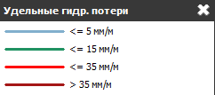
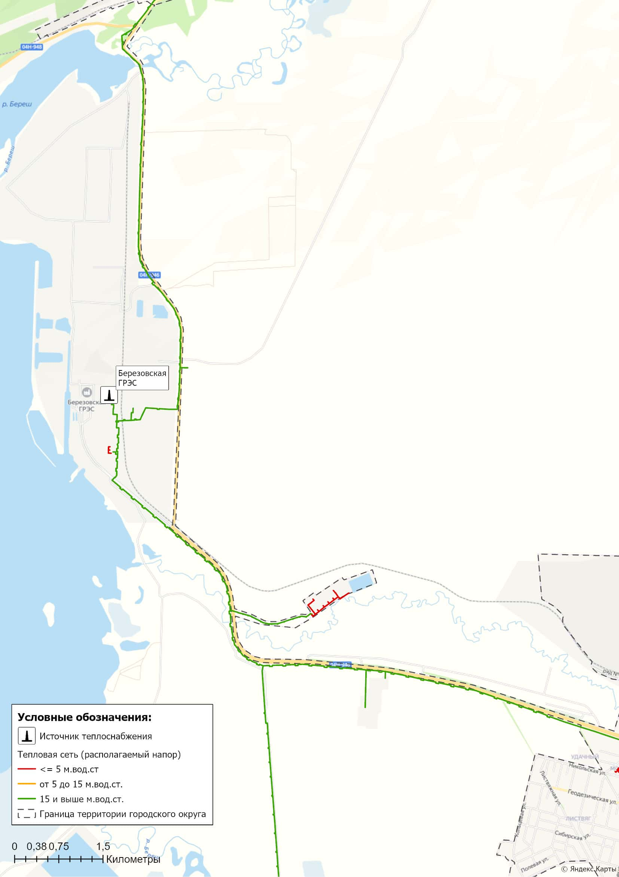
Рисунок 1.6.2.1 – Располагаемый напор на магистральных участках тепловых сетей Березовская ГРЭС

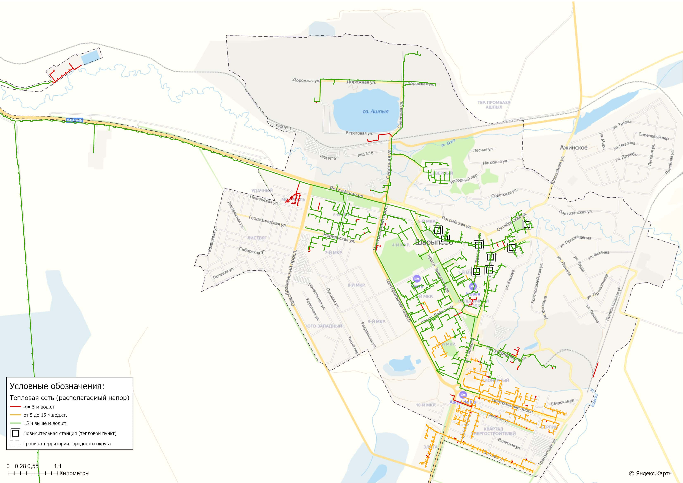
Рисунок 1.6.2.2 – Располагаемый напор на участках тепловых сетей г. Шарыпово
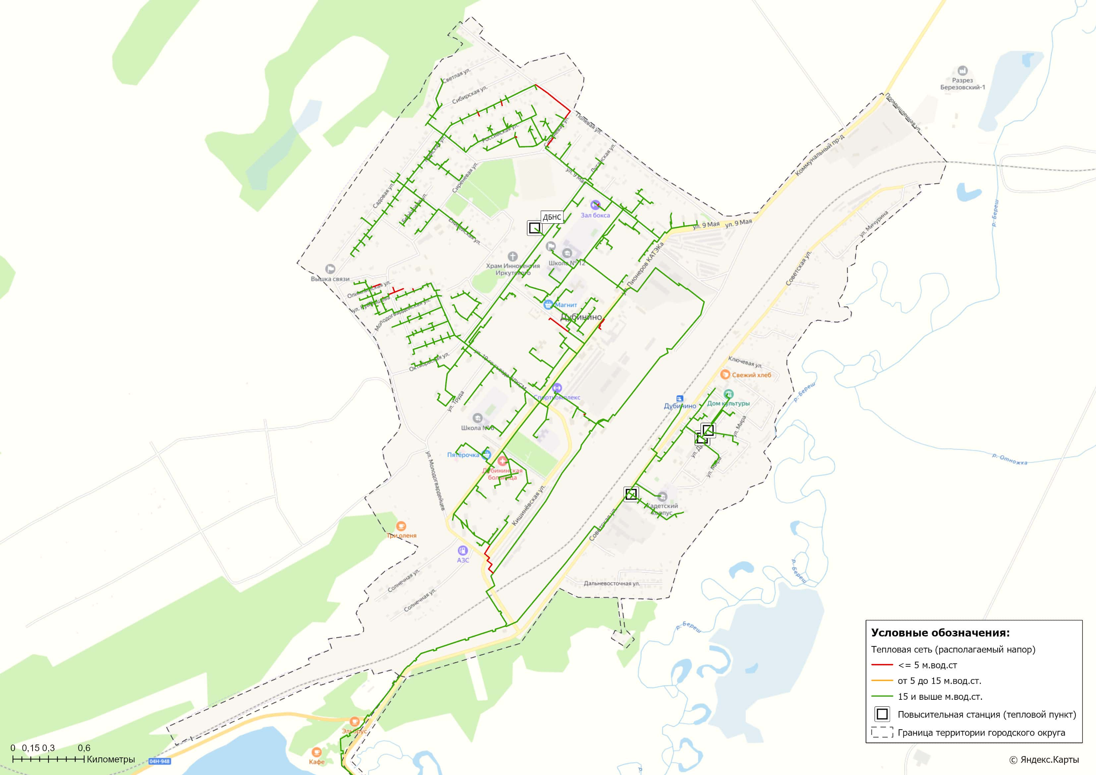
Рисунок 1.6.2.3 – Располагаемый напор на участках тепловых сетей п. Дубинино

1.6.3 Причины возникновения дефицитов тепловой мощности и последствия влияния дефицитов на качество теплоснабжения
Дефицит тепловой мощности в системе теплоснабжения муниципального образования городской округ город Шарыпово отсутствует.

1.6.4 Описание резервов тепловой мощности нетто источников тепловой энергии и возможностей расширения технологических зон действия источников тепловой энергии с резервами тепловой мощности нетто в зоны действия с дефицитом тепловой мощности
Информация о свободном резерве тепловой мощности источника тепловой энергии и возможностей расширения технологических зон действия источника тепловой энергии приведена в таблице 1.6.4.
Таблица 1.6.4 - Сведения о возможности расширения технологических зон действия источника тепловой энергии
Наименование источника тепловой энергии | Резервная тепловая мощность источника, Гкал/ч | Расширение зоны теплоснабжения
Березовская ГРЭС («ПАО Юнипро») | 671,91 | Присутствует возможность расширения технологической зоны действия источника

На Березовской ГРЭС имеется значительный запас располагаемой тепловой мощности «нетто» (671,91 Гкал/час), что позволяет в перспективе подключать новых абонентов при развитии застройки городского округа без увеличения существующей мощности.

1.7 Балансы теплоносителя

1.7.1 Описание балансов производительности водоподготовительных установок теплоносителя для тепловых сетей и максимального потребления теплоносителя в теплоиспользующих установках потребителей в перспективных зонах действия систем теплоснабжения и источников тепловой энергии, в том числе работающих на единую тепловую сеть
Проектная производительность водоподготовительной установки подпитки теплосети составляет 600 м³/ч. Источник водоснабжения: артезианская вода из скважин Южно-Шарыповского водозабора, которая подогревается до 30 ºС в котлотурбинном цехе (КТЦ) в подогревателях сырой воды. Далее вода последовательно проходит через ионные фильтры подпитки тепловой сети, буферные саморегулирующие фильтры, декарбонизаторы и поступает в баки подпитки, откуда при помощи подпиточных насосов подается на вакуумные деаэраторы (ДСВ).
В качестве фильтров подпитки тепловой сети применяются установки типа ФИПа I-3,4-0,6 (7 шт.), в которых происходит умягчение воды за счет ионообменного материала. Дополнительно для выравнивания жесткости и щелочности воды в рассматриваемом блоке химводоочистки установлены фильтры типа ФИПа II-3,0-0,6 в количестве 3 шт.
Два демпферных бака, объемом 500 и 400 м³, подключены параллельно и служат для компенсации расширения и сжатия теплоносителя в системе ВПУ при нагреве и остывании.
Очистка подпиточной воды от коррозионно-агрессивных газов производится в вакуумных деаэраторах, в которые она поступает при помощи насосов типа Д 315-71 (4 шт.). Деаэраторы установлены непосредственно в помещении КТЦ.
Для выравнивания графика нагрузок и снижения затрат на источнике тепла, теплообменнике, теплосети и водоподготовку в системе установлено два бака-аккумулятора общей емкостью 10 000 м³.
В таблице 1.7.1 представлена информация об объемах воды, расходуемых теплоснабжающей организацией на подпитку тепловых сетей и отпуск теплоносителя на нужды горячего водоснабжения потребителей.
Таблица 1.7.1 – Объем потребления воды системами теплоснабжения в зоне действия источника Березовская ГРЭС
№ | Наименование параметра | 2020 г. | 2021 г. | 2022 г. | 2023 г. | 2024 г.
 | Березовская ГРЭС (ПАО "Юнипро")
1 | Потребление воды на источнике, тыс.м3 в т.ч: | 1 347,057 | 1 349,638 | 1 244,294 | 1 101,560 | 1 061,709
1.1 | Подпитка тепловой сети, тыс.м3 | 229,941 | 331,798 | 275,695 | 181,206 | 149,574
1.1.1 | - нормативные утечки теплоносителя | 569,710 | 569,710 | 569,710 | 603,825 | 603,825
1.1.2 | - сверхнормативные утечки теплоносителя | -339,769 | -237,912 | -294,015 | -422,619 | -454,251
1.2 | Отпуск теплоносителя из тепловых сетей на цели ГВС, тыс.м3 | 1 117,116 | 1 017,840 | 968,599 | 920,354 | 912,135

1.7.2 Структура балансов производительности водоподготовительных установок теплоносителя для тепловых сетей и максимального потребления теплоносителя в аварийных режимах систем теплоснабжения
Структура балансов производительности водоподготовительных установок и подпитки тепловой сети в зоне действия источника теплоснабжения муниципального образования городской округ Шарыпово приведена в таблице 1.7.2.
При возникновении аварийной ситуации на тепловых сетях сверхнормативная подпитка осуществляется за счет использования существующих баков запаса воды.
В соответствии с п. 6.22 СП 124.13330.2012 «Тепловые сети» объем аварийной подпитки принимается в количестве 2% от объема воды в тепловых сетях и присоединенных к ним систем теплопотребления.
Информация о расходе теплоносителя, необходимого для подпитки тепловой сети и производительности водоподготовительных установок в аварийном режиме, приведена в таблице 1.7.2.
Резерв ВПУ определен на основе максимальной производительности ВПУ, объема авариной подпитки тепловой сети и отпуска теплоносителя на цели ГВС.
Таблица 1.7.2 - Балансы производительности водоподготовительных установок
Наименование параметра | 2023 г. | 2024 г.
Березовская ГРЭС (ПАО "Юнипро")
Производительность ВПУ, т/ч | 600 | 600
Количество баков-аккумуляторов теплоносителя, ед. | 2 | 2
Общая емкость баков-аккумуляторов, м³ | 900 | 900
Расчетный часовой расход для подпитки системы теплоснабжения, т/ч | 123,300 | 118,500
- нормативные потери теплоносителя, т/ч | 20,300 | 16,700
- отпуск теплоносителя из тепловых сетей на цели ГВС, т/ч | 103,000 | 101,800
Объем аварийной подпитки, т/ч | 428,978 | 428,978
Резерв (+)/дефицит (-) ВПУ, т/ч | 68,0 | 69,2
Доля резерва, % | 11,3 | 11,5

1.8 Топливные балансы источников тепловой энергии и система обеспечения топливом

1.8.1 Описание видов и количества используемого основного топлива для каждого источника тепловой энергии
Основным (проектным) топливом для филиала «Березовская ГРЭС» является уголь бурый марки Б2Р, (класс рядовой с размером куска 0-300 мм) Канско-Ачинского угольного бассейна. Производителем угля является филиал «Разрез Березовский-1» АО «Сибирская угольная энергетическая компания» (АО «СУЭК-Красноярск»). Поставки осуществляются в соответствии с договорами, которые заключаются ежегодно.
Доставка угля осуществляется магистральным конвейером типа КЛМ-4500, производительностью 4500 т/час и протяженностью около 14,5 км. По конвейеру уголь поступает на узел временного приема топлива и, далее, на отвалообразователь ПКЗ-5250. С отвалообразователя уголь рассыпается на приемные решетки загрузочного бункера ленточного конвейера ЛК 6/2. По системе ленточных конвейеров уголь поступает в бункеры сырого угля (БСУ) КТЦ, а при их заполнении - на машину разгрузочно-погрузочную машину РПМ-3600 для закладки радиального угольного склада вместимостью 450 тыс.тонн. РПМ-360 производительностью 2400 т/час предназначена также и для подачи угля в БСУ КТЦ.
Растопочное топливо - мазут марки М-100 поступает на БГРЭС в цистернах по ж/д путям, соединенными с подъездными путями ст. Шарыпово Красноярской железной дороги (ж/д). Протяженность ж/д подъездных путей от ст. Шарыпово до мазутного хозяйства (МХ) БГРЭС составляет 14,3 км. Мазутное хозяйство предназначено для приема, хранения и подготовки мазута к сжиганию, бесперебойного снабжения подогретым и профильтрованным топочным мазутом в количестве, требуемом нагрузкой котлов ПОК и Главного корпуса с давлением 30-35 кГс/см² и температурой 110-130°С.
Для приема и хранения мазута мазутное хозяйство БГРЭС оборудовано шестью металлическими резервуарами общей вместимостью 18 тыс.м3 (по 3 тыс.м3 каждый). Слив мазута может одновременно осуществляться из 16 четырехосных вагонов или 8 восьмиосных вагонов. Слив мазута производится в приемные лотки, приемную емкость вместимостью 200 м³, затем мазут перекачивается с помощью 2-х погружных насосов 12НА-22, производительностью 150 м³/час каждый, в резервуары.
Объем потребления топлива на Березовской ГРЭС представлен в таблице 1.8.1.
Таблица 1.8.1 – Объем потребления топлива на источнике Березовская ГРЭС
Наименование параметра | 2020 г. (факт) | 2021 г. (факт) | 2022 г. (факт) | 2023 г. (факт) | 2024 г. (факт)
Березовская ГРЭС (ПАО "Юнипро")
Отпуск тепловой энергии с коллекторов ТЭС,  тыс. Гкал | 591,98 | 626,24 | 571,42 | 568,85 | 577,62
Удельный расход условного топлива на отпуск тепловой энергии, кг у.т./Гкал | 185,87 | 187,06 | 182,09 | 179,90 | 181,57
Расход условного топлива на отпуск тепловой энергии, тыс. т у.т. | 110,03 | 117,14 | 104,05 | 102,33 | 104,88
Отпуск электрической энергии с шин ТЭС, млн. кВтч | 4 073,43 | 4 225,32 | 10 345,13 | 10 244,99 | 10 049,19
Удельный расход условного топлива на отпуск электрической энергии, г у.т./кВтч | 342,80 | 344,70 | 342,30 | 343,33 | 343,82
Расход условного топлива на отпуск электрической энергии, тыс. т у.т. | 1 396,37 | 1 456,45 | 3 541,15 | 3 517,46 | 3 455,13
Общий расход условного топлива на ТЭС,  тыс. т у.т. | 1 506,40 | 1 573,59 | 3 645,20 | 3 619,79 | 3 560,01
Общий расход натурального топлива на ТЭС, тыс. тонн | уголь | уголь | уголь | уголь | уголь
 | 2 779,94 | 2 920,58 | 6 903,08 | 6 920,38 | 6 793,84
 | мазут | мазут | мазут | мазут | мазут
 | 30,05 | 41,52 | 9,08 | 8,45 | 8,85

1.8.2 Описание видов резервного и аварийного топлива и возможности их обеспечения в соответствии с нормативными требованиями
Норматив создания запасов топлива на станции является общим нормативным запасом основного и резервного видов топлива (далее - ОНЗТ) и определяется по сумме объемов неснижаемого нормативного запаса топлива (далее - ННЗТ) и нормативного эксплуатационного запаса топлива (далее - НЭЗТ).
ННЗТ для рассматриваемого источника включает запас топлива на электрические и тепловые собственные нужды, а также на тепло- и электроснабжение не отключаемых потребителей.
Значения ННЗТ, ОНЗТ, НЭЗТ приведены в таблице 1.8.2.1
Таблица 1.8.2.1 – Нормативные запасы топлива
Источник | ННЗТ, тыс. тонн |  | ОНЗТ, тыс. тонн |  | в т.ч. НЭЗТ, тыс. тонн
 | уголь | мазут | уголь | мазут | уголь | мазут
Березовская ГРЭС | 56,679 | 1,648 | 128,676 | 1,648 | 71,997 | 0

Информация о фактических запасах топлива представлена в таблице 1.8.2.2.
Таблица 1.8.2.2 – Фактические запасы топлива на Березовской ГРЭС
Наименование показателя | Вид топлива
 | уголь | мазут
Запасы угля и мазута на 1 декабря 2024 года, тн. | 501 754 | 10 668
Запасы угля и мазута на 1 декабря 2023 года, тн. | 597 230 | 12 158
Запасы угля и мазута на 1 декабря 2022 года, тн. | 631 245 | 11 855
Запасы угля и мазута на 1 декабря 2021 года, тн. | 408 288 | 14 513
Запасы угля и мазута на 1 декабря 2020 года, тн. | 638 716 | 10 575
Запасы угля и мазута на 1 декабря 2019 года, тн. | 552 004 | 13 807
Запасы угля и мазута на 1 декабря 2018 года, тн. | 603 110 | 13 480

1.8.3 Описание особенностей характеристик видов топлива в зависимости от мест поставки
Информация о характеристиках потребляемых видов топлива приведена в таблице 1.2.1.4 и 1.2.1.5 Том 2. «Обосновывающие материалы».

1.8.4 Описание использования местных видов топлива
Основным (проектным) топливом для филиала «Березовская ГРЭС» является уголь бурый марки Б2Р, (класс рядовой с размером куска 0-300 мм) Канско-Ачинского угольного бассейна. Производителем угля является филиал «Разрез Березовский-1» АО «Сибирская угольная энергетическая компания» (АО «СУЭК-Красноярск»). Применяемый бурый уголь относится к местному виду топлива.

1.8.5 Описание видов топлива, их доли и значения низшей теплоты сгорания топлива, используемых для производства тепловой энергии по каждой системе теплоснабжения
Информация о потребляемых видах топлива, используемого для производства тепловой и электрической энергии, их доли и низшей теплоте сгорания по итогам 2020-2024 гг. представлена в таблице 10.4.1 Том 2. «Обосновывающие материалы».

1.8.6 Описание преобладающего в городском округе вида топлива, определяемого по совокупности всех систем теплоснабжения, находящихся в соответствующем городском округе
На территории муниципального образования городской округ город Шарыпово для централизованного источника теплоснабжения преобладающим видом топлива является уголь, на него приходится 99% суммарного топливопотребления.
Основным видом топлива индивидуальных источников теплоснабжения на территории городского округа является уголь и пеллеты.

1.8.7 Описание приоритетного направления развития топливного баланса городского округа
Приоритетным направлением развития топливного баланса муниципального образования городской округ город Шарыпово и Шарыповский муниципальный округ является сохранение бурого угля как основного вида топлива источника комбинированной выработки электрической и тепловой энергии.

1.9 Надежность теплоснабжения

1.9.1 Описание показателей, определяющих уровень надежности и качества при производстве и передаче тепловой энергии
Для оценки надежности системы теплоснабжения используются следующие показатели, установленные в соответствии с пунктом 123 Правил организации теплоснабжения в Российской Федерации, утвержденным постановлением Правительства Российской Федерации от 8 августа 2012 года №808:
- показатель надежности электроснабжения источников тепловой энергии (Кэ);
- показатель надежности водоснабжения источников тепловой энергии (Кв);
- показатель надежности топливоснабжения источников тепловой энергии (Кт);
- показатель соответствия тепловой мощности источников тепловой энергии и пропускной способности тепловых сетей расчетным тепловым нагрузкам потребителей (Кб);
- показатель уровня резервирования источников тепловой энергии и элементов тепловой сети путем их кольцевания и устройств перемычек (Кр);
- показатель технического состояния тепловых сетей, характеризуемый наличием ветхих, подлежащих замене трубопроводов (Кс);
- показатель интенсивности отказов систем теплоснабжения (Котк.тс и Котк.ит);
- показатель относительного аварийного недоотпуска тепла (Кнед);
- показатель готовности теплоснабжающих организаций к проведению аварийно-восстановительных работ в системах теплоснабжения (итоговый показатель) (Кгот);
- показатель укомплектованности ремонтным и оперативно-ремонтным персоналом (Кп);
- показатель оснащенности машинами, специальными механизмами и оборудованием (Км);
- показатель наличия основных материально-технических ресурсов (Ктр);
- показатель укомплектованности передвижными автономными источниками электропитания для ведения аварийно-восстановительных работ (Кис).
Результаты расчетов приведены в таблице 11.3.2.

1.9.2 Частота отключений потребителей
Информация о фактической частоте отключений потребителей приведена в таблице 1.9.2.
Таблица 1.9.2 – Фактические показатели интенсивности отказов тепловых сетей
Система централизованного теплоснабжения | Фактическая интенсивность отказов, 1/м |  | Расчетная интенсивность отказов, 1/м
 | 2023 г. | 2024 г.
Централизованная система теплоснабжения Березовская ГРЭС | 0,000717 | 0,000 | 0,16522288

1.9.3 Поток (частота) и время восстановления теплоснабжения потребителей после отключений
Информация о фактической частоте отключений потребителей приведена в таблице 1.9.3.
Таблица 1.9.3 – Фактические показатели интенсивности отключения потребителей
Система централизованного теплоснабжения | Фактический поток отказов, 1/(м*ч) |  | Расчетный поток отказов, 1/(м*ч)
 | 2023 г. | 2024 г.
Централизованная система теплоснабжения Березовская ГРЭС | 0,000000011 | 0,000 | 0,00798919

Таблица 1.9.1 – Показатели надежности систем теплоснабжения муниципального образования
Источник теплоснабжения | Показатель надежности согласно приказу Минрегиона России от 26.07.2013 г. №310 |  |  |  |  |  |  |  |  |  |  |  |  |  | Категория готовности теплоснабжающей организации | Оценка надежности теплоисточников | Оценка надежности тепловых сетей | Общая оценка надежности систем теплоснабжения города
 | Кэ | Кв | Кт | Кб | Кр | Кс | Котк.тс | Котк.ит | Кнед | Кп | Км | Ктр | Кис | Кгот
1 | 2 | 3 | 4 | 5 | 6 | 7 | 8 | 9 | 10 | 11 | 12 | 13 | 14 | 15 | 16 | 17 | 18 | 19
филиал "Березовская ГРЭС" ПАО "Юнипро" | 1 | 1 | 1 | 1 | 1 | 0,54 | 1 | 1,0 | 1,0 | 1 | 1 | 1 | 1 | 1,0 | удовлетворительная готовность | высоконадежная | надежные | надежная

1.9.4 Графические материалы (карты-схемы тепловых сетей и зон ненормативной надежности)
Карты-схемы тепловых сетей с указанием зон ненормативной надежности приведены на рисунках далее.

1.9.5 Результаты анализа аварийных ситуаций при теплоснабжении, расследование причин которых осуществляется федеральным органом исполнительной власти, уполномоченным на осуществление федерального государственного энергетического надзора, в соответствии с Правилами расследования причин аварийных ситуаций при теплоснабжении, утвержденными постановлением Правительства Российской Федерации от 02 июня 2022 г. N 1014 «О расследовании причин аварийных ситуаций в сфере теплоснабжения»
Аварийные ситуации при теплоснабжении, расследование причин которых осуществляется федеральным органом исполнительной власти, уполномоченным на осуществление федерального государственного энергетического надзора, в соответствии с Правилами расследования причин аварийных ситуаций при теплоснабжении, утвержденными постановлением Правительства Российской Федерации от 02 июня 2022 г. №1014 «О расследовании причин аварийных ситуаций в сфере теплоснабжения», за последние 3 года на территории муниципального образования городской округ город Шарыпово не зафиксированы.

1.9.6 Результаты анализа времени восстановления теплоснабжения потребителей, отключенных в результате аварийных ситуаций при теплоснабжении
Информация о фактическом и расчетном времени восстановления теплоснабжения потребителей, представлена в таблице 1.9.6.
Таблица 1.9.6 – Время восстановления теплоснабжения потребителей, отключенных в результате аварийных ситуаций при теплоснабжении
Наименование системы теплоснабжения | Фактическая продолжительность устранения аварийной ситуации, ч. | Среднее расчетное время восстановления теплоснабжения потребителей, ч. | Нормативное время восстановления теплоснабжения потребителей (согласно СП.124.13330.2012)
Централизованная система теплоснабжения Березовская ГРЭС | 3 | 7,4 | 15

Анализ показывает, что фактическое время восстановления теплоснабжения потребителей не превышает расчетных значений.

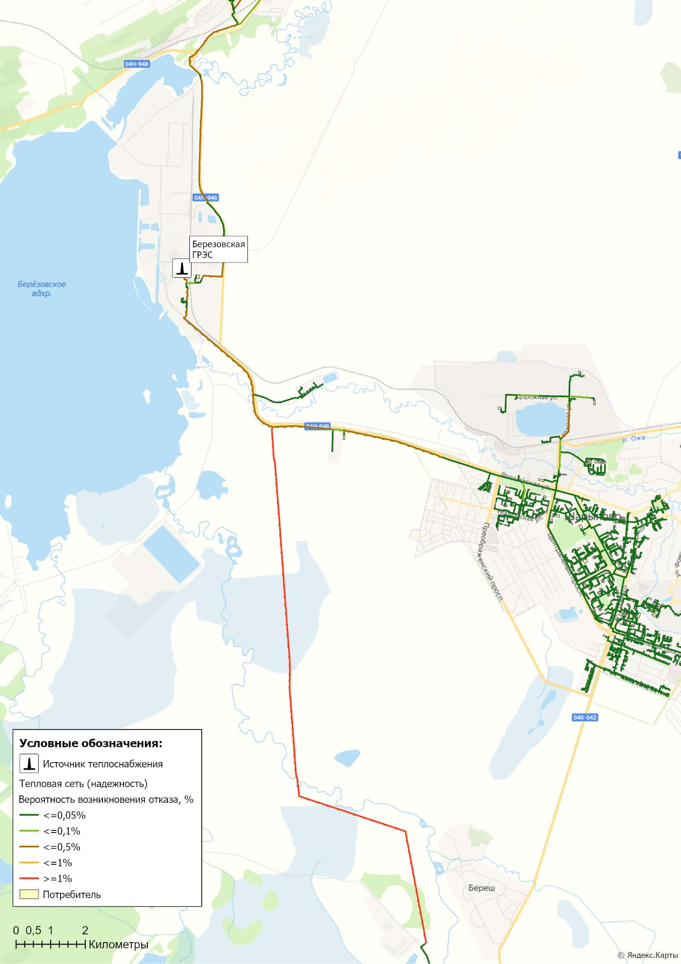
Рисунок 1.9.4.1 – Карта-схема зон надежности теплоснабжения от магистральных участков тепловых сетей

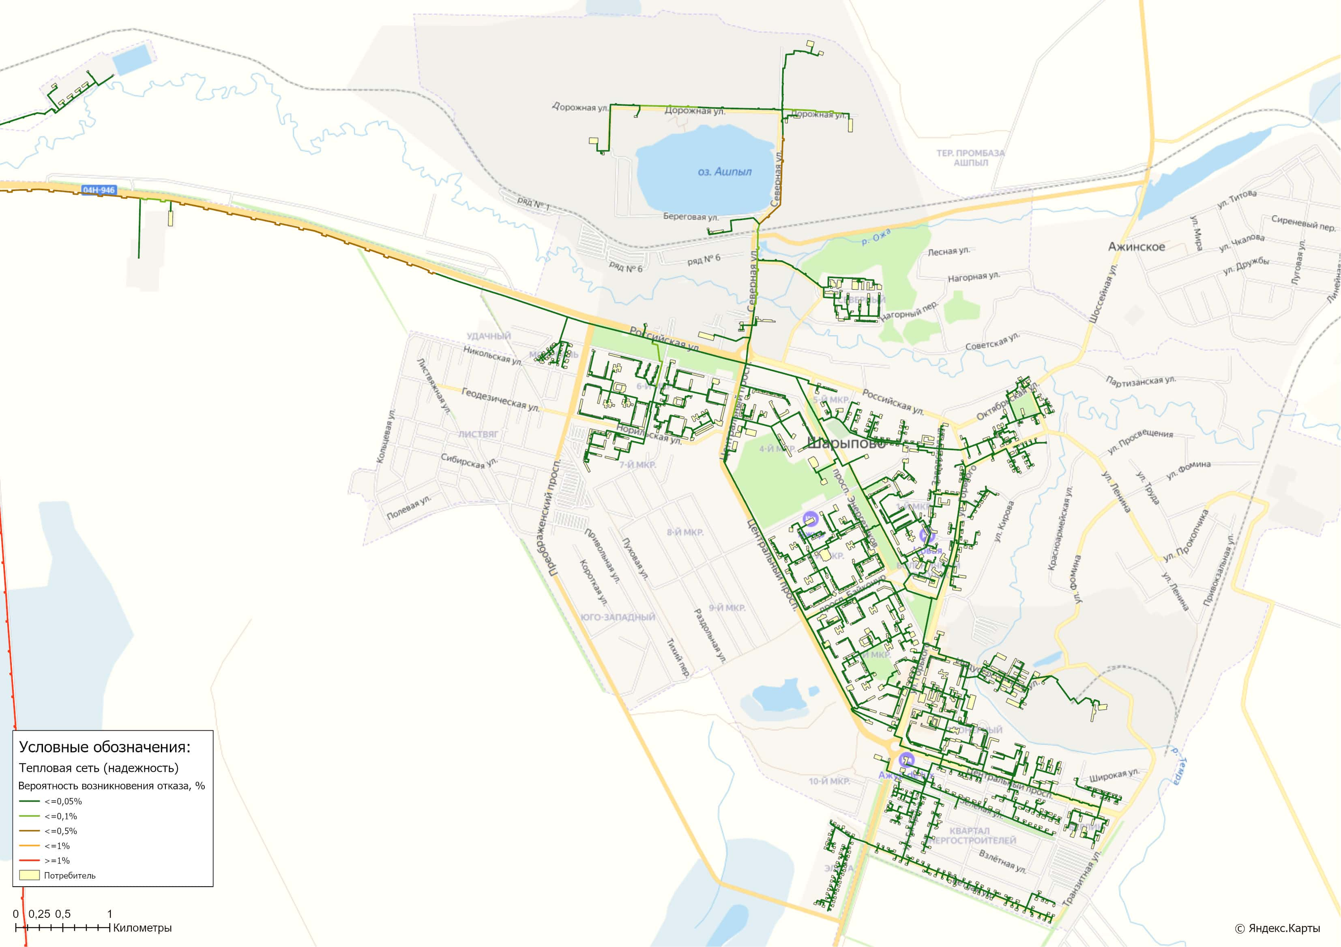
Рисунок 1.9.4.2 – Карта-схема зон надежности теплоснабжения на территории г. Шарыпово
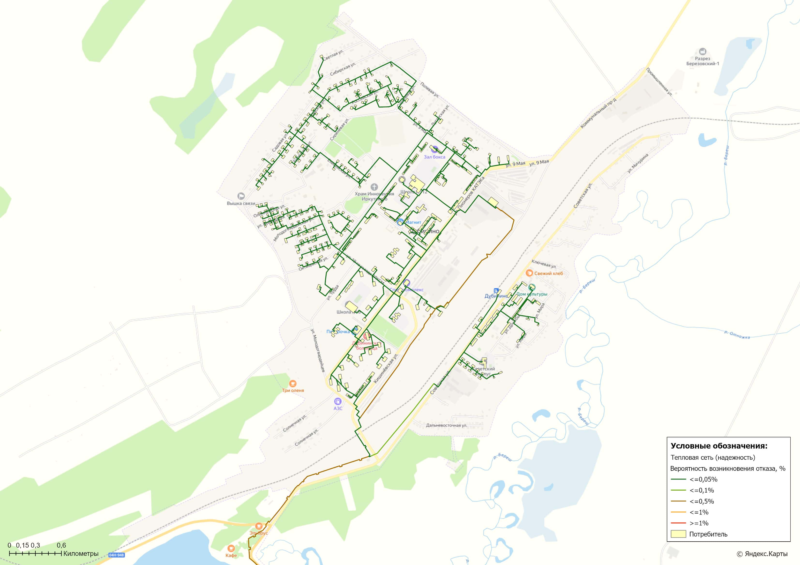
Рисунок 1.9.4.3 – Карта-схема зон надежности теплоснабжения на территории п. Дубинино

1.10 Технико-экономические показатели теплоснабжающих и теплосетевых организаций
Информация об основных показателях финансово-хозяйственной деятельности регулируемой организации, включая структуру основных производственных затрат (в части регулируемого вида деятельности) размещена теплоснабжающей организацией на портале раскрытия информация ФГИС ЕИАС ФАС России - таблица 1.10.1.
Таблица 1.10.1 – Сведения по размещению документации о деятельности теплоснабжающей организации за 2024 год
№ п/п | Наименование | Размещение документации
1 | филиал "Березовская ГРЭС" ПАО "Юнипро" | https://ri.eias.ru/Discl/PublicDisclosureInfoOrg.aspx?reg=2654&form=null&razdel=BALANCE&sphere=WARM&year=2024000&period=null&orgId=26445111&mo=&mr=26376246
Фактическая структура затрат и показатели финансово-хозяйственной деятельности работы теплоснабжающей организации представлены в таблице 1.10.2.
Таблица 1.10.2 – Основные показатели финансово-хозяйственной деятельности филиал "Березовская ГРЭС" ПАО "Юнипро" в сфере теплоснабжения
№ п/п | Статьи расходов | Факт 2024, тыс. руб.
Муниципальное образование городской округ город Шарыпово и
Шарыповский муниципальный округ
 |  | Вид деятельности:  - Производство тепловой энергии. Комбинированная выработка с уст. мощностью производства электрической энергии 25 МВт и более | Вид деятельности:  - Передача. Тепловая энергия; Сбыт. Тепловая энергия | Вид деятельности:  - Производство. Теплоноситель; Передача. Теплоноситель; Сбыт. Теплоноситель
1 | Выручка от регулируемой деятельности по виду деятельности | 289 182,46 | 387 528,90 | 71 191,26
2 | Себестоимость производимых товаров (оказываемых услуг) по регулируемому виду деятельности, включая: | 304 955,54 | 302 409,12 | 65 127,95
2.1 | Расходы на покупаемую тепловую энергию (мощность), теплоноситель | 0,00 | 75 163,71 | 0,00
2.2 | Расходы на топливо | 185 347,35 | 0,00 | 0,00
2.3 | Расходы на покупаемую электрическую энергию (мощность), используемую в технологическом процессе | 0,00 | 2 006,33 | 0,00
2.4 | Расходы на приобретение холодной воды, используемой в технологическом процессе | 0,00 | 0,00 | 42 782,88
2.5 | Расходы на хим. реагенты, используемые в технологическом процессе | 1 031,65 | 0,00 | 2 256,42
2.6 | Расходы на оплату труда основного производственного персонала | 39 167,13 | 67 220,07 | 7 209,17
2.7 | Отчисления на социальные нужды основного производственного персонала | 11 923,66 | 19 837,61 | 2 168,13
2.8 | Расходы на оплату труда административно-управленческого персонала | 7 659,05 | 5 571,11 | 1 597,19
2.9 | Отчисления на социальные нужды административно-управленческого персонала | 2 254,10 | 1 610,41 | 461,97
2.10 | Расходы на амортизацию основных производственных средств | 25 257,88 | 31 450,84 | 779,95
2.11 | Расходы на аренду имущества, используемого для осуществления регулируемого вида деятельности | 379,84 | 780,96 | 0,00
2.12 | Общепроизводственные расходы | 0,00 | 0,00 | 0,00
2.13 | Общехозяйственные расходы | 0,00 | 0,00 | 2 317,91
2.14 | Расходы на капитальный и текущий ремонт основных производственных средств | 11 516,17 | 65 967,63 | 808,78
2.15 | Прочие расходы, которые подлежат отнесению на регулируемые виды деятельности, в том числе: | 20 418,70 | 32 800,46 | 4 745,55
3 | Валовая прибыль (убытки) от реализации товаров и оказания услуг по регулируемому виду деятельности | 59 390,64 | 85 119,78 | 6 063,31
4 | Чистая прибыль, полученная от регулируемого вида деятельности | 47 375,86 | 67 902,04 | 4 850,65
5 | Объем вырабатываемой тепловой энергии, тыс. Гкал | 790,142 | - | -
6 | Объем тепловой энергии, отпускаемой потребителю, тыс. Гкал | 391,842 | 391,842 | -
7 | Фактический объем потерь при передаче тепловой энергии, тыс. Гкал | - | 145,250 | -
8 | Фактический удельный расход условного топлива при производстве тепловой энергии источниками тепловой энергии с распределением по источникам тепловой энергии, кг у.т./Гкал | 181,57 | - | -
9 | Расход натурального топлива, тонн: | - | - | -
9.1 | - Уголь бурый | 200 016 | - | -
9.2 | - Мазут | 392,45 | - | -

1.11 Цены (тарифы) в сфере теплоснабжения

1.11.1 Описание динамики утвержденных цен (тарифов), устанавливаемых исполнительными органами субъекта Российской Федерации в области государственного регулирования цен (тарифов) по каждому из регулируемых видов деятельности и по каждой теплосетевой и теплоснабжающей организации с учетом последних 3 лет
Динамика утвержденных тарифов за 2020-2025 гг. для потребителей муниципального образования городской округ город Шарыпово представлена в таблице 1.11.1.1 и 1.11.1.2
По состоянию базового года актуализации «Схемы теплоснабжения», в отношении ПАО "Юнипро" установлены:
- тарифы на тепловую энергию на 2025 год на основании Приказа Министерства тарифной политики Красноярского края от 10.12.2024 №90-п;
- тарифы на теплоноситель на 2025 год на основании Приказа Министерства тарифной политики Красноярского края от 19.12.2024 №404-п.
Таблица 1.11.1.1 – Динамика тарифов на тепловую энергию, поставляемую потребителям ПАО «Юнипро»
Наименование регулируемой организации | Период тарифного регулирования | Березовская ГРЭС
ПАО "Юнипро" | Тарифы на тепловую энергию (мощность) для потребителей, оплачивающих производство тепловой энергии: | Потребители, получающих тепловую энергию на коллекторах производителей, одноставочный, руб./Гкал (без учета НДС) | Население, одноставочный, руб./Гкал  (с учетом НДС)
 | 01.01.2020-30.06.2020 | 473,70 | 568,44
 | 01.07.2020-31.12.2020 | 493,41 | 592,09
 | 01.01.2021-30.06.2021 | 493,41 | 592,09
 | 01.07.2021-31.12.2021 | 517,98 | 621,58
 | 01.01.2022-30.06.2022 | 517,98 | 621,58
 | 01.07.2022-30.11.2022 | 569,78 | 683,74
 | 01.12.2022-31.12.2023 | 683,74 | 820,49
 | 01.01.2024-30.06.2024 | 683,74 | 820,49
 | 01.07.2024-31.12.2024 | 820,49 | 984,59
 | 01.01.2025-30.06.2025 | 820,49 | 984,59
 | 01.07.2025-31.12.2025 | 943,56 | 1 132,27
 | Тарифы на тепловую энергию (мощность) для потребителей, оплачивающих производство и передачу тепловой энергии: | В случае отсутствия дифференциации тарифов по схеме подключения, одноставочный, руб./Гкал (без учета НДС) | Население, одноставочный, руб./Гкал  (с учетом НДС)
 | 01.01.2020-30.06.2020 | 1 046,60 | 1 255,92
 | 01.07.2020-31.12.2020 | 1 158,80 | 1 390,56
 | 01.01.2021-30.06.2021 | 1 158,80 | 1 390,56
 | 01.07.2021-31.12.2021 | 1 212,10 | 1 454,52
 | 01.01.2022-30.06.2022 | 1 212,10 | 1 454,52
 | 01.07.2022-30.11.2022 | 1 333,31 | 1 599,97
 | 01.12.2022-31.12.2023 | 1 599,97 | 1 919,96
 | 01.01.2024-30.06.2024 | 1 599,97 | 1 919,96
 | 01.07.2024-31.12.2024 | 1 919,96 | 2 303,95
 | 01.01.2025-30.06.2025 | 1 919,96 | 2 303,95
 | 01.07.2025-31.12.2025 | 2 207,95 | 2 649,54

Таблица 1.11.1.2 – Динамика тарифов на теплоноситель, поставляемый потребителям от ПАО «Юнипро»
Наименование регулируемой организации | Период тарифного регулирования | Березовская ГРЭС
ПАО "Юнипро" | Тарифы на теплоноситель, поставляемый потребителям,  одноставочный, руб./куб.м (без учета НДС)
 | 01.01.2020-30.06.2020 | 65,49
 | 01.07.2020-31.12.2020 | 86,70
 | 01.01.2021-30.06.2021 | 86,70
 | 01.07.2021-31.12.2021 | 90,69
 | 01.01.2022-30.06.2022 | 90,69
 | 01.07.2022-30.11.2022 | 94,32
 | 01.12.2022-31.12.2023 | 102,81
 | 01.01.2024-30.06.2024 | 102,81
 | 01.07.2024-31.12.2024 | 111,80
 | 01.01.2025-30.06.2025 | 111,80
 | 01.07.2025-31.12.2025 | 128,57

1.11.2 Структура цен (тарифов) теплоснабжающих организаций, установленных на момент разработки схемы теплоснабжения
Структура необходимой валовой выручки при установлении тарифов на тепловую энергию и теплоноситель, отпускаемых филиалом "Березовская ГРЭС" ПАО "Юнипро" представлена в таблице 1.11.2.1 и 1.11.2.2 (данные указаны по состоянию на 2025 год).
Таблица 1.11.2.1 – Структура необходимой валовой выручки при установлении тарифов на тепловую энергию, отпускаемую филиалом "Березовская ГРЭС" ПАО "Юнипро"
№ п/п | Статьи расходов | Производство и передача тепловой энергии, тыс. руб.
 |  | 2025 год
1 | Операционные расходы, всего: | 243 755,38
1.1. | Расходы на приобретение сырья и материалов | 4 708,71
1.2. | Расходы на ремонт основных средств | 74 804,78
1.3. | Расходы на оплату труда | 127 250,73
1.4. | Расходы на оплату иных работ и услуг производственного характера | 4 584,19
1.5. | Расходы на оплату иных работ и услуг, в т.ч.: | 869,27
1.5.1. | Расходы на оплату услуг связи | 851,12
1.5.2. | Расходы на оплату вневедомственной охраны | 18,14
1.6. | Расходы на обучение персонала | 69,09
1.7. | Другие расходы | 31 468,61
2 | Неподконтрольные расходы, всего: | 113 379,50
2.1. | Расходы на уплату налогов, сборов и других обязательных платежей | 16 911,85
2.1.1. | Плата за выбросы и сбросы загрязняющих веществ в окружающую среду в пределах установленных нормативов | 1 932,51
2.1.2. | Расходы на обязательное страхование | 17,24
2.1.3. | Иные расходы | 14 962,10
2.2. | Отчисления на социальные нужды | 38 429,72
2.3. | Амортизация основных средств и нематериальных активов | 46 718,24
2.4. | Арендная плата | 1 233,02
2.5. | Расходы по сомнительным долгам | 10 086,66
3 | Расходы на приобретение энергетических ресурсов, всего: | 441 948,28
3.1. | Расходы на топливо | 439 900,53
3.2. | Расходы на электрическую энергию | 2 047,74
4 | Прибыль | 102,86
5 | Выпадающие доходы / экономия средств | 34 520,68
6 | Расчетная предпринимательская прибыль | 17 224,21
7 | Необходимая валовая выручка | 850 930,90

Таблица 1.11.2.2 – Структура необходимой валовой выручки при установлении тарифов на теплоноситель для потребителей филиала "Березовская ГРЭС" ПАО "Юнипро"
№ п/п | Статьи расходов | Производство и передача теплоносителя, тыс. руб.
 |  | 2025 год
1 | Расходы на производство воды, вырабатываемой на водоподготовительных установках источника тепловой энергии: | 162 994,35
1.1. | Стоимость исходной воды | 138 570,72
1.2. | Стоимость реагентов, а также фильтрующих и новообменных материалов | 5 960,20
1.3. | Расходы на оплату труда персонала, участвующего в процессе водоподготовки | 7 541,75
1.4. | Амортизация основных фондов, участвующих в процессе водоподготовки | 908,50
1.5. | Прочие расходы, относимые на процесс водоподготовки: | 10 013,18
1.5.1. | Расходы на ремонт основных фондов | 3 091,96
1.5.2. | Общехозяйственные расходы | 6 921,23
 | Объем воды, вырабатываемой на водоподготовительных установках источника тепловой энергии, тыс.куб. м | 1 077,52
2 | Расходы по сомнительным долгам | 1 218,39
3 | Налог на имущество | 112,44
4 | Отчисления на социальные нужды | 2 277,61
5 | Корректировка НВВ | -37 223,50
6 | Необходимая валовая выручка | 129 379,29

1.11.3 Плата за подключение к системе теплоснабжения и поступлений денежных средств от осуществления указанной деятельности
Плата за подключение к системе теплоснабжения - плата, которую вносят лица, осуществляющие строительство здания, строения, сооружения, подключаемых к системе теплоснабжения, а также плата, которую вносят лица, осуществляющие реконструкцию здания, строения, сооружения в случае, если данная реконструкция влечет за собой увеличение тепловой нагрузки реконструируемых здания, строения, сооружения.
По состоянию базового периода актуализации «Схемы теплоснабжения», плата за подключение к системе теплоснабжения ПАО «Юнипро» на территории города Шарыпово и Шарыповского муниципального округа установлена на 2025 год на основании Приказа Министерства тарифной политики Красноярского края от 17.12.2024 г № 255-п и приведена в таблице 1.11.3.
Таблица 1.11.3 – Плата за подключение объектов заявителей к системе теплоснабжения на территории города Шарыпово и Шарыповского муниципального округа
№ п/п | Наименование | Значение,  тыс. руб/Гкал/ч (без учета НДС)
Составляющие платы за подключение объектов заявителей, в т.ч.: |  | 33 695,69
1 | Расходы на проведение мероприятий по подключению объектов заявителей (П1) | 407,32
2 | Расходы на создание (реконструкцию) тепловых сетей (за исключением создания (реконструкции) тепловых пунктов) от существующих тепловых сетей или источников тепловой энергии до точек подключения объектов заявителей (П2.1), в т.ч.: | 32 303,5
2.1 | Надземная (наземная) прокладка | -
2.2 | Подземная прокладка, в т.ч.: | -
2.2.1 | Канальная прокладка | 32 303,5
2.2.1.1 | до 250 мм | 32 303,5
2.2.2 | бесканальная прокладка | -
3 | Расходы на создание (реконструкцию) тепловых пунктов от существующих тепловых сетей или источников тепловой энергии до точек подключения объектов заявителей (П2.2) | -
4 | Налог на прибыль | 984,87

1.11.4 Плата за услуги по поддержанию резервной тепловой мощности
Плата за услуги по поддержанию резервной тепловой мощности устанавливается в случае, если потребитель не потребляет тепловую энергию, но не осуществил отсоединение, принадлежащих ему теплопотребляющих установок, от тепловой сети в целях сохранения возможности возобновить потребление тепловой энергии при возникновении такой необходимости.
Плата за услуги по поддержанию резервной тепловой мощности подлежит регулированию для отдельных категорий социально значимых потребителей, перечень которых определяется основами ценообразования в сфере теплоснабжения, утвержденными Правительством Российской Федерации, и устанавливается как сумма ставок за поддерживаемую мощность источника тепловой энергии и за поддерживаемую мощность тепловых сетей в объеме, необходимом для возможного обеспечения тепловой нагрузки потребителя.
Для иных категорий потребителей тепловой энергии плата за услуги по поддержанию резервной тепловой мощности не регулируется и устанавливается соглашением сторон.
Плата за услуги по поддержанию резервной тепловой мощности для теплоснабжающей организации, осуществляющей деятельность на территории муниципального образования городской округ город Шарыпово, не установлена.

1.12 Описание существующих технических и технологических проблем в системах теплоснабжения городского округа

1.12.1 Описание существующих проблем организации качественного теплоснабжения
Проблемы организации качественного теплоснабжения на территории городского округа город Шарыпово отсутствуют.

1.12.2 Описание существующих проблем организации надежного и безопасного теплоснабжения городского округа
Причины, приводящие к снижению надежности теплоснабжения, включают в себя:
- износ тепловых сетей обуславливает снижение показателей по обеспечению надежного теплоснабжения потребителей централизованной системы теплоснабжения городского округа;
- отсутствие у потребителей тепловой энергии в централизованных системах теплоснабжения индивидуальных тепловых пунктов с необходимым количеством КИПиА, грязевиков, запорно-регулирующей арматуры, приводящее к снижению надежности теплоснабжения потребителей.

1.12.3 Описание существующих проблем развития систем теплоснабжения
Сдерживающим фактором развития системы теплоснабжения на территории городского округа является:
- отсутствие объема финансовых средств, необходимых на капитальный ремонт, реконструкцию и (или) модернизацию участков тепловых сетей.

1.12.4 Описание существующих проблем надежного и эффективного снабжения топливом действующих систем теплоснабжения
Проблемы, связанные с доставкой, транспортировкой, складированием, надежным и эффективным снабжением топливом на источнике тепловой энергии централизованной системы теплоснабжения отсутствуют.

1.12.5 Анализ предписаний надзорных органов об устранении нарушений, влияющих на безопасность и надежность системы теплоснабжения
По данным, полученным от теплоснабжающей организации предписания надзорных органов об устранении нарушений, влияющих на безопасность и надежность системы теплоснабжения по итогам 2024 года, не выдавались.

Глава 2. Существующее и перспективное потребление тепловой энергии на цели теплоснабжения

2.1 Данные базового уровня потребления тепла на цели теплоснабжения
Информация о базовом уровне потребления тепла на цели теплоснабжения конечными потребителями в муниципальном образовании городской округ г. Шарыпово приведена в таблице 2.1.1.
Таблица 2.1.1 - Данные базового уровня потребления тепловой энергии в 2020-2024 гг.
Наименование источника тепловой энергии | Объем реализации тепловой энергии конечному потребителю, Гкал
 | 2020 год | 2021 год | 2022 год | 2023 год | 2024 год
Березовская ГРЭС (ПАО «Юнипро»), в т.ч. | 401 762 | 393 967 | 410 617 | 404 398 | 391 842
- г. Шарыпово | ― | ― | 311 516 | 307 284 | 299 357
- п. Дубинино | ― | ― | 67 168 | 66 682 | 63 730

2.2 Прогнозы приростов площади строительных фондов по расчетным элементам территориального деления и по зонам действия источников тепловой энергии с разделением объектов строительства на многоквартирные дома, индивидуальные жилые дома, общественные здания, производственные здания промышленных предприятий, на каждом этапе
Существующий жилой фонд муниципального образования городской округ город Шарыпово по состоянию на 2025 год оценивается в 1237,99 тыс.кв.м. Информация о жилищном фонде, расположенном на территории муниципального образования, по данным форм статистической отчетности №1-жилфонд приведена в таблице 2.2.1.
Таблица 2.2.1 – Распределение по видам жилого фонда
№ | Тип жилищного фонда | Данные по состоянию
 |  | на 01.01.2022 г. |  | на 01.01.2023 г. |  | на 01.01.2024 г. |  | на 01.01.2025 г.
 |  | число, ед. | площадь, тыс.кв.м | число, ед. | площадь, тыс.кв.м | число, ед. | площадь, тыс.кв.м | число, ед. | площадь, тыс.кв.м
1. | Жилые дома (индивидуально-определенные здания) | 1960 | 169,6 | 1997 | 175,57 | 2023 | 179,53 | 2064 | 185,82
2. | Многоквартирные дома | 273 | 983,49 | 274 | 983,72 | 275 | 983,91 | 272 | 982,62
3. | Дома блокированной застройки | 1089 | 69,82 | 1085 | 69,88 | 1077 | 69,55 | 1077 | 69,55
 | Всего: | 3322 | 1222,91 | 3356 | 1229,17 | 3375 | 1232,99 | 3413 | 1237,99

Информация о движении жилищного фонда за период 2021-2024 гг. представлена в таблице 2.2.2.
Таблица 2.2.2 – Движение жилищного фонда
Наименование показателя | Ед. изм. | 2021 г. | 2022 г. | 2023 г. | 2024 г.
Общая площадь жилых помещений на начало года | тыс. м² | 1212,32 | 1222,91 | 1229,17 | 1232,99
Прибыло общей площади за год, в т.ч. |  | 11,78 | 7,36 | 4,58 | 6,53
- новое строительство |  | 7,38 | 6,22 | 3,82 | 5,97
- переведено нежилых помещений в жилые |  | 0,22 | 0,11 | 0 | 0,11
- прибыло за счет уточнения при инвентаризации |  | 4,18 | 1,03 | 0,76 | 0,45
Выбыло общей площади за год, в т.ч. |  | 1,19 | 1,1 | 0,76 | 1,53
- выбыло за счет уточнения при инвентаризации |  | 0,81 | 0,37 | 0,64 | 0,02
- переведено в нежилые помещения |  | 0 | 0 | 0 | 0,03
- прочие причины |  | 0,38 | 0,62 | 0,12 | 1,48
- разрушено в результате стихийных бедствий |  | 0 | 0,11 | 0 | 0
Общая площадь жилых помещений на конец года |  | 1222,91 | 1229,17 | 1232,99 | 1237,99

На территории городского округа большая часть жилого фонда приходится на многоквартирные дома (80%). Доля индивидуальных домов составляет 15% от общей площади жилищного фонда муниципального образования.
Среднегодовой прирост жилищного фонда составляет 6,4 тыс. кв.м./год, который осуществляется за счет ввода в эксплуатацию индивидуальных домов.
В качестве площадок перспективного развития до 2038 года рассматриваются территории застройки, предлагаемые Генеральным планом в расчетный срок его реализации (таблица 2.2.3). Информация о планируемой вводимой площади зданий относительно каждой территории застройки в Генеральном плане не указана, поэтому тепловая нагрузка вычислялась для жилой застройки и общественно-делового фонда на основании данных о характеристиках объектов капитального строительства и выделяемой площади земельных участков.
Таблица 2.2.3 – Объекты, планируемые для подключения к централизованным системам теплоснабжения до 2038 года
№ | Наименование | Местоположение | Назначение | Основные характеристики | Функциональная зона | Срок реализации
1 | Театр | г. Шарыпово, проспект Центральный, земельный участок 75 (24:57:0000047:417) | Культурное назначения | Вместимость – 300 мест | Общественно-деловая зона | 2038
2 | Строительство крытого катка с искусственным льдом | г. Шарыпово, VII мкр., №1 (24:57:0000045:1909) | ― | ЕПС - 91 человек | Общественно-деловая зона | 2038
3 | Автостанция | г. Шарыпово, пр. Центральный | Автомобильный пассажирский транспорт | 1 объект | Общественно-деловые зоны | 2038
4 | Молодежный центр | г. Шарыпово, ул. Комсомольская, 1 (24:57:0000017:2315) | ― | 1 объект | Общественно-деловая зона | 2026
5 | 7 микрорайон, объекты индивидуального жилищного строительства | г. Шарыпово, VII мкр | ИЖС | 70 объектов | Зона застройки индивидуальными жилыми домами | 2038
6 | 8 микрорайон, объекты индивидуального жилищного строительства | г. Шарыпово, VIII мкр. | ИЖС | 140 объектов | Зона застройки индивидуальными жилыми домами | 2038
7 | 9 микрорайон, объекты индивидуального жилищного строительства | г. Шарыпово,  IX мкр. | ИЖС | 179 объектов | Зона застройки индивидуальными жилыми домами | 2038
8 | 10 микрорайон, объекты индивидуального жилищного строительства | г. Шарыпово,  X мкр. | ИЖС | 92 объектов | Зона застройки индивидуальными жилыми домами | 2038
9 | Старая часть Шарыпово, объекты индивидуального жилищного строительства | г. Шарыпово,  старая часть Шарыпово | ИЖС | ― | Зона застройки индивидуальными жилыми домами | 2038
10 | Квартал Листвяг, объекты индивидуального строительства | г. Шарыпово, кв-л Листвяг | ИЖС | ― | Зона застройки индивидуальными жилыми домами | 2038
11 | Квартал Энергостроителей, объекты индивидуального строительства | г. Шарыпово, кв-л Энергостроителей | ИЖС | ― | Зона застройки индивидуальными жилыми домами | 2038
12 | Нежилые здания (станции технического обслуживания) | г. Шарыпово,  ул. Индустриальная 14, 14/2, 14/3 | ― | 3 объекта | Коммунально-складская зона | 2038
13 | Территория микрорайона «Юго-западный» | г. Шарыпово,  микрорайона «Юго-западный» | ИЖС | ― | Зона застройки индивидуальными жилыми домами | 2038
14 | Кафе | г. Шарыпово,  2 микрорайон, пр. Центральный | ― | 1 объект | Зона застройки многоэтажными жилыми домами | 2038
15 | Кафе | г. Шарыпово,  2 микрорайон, возле Сбербанка | ― | 1 объект | Зона застройки многоэтажными жилыми домами | 2038
16 | Магазин | г. Шарыпово,  2 микрорайон, возле ж/д 5 | ― | 1 объект | Зона застройки многоэтажными жилыми домами | 2038
17 | Магазин | г. Шарыпово,  3 микрорайон, возле ж/д 16 | ― | 1 объект | Зона застройки многоэтажными жилыми домами | 2038
18 | Многоквартирный жилой дом | г. Шарыпово,  3 микрорайон, возле ж/д 9/2 | ― | 1 объект | Зона застройки многоэтажными жилыми домами | 2038
19 | Многоквартирный жилой дом | г. Шарыпово, по  ул. Дубовой | ― | 2 объекта | Зона застройки малоэтажными жилыми домами | 2038
20 | Временное сборно-разборное здание объекта вспомогательной структуры | гп. Дубинино, улица Пионеров КАТЭКа, д. 63/1. | ― | 1 объект | Зона застройки среднеэтажными жилыми домами | 2026
21 | Нежилое здание - магазин | город Шарыпово, микрорайон Пионерный, земельный участок 156/2 (24:57:0000038:2794) | ― | 337,1 кв.м, 1 этаж; | Общественно-деловые зоны | 2025
22 | Нежилое здание - магазин | город Шарыпово, город Шарыпово, улица Кирова, земельный участок 1 (24:57:0000014:117) | ― | 442 кв.м., 1 этаж | Общественно-деловые зоны | 2025
23 | Нежилое здание- магазин | город Шарыпово, проспект Преображенский, земельный участок 51 (24:57:0000044:874) | ― | 1499,1 кв.м., 2 этажа | Общественно-деловые зоны | 2026
24 | Физкультурно-оздоровительный комплекс с размещением площадок | город Шарыпово, проспект Центральный, земельный участок 51Б (24:57:0000004:270) | ― | 66,2 км.м, 1 этаж | Общественно-деловая зона | 2027
На первую очередь строительства преимущественный тип перспективной застройки – малоэтажная индивидуальная жилая застройка с возможностью ведения личного подсобного хозяйства в границах территории 8-го, 9-го и 10-го микрорайона. Площадки представлены на рисунке 2.2.1.
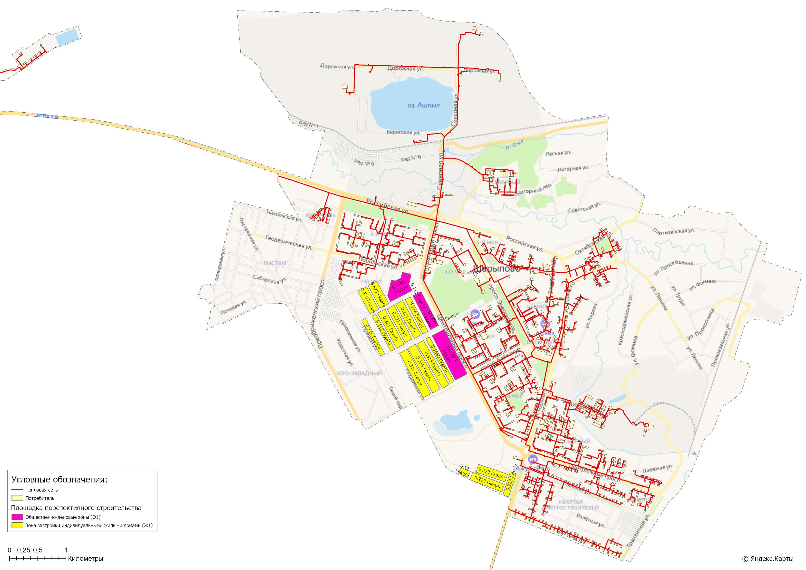
Рисунок 2.2.1 – Площадки перспективного строительства, присоединяемые к системе централизованного теплоснабжения

2.3 Прогнозы перспективных удельных расходов тепловой энергии на отопление, вентиляцию и горячее водоснабжение, согласованных с требованиями к энергетической эффективности объектов теплопотребления, устанавливаемых в соответствии с законодательством Российской Федерации
На период действия «Схемы теплоснабжения» показатели удельного расхода тепловой энергии на отопление и горячее водоснабжения для жилых домов без установленных общедомовых приборов учета остаются без изменений и представлены в таблицах 1.5.5.1 и 1.5.5.2 Том 2. «Обосновывающие материалы».

2.4 Прогнозы приростов объемов потребления тепловой энергии (мощности) и теплоносителя с разделением по видам теплопотребления в каждом расчетном элементе территориального деления и в зоне действия каждого из существующих или предлагаемых для строительства источников тепловой энергии на каждом этапе
В таблице 2.4.1 представлены сведения о технологическом присоединении объектов теплопотребления городского округа город Шарыпово на основании выданных технических условий теплоснабжающей организации.
Таблица 2.4.1 – Информация о выданных технических условиях на присоединение объектов теплопотребления на территории муниципального образования
№ п.п | Адрес подключаемого объекта | Тип объекта | Планируемая подключаемая тепловая нагрузка, Гкал/ч | Точка подключения | Планируемый срок (год) подключения объекта
1 | п. Дубинино, ул. Московская, 2 | жилой дом | 0,029706 | ТК-10-10 по ул. Березовой | 31.12.2025
2 | п. Дубинино, ул. Светлая, 15 | жилой дом | 0,0376 | ТК-12-19 по ул. Сибирская | 02.04.2025
3 | п. Дубинино, ул. Пионеров КАТЭКа, дом 30/1 | АБК | 0,036442 | существующая врезка 2Ду 100 (108х4) около НО-7 | 14.05.2025
4 | город Шарыпово, ул. Индустриальная, 18/3 | нежилое | 0,015084 | ТК-10 | 05.08.2025
5 | город Шарыпово, ул. Индустриальная, 18/3, стр. 1 | нежилое | 0,0087555 | ТК-10 | 06.08.2025
6 | город Шарыпово, пр. Центральный, 55А | нежилое | 0,02482 | ТК-1 (возле нежилого здания ул. Центральная, 53/2) | 02.01.2026
7 | город Шарыпово, ул. Светлая,8 | жилой дом | 0,02199 | ТК-48 | 13.02.2026
8 | город Шарыпово, ул. Комсомольская, 1 | нежилое | 0,115 | вновь монтируемая ТК возле существующей ТК-0506 | 13.06.2026
9 | город Шарыпово, ул. Кирова, 1 | нежилое (магазин) | 0,03 | ТК-71 по ул. Октябрьская | 31.12.2025
10 | город Шарыпово, ул. Российская | жилой дом | 0,016 | ТК-43 по ул. Заводской | 31.12.2025
11 | город Шарыпово, 1 микрорайон, дом 115 | жилой дом | 0,0633685 | ТК-16 | 31.12.2025
12 | город Шарыпово, ул. Индустриальная, 8/1 | нежилое | 0,033252 | ТК-9 | 31.12.2025
13 | город Шарыпово, ул. Российская, 136/2 | нежилое | 0,077491 | ТК-0127` | 31.12.2025
14 | город Шарыпово, ул. Индустриальная, 18/12 | нежилое | 0,021421 | ТК-10 | 31.12.2025
15 | город Шарыпово, ул. Цветочная, 25 | жилой дом | 0,0098274 | ТК-7 | 31.12.2025
16 | город Шарыпово, ул. Российская, 136/4 | нежилое | 0,04287 | ТК-0127` | 31.12.2025
Прогноз объемов потребления тепловой энергии потребителями централизованного теплоснабжения муниципального образования городской округ город Шарыпово на 2025-2038 годы представлен в разделе 2.5 Том 2. «Обосновывающие материалы».

2.5 Прогнозы приростов объемов потребления тепловой энергии (мощности) и теплоносителя с разделением по видам теплопотребления в расчетных элементах территориального деления и в зонах действия индивидуального теплоснабжения на каждом этапе
На рисунке 2.5.1 представлен прогноз объема потребления тепловой энергии, сформированный на основе анализа ретроспективных данных за последние 10 лет (2015-2024 гг.)

Рисунок 2.5.1 – Прогноз объема потребления тепловой энергии на основании ретроспективных данных с 2015 по 2024 гг.
Общая динамика полезного отпуска тепловой энергии в системе централизованного теплоснабжения Березовской ГРЭС имеет отрицательное значение.
При этом за последние 5 лет объем полезного отпуска стабилизировался на уровне среднего значения 400 тыс. Гкал/год. В связи с этим оптимальная величина полезного отпуска на ближайший 2026 год составляет 398 тыс. Гкал. (рисунок 2.5.2)

Рисунок 2.5.2 – Прогноз объема потребления тепловой энергии на основании ретроспективных данных с 2020 по 2024 гг.

Схемой теплоснабжения на дальнейшую перспективу предусматривается сохранение плановых значений на уровне 2026 года (таблица 2.5.1).
В последние годы присоединение к тепловым сетям филиала «Березовская ГРЭС» ПАО «Юнипро» новых абонентов не приводит к значительному росту расхода сетевой воды от источника тепловой энергии в сеть, не наблюдается и роста в отпуске тепловой энергии. Наоборот, наблюдается планомерное сокращение в спросе на тепловую энергию существующих потребителей, за счет оптимизации их потребления с помощью установки погодных регуляторов и уменьшения диаметров сопел и шайб по инициативе самих абонентов с целью экономии на отоплении. Появление узлов учета тепловой энергии, погодных регуляторов в ИТП, замена окон на энергоэффективные, отключения ряда промышленных потребителей и т.д. нивелирует тот прирост, который существует ежегодно в виде новых абонентов.
Корректировка перспективных значений баланса тепловой энергии подлежит в дальнейшем корректировке при актуализации «Схемы теплоснабжения» в соответствии с требованиями Постановление Правительства РФ от 22.02.2012 г. №154 «О требованиях к схемам теплоснабжения, порядку их разработки и утверждения».

2.6 Прогнозы приростов объемов потребления тепловой энергии (мощности) и теплоносителя объектами, расположенными в производственных зонах, при условии возможных изменений производственных зон и их перепрофилирования и приростов объемов потребления тепловой энергии (мощности) производственными объектами с разделением по видам теплопотребления и по видам теплоносителя (горячая вода и пар) в зоне действия каждого из существующих или предлагаемых для строительства источников тепловой энергии
На территории муниципального образования городской округ город Шарыпово Красноярского края на краткосрочную перспективу не планируется создание новых тепловых районов в границах производственных зон.

Таблица 2.5.1 – Баланс тепловой энергии от источника Березовская ГРЭС (ПАО «Юнипро»)
Наименование параметра | 2022 г. (факт) | 2023 г. (факт) | 2024 г. (факт) | 2025 г. | 2026 г. | 2027 г. | 2028 г. | 2029 - 2033 гг. | 2034 - 2038 гг.
Березовская ГРЭС (ПАО "Юнипро")
Выработка тепловой энергии, Гкал | 813 593 | 797 089 | 790 142 | 865 699 | 830 291 | 830 291 | 830 291 | 830 291 | 830 291
Собственные нужды источника, Гкал | 242 174 | 228 244 | 212 521 | 274 972 | 262 446 | 262 446 | 262 446 | 262 446 | 262 446
Отпуск тепловой энергии с коллекторов, Гкал | 571 419 | 568 845 | 577 621 | 590 727 | 567 845 | 567 845 | 567 845 | 567 845 | 567 845
Потери в тепловых сетях, Гкал | 145 708 | 139 616 | 145 250 | 145 528 | 145 528 | 145 528 | 145 528 | 145 528 | 145 528
Расход тепловой энергии на хоз. нужды, Гкал | 15 095 | 24 831 | 40 529 | 42 205 | 24 351 | 24 351 | 24 351 | 24 351 | 24 351
Полезный отпуск тепловой энергии, Гкал, в т.ч. | 410 617 | 404 398 | 391 842 | 402 994 | 397 966 | 397 966 | 397 966 | 397 966 | 397 966
- население | 318 297 | 315 145 | 305 896 | 313 664 | 313 113 | 313 113 | 313 113 | 313 113 | 313 113
- бюджетные учреждения | 46 955 | 45 698 | 44 576 | 45 823 | 45 743 | 45 743 | 45 743 | 45 743 | 45 743
- прочее | 45 365 | 43 555 | 41 370 | 43 506 | 39 110 | 39 110 | 39 110 | 39 110 | 39 110
город Шарыпово
Полезный отпуск тепловой энергии, Гкал, в т.ч. | 311 516 | 307 284 | 299 357 | 307 877 | 306 052 | 306 052 | 306 052 | 306 052 | 306 052
- население | 239 547 | 237 760 | 231 722 | 238 316 | 236 343 | 236 343 | 236 343 | 236 343 | 236 343
- бюджетные учреждения | 37 231 | 36 263 | 35 409 | 36 417 | 36 301 | 36 301 | 36 301 | 36 301 | 36 301
- прочее | 34 738 | 33 261 | 32 227 | 33 144 | 33 408 | 33 408 | 33 408 | 33 408 | 33 408
городской поселок Дубинино
Полезный отпуск тепловой энергии, Гкал, в т.ч. | 67 168 | 66 682 | 63 730 | 65 543 | 65 860 | 65 860 | 65 860 | 65 860 | 65 860
- население | 54 827 | 54 747 | 53 489 | 55 012 | 54 355 | 54 355 | 54 355 | 54 355 | 54 355
- бюджетные учреждения | 6 865 | 6 583 | 6 375 | 6 556 | 6 608 | 6 608 | 6 608 | 6 608 | 6 608
- прочее | 5 476 | 5 352 | 3 865 | 3 975 | 4 897 | 4 897 | 4 897 | 4 897 | 4 897
Шарыповский муниципальный округ (село Холмогорское и село Береш)
Полезный отпуск тепловой энергии, Гкал, в т.ч. | 31 933 | 30 432 | 28 755 | 29 573 | 26 053 | 26 053 | 26 053 | 26 053 | 26 053
- население | 23 922 | 22 638 | 20 685 | 21 274 | 22 415 | 22 415 | 22 415 | 22 415 | 22 415
- бюджетные учреждения | 2 859 | 2 852 | 2 792 | 2 871 | 2 834 | 2 834 | 2 834 | 2 834 | 2 834
- прочее | 5 152 | 4 942 | 5 278 | 5 428 | 804 | 804 | 804 | 804 | 804

Глава 3. Электронная модель системы теплоснабжения городского округа
Электронная модель систем теплоснабжения муниципального образования городской округ город Шарыпово разработана на базе Графико-информационного расчетного комплекса «ТеплоЭксперт».
Информация по объектам систем теплоснабжения, гидравлическому расчету тепловых сетей, сравнительным пьезометрическим графикам для разработки и анализа сценариев перспективного развития тепловых сетей представлена в электронной модели на базе Графико-информационного расчетного комплекса «ТеплоЭксперт», а также в разделе 1.3 Обосновывающих материалов.

3.1 Графическое представление объектов системы теплоснабжения с привязкой к топографической основе городского округа и с полным топологическим описанием связности объектов
Отображение объектов системы теплоснабжения муниципального образования городской округ город Шарыпово на топографической основе представлено на рисунках 1.3.2.1 – 1.3.2.3.
Общий вид электронной модели систем теплоснабжения муниципального образования городской округ город Шарыпово представлено на рисунке 3.1.1.

3.2 Паспортизация объектов системы теплоснабжения
Параллельно графическому представлению проводился этап информационного описания объектов системы теплоснабжения:
- источники тепловой энергии;
- тепловые пункты, повысительные станции;
- потребители;
- участки тепловых сетей;
- арматура, разветвления, изменения диаметра, перемычки.
Основой семантических данных об объектах системы теплоснабжения были данные, предоставленные теплоснабжающей организацией – филиал "Березовская ГРЭС" ПАО "Юнипро".
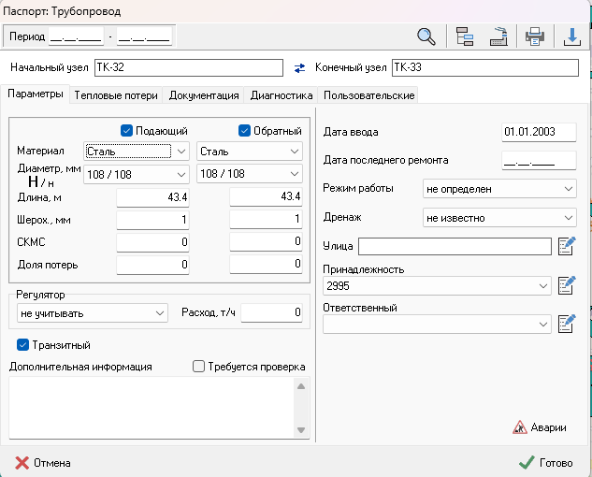
Рисунок 3.2.1 – Данные, содержащиеся в электронной модели по объекту участок
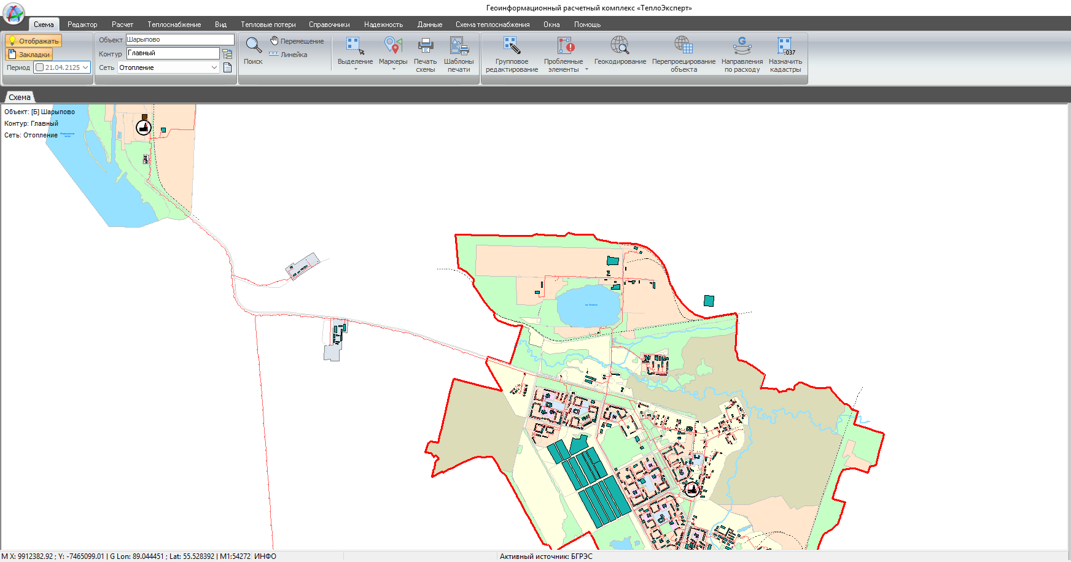
Рисунок 3.1.1 – Общий вид электронной модели системы теплоснабжения муниципального образования
городской округ город Шарыпово

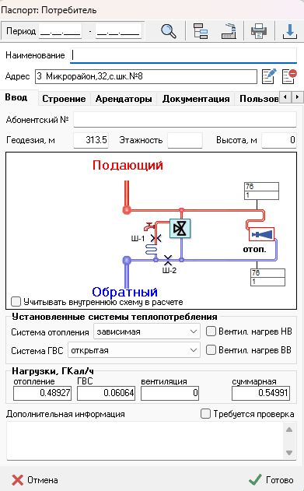
Рисунок 3.2.2 – Данные, содержащиеся в электронной модели по объекту потребитель

3.3 Паспортизация и описание расчетных единиц территориального деления, включая административное
Существующие границы муниципального образования городской округ город Шарыпово установлены Законом Красноярского края от 19 июня 2019 г. № 7-2848 «О внесении изменений в Закон края "Об утверждении границ г. Шарыпово Красноярского края" и статью 1 Закона края "О наделении муниципального образования город Шарыпово статусом городского округа"».
В состав городского округа входит три населенных пункта:
- город Шарыпово;
- городской поселок Дубинино;
- городской поселок Горячегорск.
В качестве расчетных элементов территориального деления, используемых в качестве территориальной единицы представления информации, принята сетка кадастрового деления территории муниципальное образование городской округ город Шарыпово.
Сетка кадастрового деления города загружена отдельным слоем в электронную модель системы теплоснабжения муниципальное образование городской округ город Шарыпово (рисунок 3.3.1).
Отображение объектов системы теплоснабжения городского округа город Шарыпово с привязкой к кадастровым кварталам представлена на рисунках 3.3.1 – 3.3.2.

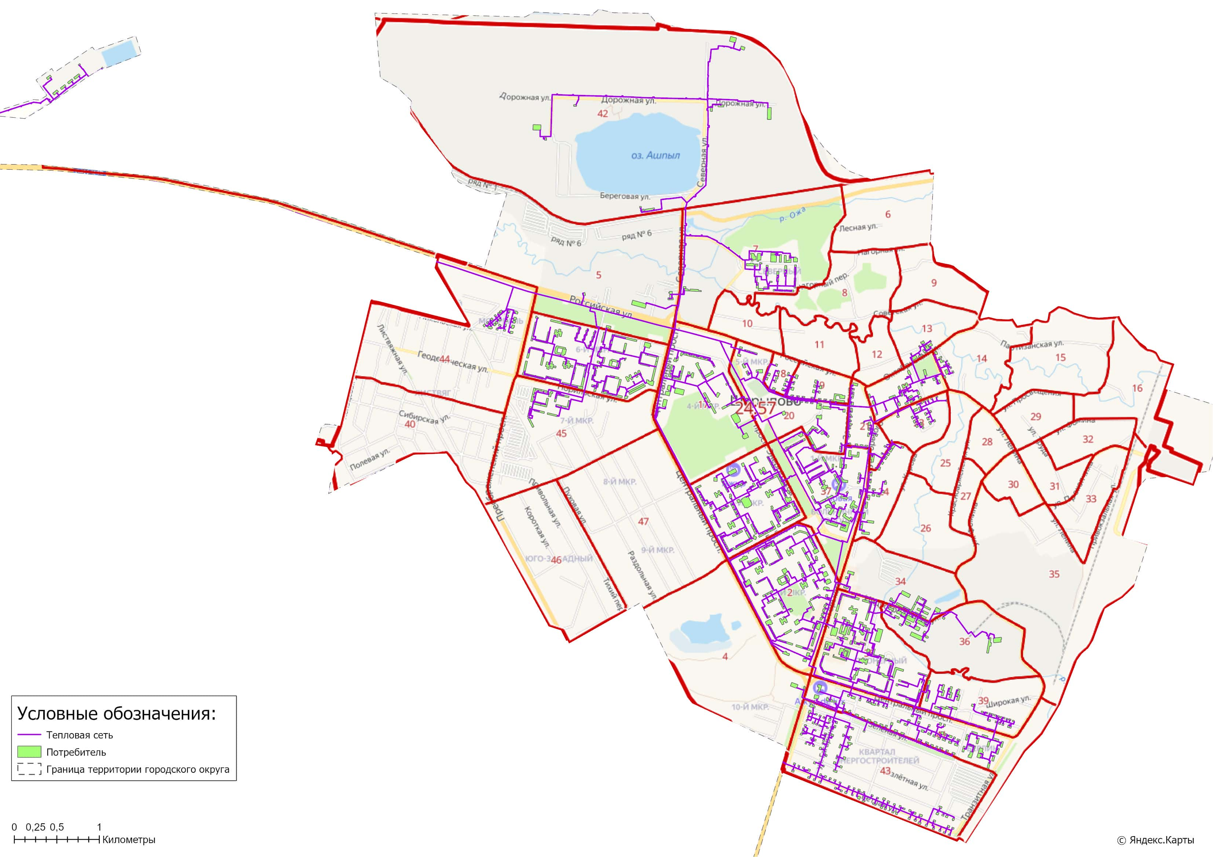
Рисунок 3.3.1 – Отображение объектов системы теплоснабжения в границах кадастровых кварталов г. Шарыпово
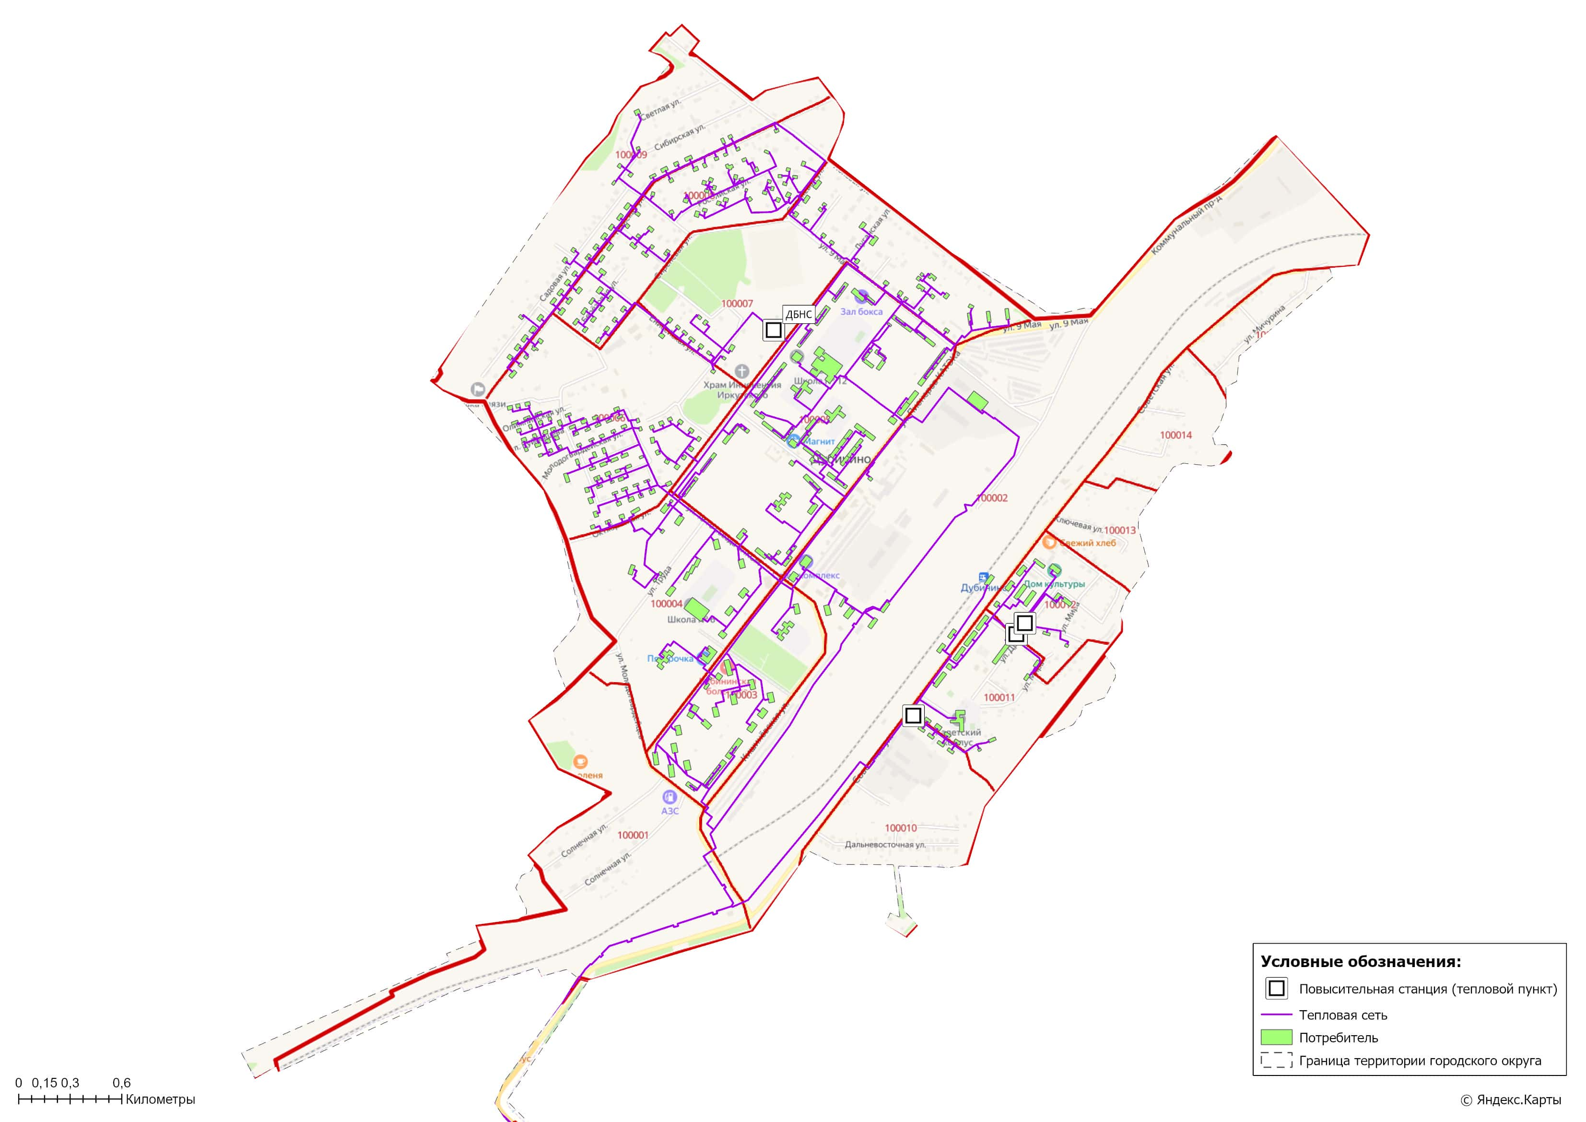
Рисунок 3.3.2 – Отображение объектов системы теплоснабжения в границах кадастровых кварталов п. Дубинино

3.4 Гидравлический расчет тепловых сетей любой степени закольцованности, в том числе гидравлический расчет при совместной работе нескольких источников тепловой энергии на единую тепловую сеть
Задачей гидравлического расчета трубопроводов является определение фактических гидравлических сопротивлений основных магистралей и суммы сопротивлений по участкам, начиная от теплового ввода и до каждого потребителя.
Гидравлические расчеты тепловых сетей производятся непосредственно в программном комплексе ГИРК «ТеплоЭксперт». По итогам разработки электронной модели системы теплоснабжения предполагается проведение поверочных расчетов тепловой сети.
Целью поверочного расчета является определение фактических расходов теплоносителя на участках тепловой сети и у потребителей, а также количестве тепловой энергии, получаемой потребителем при заданной температуре воды в подающем трубопроводе и располагаемом напоре на источнике.
Созданная математическая имитационная модель системы теплоснабжения, служащая для решения поверочной задачи, позволяет анализировать гидравлический и тепловой режим работы системы, а также прогнозировать изменение температуры внутреннего воздуха у потребителей. Расчеты могут проводиться при различных исходных данных, в том числе аварийных ситуациях, например отключении отдельных участков тепловой сети, передачи воды и тепловой энергии от одного источника к другому по одному из трубопроводов и т.д.
Информация о результатах проведенных гидравлических расчетов представлена в электронном виде и в графическом виде на рисунках 3.4.1 и 3.4.2.

3.5 Моделирование всех видов переключений, осуществляемых в тепловых сетях, в том числе переключений тепловых нагрузок между источниками тепловой энергии
Моделирование всех видов переключений, осуществляемых в тепловых сетях, производится непосредственно в программном комплексе графико-информационного расчетного комплекса «ТеплоЭксперт» с целью оптимизации протяженности участков тепловых сетей и обеспечения потребителей тепловой энергией требуемого объема.

3.6 Расчет балансов тепловой энергии по источникам тепловой энергии и по территориальному признаку
Балансы тепловой энергии по группам потребителей централизованной системы теплоснабжения муниципального образования городской округ город Шарыпово приведены в Главе 2 Том 2. «Обосновывающие материалы».

3.7 Расчет потерь тепловой энергии через изоляцию и с утечками теплоносителя
Пакет инженерных расчетов ТеплоЭксперт – «Расчет тепловых потерь» способен осуществлять расчет потерь тепловой энергии через изоляцию и с утечками теплоносителя. Просмотреть результаты расчета можно как суммарно по всей тепловой сети, так и по каждому отдельно взятому источнику тепловой энергии. Расчет может быть выполнен с учетом поправочных коэффициентов на нормы тепловых потерь.

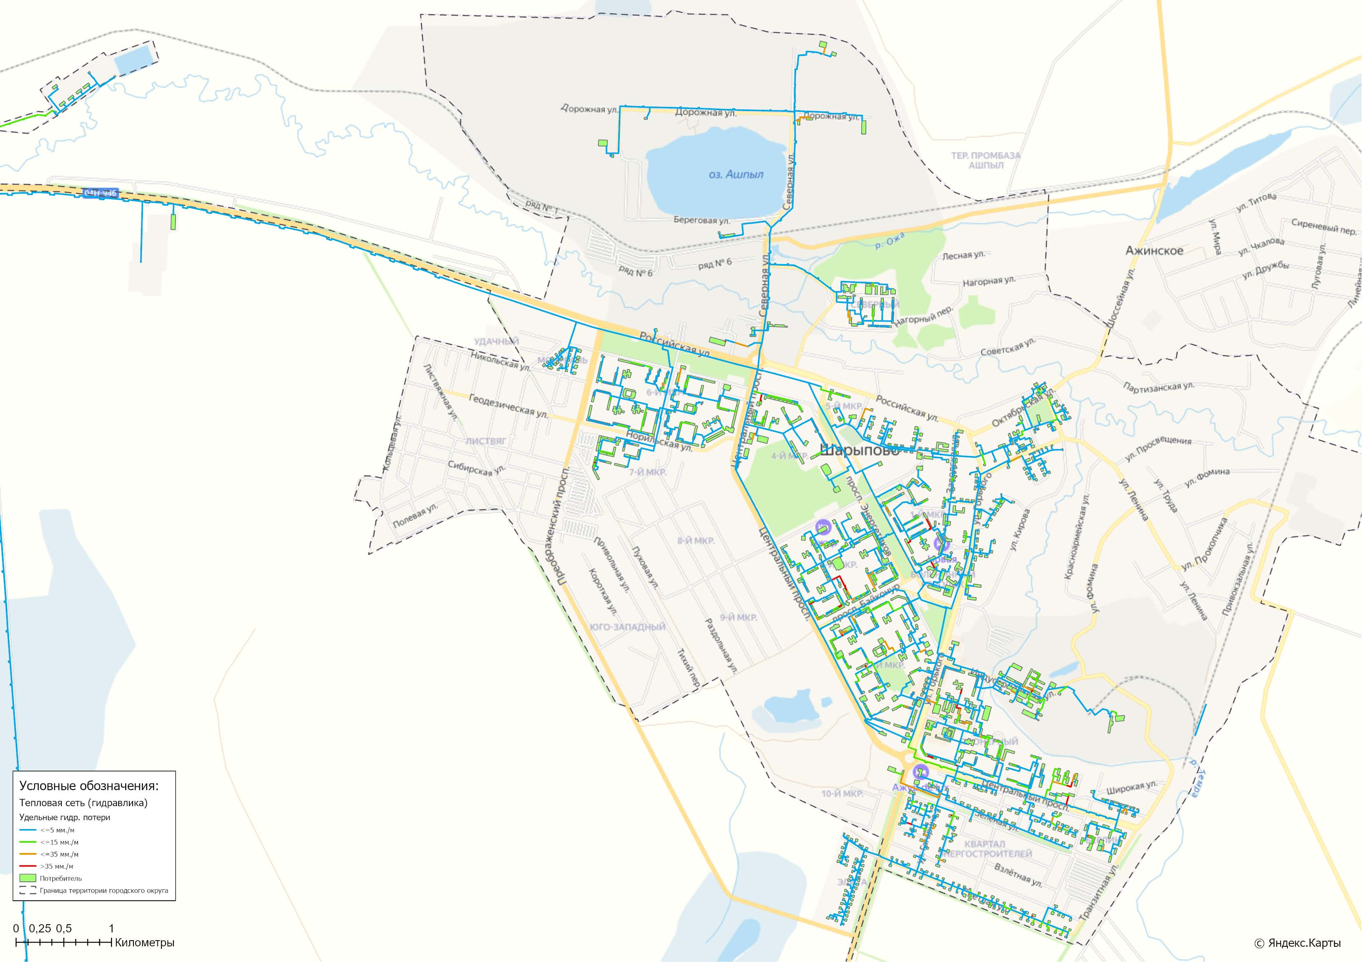
Рисунок 3.4.1 – Удельные гидравлические потери давления в трубопроводах тепловых сетей на территории г. Шарыпово
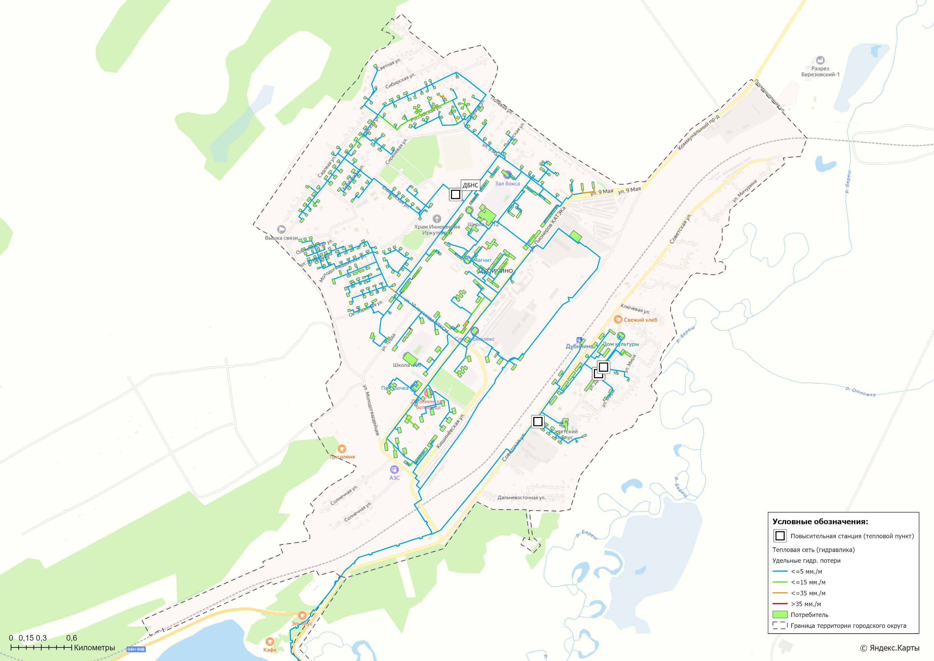
Рисунок 3.4.2 – Удельные гидравлические потери давления в трубопроводах тепловых сетей на территории п. Дубинино

3.8 Расчет показателей надежности теплоснабжения
Расчет показателей надежности произведен в программном комплексе графико-информационного расчетного комплекса «ТеплоЭксперт» и представлен в Главе 11 Том 2. «Обосновывающие материалы».
Цель расчета - количественная оценка надежности теплоснабжения потребителей систем централизованного теплоснабжения и обоснование необходимых мероприятий по достижению требуемой надежности.

3.9 Групповые изменения характеристик объектов (участков тепловых сетей, потребителей) по заданным критериям с целью моделирования различных перспективных вариантов схем теплоснабжения
ГИРК «ТеплоЭксперт» позволяет осуществлять групповые изменения характеристик объектов (участков тепловых сетей, потребителей) по заданным критериям с целью моделирования различных перспективных вариантов схем теплоснабжения.
При актуализации схемы теплоснабжения в электронную модель были внесены все изменения, сделанные в период актуализации, включая перечень потребителей тепловой энергии, подключенных к существующим тепловым сетям.

3.10 Сравнительные пьезометрические графики для разработки и анализа сценариев перспективного развития тепловых сетей
Пьезометрические графики от источника теплоснабжения до наиболее отдаленных потребителей, подключенных к источнику теплоснабжения представлены в разделе 1.3.8 Том 2. «Обосновывающие материалы».

Глава 4. Существующие и перспективные балансы тепловой мощности источников тепловой энергии и тепловой нагрузки потребителей

4.1 Балансы существующей на базовый период схемы теплоснабжения (актуализации схемы теплоснабжения) тепловой мощности и перспективной тепловой нагрузки в каждой из зон действия источников тепловой энергии с определением резервов (дефицитов) существующей располагаемой тепловой мощности источников тепловой энергии, устанавливаемых на основании величины расчетной тепловой нагрузки
В таблице 4.1.1, представлен баланс тепловой мощности Березовской ГРЭС на расчетный период до 2038 года.
Баланс составлен для существующей на базовый период актуализации «Схемы теплоснабжения» тепловой мощности источника тепловой энергии и перспективной тепловой нагрузки в системе теплоснабжения на основании выданных технических условий теплоснабжающей организации.
При расчете балансов тепловой мощности суммарная тепловая нагрузка на источнике определяется как сумма:
– максимальной часовой нагрузки потребителей на отопление и вентиляцию;
– среднечасовой нагрузки потребителей на ГВС;
– потерь тепловой энергии в тепловых сетях;
- расхода на собственные нужды источника.

4.2 Гидравлический расчет передачи теплоносителя для каждого магистрального вывода с целью определения возможности (невозможности) обеспечения тепловой энергией существующих и перспективных потребителей, присоединенных к тепловой сети от каждого источника тепловой энергии
Результаты гидравлического и конструкторского расчета передачи теплоносителя для магистральных выводов тепловой сети, с целью определения возможности обеспечения тепловой энергией, приведены в таблице 4.2.1.
Таблица 4.2.1 – Результаты расчета магистральных участков тепловых сетей по резерву/дефициту пропускной способности
Наименование участка тепловой сети | Текущий диаметр магистрального вывода с котельной (под./обр.), мм | Резерв/дефицит пропускной способности магистрального вывода (под./обр.), %
Выходной коллектор с ПОК-1,2 | 820 / 820 | 23,17 / 35,37
Магистральный коллектор в направлении п. Дубинино | 630 / 630 | 40,16 / 40,16
Магистральный коллектор в направлении г. Шарыпово и с. Холмогорское (территория ГРЭС) | 820 / 820 | 35,37 / 41,71
Магистральный коллектор на границе г. Шарыпово | 820 / 820 | 35,37 / 41,71
Магистральный коллектор по ул. Центральный проспект на пересечении с просп. Байконур | 529 / 529 | 63,33 / 63,33
Магистральный коллектор по ул. Северная | 529 / 529 | 78,45 / 78,45

Таблица 4.1.1 – Баланс тепловой мощности от источника Березовская ГРЭС (ПАО «Юнипро»)
Наименование параметра | 2022 г. (факт) | 2023 г. (факт) | 2024 г. (факт) | 2025 г. | 2026 г. | 2027 г. | 2028 г. | 2029 - 2033 гг. | 2034 - 2038 гг.
Березовская ГРЭС (ПАО "Юнипро")
Установленная мощность источника, Гкал/час | 893,00 | 893,00 | 893,00 | 893,00 | 893,00 | 893,00 | 893,00 | 893,00 | 893,00
Располагаемая мощность источника, Гкал/час | 893,00 | 893,00 | 893,00 | 893,00 | 893,00 | 893,00 | 893,00 | 893,00 | 893,00
Собственные нужды источника, Гкал/час | 27,70 | 26,14 | 24,194 | 31,39 | 29,96 | 29,96 | 29,96 | 29,96 | 29,96
Нетто мощность источника, Гкал/час | 865,30 | 866,86 | 868,81 | 861,61 | 863,04 | 863,04 | 863,04 | 863,04 | 863,04
Потери тепловой мощности на передачу, Гкал/час | 39,32 | 39,32 | 39,32 | 39,32 | 39,32 | 39,15 | 39,15 | 39,15 | 39,15
Присоединенная нагрузка потребителей, Гкал/ч, в т.ч.: | 156,36 | 156,36 | 150,38 | 152,76 | 153,07 | 153,33 | 153,59 | 154,87 | 156,15
- отопление | 122,36 | 122,36 | 123,00 | 125,01 | 125,27 | 125,48 | 125,70 | 126,76 | 127,82
- вентиляция | 8,22 | 8,22 | 1,70 | 1,70 | 1,70 | 1,70 | 1,70 | 1,70 | 1,70
- ГВС | 25,77 | 25,77 | 25,68 | 26,05 | 26,10 | 26,14 | 26,19 | 26,41 | 26,63
Резерв/дефицит мощности, Гкал/час | 669,62 | 671,19 | 679,11 | 669,53 | 670,65 | 670,56 | 670,31 | 669,03 | 667,75
город Шарыпово
Присоединенная нагрузка потребителей, Гкал/ч, в т.ч.: | 123,77 | 123,77 | 116,85 | 118,50 | 118,66 | 118,83 | 118,99 | 119,80 | 120,61
- отопление | 94,86 | 94,86 | 94,97 | 96,33 | 96,47 | 96,60 | 96,74 | 97,40 | 98,07
- вентиляция | 8,16 | 8,16 | 1,64 | 1,64 | 1,64 | 1,64 | 1,64 | 1,64 | 1,64
- ГВС | 20,75 | 20,75 | 20,25 | 20,53 | 20,56 | 20,59 | 20,62 | 20,76 | 20,90
городской поселок Дубинино
Присоединенная нагрузка потребителей, Гкал/ч, в т.ч.: | 23,28 | 23,28 | 24,06 | 24,16 | 24,24 | 24,31 | 24,39 | 24,76 | 25,13
- отопление | 19,14 | 19,14 | 19,53 | 19,61 | 19,67 | 19,73 | 19,80 | 20,10 | 20,40
- вентиляция | 0,07 | 0,07 | 0,07 | 0,07 | 0,07 | 0,07 | 0,07 | 0,07 | 0,07
- ГВС | 4,08 | 4,08 | 4,46 | 4,48 | 4,50 | 4,51 | 4,52 | 4,59 | 4,66
Шарыповский муниципальный округ
(село Холмогорское и село Береш)
Присоединенная нагрузка потребителей, Гкал/ч, в т.ч.: | 9,30 | 9,30 | 9,47 | 10,10 | 10,17 | 10,19 | 10,21 | 10,31 | 10,41
- отопление | 8,36 | 8,36 | 8,50 | 9,06 | 9,13 | 9,15 | 9,16 | 9,25 | 9,34
- вентиляция | - | - | - | - | - | - | - | - | -
- ГВС | 0,94 | 0,94 | 0,97 | 1,03 | 1,04 | 1,04 | 1,05 | 1,06 | 1,07

4.3 Выводы о резервах (дефицитах) существующей системы теплоснабжения при обеспечении перспективной тепловой нагрузки потребителей
Существующая система теплоснабжения муниципального образования городской округ город Шарыпово обеспечивает покрытие перспективной тепловой нагрузки потребителей.
Суммарный профицит тепловой мощности системы теплоснабжения муниципального образования, на момент актуализации «Схемы теплоснабжения» на 2026 год составляет 670,65 Гкал/ч.
Информация о резервах и дефицитах тепловой мощности источника теплоснабжения к окончанию планируемого периода (2038 год) представлена в таблице 4.3.1.
Таблица 4.3.1 – Информация о резервах (дефицитах) существующих систем теплоснабжения, Гкал/час
Наименование источника тепловой энергии | 2022 г. | 2023 г. | 2024 г. | 2025 г. | 2026 г. | 2027 г. | 2028 г. | 2029-2033 гг. | 2034-2038 гг.
Березовская ГРЭС (ПАО "Юнипро") | 669,62 | 671,19 | 679,11 | 669,53 | 670,65 | 670,56 | 670,31 | 669,03 | 667,75

Глава 5. Мастер-план развития систем теплоснабжения городского округа

5.1. Описание вариантов перспективного развития систем теплоснабжения городского округа (в случае их изменения относительно ранее принятого варианта развития систем теплоснабжения).
Схемой теплоснабжения городского округа город Шарыпово сформированы следующие основные сценарии развития Схемы теплоснабжения:
- Сценарий №1. Инерционный. Сохранение существующих зон действия централизованной системы теплоснабжения без изменений. Технологическое присоединение новых объектов не предусматривается. Плановый объем полезного отпуска тепловой энергии к 2038 году по муниципальному образованию городской округ город Шарыпово составит 289 883 Гкал/год.
- Сценарий №2. Умеренный. Учитывает технологическое присоединение объектов, на которые выданы технические условия филиалом "Березовская ГРЭС" ПАО "Юнипро", без учета технологического присоединения объектов, планируемых к размещению в соответствии с утвержденными проектами планировок. Плановый объем полезного отпуска тепловой энергии к 2038 году по муниципальному образованию составит 371 912 Гкал/год.
- Сценарий №3. Оптимистический. Учитывает технологическое присоединение объектов, на которые выданы технические условия, с учетом технологического присоединения объектов, планируемых к размещению в соответствии с утвержденными проектами планировок. Плановый объем полезного отпуска тепловой энергии к 2038 году по муниципальному образованию составит 410 595 Гкал/год.

5.2 Технико-экономическое сравнение вариантов перспективного развития систем теплоснабжения городского округа
Далее в таблице 5.2.1 и 5.2.2 приведено сравнение сценариев перспективного развития системы теплоснабжения в части объема подключенной тепловой нагрузки и полезного отпуска тепловой энергии.
На расчетный период до 2038 года предусматривается сохранение существующей схемы централизованного теплоснабжения от источника комбинированной выработки тепловой энергии «Березовская ГРЭС» в соответствии с пп. 3 п. 7 ст.23 Федерального закона от 27.07.2010 N 190-ФЗ «О теплоснабжении».

5.3 Обоснование выбора приоритетного варианта перспективного развития систем теплоснабжения городского округа на основе анализа ценовых (тарифных) последствий для потребителей
За основной сценарий развития системы теплоснабжения в зоне действия Березовской ГРЭС принят умеренный сценарий, как наиболее вероятный.
Данное положение обусловлено, тем, что на территории муниципального образования перспективное строительство преимущественно состоит из индивидуальных жилых домов и объектов социальной сферы, при этом территории перспективной жилой застройки находятся на отдаленном расстоянии от магистральных участков тепловых сетей, что в совокупности с низкой плотностью тепловой нагрузки приводит к высоким затратам потребителей по технологическому присоединению к централизованной системе теплоснабжения.
Основной выгодой реализации Сценария №2 по сравнению со Сценарием №1 является сдерживание роста тарифа на тепловую энергию в границах индекса роста платы граждан за коммунальные ресурсы. Сокращение объема полезного отпуска тепловой энергии согласно Сценарию №1 может привести к дополнительному росту тарифа на тепловую энергию на +22,7% до конца расчетного периода.

Таблица 5.2.1 – Технико-экономическое сравнение вариантов перспективного развития в части баланса тепловой мощности
Наименование параметра | 2022 г. (факт) | 2023 г. (факт) | 2024 г. (факт) | 2025 г. | 2026 г. | 2027 г. | 2028 г. | 2029 - 2033 гг. | 2034 - 2038 гг.
Сценарий №1. Инерционный
Установленная мощность источника, Гкал/час | 893,00 | 893,00 | 893,00 | 893,00 | 893,00 | 893,00 | 893,00 | 893,00 | 893,00
Располагаемая мощность источника, Гкал/час | 893,00 | 893,00 | 893,00 | 893,00 | 893,00 | 893,00 | 893,00 | 893,00 | 893,00
Собственные нужды источника, Гкал/час | 27,70 | 26,14 | 24,19 | 24,19 | 24,19 | 24,19 | 24,19 | 24,19 | 24,19
Нетто мощность источника, Гкал/час | 865,30 | 866,86 | 868,81 | 868,81 | 868,81 | 868,81 | 868,81 | 868,81 | 868,81
Потери тепловой мощности на передачу, Гкал/час | 39,32 | 39,32 | 39,32 | 39,32 | 39,05 | 38,78 | 38,51 | 37,17 | 35,83
Присоединенная нагрузка потребителей, Гкал/ч, в т.ч.: | 156,36 | 156,36 | 150,38 | 153,78 | 152,73 | 151,68 | 150,63 | 145,38 | 140,14
- город Шарыпово | 123,77 | 123,77 | 116,85 | 119,49 | 118,68 | 117,86 | 117,05 | 112,97 | 108,89
- городской поселок Дубинино | 23,28 | 23,28 | 24,06 | 24,60 | 24,44 | 24,27 | 24,10 | 23,26 | 22,42
- село Холмогорское и село Береш | 9,30 | 9,30 | 9,47 | 9,68 | 9,61 | 9,55 | 9,48 | 9,15 | 8,82
Резерв/дефицит мощности, Гкал/час | 669,62 | 671,19 | 679,11 | 675,71 | 677,03 | 678,35 | 679,66 | 686,25 | 692,84
Сценарий №2. Умеренный
Установленная мощность источника, Гкал/час | 893,00 | 893,00 | 893,00 | 893,00 | 893,00 | 893,00 | 893,00 | 893,00 | 893,00
Располагаемая мощность источника, Гкал/час | 893,00 | 893,00 | 893,00 | 893,00 | 893,00 | 893,00 | 893,00 | 893,00 | 893,00
Собственные нужды источника, Гкал/час | 27,70 | 26,14 | 24,194 | 31,39 | 29,96 | 29,96 | 29,96 | 29,96 | 29,96
Нетто мощность источника, Гкал/час | 865,30 | 866,86 | 868,81 | 861,61 | 863,04 | 863,04 | 863,04 | 863,04 | 863,04
Потери тепловой мощности на передачу, Гкал/час | 39,32 | 39,32 | 39,32 | 39,32 | 39,32 | 39,15 | 39,15 | 39,15 | 39,15
Присоединенная нагрузка потребителей, Гкал/ч, в т.ч.: | 156,36 | 156,36 | 150,38 | 152,76 | 153,07 | 153,33 | 153,59 | 154,87 | 156,15
- город Шарыпово | 123,77 | 123,77 | 116,85 | 118,50 | 118,66 | 118,83 | 118,99 | 119,80 | 120,61
- городской поселок Дубинино | 23,28 | 23,28 | 24,06 | 24,16 | 24,24 | 24,31 | 24,39 | 24,76 | 25,13
- село Холмогорское и село Береш | 9,30 | 9,30 | 9,47 | 10,10 | 10,17 | 10,19 | 10,21 | 10,31 | 10,41
Резерв/дефицит мощности, Гкал/час | 669,62 | 671,19 | 679,11 | 669,53 | 670,65 | 670,56 | 670,31 | 669,03 | 667,75
Сценарий №3. Оптимистический
Установленная мощность источника, Гкал/час | 893,00 | 893,00 | 893,00 | 893,00 | 893,00 | 893,00 | 893,00 | 893,00 | 893,00
Располагаемая мощность источника, Гкал/час | 893,00 | 893,00 | 893,00 | 893,00 | 893,00 | 893,00 | 893,00 | 893,00 | 893,00
Собственные нужды источника, Гкал/час | 27,70 | 26,14 | 24,19 | 31,39 | 29,96 | 27,88 | 27,91 | 28,27 | 29,08
Нетто мощность источника, Гкал/час | 865,30 | 866,86 | 868,81 | 861,61 | 863,04 | 865,12 | 865,09 | 864,73 | 863,92
Потери тепловой мощности на передачу, Гкал/час | 39,32 | 39,32 | 39,32 | 39,32 | 39,32 | 39,50 | 39,63 | 40,31 | 40,98
Присоединенная нагрузка потребителей, Гкал/ч, в т.ч.: | 156,36 | 156,36 | 150,38 | 152,76 | 153,07 | 154,87 | 156,22 | 162,96 | 169,69
- город Шарыпово | 123,77 | 123,77 | 116,85 | 118,50 | 118,66 | 120,06 | 121,11 | 126,33 | 131,55
- городской поселок Дубинино | 23,28 | 23,28 | 24,06 | 24,16 | 24,24 | 24,52 | 24,74 | 25,80 | 26,87
- село Холмогорское и село Береш | 9,30 | 9,30 | 9,47 | 10,10 | 10,17 | 10,29 | 10,38 | 10,83 | 11,27
Резерв/дефицит мощности, Гкал/час | 669,62 | 671,19 | 679,11 | 669,53 | 670,65 | 670,75 | 669,23 | 661,47 | 653,24

Таблица 5.2.2 – Технико-экономическое сравнение вариантов перспективного развития в части баланса тепловой энергии
Наименование параметра | 2022 г. (факт) | 2023 г. (факт) | 2024 г. (факт) | 2025 г. | 2026 г. | 2027 г. | 2028 г. | 2029 - 2033 гг. | 2034 - 2038 гг.
Сценарий №1. Инерционный
Выработка тепловой энергии, Гкал | 813 593 | 797 089 | 790 142 | 760 135 | 748 840 | 737 544 | 726 248 | 669 768 | 613 288
Собственные нужды источника, Гкал | 242 174 | 228 244 | 212 521 | 216 228 | 213 015 | 209 802 | 206 589 | 190 522 | 174 456
Отпуск тепловой энергии с коллекторов, Гкал | 571 419 | 568 845 | 577 621 | 543 907 | 535 824 | 527 742 | 519 659 | 479 245 | 438 832
Потери в тепловых сетях, Гкал | 145 708 | 139 616 | 145 250 | 136 772 | 134 740 | 132 707 | 130 675 | 120 512 | 110 350
Расход тепловой энергии на хоз.нужды, Гкал | 15 095 | 24 831 | 40 529 | 19 387 | 19 099 | 18 811 | 18 523 | 17 083 | 15 642
Полезный отпуск тепловой энергии, Гкал, в т.ч.: | 410 617 | 404 398 | 391 842 | 387 747 | 381 985 | 376 223 | 370 461 | 341 651 | 312 840
- потребителям город Шарыпово | 311 516 | 307 284 | 299 357 | 296 229 | 291 827 | 287 425 | 283 023 | 261 013 | 239 002
- потребителям городской поселок Дубинино | 67 168 | 66 682 | 63 730 | 63 064 | 62 126 | 61 189 | 60 252 | 55 566 | 50 881
- потребителям село Холмогорское и село Береш | 31 933 | 30 432 | 28 755 | 28 454 | 28 032 | 27 609 | 27 186 | 25 072 | 22 957
Сценарий №2. Умеренный
Выработка тепловой энергии, Гкал | 813 593 | 797 089 | 790 142 | 865 699 | 830 291 | 830 291 | 830 291 | 830 291 | 830 291
Собственные нужды источника, Гкал | 242 174 | 228 244 | 212 521 | 274 972 | 262 446 | 262 446 | 262 446 | 262 446 | 262 446
Отпуск тепловой энергии с коллекторов, Гкал | 571 419 | 568 845 | 577 621 | 590 727 | 567 845 | 567 845 | 567 845 | 567 845 | 567 845
Потери в тепловых сетях, Гкал | 145 708 | 139 616 | 145 250 | 145 528 | 145 528 | 145 528 | 145 528 | 145 528 | 145 528
Расход тепловой энергии на хоз.нужды, Гкал | 15 095 | 24 831 | 40 529 | 42 205 | 24 351 | 24 351 | 24 351 | 24 351 | 24 351
Полезный отпуск тепловой энергии, Гкал, в т.ч.: | 410 617 | 404 398 | 391 842 | 402 994 | 397 966 | 397 966 | 397 966 | 397 966 | 397 966
- потребителям город Шарыпово | 311 516 | 307 284 | 299 357 | 307 877 | 306 052 | 306 052 | 306 052 | 306 052 | 306 052
- потребителям городской поселок Дубинино | 67 168 | 66 682 | 63 730 | 65 543 | 65 860 | 65 860 | 65 860 | 65 860 | 65 860
- потребителям село Холмогорское и село Береш | 31 933 | 30 432 | 28 755 | 29 573 | 26 053 | 26 053 | 26 053 | 26 053 | 26 053
Сценарий №3. Оптимистический
Выработка тепловой энергии, Гкал | 813 593 | 797 089 | 790 142 | 806 092 | 810 906 | 815 720 | 820 534 | 844 603 | 868 673
Собственные нужды источника, Гкал | 242 174 | 228 244 | 212 521 | 229 301 | 230 671 | 232 040 | 233 409 | 240 256 | 247 103
Отпуск тепловой энергии с коллекторов, Гкал | 571 419 | 568 845 | 577 621 | 576 791 | 580 235 | 583 680 | 587 124 | 604 347 | 621 570
Потери в тепловых сетях, Гкал | 145 708 | 139 616 | 145 250 | 145 041 | 145 907 | 146 774 | 147 640 | 151 971 | 156 302
Расход тепловой энергии на хоз.нужды, Гкал | 15 095 | 24 831 | 40 529 | 20 560 | 20 682 | 20 805 | 20 928 | 21 542 | 22 156
Полезный отпуск тепловой энергии, Гкал, в т.ч.: | 410 617 | 404 398 | 391 842 | 411 190 | 413 646 | 416 101 | 418 557 | 430 835 | 443 113
- потребителям город Шарыпово | 311 516 | 307 284 | 299 357 | 314 139 | 316 015 | 317 891 | 319 767 | 329 147 | 338 527
- потребителям городской поселок Дубинино | 67 168 | 66 682 | 63 730 | 66 876 | 67 276 | 67 675 | 68 074 | 70 071 | 72 068
- потребителям село Холмогорское и село Береш | 31 933 | 30 432 | 28 755 | 30 175 | 30 355 | 30 535 | 30 715 | 31 616 | 32 517

Глава 6. Существующие и перспективные балансы производительности водоподготовительных установок и максимального потребления теплоносителя теплопотребляющими установками потребителей, в том числе в аварийных режимах

6.1 Расчетная величина нормативных потерь теплоносителя в тепловых сетях в зонах действия источников тепловой энергии
Расчетные (нормируемые) потери сетевой воды в системе теплоснабжения включают расчетные технологические потери (затраты) сетевой воды и потери сетевой воды с нормативной утечкой из тепловой сети и систем теплопотребления.
Среднегодовая нормативная утечка теплоносителя (м3/ч) из водяных тепловых сетей должна быть не более 0,25 % среднегодового объема воды в тепловой сети (п. 9.2.2 приказа Минэнерго РФ от 24.03.2003 г. №115 «Об утверждении Правил технической эксплуатации тепловых энергоустановок»).
Централизованная система теплоснабжения – открытого типа.
Расчетная величина нормативных потерь теплоносителя в тепловых сетях в зоне действия централизованной системы теплоснабжения муниципального образования городской округ город Шарыпово приведена в таблице 1.3.12 Том 2. «Обосновывающие материалы».

6.2 Максимальный и среднечасовой расход теплоносителя (расход сетевой воды) на горячее водоснабжение потребителей с использованием открытой системы теплоснабжения в зоне действия каждого источника тепловой энергии, рассчитываемый с учетом прогнозных сроков перевода потребителей, подключенных к открытой системе теплоснабжения (горячего водоснабжения), отдельным участкам такой системы, на закрытую систему горячего водоснабжения
Перспективные объемы теплоносителя, необходимые для передачи теплоносителя от источника тепловой энергии до потребителя в каждой зоне действия источника тепловой энергии, прогнозировались исходя из следующих условий:
▪ регулирование отпуска тепловой энергии в тепловые сети в зависимости от температуры наружного воздуха принято по регулированию отопительно-вентиляционной нагрузки с качественным методом регулирования с расчетными параметрами теплоносителя.
▪ расход теплоносителя на обеспечение нужд горячего водоснабжения потребителей определятся при сохранении работы системы теплоснабжения по открытой схеме.
Информация о расходах теплоносителя на цели горячего водоснабжения представлена в таблице 6.4.1. и 6.5.1

6.3 Сведения о наличии баков-аккумуляторов
В таблице 6.3.1 представлен перечень имеющихся баков аккумуляторов и прочих емкостей, используемых на источнике теплоснабжения Березовская ГРЭС.
Таблица 6.3.1 – Сведения о наличии баков-аккумуляторов и прочих емкостей
Наименование бака | Объем, куб.м.
Бак подпитки | 500
Бак подпитки | 400
Бак аккумуляторный типа ВД-185 для деаэрированной воды | 180
Бак-аккумулятор сетевой воды | 2 шт. по 5000 куб.м.

6.4 Нормативный и фактический (для эксплуатационного и аварийного режимов) часовой расход подпиточной воды в зоне действия источников тепловой энергии
Годовой перспективный объем воды на подпитку тепловых сетей в зоне действия централизованной системы теплоснабжения, а также отпуск теплоносителя на цели горячего водоснабжения из тепловых сетей приведены в таблице 6.4.1.

Таблица 6.4.1 – Фактический и перспективный расход воды на компенсацию потерь и затрат теплоносителя при передаче тепловой энергии
Наименование параметра | 2022 г. (факт) | 2023 г. (факт) | 2024 г. (факт) | 2025 г. | 2026 г. | 2027 г. | 2028 г. | 2029 - 2033 гг. | 2034 - 2038 гг.
Березовская ГРЭС (ПАО "Юнипро")
Потребление воды на источнике, тыс.м3 в т.ч: | 1 244,294 | 1 101,560 | 1 061,709 | 1 558,780 | 1 525,747 | 1 525,747 | 1 525,747 | 1 525,747 | 1 525,747
- нормативные утечки теплоносителя | 569,710 | 603,825 | 603,825 | 603,825 | 603,825 | 603,825 | 603,825 | 603,825 | 603,825
- сверхнормативные утечки теплоносителя | - 294,015 | - 422,619 | - 454,251 | 0 | 0 | 0 | 0 | 0 | 0
- отпуск теплоносителя из тепловых сетей на цели ГВС | 968,599 | 920,354 | 912,135 | 954,955 | 921,922 | 921,922 | 921,922 | 921,922 | 921,922
Часовые нормативные и расчетные расходы на подпитку тепловой сети, а также необходимый объем аварийной подпитки представлены в таблице 6.5.1. Объем аварийной подпитки определен в соответствии с п. 6.22 СП 124.13330.2012 «Тепловые сети», который составляет 2 % от среднегодового объема воды в тепловой сети и присоединенных системах теплоснабжения.

6.5 Существующий и перспективный баланс производительности водоподготовительных установок и потерь теплоносителя с учетом развития системы теплоснабжения
Информация о существующем и перспективном балансе производительности водоподготовительных установок приведена в таблице 6.5.1.
Резерв ВПУ определен на основе максимальной производительности ВПУ, объема авариной подпитки тепловой сети и отпуска теплоносителя на цели ГВС.
Таблица 6.5.1 – Существующий и перспективный баланс производительности ВПУ на подпитку тепловой сети источника Березовская ГРЭС
Наименование параметра | 2023 г. (факт) | 2024 г. (факт) | 2025 г. | 2026 г. | 2027 г. | 2028 г. | 2029 - 2033 гг. | 2034 - 2038 гг.
Березовская ГРЭС (ПАО "Юнипро")
Производительность ВПУ, т/ч | 600 | 600 | 600 | 600 | 600 | 600 | 600 | 600
Количество баков-аккумуляторов теплоносителя, ед. | 2 | 2 | 2 | 2 | 2 | 2 | 2 | 2
Общая емкость баков-аккумуляторов, м³ | 900 | 900 | 900 | 900 | 900 | 900 | 900 | 900
Расчетный часовой расход для подпитки системы теплоснабжения, т/ч | 123,300 | 118,500 | 174,500 | 170,800 | 170,800 | 170,800 | 170,800 | 170,800
- нормативные потери теплоносителя, т/ч | 20,300 | 16,700 | 67,600 | 67,600 | 67,600 | 67,600 | 67,600 | 67,600
- отпуск теплоносителя из тепловых сетей на цели ГВС, т/ч | 103,000 | 101,800 | 106,900 | 103,200 | 103,200 | 103,200 | 103,200 | 103,200
Объем аварийной подпитки, т/ч | 428,978 | 428,978 | 428,978 | 428,978 | 428,978 | 428,978 | 428,978 | 428,978
Резерв (+)/дефицит (-) ВПУ, т/ч | 68,0 | 69,2 | 64,1 | 67,8 | 67,8 | 67,8 | 67,8 | 67,8
Доля резерва, % | 11,3 | 11,5 | 10,7 | 11,3 | 11,3 | 11,3 | 11,3 | 11,3

Глава 7. Предложения по строительству, реконструкции, техническому перевооружению и (или) модернизации источников тепловой энергии

7.1 Описание условий организации централизованного теплоснабжения, индивидуального теплоснабжения, а также поквартирного отопления, которое должно содержать в том числе определение целесообразности или нецелесообразности подключения (технологического присоединения) теплопотребляющей установки к существующей системе централизованного теплоснабжения исходя из недопущения увеличения совокупных расходов в такой системе централизованного теплоснабжения, расчет которых выполняется в порядке, установленном методическими указаниями по разработке схем теплоснабжения
В городском округе г. Шарыпово базовым источником отпуска тепловой энергии является Березовская ГРЭС. Именно она обеспечивает большую часть тепловой нагрузки городского округа. Существующая зона действия покрывает наиболее плотные по застройке и тепловой нагрузке районы города Шарыпово и поселка Дубинино.
Централизованное теплоснабжение от Березовской ГРЭС предусмотрено для существующей застройки и перспективной застройки (жилищный многоквартирный и индивидуальный фонд, объекты социальной и производственной инфраструктур) на территории города Шарыпово и поселка Дубинино.
Индивидуальное теплоснабжение применяется в зонах с индивидуальным жилищным фондом, в зонах малоэтажной застройки и одиночных объектов, удаленных от существующих зон действия источников централизованного теплоснабжения.
На территории поселка Горячегорск на расчетный период сохраняется зона индивидуального теплоснабжения.
Индивидуальное теплоснабжение на территории населенных пунктов осуществляется на базе твердотопливных печей и котельных агрегатов. В качестве топлива в основном используется уголь.
Поквартирное отопление на территории города в настоящее время не предусматривается и на перспективу не планируется.

7.2 Описание текущей ситуации, связанной с ранее принятыми в соответствии с законодательством Российской Федерации об электроэнергетике решениями об отнесении генерирующих объектов к генерирующим объектам, мощность которых поставляется в вынужденном режиме в целях обеспечения надежного теплоснабжения потребителей
Решения об отнесении генерирующих объектов к генерирующим объектам, мощность которых поставляется в вынужденном режиме в целях, обеспечения надежного теплоснабжения потребителей принимаются на основании постановления Правительства Российской Федерации от 27 декабря 2010 года N 1172.
Список генерирующих объектов, мощность которых поставляется в вынужденном режиме в целях обеспечения надежного теплоснабжения потребителей на период 2025–2028 гг., приведен в распоряжении Правительства Российской Федерации от 14.11.2019 № 2689-р, от 31.12.2020 N 3700-р, от 05.06.2024 N 1421-р и от 10.01.2025 N 4-р.
В указанных выше списках отсутствует генерирующий объект филиала "Березовская ГРЭС" ПАО "Юнипро".

7.3 Анализ надежности и качества теплоснабжения для случаев отнесения генерирующего объекта к объектам, вывод которых из эксплуатации может привести к нарушению надежности теплоснабжения (при отнесении такого генерирующего объекта к объектам, электрическая мощность которых поставляется в вынужденном режиме в целях обеспечения надежного теплоснабжения потребителей, в соответствующем году долгосрочного конкурентного отбора мощности на оптовом рынке электрической энергии (мощности) на соответствующий период), в соответствии с методическими указаниями по разработке схем теплоснабжения
В соответствии с распоряжениями Правительства РФ от 14.11.2019 № 2689-р, от 31.12.2020 N 3700-р, от 05.06.2024 N 1421-р и от 10.01.2025 N 4-р на период 2025-2028 гг. «Березовская ГРЭС» не относится к генерирующим объектам электрическая мощность которых поставляется в вынужденном режиме в целях обеспечения надежного теплоснабжения потребителей.

7.4 Обоснование предлагаемых для строительства источников тепловой энергии, функционирующих в режиме комбинированной выработки электрической и тепловой энергии, для обеспечения перспективных тепловых нагрузок
Согласно Генеральной схемы размещения объектов электроэнергетики до 2042, утвержденной распоряжением Правительства РФ от 30.12.2024 N 4153-р, строительство новых источников тепловой энергии, функционирующих в режиме комбинированной выработки электрической и тепловой энергии на территории городского округа город Шарыпово не запланировано.

7.5 Обоснование предлагаемых для реконструкции и (или) модернизации действующих источников тепловой энергии, функционирующих в режиме комбинированной выработки электрической и тепловой энергии, для обеспечения перспективных приростов тепловых нагрузок
Мероприятия по реконструкции и (или) модернизации действующего источника тепловой энергии, функционирующего в режиме комбинированной выработки тепловой и электрической энергии для обеспечения перспективных тепловых нагрузок до конца расчетного периода не запланированы.
Перспективный прирост тепловых нагрузок потребителей в зоне действия радиуса теплоснабжения осуществляется от действующего источника – Березовская ГРЭС. Свободный резерв тепловой мощности по состоянию на 2025 год составляет 670,65 Гкал/час.

Согласно Генеральной схемы размещения объектов электроэнергетики до 2042 (утвержденной распоряжением Правительства РФ от 30.12.2024 N 4153-р) увеличение генерирующей мощности Березовской ГРЭС на расчетный период до 2042 года не предусматривается (таблица 7.5.1).
В таблице 7.5.2 представлен состав мероприятий по строительству, реконструкции и (или) модернизации источников тепловой энергии на территории муниципального образования городской округ Шарыпово.

Таблица 7.5.1 – Информация по строительству, расширению и модернизации теплофикационного оборудования
Наименование источника | Вид топлива | 2025 - 2030 годы |  |  | 2031 - 2036 годы |  |  | 2037 - 2042 годы
 |  | количество блоков | тип блока | установленная мощность, МВт | количество блоков | тип блока | установленная мощность, МВт | количество блоков | тип блока | установленная мощность, МВт
Березовская ГРЭС-1, Красноярский край, г. Шарыпово | уголь | 2 | К-800-240-5 | 1600 | 2 | К-800-240-5 | 1600 | 2 | К-800-240-5 | 1600
 | уголь | 1 | К-800-240-5М | 820 | 1 | К-800-240-5М | 820 | 1 | К-800-240-5М | 820
Всего по станции |  | ― | ― | 2420 | ― | ― | 2420 | ― | ― | 2420

Таблица 7.5.2 – План-график по строительству, реконструкции и (или) модернизации источников тепловой энергии на территории муниципального образования городской округ Шарыпово
Номер проекта | Наименование проекта | Вид работ | Стоимость реализации проекта, тыс. руб. (без НДС) |  |  |  |  | Источники финансирования
 |  |  | 2026 г. | 2027 г. | 2028 г. | 2029-  2033 гг. | 2034-  2038 гг.
Строительство новых объектов системы централизованного теплоснабжения, не связанных с подключением новых потребителей
1-1-1-1 | Строительство угольной водогрейной котельной мощностью 30 Гкал/час, на территории филиала «Березовская ГРЭС» ПАО «Юнипро | ПСД/СМР | 524 082 | 763 680 | 159 858 |  |  | внебюджет (инвест. программа)
Мероприятия, обусловленные необходимостью соблюдения требований, установленных законодательством РФ в сфере теплоснабжения
1-1-4-1 | Создание резервной емкости складирования золошлаковых отходов путем высвобождения 3-й карты золошлакоотвала | СМР | 7 428 |  |  |  |  | внебюджет (инвест. программа)
1-1-4-2 | Модернизация строительных конструкций кабельных тоннелей | СМР | 1 247 | 1 307
1-1-4-3 | Модернизация горелочных устройств №73,74,84 котла П-67 ст.№1 и №24,34,31 котла П-67 ст.№2 | СМР | 1 498
1-1-4-4 | Модернизация противопожарного водопровода В2 | СМР | 260 | 353
1-1-4-5 | Создание автоматической системы постов экологического мониторинга выбросов энергоблока №3 | СМР | 2 572
1-1-4-6 | Модернизация промышленных зданий с заменой ворот | СМР | 535
1-1-4-7 | Модернизация бака хранения аммиака | ПСД/СМР | 348
1-1-4-8 | Модернизация корпоративной системы электронной почты. Информационная система. | СМР | 2 152
1-1-4-9 | Модернизация пожарной сигнализации «Березовская ГРЭС»* | СМР | х | х |  |  |  | внебюджет

Примечание: * - Стоимость реализации проекта будет определена по результатам разработки проектно-сметной документации

7.6 Обоснование предложений по переоборудованию котельных в источники тепловой энергии, функционирующие в режиме комбинированной выработки электрической и тепловой энергии, с выработкой электроэнергии на собственные нужды теплоснабжающей организации в отношении источника тепловой энергии, на базе существующих и перспективных тепловых нагрузок
Мероприятия по переоборудованию котельных в источники тепловой энергии, функционирующие в режиме комбинированной выработки электрической и тепловой энергии, с выработкой электроэнергии на собственные нужды теплоснабжающей организации в отношении источника тепловой энергии, на базе существующих и перспективных тепловых нагрузок «Схемой теплоснабжения» не предусматриваются.

7.7 Обоснование предлагаемых для реконструкции и (или) модернизации котельных с увеличением зоны их действия путем включения в нее зон действия существующих источников тепловой энергии
На территории г. Шарыпово и п. Дубинино отопительные котельные отсутствуют, соответственно мероприятия по их реконструкции и (или) модернизаций «Схемой теплоснабжения» не предусмотрены.

7.8 Обоснование предлагаемых для перевода в пиковый режим работы котельных по отношению к источникам тепловой энергии, функционирующим в режиме комбинированной выработки электрической и тепловой энергии
Согласно положениям Генерального плана городского округа и в силу отсутствия на рассматриваемой территории источников тепловой энергии (котельных), перевод в пиковый режим работы, вывод в резерв и (или) из эксплуатации котельных не планируется.

7.9 Обоснование предложений по расширению зон действия действующих источников тепловой энергии, функционирующих в режиме комбинированной выработки электрической и тепловой энергии
Расширение зоны действия Березовской ГРЭС соответствует основным принципам, которые требуется выполнять при актуализации (разработке) «Схемы теплоснабжения», а именно: обеспечение приоритетного использования комбинированной выработки электрической и тепловой энергии для организации теплоснабжения.
Схемой теплоснабжения предусматривается технологическое присоединение всех перспективных объектов капитального строительства к существующей системе централизованного теплоснабжения Березовской ГРЭС.
Информация о перспективной зоне действия источника тепловой энергии представлена в разделе 7.15 Том 2. «Обосновывающие материалы».

7.10 Обоснование предлагаемых для вывода в резерв и (или) вывода из эксплуатации котельных при передаче тепловых нагрузок на другие источники тепловой энергии
На территории г. Шарыпово и п. Дубинино котельные отсутствуют, соответственно мероприятия по выводу в резерв и (или) выводу из эксплуатации «Схемой теплоснабжения» на расчетный период не предусматриваются.

7.11 Обоснование организации индивидуального теплоснабжения в зонах застройки городского округа малоэтажными жилыми зданиями
Покрытие тепловой нагрузки объектов капитального строительства, расположенных за пределами радиусов теплоснабжения осуществляется за счет организации индивидуального теплоснабжения, так как эти зоны на расчетный период не планируется отапливать от централизованных систем, по следующим причинам:
- необходимость строительства протяженных участков тепловых сетей до потребителей;
- низкая плотность тепловой нагрузки в зонах индивидуального строительства;
- уровень потерь тепловой энергии при ее передаче до потребителей сопоставим по уровню с объемом его полезного отпуска подключаемых потребителей;
- высокие затраты на технологическое присоединение к сетям централизованного теплоснабжения.

7.12 Обоснование перспективных балансов производства и потребления тепловой мощности источников тепловой энергии и теплоносителя и присоединенной тепловой нагрузки в каждой из систем теплоснабжения городского округа
Перспективные балансы тепловой мощности источников тепловой энергии и теплоносителя и присоединенной тепловой нагрузки в системе теплоснабжения на расчетный период представлены в Главе 4 и 6 Том 2. «Обосновывающие материалы» соответственно.

7.13 Анализ целесообразности ввода новых и реконструкции и (или) модернизации существующих источников тепловой энергии с использованием возобновляемых источников энергии, а также местных видов топлива
Источники тепловой энергии с использованием возобновляемых источников энергии на территории городского округа город Шарыпово отсутствуют. Ввод новых источников тепловой энергии с использованием возобновляемых источников энергии не целесообразен ввиду отсутствия необходимых условий.
Основным видом топлива для Березовской ГРЭС является бурый уголь, который поступает на электростанцию непосредственно с Березовского месторождения Канско-Ачинского бассейна двумя 14-километровыми открытыми конвейерами. Таким образом применяемый уголь относится к местным видам топлива.

7.14 Обоснование организации теплоснабжения в производственных зонах на территории городского округа
Теплоснабжение существующих промышленных объектов, расположенных на территориях производственных зон, предусматривается от действующей на данный момент централизованной системы теплоснабжения.
Обеспечение перспективной потребности промышленных предприятий в тепловой энергии от централизованных отопительных источников теплоснабжения не предусматривается ввиду отсутствия строительства новых промышленных предприятий.

7.15 Результаты расчетов радиуса эффективного теплоснабжения
Радиус эффективного теплоснабжения - максимальное расстояние от теплопотребляющей установки до ближайшего источника тепловой энергии в системе теплоснабжения, при превышении которого подключение теплопотребляющей установки к данной системе теплоснабжения нецелесообразно по причине увеличения совокупных расходов в системе теплоснабжения.
Информация о границах радиуса теплоснабжения источника тепловой энергии представлена на рисунках 7.15.1 - 7.15.2.
На перспективу до 2038 года:
- предусматривается увеличение радиуса теплоснабжения на территории г. Шарыпово за счет технологического присоединения перспективных потребителей, планируемых к размещению на территории VIII мкр., IX мкр. и X мкр. г. Шарыпово;
- перспективный радиус теплоснабжения на территории п. Дубинино на расчетный период сохраняется без изменений.

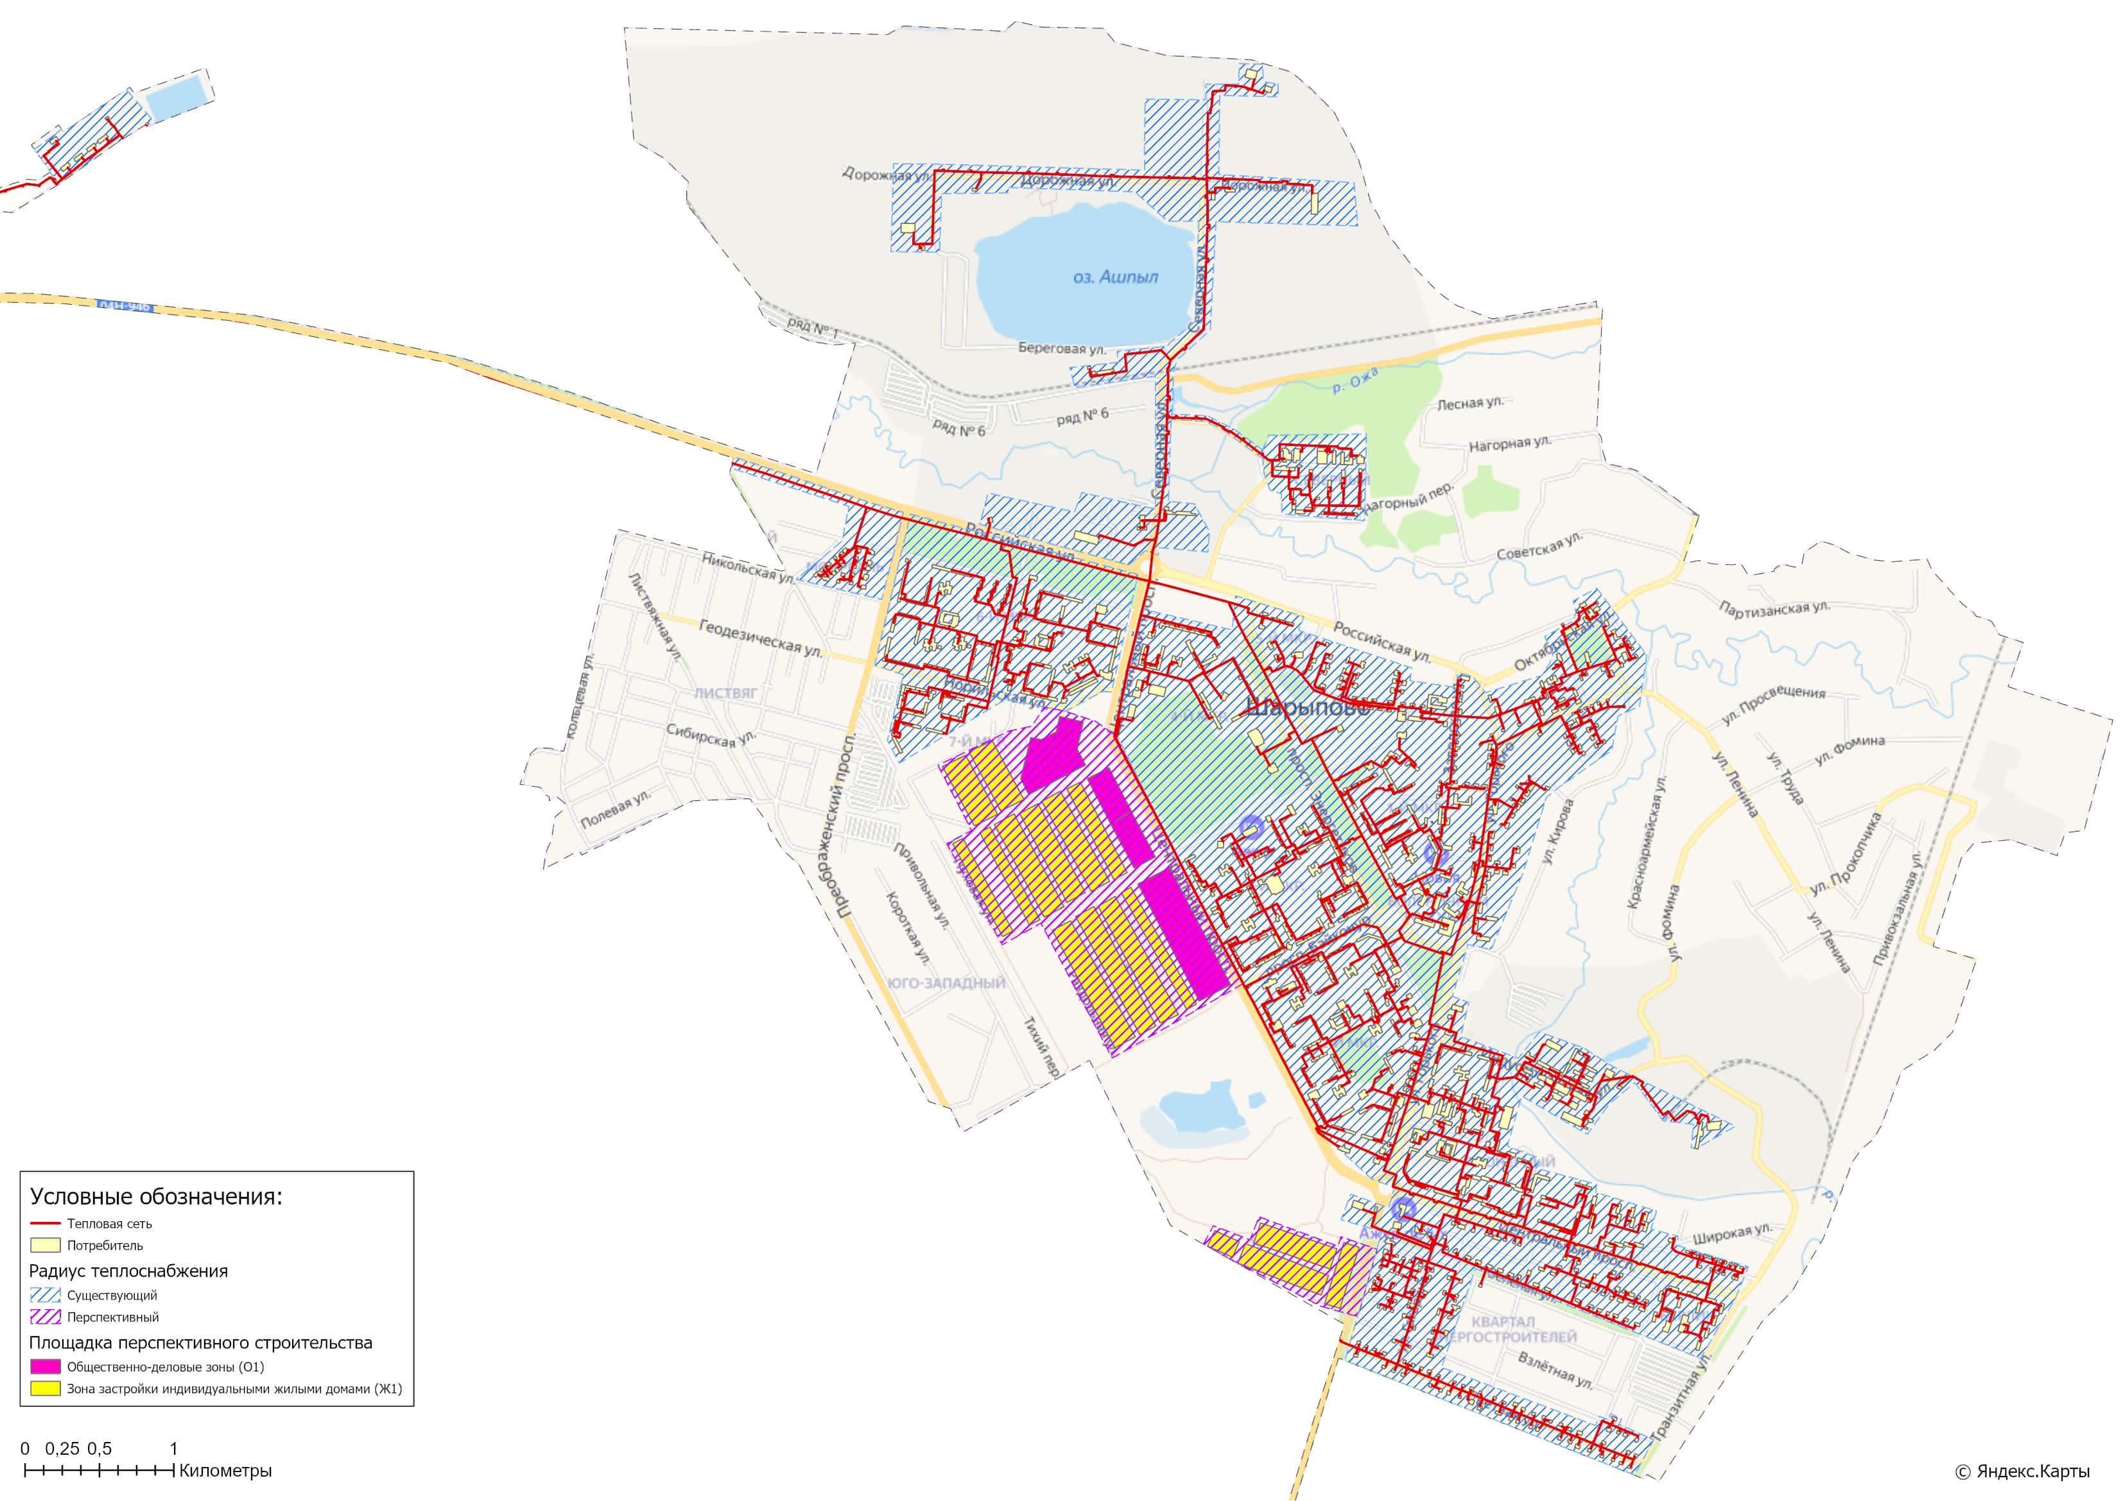
Рисунок 7.15.1 – Существующий и перспективный радиус теплоснабжения от Березовской ГРЭС на территории г. Шарыпово
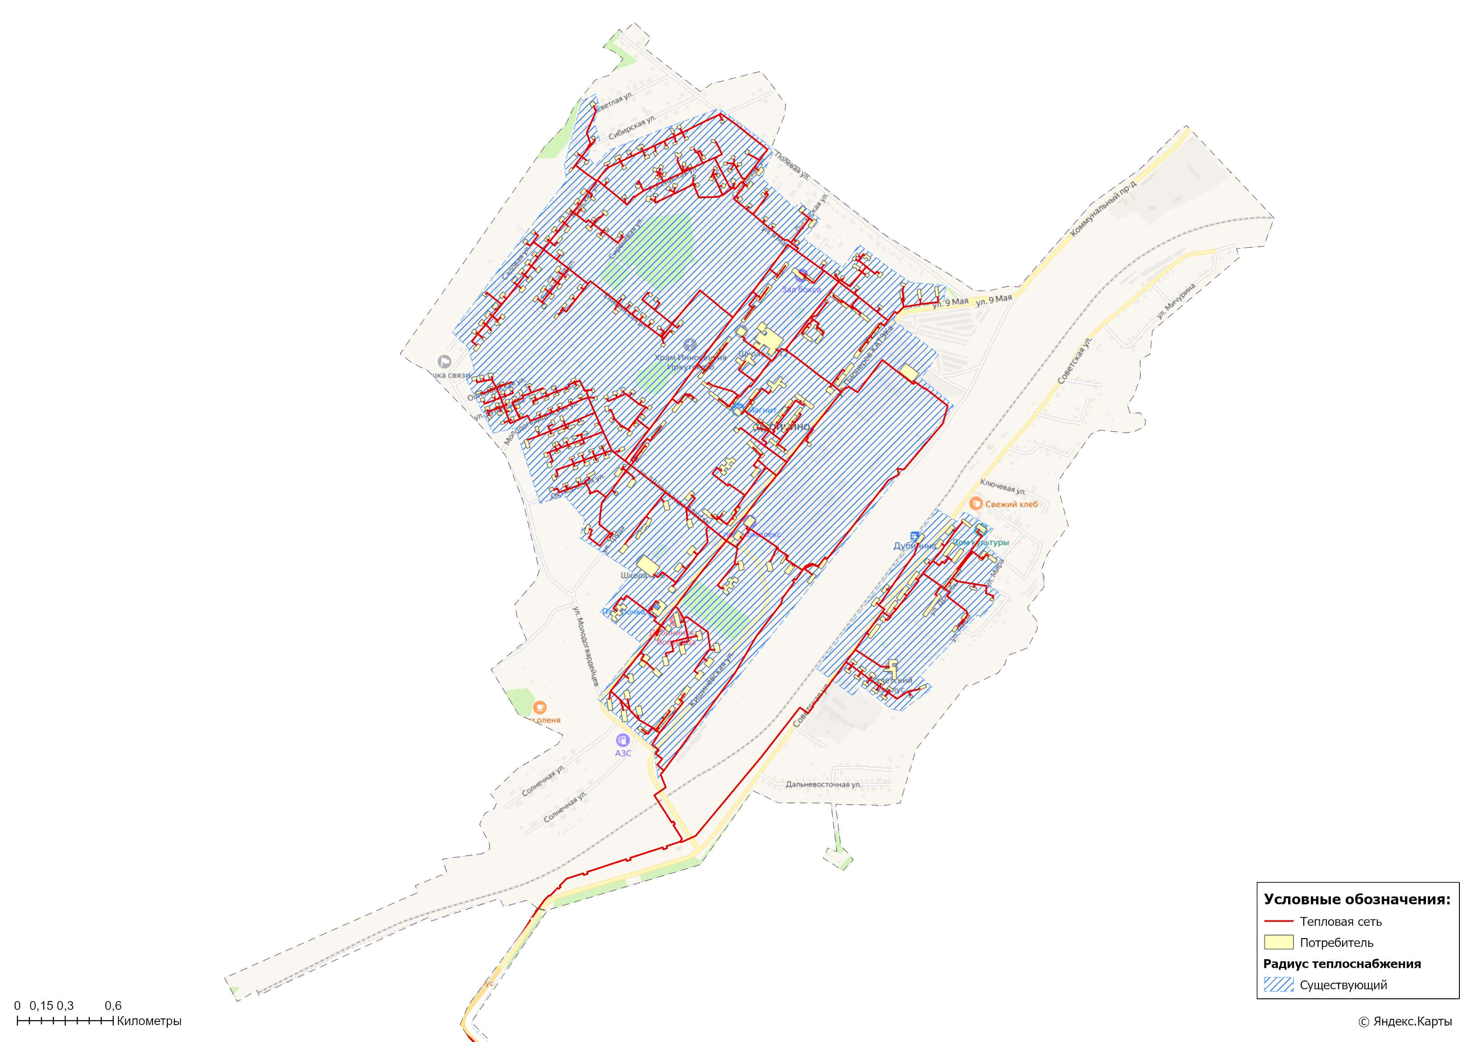
Рисунок 7.15.2 – Существующий и перспективный радиус теплоснабжения от Березовской ГРЭС на территории п. Дубинино

Глава 8. Предложения по строительству, реконструкции и (или) модернизации тепловых сетей

8.1 Предложения по реконструкции и (или) модернизации, строительству тепловых сетей, обеспечивающих перераспределение тепловой нагрузки из зон с дефицитом тепловой мощности в зоны с избытком тепловой мощности (использование существующих резервов)
Мероприятия по строительству и (или) реконструкции тепловых сетей в городском округе город Шарыпово, обеспечивающих перераспределение тепловой нагрузки из зон с дефицитом тепловой мощности в зоны с избытком тепловой мощности, не предлагаются в связи с отсутствием систем теплоснабжения с дефицитом тепловой мощности.

8.2 Предложения по строительству тепловых сетей для обеспечения перспективных приростов тепловой нагрузки под жилищную, комплексную или производственную застройку во вновь осваиваемых районах городского округа
Для обеспечения перспективных приростов тепловой нагрузки г. Шарыпово планируется выполнить строительство новых тепловых сетей от существующих магистральных трубопроводов.
Предложения по строительству тепловых сетей для обеспечения перспективных приростов тепловой нагрузки разделяются на 2 типа:
▪ строительство участков тепловых сетей для присоединения площадок застройки и площадок генерального плана (рисунок 8.2.1);
▪ строительство участков тепловых сетей для присоединения точечной застройки.
Для новых участков тепловых сетей принимаются следующие параметры теплопроводов - трубы – стальные с ППУ изоляционным материалом, прокладка – подземная в непроходных каналах.
Таблица 8.2.1 – Предложения по строительству тепловых сетей для обеспечения перспективных приростов тепловой нагрузки
№ проекта | Наименование проекта | Наименование объектов | Диаметра, мм. | Длина участка 2-х трубное исполнение, п.м. | Год реализации
1-2-1-1 | Строительство тепловых сетей в микрорайон №7 и №8 | индивидуальный жилой фонд, крытый каток, автостанция, театр | 219 | 185 | 2025-2030
 |  |  | 159 | 183
 |  |  | 133 | 200
 |  |  | 108 | 1045
 |  |  | 89 | 2197
 |  |  | 76 | 20
 |  |  | 57 | 21
1-2-1-2 | Строительство тепловых сетей в микрорайон №9 | индивидуальный жилой фонд, общественно-деловая зона | 89 | 2200 | 2030-2038
 |  |  | 76 | 513
1-2-1-3 | Строительство тепловых сетей в микрорайон №10 | индивидуальный жилой фонд | 108 | 665 | 2030-2038
 |  |  | 89 | 255

Реализация данных проектов позволит обеспечить присоединение к существующей централизованной системе теплоснабжения перспективных потребителей на расчетный период реализации «Схемы теплоснабжения» (до 2038 года включительно).

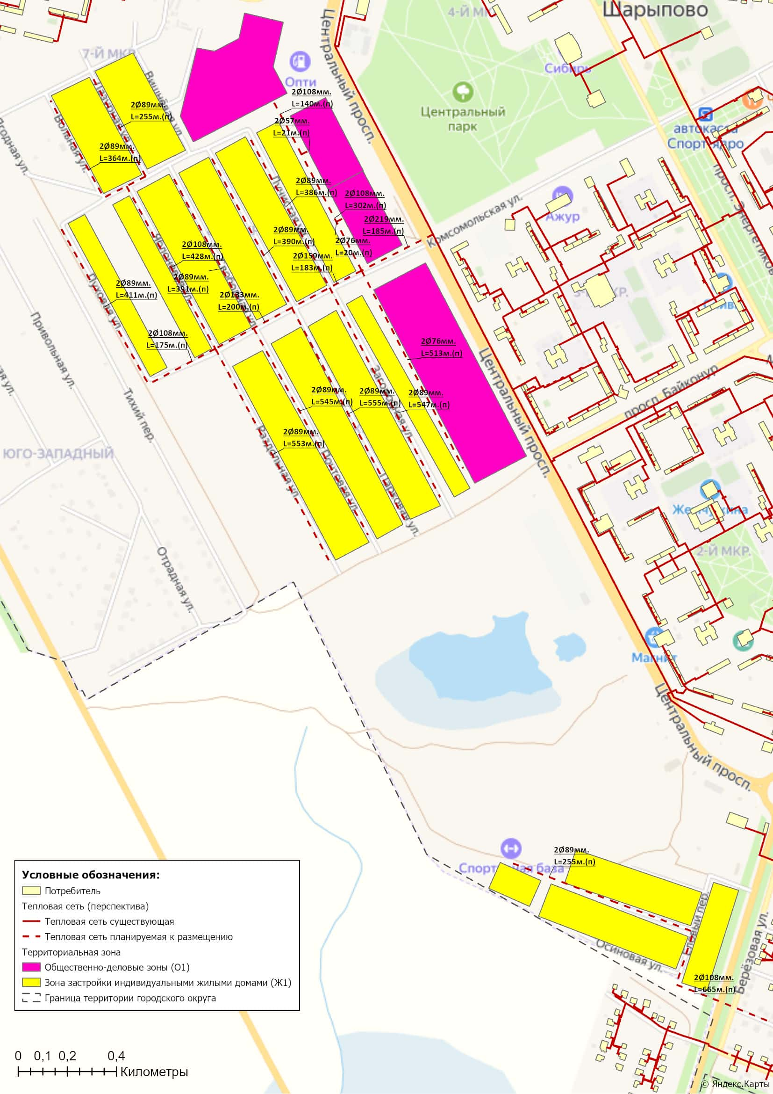
Рисунок 8.2.1 – Схемы участков тепловых сетей для обеспечения перспективных приростов тепловой энергии

8.3 Предложения по строительству тепловых сетей, обеспечивающих условия, при наличии которых существует возможность поставок тепловой энергии потребителям от различных источников тепловой энергии при сохранении надежности теплоснабжения
На территории мкр. «Больничный городок» г. Шарыпово для обеспечения теплоснабжения зданий от различных источников тепловой энергии имеется резервная котельная, технологически присоединенная к тепловой сети централизованного теплоснабжения. Строительство дополнительных тепловых сетей, обеспечивающих условия, при наличии которых существует возможность поставок тепловой энергии, потребителям от различных источников тепловой энергии при сохранении надежности теплоснабжения не предусматривается.

8.4 Предложения по строительству, реконструкции и (или) модернизации тепловых сетей для повышения эффективности функционирования системы теплоснабжения, в том числе за счет перевода котельных в пиковый режим работы или ликвидации котельных
Строительство, реконструкция и (или) модернизация тепловых сетей, для повышения эффективности функционирования системы теплоснабжения, за счет перевода котельных в пиковый режим работы или ликвидации котельных не планируется.

8.5 Предложения по строительству тепловых сетей для обеспечения нормативной надежности теплоснабжения
По итогам проведенных расчетов по оценке надежности систем теплоснабжения муниципального образования городской округ город Шарыпово, установлено, что системы теплоснабжения муниципального образования городской округ город Шарыпово являются надежными.
С целью поддержания нормативного уровня надежности теплоснабжения ПАО «Юнипро» в текущем 2025 году на территории муниципального образования городской округ город Шарыпово реализует работы по замене участков тепловых сетей, представленные в таблице 8.5.1.
Таблица 8.5.1 – План-график по модернизации участков тепловых сетей на территории муниципального образования городской округ город Шарыпово в 2025 году
Номер проекта | Наименование проекта | Протяженность участка (м.п.) | Диаметр, мм | Источники финансирования
Проекты ПАО «Юнипро», реализуемые в 2025 году
в муниципальном образовании городской округ г. Шарыпово
1-4-1-1 | Ремонт участка тепловой сети между ТК-4 и ТК-5, микрорайон. Северный, г. Шарыпово | 196 | 108х4 | внебюджет
1-4-1-2 | Ремонт участка тепловой сети между ТК-104 и ТК-110 с вводами на ж/д 1/1, 1/2, 1/3, 1/4, 1/6, 17/1, 17/2, ул. Горького, г. Шарыпово | 463 | 108х4 - 218  89х4 - 80  45х4 - 165 | внебюджет
1-4-1-3 | Ремонт участка тепловой сети между ТК-0512 и ТК-0513* , 5 магистраль, г. Шарыпово | 300 | 426х7 | внебюджет
1-4-1-4 | Ремонт участка тепловой сети между ТК-35 и ТК-36 , ул. Гагарина, г. Шарыпово | 192 | 219х6 | внебюджет
1-4-1-5 | Ремонт участка тепловой сети между ТК-56 и ТК-58 с вводом на ж/д 324, 3-й микрорайон, г. Шарыпово | 309 | 76х4 - 269  57х4 - 40 | внебюджет
1-4-1-6 | Ремонт участка тепловой сети между ж/д 601 и ж/д 604 через ТК-33, 6 микрорайон г. Шарыпово | 106 | 108х4 | внебюджет
1-4-1-7 | Ремонт участка тепловой сети ТК-10-19 и ТК-10-26, ул. Майская, с вводом на жил.д.№31 по ул. Садовая, п. Дубинино | 146 | 45х4 - 146 | внебюджет
1-4-1-8 | Ремонт участка тепловой сети от ТК-12 до ж/д №32, микрорайон Северный, г. Шарыпово | 52 | 76*4 | внебюджет
1-4-1-9 | Ремонт участка тепловой сети от ТК-127 до ТК-81, ул. Горького, г. Шарыпово | 76 | 89*4 | внебюджет
1-4-1-10 | Ремонт участка тепловой сети от ж/д №1/12 до ж/д №1/11( транзит ж/д 1/12) , 2 микрорайон, г. Шарыпово | 229 | 89*4 | внебюджет
1-4-1-11 | Ремонт участка тепловой сети от ж/д №611 и ТК-21, 6 микрорайон, г. Шарыпово | 40 | 76*4 | внебюджет
1-4-1-12 | Ремонт участка тепловой сети транзит ж/д №601, 6 микрорайон, г. Шарыпово | 120 | 219*8 - 20  133*5 - 100 | внебюджет
1-4-1-13 | Ремонт участка тепловой сети транзит ж/д №5,  ул. Дружбы, п. Дубинино | 202 | 159*5 | внебюджет
1-4-1-14 | Ремонт участка тепловой сети от ТК-12-42 и ТК-9, с вводом на ж/д № 3, ул. Сиреневая, п. Дубинино | 214 | 159*5 - 154  45*4 - 60 | внебюджет
1-4-1-15 | Ремонт участка тепловой сети от ТК-12-2 до ТК-12-6 ул. Майская, с вводами на ж/д № 31, 32, 33, 34, 37, п. Дубинино | 470 | 159*5 - 324  45*4 - 146 | внебюджет
1-4-1-16 | Восстановление АКЗ, замена тепловой изоляции с защитным слоем тепловой изоляции между ТК-205-3 и СУ-1 ул. Молодогвардейская, п. Дубинино | 146 | 159 | внебюджет
1-4-1-17 | Восстановление защитного слоя тепловой изоляции между НО-92 и НО-95, 3 магистраль | 295 | 530 | внебюджет
1-4-1-18 | Восстановление АКЗ, замена тепловой изоляции с защитным слоем тепловой изоляции между ПО-276 и ПО-281, 1 магистраль | 33 | 820 | внебюджет
1-4-1-19 | Восстановление АКЗ, замена тепловой изоляции с защитным слоем тепловой изоляции между ПО-287 и НО-40, 1 магистраль | 200 | 530 | внебюджет
1-4-1-20 | Восстановление защитного слоя бетона на опорах, 3 магистраль | - | - | внебюджет
1-4-1-21 | Ремонт подвижных опор, 3 магистраль | - | - | внебюджет
1-4-1-22 | Устранение дефектов, текущий ремонт на распределительных и магистральных тепловых сетях г. Шарыпово, п. Дубинино | - | - | внебюджет
1-4-1-23 | Восстановление асфальтового покрытия, и благоустройства после ремонта тепловых сетей | - | - | внебюджет

8.6 Предложения по реконструкции и (или) модернизации тепловых сетей с увеличением диаметра трубопроводов для обеспечения перспективных приростов тепловой нагрузки
Реконструкция тепловых сетей с увеличением диаметра трубопроводов не требуется. При необходимости перспективные приросты тепловой нагрузки на расчетный период предполагается компенсировать от участков с достаточным диаметром.

8.7 Предложения по реконструкции и (или) модернизации тепловых сетей, подлежащих замене в связи с исчерпанием эксплуатационного ресурса
Износ участков тепловых сетей на территории городского округа составляет 41,8%. Часть участков тепловых сетей муниципального образования были введены в эксплуатацию до 1991 года, в связи с чем они частично находятся в ветхом состоянии и требуют замены, поэтому на период до 2038 г. «Схемой теплоснабжения» предусматривается их плановая замена.
В целях проверки технического состояния существующих трубопроводов и определения возможности их дальнейшей эксплуатации необходимо проводить их техническое освидетельствование.
Перечень участков, в отношении которых планируется проведение работ по модернизации представлен в таблице 8.7.1.
Проведение работ по модернизации тепловых сетей, подлежащих замене в связи с исчерпанием эксплуатационного ресурса, планируется осуществлять, за счет средств теплоснабжающей организации, учитываемых в необходимой валовой выручке при установлении тарифов.
Таблица 8.7.1 – План-график по модернизации и реконструкции участков тепловых сетей на территории муниципального образования городской округ город Шарыпово
Номер проекта | Наименование проекта | Вид работ | Стоимость реализации проекта,  тыс. руб. (без НДС) |  |  |  |  | Источники финансирования
 |  |  | 2026 г. | 2027 г. | 2028 г. | 2029-2033 гг. | 2034-2038 гг.
Муниципальное образование городской округ г. Шарыпово
1-2-3-1 | Модернизация участка тепловой сети между ПО-264 и ПО-273, 1 магистраль, г. Шарыпово (Замена тепловой изоляции с защитным слоем тепловой изоляции) | СМР | 6 161 |  |  |  |  | внебюджет (инвест. программа)
1-2-3-2 | Модернизация участка тепловой сети между ТК-0122 и ТК-1 (между НО-3 и НО-4), 6 микрорайон, г. Шарыпово | СМР | 12 574
1-2-3-3 | Модернизация участка тепловой сети между ТК-3 и ТК-4, 1 микрорайон, г. Шарыпово | СМР | 13 799
1-2-3-4 | Модернизация тепловых сетей с заменой трубопроводов и арматуры* | ПСД/СМР |  | X | X | X | X | внебюджет
Примечание: * - участки модернизации тепловых сетей будут определены в последующие периоды актуализации схемы теплоснабжения городского округа.

8.8 Предложения по строительству, реконструкции и (или) модернизации насосных станций
На перспективу до 2038 года «Схемой теплоснабжения» строительство, реконструкция и модернизация насосных станций на территории городского округа не предусматривается.

Глава 9. Предложения по переводу открытых систем теплоснабжения (горячего водоснабжения), отдельных участков таких систем на закрытые системы горячего водоснабжения

9.1 Технико-экономическое обоснование предложений по типам присоединений теплопотребляющих установок потребителей (или присоединений абонентских вводов) к тепловым сетям, обеспечивающим перевод потребителей, подключенных к открытой системе теплоснабжения (горячего водоснабжения), на закрытую систему горячего водоснабжения
На территории городского округа сохраняется открытая система теплоснабжения для потребителей г. Шарыпово и п. Дубинино, подключенных к системе централизованного теплоснабжения Березовская ГРЭС.
В соответствии со ст.1 Федерального закона от 30.12.2021 №438-ФЗ "О внесении изменений в Федеральный закон "О теплоснабжении" перевод открытых систем теплоснабжения на закрытые на территории муниципального образования г. Шарыпово и п. Дубинино «Схемой теплоснабжения» не предусматривается с целью исключения финансовой нагрузки на потребителей и бюджет городского округа.
Перевод открытых систем теплоснабжения (горячего водоснабжения) для городского округа является экономически не эффективным, т.к. чистая приведенная стоимость проекта по переводу открытых систем теплоснабжения на закрытые системы горячего водоснабжения на прогнозный период, равный 10 годам, с учетом инвестиционной стадии проекта имеет отрицательное значение.
Последующее перспективное подключение (технологическое присоединение) объектов капитального строительства потребителей к системе теплоснабжения для нужд горячего водоснабжения в соответствии с п. 8 ст. 29 Федерального закона от 27.07.2010 №190-ФЗ «О теплоснабжении» должно осуществляться по независимым схемам присоединения.

9.2 Выбор и обоснование метода регулирования отпуска тепловой энергии от источников тепловой энергии
В системе теплоснабжения городского округа город Шарыпово регулирование отпуска тепловой энергии от источника комбинированной выработки до потребителей осуществляется качественным методом.
Пересмотр графика температур теплоносителя и его расхода не требуется.

9.3 Предложения по реконструкции тепловых сетей в открытых системах теплоснабжения (горячего водоснабжения), на отдельных участках таких систем, обеспечивающих передачу тепловой энергии к потребителям
Информация по реконструкции (модернизации) участков тепловых сетей приведена в разделе 8.7 Том 2. «Обосновывающие материалы».

9.4 Расчет потребности инвестиций для перевода открытой системы теплоснабжения (горячего водоснабжения) в закрытую систему горячего водоснабжения
Инвестиции для перевода открытой системы теплоснабжения (горячего водоснабжения) в закрытую систему горячего водоснабжения не предусматриваются.

9.5 Оценка экономической эффективности мероприятий по переводу открытых систем теплоснабжения (горячего водоснабжения), отдельных участков таких систем на закрытые системы горячего водоснабжения
Качество горячего водоснабжения регламентируется разделом II Приложения 1 к Правилам предоставления коммунальных услуг собственникам и пользователям помещений в многоквартирных домах и жилых домов, утвержденным Постановлением Правительства РФ от 06.05.2011 г. № 354 «О предоставлении коммунальных услуг собственникам и пользователям помещений в многоквартирных домах и жилых домов».
Пунктом 5, раздела II, Приложения № 1 к Правилам предусмотрено обеспечение соответствия температуры горячей воды в точке водоразбора требованиям законодательства Российской Федерации о техническом регулировании (СанПиН 2.1.4.2496–09): при эксплуатации систем горячего водоснабжения температура воды в местах водоразбора не должна быть ниже +60°С, статическом давлении не менее 0,05 МПа при заполненных трубопроводах и водонагревателях водопроводной водой.
Допустимое отклонение температуры горячей воды в точке разбора: в ночное время (с 00.00 до 5.00 часов) не более чем на 5°С; в дневное время (с 5.00 до 00.00 часов) не более чем на 3°С.
Пунктом 6, раздела II, Приложения № 1 к Правилам предусмотрено обеспечение соответствия состава и свойств горячей воды требованиям в точке водоразбора требованиям законодательства Российской Федерации о техническом регулировании (СанПиН 2.1.4.2496–09): отклонение состава и свойств горячей воды от требований законодательства Российской Федерации о техническом регулировании не допускается.
Оценка экономической эффективности не приводится, т.к. мероприятия по переводу открытых систем теплоснабжения (горячего водоснабжения) в закрытые системы горячего водоснабжения «Схемой теплоснабжения» не предусмотрены.

9.6 Расчет ценовых (тарифных) последствий для потребителей в случае реализации мероприятий по переводу открытых систем теплоснабжения (горячего водоснабжения), отдельных участков таких систем на закрытые системы горячего водоснабжения
Мероприятия по переводу открытых систем теплоснабжения (горячего водоснабжения) в закрытые системы горячего водоснабжения не запланированы. В Главе 14 Том 2. «Обосновывающие материалы» приведена информация о тарифных последствиях для потребителей при реализации мероприятий, предусмотренных «Схемой теплоснабжения».

Глава 10. Перспективные топливные балансы

10.1 Расчеты по каждому источнику тепловой энергии перспективных максимальных часовых и годовых расходов основного вида топлива для зимнего и летнего периодов, необходимого для обеспечения нормативного функционирования источников тепловой энергии на территории городского округа
Перспективное топливопотребление было рассчитано для варианта развития с использованием открытой системы теплоснабжения при подключении к системе перспективных потребителей теплоснабжения в городе Шарыпово (сценарий №2 мастер-плана) – таблица 10.1.1.
При расчете объема потребления топлива Березовской ГРЭС на выработку электрической и тепловой энергии были приняты следующие условия:
▪ перспективная выработка электроэнергии рассчитывалась для каждой группы оборудования, объединенной по начальным параметрам свежего пара с учетом перспективного числа часов использования установленной электрической мощности (ЧЧИУМ). ЧЧИУМ, а также средняя рабочая мощность текущего года принималось как среднеарифметическое значение ЧЧИУМ за четыре предыдущих года;
▪ выработка электроэнергии в теплофикационном цикле паротурбинных турбоагрегатов будет максимально-возможной, определяемой их энергетическими характеристиками;
▪ для расчета перспективного отпуска тепловой энергии принимались значения перспективной тепловой нагрузки в зоне действия источника тепловой энергии;
▪ перспективный УРУТ на выработку электроэнергии принимался с учетом существующих фактических значений, а также с учетом изменения доли электроэнергии, выработанной по конденсационному циклу;
▪ перспективный УРУТ на выработку тепловой энергии на существующем оборудовании принимался в соответствии с существующими фактическими УРУТ на выработку тепловой энергии;
▪ УРУТ на выработку тепловой энергии для вновь вводимого оборудования принимался в соответствии с номинальными характеристиками этого оборудования при работе на конкретном виде топлива.
В таблице 10.1.2 приведены результаты расчета максимальных часовых расходов топлива Березовской ГРЭС на производство тепловой и электрической энергии.

10.2 Результаты расчетов по каждому источнику тепловой энергии нормативных запасов топлива
В таблице 10.2.1 приведены значения общего нормативного запаса топлива (ОНЗТ), неснижаемого нормативного запаса топлива (ННЗТ) и нормативного эксплуатационного запаса топлива (НЭЗТ) на расчетный период «Схемы теплоснабжения» для филиала «Березовская ГРЭС» ПАО "Юнипро".
Таблица 10.2.1 – Нормативные запасы топлива источника Березовская ГРЭС (ПАО «Юнипро»)
Источник | ННЗТ, тыс. тонн |  | ОНЗТ, тыс. тонн |  | в т.ч. НЭЗТ, тыс. тонн
 | уголь | мазут | уголь | мазут | уголь | мазут
Березовская ГРЭС | 56,679 | 1,648 | 128,676 | 1,648 | 71,997 | 0

Таблица 10.1.1 – Фактические и прогнозные значения расхода топлива на выработку тепловой и электрической энергии источником Березовская ГРЭС (ПАО «Юнипро»)
Наименование параметра | Ед. изм. | 2022 г. (факт) | 2023 г. (факт) | 2024 г. (факт) | 2025 г. | 2026 г. | 2027 г. | 2028 г. | 2029 - 2033 гг. | 2034 - 2038 гг.
Березовская ГРЭС (ПАО "Юнипро")
Отпуск тепловой энергии с коллекторов ТЭС | тыс. Гкал | 571,42 | 568,85 | 577,62 | 590,73 | 567,85 | 567,85 | 567,85 | 567,85 | 567,85
Удельный расход условного топлива на отпуск тепловой энергии | кг у.т./Гкал | 182,09 | 179,90 | 181,57 | 183,30 | 182,42 | 182,42 | 182,42 | 182,42 | 182,42
Расход условного топлива на отпуск тепловой энергии | тыс. т у.т. | 104,05 | 102,33 | 104,88 | 108,28 | 103,58 | 103,58 | 103,58 | 103,58 | 103,58
Отпуск электрической энергии с шин ТЭС | млн. кВтч | 10 345,13 | 10 244,99 | 10 049,19 | 7 023,40 | 6 967,45 | 6 967,45 | 6 967,45 | 6 967,45 | 6 967,45
Удельный расход условного топлива на отпуск электрической энергии | г у.т./кВтч | 342,30 | 343,33 | 343,82 | 342,70 | 343,24 | 343,24 | 343,24 | 343,24 | 343,24
Расход условного топлива на отпуск электрической энергии | тыс. т у.т. | 3 541,15 | 3 517,46 | 3 455,13 | 2 406,92 | 2 391,50 | 2 391,50 | 2 391,50 | 2 391,50 | 2 391,50
Общий расход условного топлива на ТЭС | тыс. т у.т. | 3 645,20 | 3 619,79 | 3 560,01 | 2 515,20 | 2 495,08 | 2 495,08 | 2 495,08 | 2 495,08 | 2 495,08
Общий расход натурального топлива на ТЭС | тыс. тонн | уголь | уголь | уголь | уголь | уголь | уголь | уголь | уголь | уголь
 |  | 6 903,08 | 6 920,38 | 6 793,84 | 4 747,23 | 4 725,16 | 4 725,16 | 4 725,16 | 4 725,16 | 4 725,16
 |  | мазут | мазут | мазут | мазут | мазут | мазут | мазут | мазут | мазут
 |  | 9,08 | 8,45 | 8,85 | 19,32 | 15,33 | 15,33 | 15,33 | 15,33 | 15,33

Таблица 10.1.2 – Расчеты максимальных часовых расходов основного топлива
Вид энергии | Период | Значения максимального расхода топлива
 |  | 2022 г. | 2023 г. | 2024 г. | 2025 г. | 2026 г. | 2027 г. | 2028 г. | 2029 – 2033 гг. | 2034 – 2038 гг.
 |  | УГОЛЬ, тонн/час
Березовская ГРЭС (ПАО "Юнипро")
Производство тепловой энергии | зимний | 67,7 | 67,5 | 66,0 | 67,4 | 67,2 | 67,2 | 67,3 | 67,8 | 68,2
 | летний | 11,2 | 11,1 | 11,2 | 11,4 | 11,4 | 11,4 | 11,4 | 11,5 | 11,6
Производство электрической энергии | всесезонный | 813,6 | 818,5 | 798,3 | 556,4 | 557,2 | 557,2 | 557,2 | 557,2 | 557,2

10.3 Вид топлива, потребляемый источником тепловой энергии, в том числе с использованием возобновляемых источников энергии и местных видов топлива
Основным (проектным) топливом для филиала «Березовская ГРЭС» является уголь бурый марки Б2Р, (класс рядовой с размером куска 0-300 мм) Канско-Ачинского угольного бассейна. Производителем угля является филиал «Разрез Березовский-1» АО «Сибирская угольная энергетическая компания» (АО «СУЭК-Красноярск»). Применяемый бурый уголь относится к местному виду топлива.
Растопочное топливо - мазут марки М-100 поступает на БГРЭС в цистернах по ж/д путям, соединенными с подъездными путями ст. Шарыпово Красноярской железной дороги (ж/д).
Использование возобновляемых источников тепловой энергии не планируется.

10.4 Виды топлива, их долю и значение низшей теплоты сгорания топлива, используемые для производства тепловой энергии по каждой системе теплоснабжения
Информация о потребляемых видах топлива, используемого для производства тепловой и электрической энергии, их доли и низшей теплоте сгорания по итогам 2020-2024 гг. представлена в таблице 10.4.1.
Таблица 10.4.1 – Установленный топливный режим источника Березовская ГРЭС
Год | Вид топлива | Средняя теплотворная способность топлива, ккал/кг | Расход натурального топлива,  тыс. тонн | Доля потребления в течение года, %
Березовская ГРЭС (ПАО «Юнипро»)
2020 год | уголь | 3 706 | 2 779,94 | 98%
 | мазут | 9 615 | 30,05 | 2%
2021 год | уголь | 3 700 | 2 920,58 | 97%
 | мазут | 9 312 | 41,52 | 3%
2022 год | уголь | 3 686 | 6 903,08 | 99,7%
 | мазут | 9 465 | 9,08 | 0,3%
2023 год | уголь | 3 650 | 6 920,38 | 99,7%
 | мазут | 9 766 | 8,45 | 0,3%
2024 год | уголь | 3 655 | 6 793,84 | 99,7%
 | мазут | 9 754 | 8,85 | 0,3%

10.5 Преобладающий в городском округе вид топлива, определяемый по совокупности всех систем теплоснабжения, находящихся в соответствующем городском округе
На территории городского округа город Шарыпово для централизованного источника теплоснабжения преобладающим видом топлива является уголь, на него приходится 99% суммарного топливопотребления.
Основным видом топлива индивидуальных источников теплоснабжения на территории городского округа является уголь и пеллеты.

10.6 Приоритетное направление развития топливного баланса городского округа
Приоритетным направлением развития топливного баланса городского округа город Шарыпово и Шарыповский муниципальный округ является сохранение бурого угля как основного вида топлива источника комбинированной выработки электрической и тепловой энергии.

Глава 11. Оценка надежности теплоснабжения

11.1 Метод и результаты обработки данных по отказам участков тепловых сетей (аварийным ситуациям), средней частоты отказов участков тепловых сетей (аварийных ситуаций) в каждой системе теплоснабжения
Расчет вероятности безотказной работы тепловых сетей выполнен в соответствии с алгоритмом Приложения 18.2 Методических рекомендаций по разработке схем теплоснабжения. Интенсивность отказов каждой тепловой сети (без резервирования) принята зависимостью от срока ее эксплуатации.
Таблица 11.1.1 – Расчетные значения интенсивности и потока отказов участков тепловых сетей
Наименование территории городского округа | Интенсивность отказов системы теплоснабжения, 1/м | Поток отказов системы теплоснабжения, 1/(м*ч)
Территория г. Шарыпово | 0,12319407 | 0,004397641
Территория п. Дубинино | 0,03952201 | 0,001486771

11.2 Метод и результаты обработки данных по восстановлениям отказавших участков тепловых сетей (участков тепловых сетей, на которых произошли аварийные ситуации), среднего времени восстановления отказавших участков тепловых сетей в каждой системе теплоснабжения
Результаты расчета интенсивности восстановления участков тепловых сетей представлен далее в таблице.
Таблица 11.2.1 – Результаты расчета значений интенсивности восстановления участков тепловых сетей
Наименование территории городского округа | Среднее время восстановления, час | Вероятность состояния ТС с отказом элемента, % | Вероятностное кол-во аварий в течение года, шт. | Значение интенсивности восстановления участков, 1/ч
Территория г. Шарыпово | 7,06 | 3,7% | 5 | 0,180
Территория п. Дубинино | 6,76 | 1,34% | 9 | 0,179

11.3 Результаты оценки вероятности отказа (аварийной ситуации) и безотказной (безаварийной) работы системы теплоснабжения по отношению к потребителям, присоединенным к магистральным и распределительным теплопроводам
В соответствии с СП 124.13330.2012 минимально допустимые показатели вероятности безотказной работы следует принимать (пункт «6.26») для:
- источника теплоты Рит = 0,97;
- тепловых сетей Ртс = 0,9;
- потребителя теплоты Рпт = 0,99;
- системы централизованного теплоснабжения (СЦТ) в целом Рсцт = 0,9×0,97×0,99 = 0,86.
В таблице 11.3.1 представлены сводные расчетные показатели вероятности безотказной работы системы теплоснабжения по отношению к потребителям на территории населенных пунктов городского округа.
Вероятность безотказной работы потребителя тепловой энергии ниже нормативной означает, что во время отопительного периода в случае аварии на участках тепловой сети за время устранения аварии температура воздуха в зданиях может опуститься ниже граничного значения с вероятностью более 10%.

Таблица 11.3.1 – Результаты расчета вероятности безотказного теплоснабжения потребителей
Наименование территории городского округа | Значение вероятности безотказного теплоснабжения потребителей (P)
Территория г. Шарыпово | 0,54258
Территория п. Дубинино | 0,53455

11.4 Результаты оценки коэффициентов готовности теплопроводов к несению тепловой нагрузки
Надежность расчетного уровня теплоснабжения оценивается коэффициентами готовности, определяемыми для каждого узла-потребителя и представляющими собой вероятности того, что в произвольный момент времени в течение отопительного периода потребителю будет обеспечена подача расчетного количества тепла.
Результаты расчета коэффициента готовности системы к теплоснабжению потребителя представлены в таблице ниже.
Таблица 11.4.1 – Расчетные значения коэффициента готовности системы к теплоснабжению потребителя
Наименование территории городского округа | Значение коэффициента готовности системы к теплоснабжению потребителя (K)
Территория г. Шарыпово | 0,964898
Территория п. Дубинино | 0,976439

11.5 Результаты оценки недоотпуска тепловой энергии по причине отказов (аварийных ситуаций) и простоев тепловых сетей и источников тепловой энергии
Данные о расчетных объемах недоотпуска тепловой энергии на отопление потребителей на основе результатов расчета показателей надежности в программном комплексе ГИРК «ТеплоЭксперт» представлены в таблице 11.4.1.
Таблица 11.5.1 – Результаты расчета недоотпуска тепловой энергии
Наименование территории городского округа | Расчетный недоотпуск  теплоты в отопительный период при возникновении отказов на тепловых сетях, Гкал
Территория г. Шарыпово | 10 904,4
Территория п. Дубинино | 2 424,4

Глава 12. Обоснование инвестиций в строительство, реконструкцию, техническое перевооружение и (или) модернизацию

12.1 Оценка финансовых потребностей для осуществления строительства, реконструкции, технического перевооружения и (или) модернизации источников тепловой энергии и тепловых сетей
Сводная величина необходимых инвестиций для осуществления строительства, реконструкции, технического перевооружения и (или) модернизации источников комбинированной выработки и тепловых сетей представлена в таблице 12.1.1.
Объем капитальных вложений в строительство, реконструкцию и модернизацию объектов централизованных систем теплоснабжения выполнен сформирован на основании:
- инвестиционной программы филиала «Березовская ГРЭС» ПАО «Юнипро» в сфере теплоснабжения;
- графика производства работ на выполнение работ по модернизации магистральных и внутриквартальных тепловых сетей;
- НЦС 81-02-13-2025. Сборник № 13. Наружные тепловые сети (утв. приказом Минстроя России от 5 марта 2025 г. № 130/пр);
- НЦС 81-02-19-2025. Сборник № 19. Здания и сооружения городской инфраструктуры» (утв. приказом Минстроя России от 5 марта 2025 г. № 136/пр).

12.2 Обоснованные предложения по источникам инвестиций, обеспечивающих финансовые потребности для осуществления строительства, реконструкции, технического перевооружения и (или) модернизации источников тепловой энергии и тепловых сетей
Финансирование мероприятий по строительству, реконструкции и (или) модернизации источников тепловой энергии и тепловых сетей предусматривается за счет инвестиционных средств генерирующей компании, учитываемых в необходимой валовой выручке при установлении тарифов.
Также частичное финансирование мероприятий по строительству, реконструкции и модернизации тепловых сетей возможно за счет бюджетных средств, путем включения разработанных проектов в федеральные и региональные целевые программы по модернизации объектов коммунальной инфраструктуры.
Информация о стоимости реализации в разбивке по мероприятиям представлены в Главе 7 и 8 Том 2. «Обосновывающие материалы».

Таблица 12.1.1 – Сводная оценка стоимости основных мероприятий и величины необходимых капитальных вложений в строительство, реконструкцию, и (или) модернизацию объектов централизованной системы теплоснабжения
№ | Наименование проекта | Стоимость реализации проекта, тыс. руб. (без НДС)
 |  | 2026г. | 2027г. | 2028г. | 2029-2033 гг. | 2034-2038 гг.
1 | Зона деятельности ЕТО №1 - ПАО "Юнипро"
 | Всего стоимость проектов | 572 656 | 765 340 | 159 858 | - | -
 | Всего стоимость проектов накопленным итогом | 572 656 | 1 337 996 | 1 497 854 | 1 497 854 | 1 497 854
 | Источники инвестиций, в т.ч.: | 572 656 | 765 340 | 159 858 | - | -
 | - Бюджетные средства | - | - | - | - | -
 | - Внебюджетные средства | 572 656 | 765 340 | 159 858 | - | -
1-1 | Группа проектов 1-1 по строительству, реконструкции, техническому перевооружению и (или) модернизации источников тепловой энергии
 | Всего стоимость проектов | 540 122 | 765 340 | 159 858 | - | -
 | Всего стоимость проектов накопленным итогом | 540 122 | 1 305 462 | 1 465 320 | 1 465 320 | 1 465 320
 | Источники инвестиций, в т.ч.: | 540 122 | 765 340 | 159 858 | - | -
 | - Бюджетные средства | - | - | - | - | -
 | - Внебюджетные средства | 540 122 | 765 340 | 159 858 | - | -
1-1-1 | Подгруппа проектов 1-1-1 Строительство новых источников тепловой энергии, в том числе источников комбинированной выработки
 | Всего стоимость проектов | 524 082 | 763 680 | 159 858 | - | -
 | Всего стоимость проектов накопленным итогом | 524 082 | 1 287 762 | 1 447 620 | 1 447 620 | 1 447 620
 | Источники инвестиций, в т.ч.: | 524 082 | 763 680 | 159 858 | - | -
 | - Бюджетные средства | - | - | - | - | -
 | - Внебюджетные средства | 524 082 | 763 680 | 159 858 | - | -
1-1-4 | Подгруппа проектов 1-1-4 Модернизация источников тепловой энергии, в том числе источников комбинированной выработки
 | Всего стоимость проектов | 16 040 | 1 660 | - | - | -
 | Всего стоимость проектов накопленным итогом | 16 040 | 17 700 | 17 700 | 17 700 | 17 700
 | Источники инвестиций, в т.ч.: | 16 040 | 1 660 | - | - | -
 | - Бюджетные средства | - | - | - | - | -
 | - Внебюджетные средства | 16 040 | 1 660 | - | - | -
1-2 | Группа проектов 1-2 по строительству, реконструкции, техническому перевооружению и (или) модернизации тепловых сетей и сооружений на них
 | Всего стоимость проектов | 32 534 | - | - | - | -
 | Всего стоимость проектов накопленным итогом | 32 534 | 32 534 | 32 534 | 32 534 | 32 534
 | Источники инвестиций, в т.ч.: | 32 534 | - | - | - | -
 | - Бюджетные средства | - | - | - | - | -
 | - Внебюджетные средства | 32 534 | - | - | - | -
1-2-1 | Подгруппа проектов 1-2-1 Строительство новых тепловых сетей для повышения эффективности функционирования системы теплоснабжения
 | Всего стоимость проектов | x | x | x | x | x
 | Всего стоимость проектов накопленным итогом | x | x | x | x | x
 | Источники инвестиций, в т.ч.: | x | x | x | x | x
 | - Бюджетные средства | x | x | x | x | x
 | - Внебюджетные средства | x | x | x | x | x
1-2-3 | Подгруппа проектов 1-2-3 Модернизация тепловых сетей для обеспечения надежности теплоснабжения потребителей, в том числе в связи с исчерпанием эксплуатационного ресурса
 | Всего стоимость проектов | 32 534 | - | - | - | -
 | Всего стоимость проектов накопленным итогом | 32 534 | 32 534 | 32 534 | 32 534 | 32 534
 | Источники инвестиций, в т.ч.: | 32 534 | - | - | - | -
 | - Бюджетные средства | - | - | - | - | -
 | - Внебюджетные средства | 32 534 | - | - | - | -

12.3 Расчеты экономической эффективности инвестиций
Оценка экономического эффекта от капитальных вложений в строительство и модернизацию объектов централизованных систем теплоснабжения приведена в таблице 12.3.1.
Таблица 12.3.1 – Оценка экономического эффекта от реализации мероприятий по строительству и модернизации объектов централизованных систем теплоснабжения
Группа проектов | Наименование мероприятия | Эффект от реализации мероприятия
 |  | Наименование показателя | Значение в натуральном выражении | Значение в текущих ценах, тыс. руб./  год
1-1-1 Строительство новых источников тепловой энергии | Строительство угольной водогрейной котельной мощностью 30 Гкал/час, на территории филиала «Березовская ГРЭС» ПАО «Юнипро» | Сокращение объема потребления топлива (мазут), тонн | 11 810 | 265 288
 |  | Потребление бурого угля, тонн | 30 628 | 21 265
 |  | ИТОГО сокращение потребления топлива |  | 244 022
1-2-3 Модернизация тепловых сетей | Модернизация участка тепловой сети между ПО-264 и ПО-273, 1 магистраль, г. Шарыпово (Замена тепловой изоляции с защитным слоем тепловой изоляции) | Сокращение объема потребления топлива (бурый уголь), тонн | 71 | 73
 | Модернизация участка тепловой сети между ТК-0122 и ТК-1 (между НО-3 и НО-4), 6 микрорайон, г. Шарыпово |  | 54 | 56
 | Модернизация участка тепловой сети между ТК-3 и ТК-4, 1 микрорайон, г. Шарыпово |  | 33 | 34

Оценка экономического эффекта производилась по следующим показателям:
- в части проекта №1-1-1 «Строительство новых источников тепловой энергии» экономия денежных средств образуется за счет перехода от одного вида топлива (мазут) на другой (бурый уголь) и снижению затрат предприятия на его приобретение в течение неотопительного периода;
- в части проектов №1-2-3 «Модернизация тепловых сетей» экономия денежных средств образуется за счет сокращения потерь тепловой энергии при ее передаче по тепловым сетям и как следствие сжигание меньшего объема топлива котлоагрегатами и снижение расхода электроэнергии сетевыми насосами при ее передаче.

12.4 Расчеты ценовых (тарифных) последствий для потребителей при реализации программ строительства, реконструкции, технического перевооружения и (или) модернизации систем теплоснабжения
Информация о среднегодовых значениях тарифов теплоснабжающих организаций на расчетный период действия «Схемы теплоснабжения» при реализации проектов по строительству, реконструкции, техническому перевооружению и (или) модернизации объектов теплоснабжения представлены в Главе 14 Том 2. «Обосновывающие материалы».

Глава 13. Индикаторы развития систем теплоснабжения городского округа
Индикаторы развития систем теплоснабжения разрабатываются в соответствии c пунктом 79 Постановления Правительства РФ №154 от 22.02.2012 г. «Требования к схемам теплоснабжения, порядку их разработки и утверждения».
В таблице 13.1 приведены индикаторы развития системы теплоснабжения филиала «Березовская ГРЭС» ПАО «Юнипро», осуществляющую деятельность на территории ГО г. Шарыпово и Шарыповского МО, включающие в себя:
― количество прекращений подачи тепловой энергии, теплоносителя в результате технологических нарушений на тепловых сетях;
― количество прекращений подачи тепловой энергии, теплоносителя в результате технологических нарушений на источниках тепловой энергии;
― удельный расход условного топлива на единицу тепловой энергии, отпускаемой с коллекторов источников тепловой энергии (отдельно для тепловых электрических станций и котельных);
― отношение величины технологических потерь тепловой энергии, теплоносителя к материальной характеристике тепловой сети;
― коэффициент использования установленной тепловой мощности;
― удельная материальная характеристика тепловых сетей, приведенная к расчетной тепловой нагрузке;
― доля тепловой энергии, выработанной в комбинированном режиме;
― удельный расход условного топлива на отпуск электрической энергии;
― коэффициент использования теплоты топлива (только для источников тепловой энергии, функционирующих в режиме комбинированной выработки электрической и тепловой энергии);
― доля отпуска тепловой энергии, осуществляемого потребителям по приборам учета, в общем объеме отпущенной тепловой энергии;
― средневзвешенный (по материальной характеристике) срок эксплуатации тепловых сетей;
― отношение материальной характеристики тепловых сетей, реконструированных за год, к общей материальной характеристике тепловых сетей (фактическое значение за отчетный период и прогноз изменения при реализации проектов, указанных в утвержденной схеме теплоснабжения);
― отношение установленной тепловой мощности оборудования источников тепловой энергии, реконструированного за год, к общей установленной тепловой мощности источников тепловой энергии (фактическое значение за отчетный период и прогноз изменения при реализации проектов, указанных в утвержденной схеме теплоснабжения)
― отсутствие зафиксированных фактов нарушения антимонопольного законодательства (выданных предупреждений, предписаний), а также отсутствие применения санкций, предусмотренных Кодексом Российской Федерации об административных правонарушениях, за нарушение законодательства Российской Федерации в сфере теплоснабжения, антимонопольного законодательства Российской Федерации, законодательства Российской Федерации о естественных монополиях.

Таблица 13.1 – Индикаторы развития системы теплоснабжения муниципального образования городской округ город Шарыпово
(филиал «Березовская ГРЭС» ПАО «Юнипро»)
№ п/п | Наименование показателя | Ед. изм. | 2025 г. | 2026 г. | 2027 г. | 2028 г. | 2029 - 2033 гг. | 2034 - 2038 гг.
Показатели эффективности производства и передачи тепловой энергии
1 | Удельный расход топлива на производство тепловой энергии | кг.у.т./Гкал | 183,30 | 182,42 | 182,42 | 182,42 | 182,42 | 182,42
2 | Отношение величины технологических потерь тепловой энергии, теплоносителя к материальной характеристике тепловой сети | Гкал/м2 | 3,77 | 3,75 | 3,76 | 3,76 | 3,76 | 3,76
3 | Отношение величины технологических потерь теплоносителя к материальной характеристике тепловой сети | (тонн)м3/м2 | 15,64 | 15,64 | 15,64 | 15,64 | 15,64 | 15,64
4 | Коэффициент использования установленной тепловой мощности источников централизованного теплоснабжения | % | 5,2% | 5,2% | 5,2% | 5,2% | 5,2% | 5,2%
5 | Удельная материальная характеристика тепловых сетей, приведенная к расчетной тепловой нагрузке | м2/(Гкал/ч) | 243,84 | 243,84 | 243,84 | 243,84 | 243,84 | 243,84
6 | Доля тепловой энергии, выработанной в комбинированном режиме | отн. | 0,32 | 0,32 | 0,32 | 0,32 | 0,32 | 0,32
7 | Удельный расход условного топлива на отпуск электрической энергии | г.у.т./кВт*ч | 342,70 | 343,24 | 343,24 | 343,24 | 343,24 | 343,24
8 | Коэффициент использования теплоты топлива (только для источников тепловой энергии, функционирующих в режиме комбинированной выработки электрической и тепловой энергии) | отн. | 0,398 | 0,396 | 0,396 | 0,396 | 0,396 | 0,396
Показатели надежности
9 | Количество прекращений подачи тепловой энергии, теплоносителя в результате технологических нарушений на тепловых сетях в системах централизованного теплоснабжения | ед./км. | - | - | - | - | - | -
10 | Количество прекращений подачи тепловой энергии, теплоносителя в результате технологических нарушений на источниках тепловой энергии | ед./Гкал | - | - | - | - | - | -
11 | Средневзвешенный срок эксплуатации тепловых сетей | лет. | 34 | 35 | 36 | 37 | 38 | 39
12 | Отношение материальной характеристики тепловых сетей, реконструированных за год, к общей материальной характеристике тепловых сетей | отн. | 0,0097 | 0,0052 | - | - | - | -
13 | Отношение установленной тепловой мощности оборудования источников тепловой энергии, реконструированного за год, к общей установленной тепловой мощности источников тепловой энергии | отн. | - | - | - | - | - | -
14 | Доля отпуска тепловой энергии, осуществляемого потребителям по приборам учета, в общем объеме отпущенной тепловой энергии | % | 93% | 94% | 94% | 94% | 95% | 95%
15 | Отсутствие зафиксированных фактов нарушения антимонопольного законодательства (выданных предупреждений, предписаний), а также отсутствие применения санкций, предусмотренных Кодексом Российской Федерации об административных правонарушениях | шт. | - | - | - | - | - | -

Глава 14. Ценовые (тарифные) последствия

14.1 Тарифно-балансовые расчетные модели теплоснабжения потребителей по каждой системе теплоснабжения
Так как в эксплуатационную зону ответственности единой теплоснабжающей организации входит одна централизованная система теплоснабжения (раздел 15.2 Том 2. «Обосновывающие материалы»), то тарифно-балансовая расчетная модель теплоснабжения сформирована в целом по единой теплоснабжающей организации и представлена в разделе 14.2.

14.2 Тарифно-балансовые расчетные модели теплоснабжения потребителей по каждой единой теплоснабжающей организации
Перспективные показатели тарифно-балансовых моделей филиала «Березовская ГРЭС» ПАО «Юнипро» в сфере теплоснабжения приведены далее в таблицах на основании протокола заседания правления министерства тарифной политики Красноярского края от 23.11.2022 №114 в редакции протоколов заседания правления министерства тарифной политики Красноярского края от 19.12.2024 № 126 и от 10.12.2024 № 118.
Таблица 14.2.1 – Структура необходимой валовой выручки при установлении тарифов на тепловую энергию, отпускаемую филиалом «Березовская ГРЭС» ПАО «Юнипро»
№ п/п | Статьи расходов | Производство и передача тепловой энергии, тыс. руб.
 |  | 2025 год | 2026 год | 2027 год
1 | Операционные расходы, всего: | 243 755,38 | 240 947,44 | 248 079,48
1.1. | Расходы на приобретение сырья и материалов | 4 708,71 | 4 654,46 | 4 792,24
1.2. | Расходы на ремонт основных средств | 74 804,78 | 73 943,07 | 76 131,78
1.3. | Расходы на оплату труда | 127 250,73 | 125 784,87 | 129 508,10
1.4. | Расходы на оплату иных работ и услуг производственного характера | 4 584,19 | 4 531,38 | 4 665,51
1.5. | Расходы на оплату иных работ и услуг, в т.ч.: | 869,27 | 859,25 | 884,69
1.5.1. | Расходы на оплату услуг связи | 851,12 | 841,32 | 866,22
1.5.2. | Расходы на оплату вневедомственной охраны | 18,14 | 17,93 | 18,47
1.6. | Расходы на обучение персонала | 69,09 | 68,30 | 70,32
1.7. | Другие расходы | 31 468,61 | 31 106,11 | 32 026,85
2 | Неподконтрольные расходы, всего: | 113 379,50 | 109 685,74 | 110 810,16
2.1. | Расходы на уплату налогов, сборов и других обязательных платежей | 16 911,85 | 16 093,76 | 16 093,76
2.1.1. | Плата за выбросы и сбросы загрязняющих веществ в окружающую среду в пределах установленных нормативов | 1 932,51 | 1 949,90 | 1 949,90
2.1.2. | Расходы на обязательное страхование | 17,24 | 39,74 | 39,74
2.1.3. | Иные расходы | 14 962,10 | 14 104,11 | 14 104,11
2.2. | Отчисления на социальные нужды | 38 429,72 | 37 987,03 | 39 111,45
2.3. | Амортизация основных средств и нематериальных активов | 46 718,24 | 55 604,96 | 55 604,96
2.4. | Арендная плата | 1 233,02 | 0,00 | 0,00
2.5. | Расходы по сомнительным долгам | 10 086,66 | 0,00 | 0,00
3 | Расходы на приобретение энергетических ресурсов, всего: | 441 948,28 | 359 948,76 | 380 404,03
3.1. | Расходы на топливо | 439 900,53 | 358 003,90 | 378 381,37
3.2. | Расходы на электрическую энергию | 2 047,74 | 1 944,86 | 2 022,66
4 | Прибыль | 102,86 | 30,60 | 31,82
5 | Выпадающие доходы / экономия средств | 34 520,68 | 278 302,24 | 438 419,28
6 | Расчетная предпринимательская прибыль | 17 224,21 | 17 628,90 | 18 045,62
7 | Необходимая валовая выручка | 850 930,90 | 1 006 543,68 | 1 195 790,38

Таблица 14.2.2 – Структура необходимой валовой выручки при установлении тарифов на теплоноситель для потребителей филиала «Березовская ГРЭС» ПАО «Юнипро»
№ п/п | Статьи расходов | Производство и передача теплоносителя, тыс. руб.
 |  | 2025 год | 2026 год | 2027 год
1 | Расходы на производство воды, вырабатываемой на водоподготовительных установках источника тепловой энергии: | 162 994,35 | 121 206,39 | 126 050,31
1.1. | Стоимость исходной воды | 138 570,72 | 97 142,25 | 101 027,94
1.2. | Стоимость реагентов, а также фильтрующих и новообменных материалов, используемых при водоподготовке | 5 960,20 | 6 071,88 | 6 314,76
1.3. | Расходы на оплату труда персонала, участвующего в процессе водоподготовки | 7 541,75 | 7 683,06 | 7 990,38
1.4. | Амортизация основных фондов, участвующих в процессе водоподготовки | 908,50 | 108,38 | 108,38
1.5. | Прочие расходы, относимые на процесс водоподготовки: | 10 013,18 | 10 200,81 | 10 608,84
1.5.1. | Расходы на ремонт основных фондов | 3 091,96 | 3 149,89 | 3 275,89
1.5.2. | Общехозяйственные расходы | 6 921,23 | 7 050,92 | 7 332,96
 | Объем воды, вырабатываемой на водоподготовительных установках источника тепловой энергии, тыс.куб. м | 1 077,52 | 1 077,52 | 1 077,52
2 | Расходы по сомнительным долгам | 1 218,39 | 0,00 | 0,00
3 | Налог на имущество | 112,44 | 0,00 | 0,00
4 | Отчисления на социальные нужды | 2 277,61 | 1 590,35 | 1 658,30
5 | Корректировка НВВ | -37 223,50 | 0,00 | 0,00
6 | Необходимая валовая выручка | 129 379,29 | 122 796,74 | 127 708,61

14.3 Результаты оценки ценовых (тарифных) последствий реализации проектов схемы теплоснабжения на основании разработанных тарифно-балансовых моделей
По состоянию базового периода актуализации «Схемы теплоснабжения», в отношении ПАО "Юнипро" установлены:
- тарифы на тепловую энергию на 2025 год на основании Приказа Министерства тарифной политики Красноярского края от 10.12.2024 №90-п;
- тарифы на теплоноситель на 2025 год на основании Приказа Министерства тарифной политики Красноярского края от 19.12.2024 №404-п.
Таблица 14.3.1 – Перспективные тарифы на тепловую энергию (мощность), поставляемую потребителям ПАО «Юнипро»
Регулируемая организация | Период тарифного регулирования | Березовская ГРЭС
ПАО "ЮНИПРО" | Тарифы на тепловую энергию (мощность) для потребителей, оплачивающих производство тепловой энергии: | Потребители, получающих тепловую энергию на коллекторах производителей, одноставочный, руб./Гкал (без учета НДС) | Население, одноставочный, руб./Гкал  (с учетом НДС)
 | 01.12.2022-31.12.2023 | 683,74 | 820,49
 | 01.01.2024-30.06.2024 | 683,74 | 820,49
 | 01.07.2024-31.12.2024 | 820,49 | 984,59
 | 01.01.2025-30.06.2025 | 820,49 | 984,59
 | 01.07.2025-31.12.2025 | 943,56 | 1 132,27
 | 01.01.2026-30.06.2026 | 952,04 | 1 142,45
 | 01.07.2026-31.12.2026 | 1 123,41 | 1 348,09
 | 01.01.2027-30.06.2027 | 1 123,41 | 1 348,09
 | 01.07.2027-31.12.2027 | 1 352,81 | 1 623,37
 | Тарифы на тепловую энергию (мощность) для потребителей, оплачивающих производство и передачу тепловой энергии: | В случае отсутствия дифференциации тарифов по схеме подключения, одноставочный, руб./Гкал (без учета НДС) | Население, одноставочный, руб./Гкал  (с учетом НДС)
 | 01.12.2022-31.12.2023 | 1 599,97 | 1 919,96
 | 01.01.2024-30.06.2024 | 1 599,97 | 1 919,96
 | 01.07.2024-31.12.2024 | 1 919,96 | 2 303,95
 | 01.01.2025-30.06.2025 | 1 919,96 | 2 303,95
 | 01.07.2025-31.12.2025 | 2 207,95 | 2 649,54
 | 01.01.2026-30.06.2026 | 2 227,80 | 2 673,36
 | 01.07.2026-31.12.2026 | 2 628,80 | 3 154,56
 | 01.01.2027-30.06.2027 | 2 628,80 | 3 154,56
 | 01.07.2027-31.12.2027 | 3 165,61 | 3 798,73

Таблица 14.3.2 – Перспективные тарифы на теплоноситель, поставляемый потребителям ПАО «Юнипро»
Регулируемая организация | Период тарифного регулирования | Березовская ГРЭС
ПАО "ЮНИПРО" | Тарифы на теплоноситель, поставляемый потребителям,  одноставочный, руб./м³ (без учета НДС)
 | 01.12.2022-31.12.2023 | 102,81
 | 01.01.2024-30.06.2024 | 102,81
 | 01.07.2024-31.12.2024 | 111,80
 | 01.01.2025-30.06.2025 | 111,80
 | 01.07.2025-31.12.2025 | 128,57
 | 01.01.2026-30.06.2026 | 111,94
 | 01.07.2026-31.12.2026 | 116,42
 | 01.01.2027-30.06.2027 | 116,42
 | 01.07.2027-31.12.2027 | 121,08

Глава 15. Реестр единых теплоснабжающих организаций

15.1 Реестр систем теплоснабжения, содержащий перечень теплоснабжающих организаций, действующих в каждой системе теплоснабжения, расположенных в границах городского округа
По состоянию на май 2025 года на территории городского округа город Шарыпово теплоснабжающими организациями являются:
- филиал «Березовская ГРЭС» ПАО «Юнипро» (ИНН 8602067092; ОГРН 1058602056985).
Реестр систем, теплоснабжения, содержащий перечень теплоснабжающих организаций, действующих в каждой системе теплоснабжения, с указанием объектов, находящихся в обслуживании каждой теплоснабжающей организации, приведен в таблице 15.1.1.
Таблица 15.1.1 – Реестр систем теплоснабжения, содержащий перечень теплоснабжающих организаций
Код зоны деятельности | № системы теплоснабжения | Наименование источников | Теплоснабжающие (теплосетевые) организации в границах системы теплоснабжения | Объекты системы теплоснабжения в обслуживании теплоснабжающей (теплосетевой) организации | Изменения в границах системы теплоснабжения | Необходимая корректировка в рамках актуализации схемы теплоснабжения
Городской округ город Шарыпово
1 | 1 | Березовская ГРЭС | филиал «Березовская ГРЭС» ПАО «Юнипро» | Источник (расположен на территории Шарыповского муниципального округа) | Отсутствуют | Не требуется
 |  |  |  | Тепловые сети г. Шарыпово
 |  |  |  | Тепловые сети п. Дубинино
 |  |  |  | Тепловые сети с. Холмогорское, с. Береш (расположены на территории Шарыповского муниципального округа)

15.2 Реестр единых теплоснабжающих организаций, содержащий перечень систем теплоснабжения, входящих в состав единой теплоснабжающей организации
Реестр единых теплоснабжающих организаций, содержащий перечень систем теплоснабжения, входящих в состав единой теплоснабжающей организации приведен в таблице 15.2.1.
Таблица 15.2.1 – Реестр единых теплоснабжающих организаций (ЕТО), содержащий перечень систем теплоснабжения
Наименование ЕТО | Код зоны деятельности | № системы теплоснабжения | Наименование источников | Теплоснабжающие (теплосетевые) организации в границах системы теплоснабжения | Объекты системы теплоснабжения в обслуживании теплоснабжающей (теплосетевой) организации
Городской округ город Шарыпово
ЕТО-1  филиал «Березовская ГРЭС» ПАО «Юнипро» | 1 | 1 | Березовская ГРЭС | филиал «Березовская ГРЭС» ПАО «Юнипро» | Источник (расположен на территории Шарыповского муниципального округа)
 |  |  |  |  | Тепловые сети г. Шарыпово
 |  |  |  |  | Тепловые сети п. Дубинино
 |  |  |  |  | Тепловые сети с. Холмогорское, с. Береш (расположены на территории Шарыповского муниципального округа)

15.3 Основания, в том числе критерии, в соответствии с которыми теплоснабжающей организации присвоен статус единой теплоснабжающей организации
Критериями определения единой теплоснабжающей организации являются:
- владение на праве собственности или ином законном основании источниками тепловой энергии с наибольшей рабочей тепловой мощностью и (или) тепловыми сетями с наибольшей рабочей тепловой мощностью и (или) тепловыми сетями с наибольшей емкостью в границах зоны деятельности единой теплоснабжающей организации;
- размер собственного капитала;
- способность в лучшей мере обеспечить надежность теплоснабжения в соответствующей системе теплоснабжения.
Таблица 15.3.1 – Критерии определения ЕТО в системах теплоснабжения на территории муниципального образования
Единая теплоснабжающая организация (наименование) | Код зоны деятельности ЕТО | Основание для присвоения статуса единой теплоснабжающей организации | Изменения в границах утвержденных технологических  зон действия
филиал «Березовская ГРЭС» ПАО «Юнипро»» | 1 | Владение единственным источником тепловой энергии и тепловыми сетями в зоне деятельности ЕТО | Без изменений

15.4 Заявки теплоснабжающих организаций, поданные в рамках разработки проекта схемы теплоснабжения (при их наличии), на присвоение статуса единой теплоснабжающей организации
Сбор заявок на присвоение статуса единой теплоснабжающей организации в рамках актуализации «Схемы теплоснабжения» в 2025 году не производился по причине сохранения действующей утвержденной ЕТО на территории городского округа.

15.5 Описание границ зон деятельности единой теплоснабжающей организации (организаций)
На рисунке 15.5.1 и 15.5.2 представлена информация о границах зон деятельности единой теплоснабжающей организации на территории городского округа город Шарыпово.
Зона деятельности единой теплоснабжающей организации совпадает с границей зоны действия централизованной системы теплоснабжения.
Границы зоны деятельности единой теплоснабжающей организации могут быть изменены в дальнейшем в следующих случае подключения к системе теплоснабжения новых потребителей.

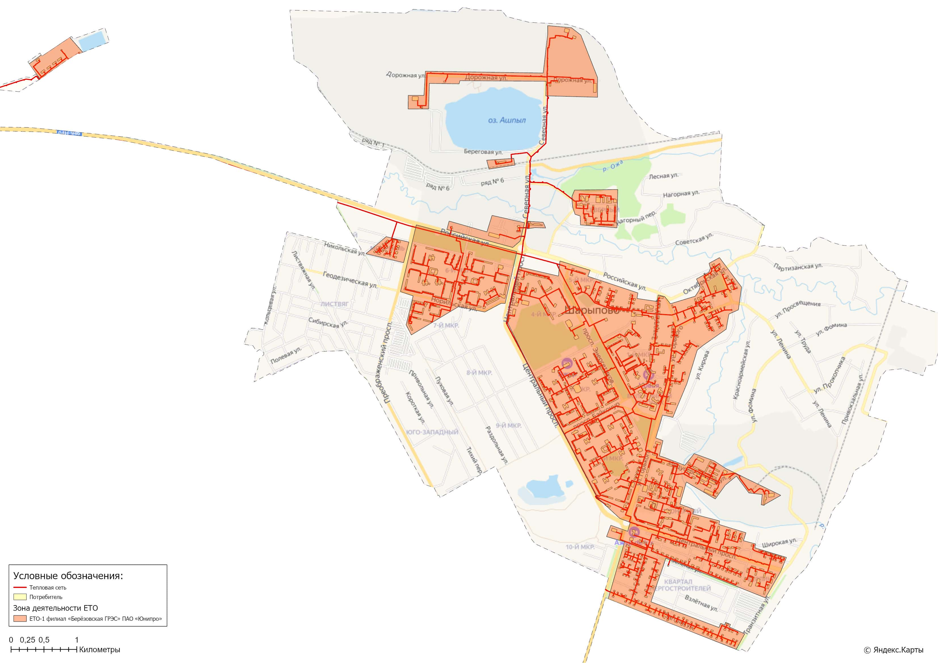
Рисунок 15.5.1 – Границы зон деятельности единой теплоснабжающей организации на территории городского округа город Шарыпово (город Шарыпово)
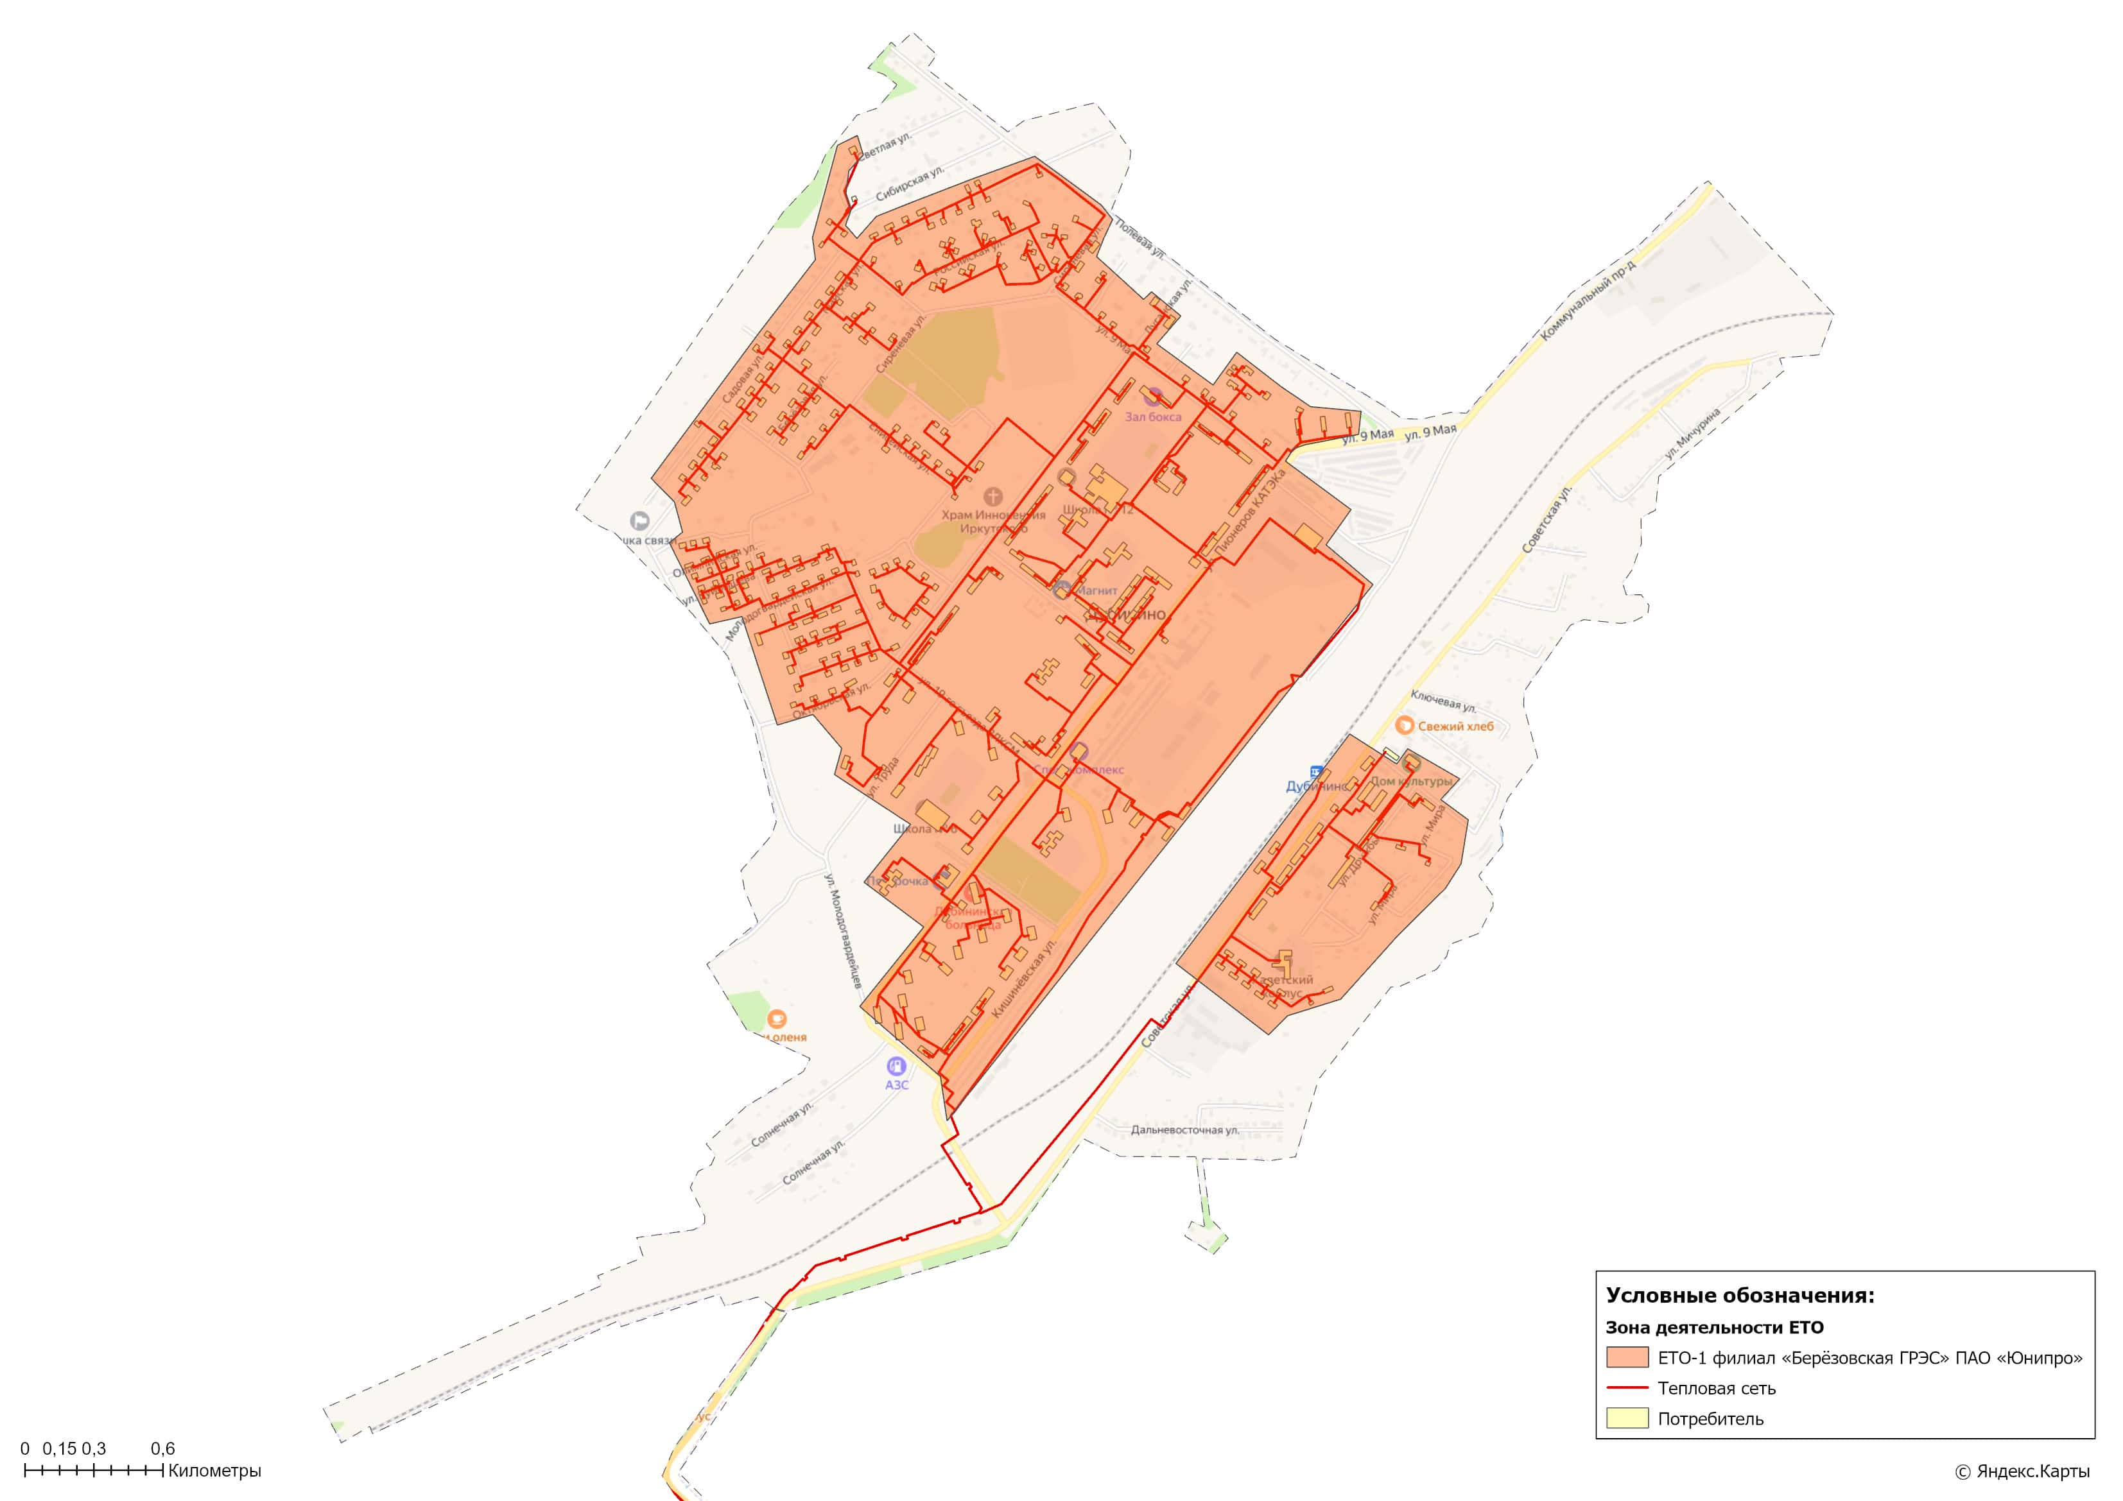
Рисунок 15.5.2 – Границы зон деятельности единой теплоснабжающей организации на территории городского округа город Шарыпово (поселок Дубинино)

Глава 16. Реестр проектов схемы теплоснабжения
В реестрах присутствует шифр проектов типа A-B-C-D, где
A – номер зоны деятельности ЕТО;
B – номер группы проектов;
C – номер подгруппы проектов;
D – порядковый номер проекта в составе ЕТО.
Подробная расшифровка представлена в таблице ниже.
Таблица 16.1 – Расшифровка шифра мероприятий
Зона деятельность ЕТО |  | Номер группы проектов |  | Номер подгруппы проектов |  | Порядковый номер проекта в составе ЕТО
1 | филиал «Березовская ГРЭС» ПАО «Юнипро» | 1 | перечень мероприятий по строительству, реконструкции, техническому перевооружению и (или) модернизации источников тепловой энергии | 1 | Строительство новых источников тепловой энергии, в том числе источников комбинированной выработки
 |  |  |  | 2 | Реконструкция источников тепловой энергии, в том числе источников комбинированной выработки
 |  |  |  | 3 | Техническое перевооружение источников тепловой энергии, в том числе источников комбинированной выработки
 |  |  |  | 4 | Модернизация источников тепловой энергии, в том числе источников комбинированной выработки
 |  | 2 | перечень мероприятий по строительству, реконструкции, техническому перевооружению и (или) модернизации тепловых сетей и сооружений на них | 1 | Строительство новых тепловых сетей для обеспечения перспективной тепловой нагрузки
 |  |  |  | 2 | Строительство новых тепловых сетей для повышения эффективности функционирования системы теплоснабжения за счет ликвидации котельных
 |  |  |  | 3 | Реконструкция/модернизация тепловых сетей для обеспечения надежности теплоснабжения потребителей, в том числе в связи с исчерпанием эксплуатационного ресурса
 |  |  |  | 4 | Реконструкция/модернизация тепловых сетей с увеличением диаметра теплопроводов для обеспечения перспективных приростов тепловой нагрузки
 |  | 3 | перечень мероприятий, обеспечивающих переход от открытых систем теплоснабжения (горячего водоснабжения) на закрытые системы горячего водоснабжения | 5 | Реконструкция тепловых для обеспечения расчетных гидравлических режимов
 |  |  |  | 6 | Строительство новых насосных станций
 |  |  |  | 7 | Реконструкция насосных станций
 |  |  |  | 8 | Строительство и реконструкция ЦТП, в том числе с увеличением тепловой мощности, в целях подключения новых потребителей
 |  | 4 | перечень мероприятий по капитальному ремонту источников тепловой энергии и тепловых сетей | 1 | Капитальный ремонт тепловых сетей и сооружений на них

Обобщенные данного реестра по зонам деятельности ЕТО, группам и подгруппам проектов приведены в Главе 12.1 Том 2. «Обосновывающие материалы».

16.1 Перечень мероприятий по строительству, реконструкции, техническому перевооружению и (или) модернизации источников тепловой энергии
На расчетный период действия «Схемы теплоснабжения» запланированы мероприятия по строительству, реконструкции, техническому перевооружению и (или) модернизации источника комбинированной выработки тепловой и электрической энергии, приведенные в таблице 16.1.1.
Таблица 16.1.1 – Перечень мероприятий по строительству, модернизации, реконструкции или техническому перевооружению источников комбинированной выработки
Номер проекта | Наименование проекта | Вид работ | Год реализации
Зона деятельности ЕТО №1 - филиал «Березовская ГРЭС» ПАО «Юнипро»
1-1-1-1 | Строительство угольной водогрейной котельной мощностью 30 Гкал/час, на территории филиала «Березовская ГРЭС» ПАО «Юнипро | ПСД/  СМР | 2026-2028
1-1-4-1 | Создание резервной емкости складирования золошлаковых отходов путем высвобождения 3-й карты золшлакоотвала | СМР | 2026
1-1-4-2 | Модернизация строительных конструкций кабельных тоннелей | СМР | 2026-2027
1-1-4-3 | Модернизация горелочных устройств №73,74,84 котла П-67 ст.№1 и №24,34,31 котла П-67 ст.№2 | СМР | 2026
1-1-4-4 | Модернизация противопожарного водопровода В2 | СМР | 2026-2027
1-1-4-5 | Создание автоматической системы постов экологического мониторинга выбросов энергоблока №3 | СМР | 2026
1-1-4-6 | Модернизация промышленных зданий с заменой ворот | СМР | 2026
1-1-4-7 | Модернизация бака хранения аммиака | ПСД/  СМР | 2026
1-1-4-8 | Модернизация корпоративной системы электронной почты. Информационная система. | СМР | 2026
1-1-4-9 | Модернизация пожарной сигнализации «Березовская ГРЭС» | СМР | 2026-2027

16.2 Перечень мероприятий по строительству, реконструкции, техническому перевооружению и (или) модернизации тепловых сетей и сооружений на них
На расчетный период действия «Схемы теплоснабжения» запланированы мероприятия по строительству, реконструкции, техническому перевооружению и (или) модернизации тепловых сетей и сооружений на них, приведенные в таблице 16.2.1.
Таблица 16.2.1 - Перечень мероприятий по строительству, реконструкции, техническому перевооружению, модернизации тепловых сетей и сооружений на них
Номер проекта | Наименование проекта | Протяженность (м.п.) | Год реализации
Зона деятельности ЕТО №1 - филиал «Березовская ГРЭС» ПАО «Юнипро»
1-2-1-1 | Строительство тепловых сетей в микрорайон №7 и №8 | 2300 | 2025 - 2030
1-2-1-2 | Строительство тепловых сетей в микрорайон №9 | 2128 | 2030 - 2038
1-2-1-3 | Строительство тепловых сетей в микрорайон №10 | 1840 | 2030 - 2038
1-2-3-1 | Модернизация участка тепловой сети между ПО-264 и ПО-273, 1 магистраль, г. Шарыпово (Замена тепловой изоляции с защитным слоем тепловой изоляции) | 290 | 2026
1-2-3-2 | Модернизация участка тепловой сети между ТК-0122 и ТК-1 (между НО-3 и НО-4), 6 микрорайон, г. Шарыпово | 221 | 2026
1-2-3-3 | Модернизация участка тепловой сети между ТК-3 и ТК-4, 1 микрорайон, г. Шарыпово | 195 | 2026
1-2-3-4 | Модернизация тепловых сетей с заменой трубопроводов и арматуры* | X | 2027-2038
Примечание: * - участки модернизации тепловых сетей будут определены в последующие периоды актуализации схемы теплоснабжения муниципального образования

Перечень мероприятий по капитальному ремонту тепловых сетей приведен в таблице 16.2.2.
Таблица 16.2.2 - Перечень мероприятий по капитальному ремонту тепловых сетей
Номер проекта | Наименование проекта | Протяженность (м.п.) | Год реализации
Проекты в муниципальном образовании городской округ г. Шарыпово
1-4-1-1 | Ремонт участка тепловой сети между ТК-4 и ТК-5, микрорайон. Северный, г. Шарыпово | 196 | 2025
1-4-1-2 | Ремонт участка тепловой сети между ТК-104 и ТК-110 с вводами на ж/д 1/1, 1/2, 1/3, 1/4, 1/6, 17/1, 17/2, ул. Горького, г. Шарыпово | 463 | 2025
1-4-1-3 | Ремонт участка тепловой сети между ТК-0512 и ТК-0513* , 5 магистраль, г. Шарыпово | 300 | 2025
1-4-1-4 | Ремонт участка тепловой сети между ТК-35 и ТК-36 , ул. Гагарина, г. Шарыпово | 192 | 2025
1-4-1-5 | Ремонт участка тепловой сети между ТК-56 и ТК-58 с вводом на ж/д 324, 3-й микрорайон, г. Шарыпово | 309 | 2025
1-4-1-6 | Ремонт участка тепловой сети между ж/д 601 и ж/д 604 через ТК-33, 6 микрорайон г. Шарыпово | 106 | 2025
1-4-1-7 | Ремонт участка тепловой сети ТК-10-19 и ТК-10-26, ул. Майская, с вводом на жил.д.№31 по ул. Садовая, п. Дубинино | 146 | 2025
1-4-1-8 | Ремонт участка тепловой сети от ТК-12 до ж/д №32, микрорайон Северный, г. Шарыпово | 52 | 2025
1-4-1-9 | Ремонт участка тепловой сети от ТК-127 до ТК-81, ул. Горького, г. Шарыпово | 76 | 2025
1-4-1-10 | Ремонт участка тепловой сети от ж/д №1/12 до ж/д №1/11( транзит ж/д 1/12) , 2 микрорайон, г. Шарыпово | 229 | 2025
1-4-1-11 | Ремонт участка тепловой сети от ж/д №611 и ТК-21, 6 микрорайон, г. Шарыпово | 40 | 2025
1-4-1-12 | Ремонт участка тепловой сети транзит ж/д №601, 6 микрорайон, г. Шарыпово | 120 | 2025
1-4-1-13 | Ремонт участка тепловой сети транзит ж/д №5,  ул. Дружбы, п. Дубинино | 202 | 2025
1-4-1-14 | Ремонт участка тепловой сети от ТК-12-42 и ТК-9, с вводом на ж/д № 3, ул. Сиреневая, п. Дубинино | 214 | 2025
1-4-1-15 | Ремонт участка тепловой сети от ТК-12-2 до ТК-12-6 ул. Майская, с вводами на ж/д № 31, 32, 33, 34, 37, п. Дубинино | 470 | 2025
1-4-1-16 | Восстановление АКЗ, замена тепловой изоляции с защитным слоем тепловой изоляции между ТК-205-3 и СУ-1 ул. Молодогвардейская, п. Дубинино | 146 | 2025
1-4-1-17 | Восстановление защитного слоя тепловой изоляции между НО-92 и НО-95, 3 магистраль | 295 | 2025
1-4-1-18 | Восстановление АКЗ, замена тепловой изоляции с защитным слоем тепловой изоляции между ПО-276 и ПО-281, 1 магистраль | 33 | 2025
1-4-1-19 | Восстановление АКЗ, замена тепловой изоляции с защитным слоем тепловой изоляции между ПО-287 и НО-40, 1 магистраль | 200 | 2025
1-4-1-20 | Восстановление защитного слоя бетона на опорах, 3 магистраль | - | 2025
1-4-1-21 | Ремонт подвижных опор, 3 магистраль | - | 2025
1-4-1-22 | Устранение дефектов, текущий ремонт на распределительных и магистральных тепловых сетях г. Шарыпово, п. Дубинино | - | 2025
1-4-1-23 | Восстановление асфальтового покрытия, и благоустройства после ремонта тепловых сетей | - | 2025

16.3 Перечень мероприятий, обеспечивающих перевод открытых систем теплоснабжения (горячего водоснабжения), отдельных участков таких систем на закрытые системы горячего водоснабжения
До конца расчетного периода мероприятий, обеспечивающих переход от открытых систем теплоснабжения (ГВС) на закрытые системы горячего водоснабжения, не запланировано.
На территории муниципального образования сохраняется открытая система теплоснабжения для потребителей, подключенных к источнику комбинированной выработки электрической и тепловой энергии «Березовская ГРЭС».

Глава 17. Замечания и предложения к проекту схемы теплоснабжения

17.1 Перечень всех замечаний и предложений, поступивших при разработке, утверждении и актуализации схемы теплоснабжения
Информация о замечаниях и предложениях, поступивших при актуализации «Схемы теплоснабжения» приведена в таблице 17.1 столбец 3.
Таблица 17.1 – Замечания и предложения к проекту схемы теплоснабжения
№ п/п | Основание | Перечень замечаний и предложений | Ответ разработчика проекта схемы теплоснабжения или администрации | Реестр изменений, внесенных в документацию
1 | 2 | 3 | 4 | 5
1 | --- | --- | --- | ---
2 | --- | --- | --- | ---
3 | --- | --- | --- | ---

17.2 Ответы разработчиков проекта схемы теплоснабжения на замечания и предложения
Ответы разработчика на замечания и предложения по проекту актуализированной редакции «Схемы теплоснабжения» представлены в таблице 17.1 столбец 4.

17.3 Перечень учтенных замечаний и предложений, а также реестр изменений, внесенных в разделы схемы теплоснабжения и главы обосновывающих материалов к схеме теплоснабжения
Информация об учтенных замечаниях и предложениях, а также реестр изменений, внесенных в разделы «Схемы теплоснабжения» и главы «Обосновывающих материалов» приведены в таблице 17.1 столбец 5.

Глава 18. Сводный том изменений, выполненных в доработанной и (или) актуализированной схеме теплоснабжения
В таблице 18.1 представлена сводная информация по изменениям, выполненных в рамках актуализации «Схемы теплоснабжения муниципального образования городской округ город Шарыпово» на 2026 год.
Таблица 18.1 – Сводный том изменений по Схеме теплоснабжения
Наименование раздела | Описание изменений, выполненных при доработке и актуализации Схемы теплоснабжения
Том 1. Схема теплоснабжения
Раздел 1 "Показатели существующего и перспективного спроса на тепловую энергию (мощность) и теплоноситель в установленных границах территории поселения " | Актуализирована информация по потреблению тепловой энергии с учетом установления тарифов теплоснабжающей организации на 2025 год и плановых значений на 2026 год.
Раздел 2 "Существующие и перспективные балансы тепловой мощности источников тепловой энергии и тепловой нагрузки потребителей" | Скорректированы балансы тепловой мощности источников тепловой энергии и тепловой нагрузки потребителей по состоянию на II квартал 2025 года.
Раздел 3 "Существующие и перспективные балансы теплоносителя" | Произведена корректировка в части актуализации балансов теплоносителя с учетом фактических значений 2024 года и плановых показателей 2025-2026 гг.
Раздел 4 "Основные положения мастер-плана развития систем теплоснабжения городского округа" | Корректировки в сценарий мастер-плана по развитию систем теплоснабжения муниципального образования при актуализации «Схемы теплоснабжения» не вносились.
Раздел 5 "Предложения по строительству, реконструкции, техническому перевооружению и (или) модернизации источников тепловой энергии" | Актуализирована информация в соответствии с изменением состава и сроков реализации планируемых мероприятий на источнике комбинированной выработки электрической и тепловой энергии – Березовская ГРЭС.
Раздел 6 "Предложения по строительству, реконструкции и (или) модернизации тепловых сетей" | Актуализирована информация в соответствии с корректировкой состава, объема капитальных затрат и периода реализации мероприятий по строительству, реконструкции, и (или) модернизации тепловых сетей.
Раздел 7 "Предложения по переводу открытых систем теплоснабжения (горячего водоснабжения) в закрытые системы горячего водоснабжения" | При проведении работ по актуализации «Схемы теплоснабжения» изменения в Раздел 6 не вносились.
Раздел 8 "Перспективные топливные балансы" | Раздел скорректирован в части фактических топливных балансов по итогам деятельности единой теплоснабжающей организации в 2024 году и плановых показателей 2025-2026 гг.
Раздел 9 "Инвестиции в строительство, реконструкцию, техническое перевооружение и (или) модернизацию" | Раздел скорректирован с учетом уточнения предложений по развитию источника тепловой энергии и тепловых сетей (скорректированный Раздел 5, 6 Том 1. «Схема теплоснабжения»).
Раздел 10 "Решение о присвоении статуса единой теплоснабжающей организации (организациям)" | При актуализации «Схемы теплоснабжения» изменения в части единой теплоснабжающей организации и ее зон действия на территории городского округа не вносились.
Раздел 11 "Решения о распределении тепловой нагрузки между источниками тепловой энергии" | При проведении работ по актуализации «Схемы теплоснабжения» на 2026 год изменения в Раздел 11 не вносились.
Раздел 12 "Решения по бесхозяйным тепловым сетям" | При проведении работ по актуализации «Схемы теплоснабжения» на 2026 год изменения в Раздел 12 не вносились.
Раздел 13 "Синхронизация схемы теплоснабжения со схемой газоснабжения и газификации субъекта Российской Федерации и (или) поселения, схемой и программой развития электроэнергетики, а также со схемой водоснабжения и водоотведения поселения" | При актуализации «Схемы теплоснабжения» на 2026 год изменения в Раздел 13 не вносились.
Раздел 14 "Индикаторы развития систем теплоснабжения городского округа» | Произведена корректировка плановых значений индикаторов развития системы теплоснабжения, с учетом фактических показателей базового периода актуализации «Схемы теплоснабжения».
Раздел 15 "Ценовые (тарифные) последствия" | Раздел скорректирован с учетом утвержденных долгосрочных тарифов на тепловую энергию, отпускаемую регулируемой организацией на территории городского округа.
Раздел 16 " Оценка экологической безопасности теплоснабжения" | Актуализирована информация о фактических показателях экологической безопасности Березовской ГРЭС и территории городского округа по итогам 2023-2024 гг.
Том 2. Обосновывающие материалы
Глава 1 "Существующее положение в сфере производства, передачи и потребления тепловой энергии для целей теплоснабжения" | В Главу 1 «Существующие положение…» внесены следующие изменения:  ― по итогам базового периода актуализированы технико-экономические показатели деятельности теплоснабжающей организации за 2024 год;  ― внесены актуальные сведения, в части тарифов в сфере теплоснабжения;  ― актуализированы сведения о тепловых нагрузках потребителей;  ― актуализирована информация по фактическим показателям надежности систем теплоснабжения;  - актуализирована графическая информация о тепловых сетях и потребителях централизованной системы теплоснабжения.
Глава 2 "Существующее и перспективное потребление тепловой энергии на цели теплоснабжения" | Актуализирована информация по потреблению тепловой энергии с учетом установления тарифов теплоснабжающей организации на 2025 год и планов на 2026 год.
Глава 3 "Электронная модель системы теплоснабжения городского округа" | В рамках проведения работ по актуализации «Схемы теплоснабжения» была актуализирована электронная модель системы теплоснабжения.  При актуализации «Схемы теплоснабжения» было доработано графическое представленное объектов в электронной модели и графической части.
Глава 4 "Существующие и перспективные балансы тепловой мощности источников тепловой энергии и тепловой нагрузки потребителей" | Скорректированы балансы тепловой мощности источников тепловой энергии и тепловой нагрузки потребителей по состоянию на II квартал 2025 года.
Глава 5 "Мастер-план развития систем теплоснабжения городского округа " | Корректировки в сценарий мастер-плана по развитию систем теплоснабжения муниципального образования при актуализации «Схемы теплоснабжения» не вносились.
Глава 6 "Существующие и перспективные балансы производительности водоподготовительных установок и максимального потребления теплоносителя теплопотребляющими установками потребителей, в том числе в аварийных режимах" | Произведена корректировка в части актуализации информации балансов производительности водоподготовительных установок и максимального потребления теплоносителя теплопотребляющими установками потребителей с учетом фактических значений 2024 года и плановых показателей 2025- 2026 гг.
Глава 7 "Предложения по строительству, реконструкции, техническому перевооружению и (или) модернизации источников тепловой энергии" | Уточнена величина объема капитальных затрат, источник их финансирования и период реализации инвестиционных мероприятий по строительству, реконструкции, техническому перевооружению и (или) модернизации источников тепловой энергии.
Глава 8 "Предложения по строительству, реконструкции и (или) модернизации тепловых сетей" | Уточнена величина объема капитальных затрат, источник их финансирования и период реализации мероприятий строительству, реконструкции и (или) модернизации тепловых сетей.
Глава 9 "Предложения по переводу открытых систем теплоснабжения (горячего водоснабжения) в закрытые системы горячего водоснабжения" | Изменения в Главу 9 при актуализации «Схемы теплоснабжения» не вносились.
Глава 10 "Перспективные топливные балансы" | Глава скорректирована в части фактических топливных балансов по итогам деятельности теплоснабжающей организации в 2024 году и плановых показателей 2025-2026 гг.
Глава 11 "Оценка надежности теплоснабжения" | Актуализированы расчеты по определению уровня надежности участков тепловых сетей и оценки вероятности безотказной работы систем теплоснабжения по отношению к потребителям с учетом текущего износа тепловых сетей.
Глава 12 "Обоснование инвестиций в строительство, реконструкцию, техническое перевооружение и (или) модернизацию" | Глава скорректирована с учетом уточнения предложений по развитию источников тепловой энергии и тепловых сетей (Глава 7, Глава 8 Том 2. «Обосновывающие материалы»).
Глава 13 "Индикаторы развития систем теплоснабжения городского округа" | Произведена корректировка плановых значений индикаторов развития систем теплоснабжения, с учетом фактических показателей базового периода актуализации «Схемы теплоснабжения».
Глава 14 "Ценовые (тарифные) последствия" | Глава скорректирована с учетом утвержденных долгосрочных тарифов на тепловую энергию, отпускаемую единой теплоснабжающей организацией на территории городского округа.
Глава 15 "Реестр единых теплоснабжающих организаций" | При актуализации «Схемы теплоснабжения» изменения в части единой теплоснабжающей организации и ее зон действия на территории муниципального образования не вносились.
Глава 16 "Реестр мероприятий схемы теплоснабжения" | Глава скорректирована с учетом актуализированных предложений по строительству, реконструкции, техническому перевооружению и (или) модернизации источников тепловой энергии и тепловых сетей.
Глава 19 " Оценка экологической безопасности теплоснабжения" | Актуализирована информация о фактических показателях экологической безопасности Березовской ГРЭС и территории городского округа по итогам 2023-2024 гг.

Информация о выполненных мероприятиях и инвестициях в строительство, реконструкцию, техническое перевооружение и (или) модернизацию объектов теплоснабжения представлена в таблице 18.2.
Таблица 18.2 – Информация о реализованных мероприятиях за период 2021-2024 гг.
Наименование проекта | Ответственное лицо | Год реализации | Объем фактических затрат, тыс. руб.
 |  |  | всего | в т.ч. теплоэнергия
Комбинированный источник энергии
Внедрение акустической системы очистки поверхностей нагрева конвективной шахты котлоагрегата №1 | филиал «Березовская ГРЭС» ПАО «Юнипро» | 2021 | 68 759,95 | 5 118,66
Создание резервной емкости складирования золошлаковых отходов путем высвобождения 3-й карты золошлакоотвала |  | 2021 | 90 216,62 | 6 715,95
Проектирование, модернизация и реконструкция ИТСО в 2021г. |  | 2021 | 9 956,08 | 741,15
Модернизация резервного статора турбогенератора ТВВ-800-2ЕУ3 с полной заменой обмотки |  | 2021 | 2 146,27 | 159,77
Оснащение котельного отделения здания главного корпуса системой оповещения и эвакуацией при пожаре не ниже 3-го типа |  | 2021 | 531,78 | 39,59
Внедрение системы отвода утечек мазута в специальный зачистной резервуар |  | 2021 | 1 644,85 | 122,45
Модернизация котла ГМ-50 с заменой запально-защитных устройств |  | 2021 | 68 759,95 | 5 118,66
Модернизации светового ограждения дымовой трубы Н=370 |  | 2021 | 90 216,62 | 6 715,95
Приведение мазутного хозяйства в соответствие нормам и правилам в области промышленной безопасности | филиал «Березовская ГРЭС» ПАО «Юнипро» | 2022 | 79 267,20 | 3 046,49
Оснащение котельного отделения централизованной системой вакуумной пылеуборки |  | 2022 | 1 949,23 | 1 949,23
Обновление парка бульдозерной техники |  | 2022 | 36 959,08 | 1 420,45
Внедрение системы отвода утечек мазута в специальный зачистной резервуар |  | 2022 | 637,47 | 24,50
Модернизация ротора среднего давления паровой турбины К-800-240-5 |  | 2022 | 53 819,56 | 2 068,45
Техническое перевооружение схемы подпитки тепловой сети |  | 2022 | 4 949,72 | 190,23
Приведение мазутного хозяйства в соответствие нормам и правилам в области промышленной безопасности |  | 2022 | 20 661,96 | 794,10
Модернизация схемы электроснабжения общестанционных собственных нужд и топливоподачи путем организации питания от магистрали резервного токопровода |  | 2022 | 2 236,11 | 85,94
Приобретение серверного оборудования. Среда виртуализации |  | 2022 | 1 866,01 | 71,72
Модернизация системы гидрозолоудаления с заменой багерного насоса типа ГрТ1250/71 |  | 2022 | 969,00 | 37,24
Модернизация ответственных механизмов с заменой обмотки четырех роторов и приобретением одного статора электродвигателя дымососа | филиал «Березовская ГРЭС» ПАО «Юнипро»  филиал «Березовская ГРЭС» ПАО «Юнипро» | 2023 | 22 954,41 | 648,93
Модернизация сети освещения (ТО бл. 1,2; здания УП-1) |  | 2023 | 22 468,40 | 635,19
Приведение мазутного хозяйства в соответствие нормам и правилам в области промышленной безопасности |  | 2023 | 71 846,12 | 2 031,12
Оснащение котельного отделения централизованной системой вакуумной пылеуборки |  | 2023 | 846,80 | 23,94
Модернизация остекления фонаря здания Главного корпуса на отметке +118.5 м с установкой электрифицированных створок витражей |  | 2023 | 69 241,93 | 1 957,50
Модернизация запорно-регулирующей арматуры на технологических трубопроводах гидроузла (с заменой арматуры Ду1600 и Ду600) |  | 2023 | 19 131,26 | 540,85
Модернизация системы АИИСКУЭ |  | 2023 | 1 639,76 | 46,36
Приведение ХОПО в соответствие нормам и правилам в области промышленной безопасности |  | 2023 | 95 436,90 | 2 698,04
Проектирование, модернизация и реконструкция ИТСО Филиала в 2023 году |  | 2023 | 44 001,31 | 1 243,94
Модернизация противопожарного водопровода В2 |  | 2023 | 7 679,65 | 217,11
Модернизация сети освещения ПОК-1 |  | 2023 | 39 416,38 | 39 416,38
Модернизации светового ограждения дымовой трубы Н=370 |  | 2023 | 13 820,68 | 390,72
Восстановление бака хранения мазута МБ-3 |  | 2023 | 42 002,05 | 1 187,42
Создание резервной емкости складирования золошлаковых отходов путем высвобождения 2-й карты золошлакоотвала |  | 2023 | 26 392,44 | 746,13
Создание технологического комплекса; электрогидроимпульсной очистки золопроводов №1,2,3 Березовской ГРЭС от прочных отложений |  | 2023 | 780,00 | 22,05
Внедрение схемы отгрузки и транспортировки золошлаковых отходов и материалов для последующего вторичного использования |  | 2023 | 494,20 | 13,97
Организация складского хозяйства в корпусе тепломонтажной базы |  | 2023 | 682,41 | 19,29
Модернизация комплектного распределительного устройства 6кВ (секция 1А) с заменой кабельной линии испытания стали генератора (яч. 45) |  | 2023 | 1 446,74 | 40,90
Монтаж и пусконаладочные работы на грузоподъемных механизмах энергблока №3 | филиал «Березовская ГРЭС» ПАО «Юнипро»  филиал «Березовская ГРЭС» ПАО «Юнипро» | 2024 | 2 702,23 | 79,61
Модернизация оборудования пылеприготовления с заменой роторов на МВ 3300/800/490 |  | 2024 | 106 600,41 | 3 140,53
Внедрение системы отвода утечек мазута в специальный зачистной резервуар |  | 2024 | 374,42 | 11,03
Модернизация схемы электроснабжения общестанционных собственных нужд и топливоподачи путем организации питания от магистрали резервного токопровода |  | 2024 | 43 020,03 | 1 267,40
Модернизация противопожарного водопровода В2 |  | 2024 | 7 829,84 | 230,67
Модернизация котла ГМ-50-1 ст.№4 с заменой конвективного первичного пароперегревателя |  | 2024 | 20 997,15 | 618,59
Внедрение АСПО |  | 2024 | 6 820,96 | 200,95
Модернизация схемы вакуумной сушки котлоагрегатов и паропроводов энергоблоков ст.№1, 2 |  | 2024 | 3 251,78 | 95,80
Модернизация приборного парка с заменой газоанализаторов на оборудовании и объектах топливоподачи |  | 2024 | 4 230,96 | 124,65
Обновление парка бульдозерной техники |  | 2024 | 110 058,65 | 3 242,41
Модернизация устройств релейной защиты и цепей вторичной коммутации присоединений 6кВ собственных нужд энергоблоков №1,2 |  | 2024 | 50 000,05 | 1 473,04
Оснащение крышными вентиляторами помещения нагнетательной станции |  | 2024 | 2 476,05 | 72,95
Создание резервной емкости складирования золошлаковых отходов путем высвобождения 2-й карты золошлакоотвала |  | 2024 | 195 725,70 | 5 766,22
Модернизация строительных конструкций кабельных тоннелей |  | 2024 | 1 331,88 | 39,24
Модернизация кровли бетонной водосливной плотины |  | 2024 | 5 969,92 | 175,88
Проектирование, модернизация и реконструкция ИТСО в 2024г. |  | 2024 | 36 744,05 | 1 082,51
Модернизация действующего складского хозяйства на филиале БГРЭС |  | 2024 | 21 009,30 | 618,95
Тепловые сети
Модернизация тепловых сетей с заменой трубопроводов и арматуры (3 м/он сооружение 1) | филиал «Березовская ГРЭС» ПАО «Юнипро» | 2021 | 1 467,43
Модернизация тепловых сетей с заменой трубопроводов и арматуры (верхняя часть п.Дубинино ,сооруж,1) |  | 2021 | 8 171,03
Модернизация тепловых сетей с заменой трубопроводов и арматуры (5 магистрали (пр. Байконур-Южное кольцо)) |  | 2021 | 10 021,59
Модернизация тепловых сетей с заменой трубопроводов и арматуры (ул. Солнечная, ул. Строительная, ул. Ворошилова) |  | 2021 | 1 468,64
Модернизация тепловых сетей с заменой трубопроводов и арматуры (от ПОКа БГРЭС до г. Шарыпово) | филиал «Березовская ГРЭС» ПАО «Юнипро» | 2022 | 7 796,01
Модернизация тепловых сетей с заменой трубопроводов и арматуры (2 м/он сооруж 1) |  | 2022 | 3 286,27
Модернизация тепловых сетей с заменой трубопроводов и арматуры (Пионерного м/она (сооружение №1)) |  | 2022 | 1 135,67
Модернизация тепловых сетей с заменой трубопроводов и арматуры (5 магистрали (пр. Байконур-Южное кольцо)) |  | 2022 | 11 605,95
Модернизация автоматизированного комплекса системы теплоснабжения (г. Шарыпово, 6 м-5, д. 25) |  | 2022 | 8 947,34
Модернизация тепловой сети от ТК-0509 до ТК-0510, 5 магистраль г. Шарыпово | филиал «Березовская ГРЭС» ПАО «Юнипро»  филиал «Березовская ГРЭС» ПАО «Юнипро» | 2023 | н/д
Модернизация тепловой сети от ТК-0510 до ТК-0511, 5 магистраль г. Шарыпово |  | 2023 | н/д
Модернизация тепловой сети Магистраль №5 ТК-0511 и ТК-0512 г. Шарыпово |  | 2023 | н/д
Модернизация тепловой сети ул. Майская ТК-10-17 и ТК-10-21 с вводами на ж/д 5а,7а,9а, п. Дубинино |  | 2023 | н/д
Модернизация т. сети ТК-11-2 и ТК-11-6 с вводами на ж.д 17,19,20,21,23,25, ул. Майская, Дубинино |  | 2023 | н/д
Модернизация тепловой сети от ТК-32 до ТК-35 улица Зеленая, г. Шарыпово |  | 2023 | н/д
Модернизация тепловой сети ТК-204 и ТК-204-2с вводами на ж.д (1 шт), ул. Энтузиастов, п. Дубинино |  | 2023 | н/д
Модернизация тепловой сети ТК-206 и ТК-206-5 с вводами на ж.д (10 шт), ул. Куйбышева, п. Дубинино (№ 3-1, 3-2, 5-1, 5-2, 7, 8, 2, 1, 9, 10 |  | 2023 | н/д
Модернизация тепловой сети г. Шарыпово, квартал Эксплуатационников, ул. Зеленая участок между ТК-15 до ТК-32 с вводами на ж/д 16,19 | филиал «Березовская ГРЭС» ПАО «Юнипро» | 2024 | н/д
Модернизация тепловой сети п. Дубинино, ул. Октябрьская участок между ТК-4 до ТК-13 с вводами на ж/д 1, 3 |  | 2024 | н/д
Замена ТИ по адресу ТК-4 ул. Сиреневая и ТК-15 ул. Зеленая |  | 2024 | н/д
Модернизация тепловой сети г. Шарыпово, квартал Эксплуатационников, ул. Сиреневая участок между ТК-4 до ТК-10 с вводами на ж/д 1, 4, 6, 7, 8, 13 |  | 2024 | н/д
Модернизация тепловой сети г. Шарыпово, 5 магистраль участок между ТК-0511 и ТК-0512 |  | 2024 | н/д
Модернизация тепловой сети г. Шарыпово, микрорайон Пионерный от ТК-14 до ТК-18 |  | 2024 | н/д
Модернизация тепловой сети г. Шарыпово, пром. Зона Пионерного, ул. Индустриальная участок между ТК-16 до ТК-17 |  | 2024 | н/д
Восстановление ТИ на участке ТК-2 ул. Центральная и ТК-3 ул. Сиреневая (надземная прокладка) |  | 2024 | н/д

Глава 19. Оценка экологической безопасности теплоснабжения

19.1 Описание фоновых и/или сводных расчетов концентраций вредных (загрязняющих) веществ на территории городского округа
Информация о количестве выбросов загрязняющих веществ в атмосферу на территории округов представлена на основании государственного доклада «О состоянии и охране окружающей среды в Красноярском крае в 2023 году». По состоянию на май 2025 год государственный доклад по итогам 2024 Министерством экологии Красноярского края не опубликован.
Таблица 19.1.1 – Количество выбросов загрязняющих веществ в атмосферу на территории округов
Наименование округа (района) | Количество выбросов загрязняющих веществ (тыс. тн)
 | 2020 год | 2021 год | 2022 год | 2023 год
Городской округ город Шарыпово | 0,1 | 0,1 | 0,1 | 0,1
Шарыповский муниципальный округ | 13,88 | 15,938 | 31,941 | 32,753
ИТОГО | 13,98 | 16,038 | 32,041 | 32,853

Основным источником антропогенного воздействия на атмосферный воздух, определяющими уровень загрязнения среди предприятий топливно-энергетического комплекса является филиал «Березовская ГРЭС» ПАО «Юнипро», расположенный на территории Шарыповского муниципального округа (таблица 19.1.2).
Таблица 19.1.2 – Информация о выбросах загрязняющих веществ «Березовская ГРЭС», оказывающих негативное влияние на окружающую среду
Наименование предприятия | Объем выбросов загрязняющих веществ в атмосферу, тыс. тн. |  |  |  |  |  | Разрешенный выброс в атмосферу загрязняющих веществ, тыс. тн
 | 2019 | 2020 | 2021 | 2022 | 2023 | 2024
Филиал «Березовская ГРЭС» ПАО «Юнипро» | 19,6 | 13,1 | 14,6 | 30,5 | 29,88 | 31,994 | 64,969

В 2022 г. значительно увеличились объемы выбросов загрязняющих веществ филиала «Березовская ГРЭС» ПАО «Юнипро» в 2,1 раза и составили 30,5 тыс. т. Увеличение валовых выбросов загрязняющих веществ в атмосферу связано с ростом отпуска от угольных котлов Березовской ГРЭС – 145% в сравнении с предыдущим периодом. Увеличение выбросов загрязняющих веществ в атмосферу в период 2023-2024 гг. связано с ростом общего полезного отпуска электроэнергии.
Выбросы вредных загрязняющих веществ на всех филиалах ПАО «Юнипро» были в пределах нормативов предельно допустимых. Это подтверждается данными производственного экологического контроля.

19.2 Прогнозные расчеты максимальных разовых концентраций вредных (загрязняющих) веществ в приземном слое атмосферного воздуха от сохраняемых, модернизируемых и планируемых к строительству объектов теплоснабжения, с учетом плана реализации мер по уменьшению загрязнения атмосферного воздуха
С 2023 года на территории ГРЭС запланирована реализация крупного инвестиционного проекта «Узел приема топлива филиала «Березовская ГРЭС» ПАО «Юнипро». Ввод в работу данного комплекса позитивно повлияет на состояние окружающей среды в регионе.
Так, за счет сокращения использования бульдозерной техники, эксплуатируемой на складе угля, выбросы загрязняющих веществ и парниковых газов от передвижных источников, снизятся на 40%.
Также значительно снизится загрязнение прилегающей к топливному складу территории угольной пылью, возникающей в процессе выполнения перегрузочных операций.
В таблице 19.2 представлена информация о составе загрязняющих веществ выброшенных в атмосферу от объектов теплоснабжения.
Таблица 19.2 – Состав загрязняющих веществ, образуемых на территории промплощадки «Березовская ГРЭС»
Наименование загрязняющего вещества | Выброс в атмосферу загрязняющих веществ (основная производственная площадка), тонн |  | Выброс в атмосферу загрязняющих веществ (ПОК), тонн
 | от сжигания топлива (для выработки электро- и теплоэнергии) | от технологических и других процессов | от сжигания топлива (для выработки электро- и теплоэнергии) | от технологических и других процессов
Твердые вещества | 2 400,141 | 72,917 | 1,552 | 0
Диоксид серы | 12 154,288 | 0,499 | 28,882 | 0
Оксид углерода | 742,385 | 3,481 | 15,363 | 0
Оксид азота (в пересчете на NO2) | 16 561,942 | 5,505 | 4,863 | 0
Углеводороды с учетом ЛОС (исключая метан) | 0 | 1,11 | 0 | 0,959
ИТОГО: | 31 858,76 | 83,51 | 50,66 | 0,96

19.3 Прогнозные расчеты вкладов выбросов от объектов теплоснабжения, в фоновые (сводные) концентрации загрязняющих веществ на территории городского округа
Информация о проценте вклада выбросов в фоновые (сводные) концентрации загрязняющих веществ представлена выше в таблице 19.3.
Таблица 19.3 – Вклад выбросов от объектов теплоснабжения, в фоновые (сводные) концентрации загрязняющих веществ
Наименование показателя | 2020 год | 2021 год | 2022 год | 2023 год
Общее количество выбросов загрязняющих веществ на территории ГО г. Шарыпово и Шарыповский МО (тыс. тн) | 13,98 | 16,038 | 32,041 | 32,853
Выбросы загрязняющих веществ «Березовская ГРЭС» | 13,1 | 14,6 | 30,5 | 29,88
Вклад выбросов от объектов теплоснабжения, в фоновые (сводные) концентрации загрязняющих веществ, % | 93,71 | 91,03 | 95,19 | 90,95

Березовская ГРЭС является основным источником загрязняющих веществ на рассматриваемой территории.

19.4 Прогнозы удельных выбросов загрязняющих веществ на выработку тепловой и электрической энергии, согласованных с требованиями к обеспечению экологической безопасности объектов теплоэнергетики, устанавливаемых в соответствии с законодательством Российской Федерации
Нормативы удельных выбросов загрязняющих веществ в атмосферу от вновь вводимых и реконструируемых котельных установок ТЭС установлены в ГОСТ Р 55173-2012 Установки котельные. Общие технические требования. Нормативы устанавливают предельные значения выбросов в атмосферу твердых частиц, оксидов серы и азота, окиси углерода для котельных установок, использующих твердое, жидкое и газообразное топливо раздельно и в комбинации.
Для действующих котельных установок нормативы удельных выбросов нормативно-правовыми документам не разработаны и не закреплены.
В таблице 19.4.1 приведены нормативы удельных выбросов в атмосферу оксидов азота для котельных установок, введенных в эксплуатацию на ТЭС до 31 декабря 2000 года.
Таблица 19.4.1 – Нормативы удельных выбросов в атмосферу оксидов азота для котельных
установок, введенных в эксплуатацию на ТЭС до 31 декабря 2000 года
Тепловая мощность котлов Q, МВт | Вид топлива | Массовый  выброс NOх на  единицу тепловой  энергии, г/МДж | Массовый  выброс NOх,  кг/т у.т. | Массовая  концентрация в  дымовых газах при  α = 1,4, мг/м³
300 и более (420 и более) | Бурый уголь | 0,14 | 3,95 | 370

В таблице 19.4.2 приведены нормативы удельных выбросов в атмосферу оксидов серы для котельных установок, введенных в эксплуатацию на ТЭС до 31 декабря 2000 года.
Таблица 19.4.2 – Нормативы удельных выбросов в атмосферу оксидов серы для котельных
установок, введенных в эксплуатацию на ТЭС до 31 декабря 2000 года
Тепловая мощность котлов Q, МВт | Приведенное  содержание золы Sпр, %·кг/МДж | Массовый  выброс SОх на  единицу  тепловой  энергии, г/МДж | Массовый  выброс SОх,  кг/т у.т. | Массовая  концентрация SOх  в дымовых газах  при α = 1,4, мг/м³
300 и более (420 и более) | 0,045 и менее | 0,875 | 25,7 | 2000
 | Более 0,045 | 1,3 | 38 | 3000

Удельные выбросы в атмосферу от существующих котлов, при условии их реконструкции, должны соответствовать нормативам удельных выбросов, приведенным в таблицах 19.4.1 и 19.4.2.

19.5 Прогнозы образования и размещения отходов сжигания топлива на сохраняемых, модернизируемых и планируемых к строительству объектах теплоснабжения
На Березовской ГРЭС сжигается уголь разреза «Березовский-1» Канско-Ачинского угольного бассейна. Шлакоудаление твердое, отходы гидравлическим способом перекачиваются в золоотвал, состоящий из трех секций. Основными компонентами золы являются: CaO - 36 %, SiO₂- 31 %, Al₂O₃ - 13 %. Содержание свободного CaO около 10 %.
При фактическом числе часов использования установленной мощности и фактической зольности угля в последние годы выход золошлаковых отходов от работающих блоков Березовской ГРЭС составляет 250 тыс. тн. в год. Информация об объекте размещения отходов приведена в таблице 19.5.
В настоящее время эксплуатация золошлакоотвала производится в соответствии с имеющимися на предприятии проектами мониторинга, оценки воздействия накопителя на окружающую среду (ОВОС) и проектом санитарнозащитной зоны (СЗЗ).
Таблица 19.5 – Информация об объекте размещения отходов сжигания топлива
Наименование показателя | Значение показателя
Тип объекта | Золошлакоотвал
Проектная дата начала эксплуатации | 1988 г.
Проектная общая площадь ОРО, га | 147,2
Площадь, выделенная под места размещения отходов (карты), га | 134,4
Проектная вместимость объекта, тонн | 21 202 990,89
Количество размещенных отходов по состоянию на 01.01.2025, тонн | 13 400 488,99
Остаточная вместимость эксплуатируемых респондентом объектов хранения отходов, т | 7 802 501,9
Реквизиты лицензии на право осуществления деятельности по размещению отходов I-IV классов опасности | Лицензия № Л020-00113-77/00850307 от 03.08.2011
Реквизиты регистрации в ГРОРО | 24-00002-Х-00479-010814
Размер СЗЗ, метров | 300

Глава 20. Исследование надежности систем теплоснабжения и теплопотребления городского округа Шарыпово при расчетных и нерасчетных похолоданиях
В «Схеме теплоснабжения» выполнен расчет системы теплоснабжения от источника Березовская ГРЭС с учетом снижения температуры наружного воздуха ниже расчетного значения.
Согласно СП 131.13330.2020 «Строительная климатология», температура наружного воздуха наиболее холодной пятидневки обеспеченностью 0,92 в г. Шарыпово составляет минус 40,0 ºС. Температура воздуха наиболее холодных суток, обеспеченностью 0,98 составляет минус 43,0 ºС.
Таблица 20.1 - Расчетная температура наружного воздуха в г. Шарыпово
Населенный пункт | Температура воздуха наиболее холодных суток, °C, обеспеченностью |  | Температура воздуха наиболее холодной пятидневки, °C, обеспеченностью |  | Температура воздуха, °C, обеспеченностью 0,94 | Абсолютная минимальная температура воздуха, °C
 | 0,98 | 0,92 | 0,98 | 0,92
г. Шарыпово | -43 | -40 | -40 | -36 | -22 | -60

Анализ температуры наружного воздуха за календарный 2024 год показал, что минимальная температура зафиксирована в 19 февраля 2024 г. и составляет минус 34,8 ºС.

Расчет надежности системы теплоснабжения выполнялся для температуры наружного воздуха минус 36 ºС (расчетное похолодание) и минус 40 ºС (нерасчетное похолодание). Также выполнен расчет на температуру минус 34,8 ºС. Результаты расчетов показателей надежности системы приведен в таблице 20.2.

Таблица 20.2 – Надежность системы теплоснабжения и теплопотребления Березовская ГРЭС
Наименование показателя | Показатели надежности при расчетном похолодании (-36 ºС) | Показатели надежности при нерасчетном похолодании  (-40 ºС) |  | Показатели надежности при нерасчетном похолодании  (-34,8 ºС)
 |  | Значение | % отклонения от расчетного | Значение | % отклонения от расчетного
Интенсивность отказов системы теплоснабжения, 1/м | 0,162716 | 0,162773 | 0,035% | 0,162685 | -0,019%
Поток отказов системы теплоснабжения, 1/(м*ч) | 0,005884 | 0,005886 | 0,027% | 0,005877 | -0,120%
Среднее время восстановления, час | 6,91 | 6,910207 | 0,003% | 6,90772 | -0,033%
Вероятность состояния ТС с отказом элемента, % | 5,04% | 0,050407 | 0,013% | 0,050356 | -0,088%
Значение интенсивности восстановления участков, 1/ч | 0,1795 | 0,179478 | -0,012% | 0,179539 | 0,022%
Значение вероятности безотказного теплоснабжения потребителей | 0,5386 | 0,479953 | -10,883% | 0,538651 | 0,016%
Значение коэффициента готовности системы к теплоснабжению потребителя | 0,9707 | 0,970533 | -0,014% | 0,970746 | 0,008%

По результатам проведенного анализа можно сделать вывод, что понижение температуры наружного воздуха ниже расчетных значений, преимущественно отражается на показателе вероятности безотказного теплоснабжения потребителей.

